DEKRET
Nr. 8910, datë 26.1.2015

PËR DHËNIE TË SHTETËSISË SHQIPTARE

Në mbështetje të nenit 92, pika “c” dhe nenit 93 të Kushtetutës, si dhe nenit 9, pika 7 e nenit 20 të ligjit nr. 8389, datë 5.8.1998 “Për shtetësinë shqiptare”, të ndryshuar,

DEKRETOJ:

Neni 1

U jepet shtetësia shqiptare me kërkesë të tyre personave të mëposhtëm:
1. Selim Isa Pacolli
2. Zejnepe Bislim Pacolli (Jashari)
3. Fisnik Selim Pacolli
4. Fatbardha Selim Pacolli
5. Fatlume Selim Pacolli

Neni 2

Ky dekret hyn në fuqi menjëherë.

PRESIDENTI I REPUBLIKËS SË SHQIPËRISË
Bujar Nishani
VENDIM
Nr. 71, datë 28.1.2015

PËR MIRATIMIN E PROGRAMIT KOMBËTAR TË REFORMAVE EKONOMIKE (NERP) 2015-2017

Në mbështetje të nenit 100 të Kushtetutës, me propozimin e ministrit të Zhvillimit Ekonomik, Tregtisë dhe Sipërmarrjes, Këshilli i Ministrave

VENDOSI:

Miratimin e Programit Kombëtar të Reformave Ekonomike (NERP) 2015-2017, sipas tekstit që i bashkëlidhet këtij vendimi.
Ky vendim hyn në fuqi menjëherë.

KRYEMINISTRI
Edi Rama

PROGRAMI KOMBËTAR I REFORMAVE EKONOMIKE TË SHQIPËRISË
2015 - 2017
(PJESA I)

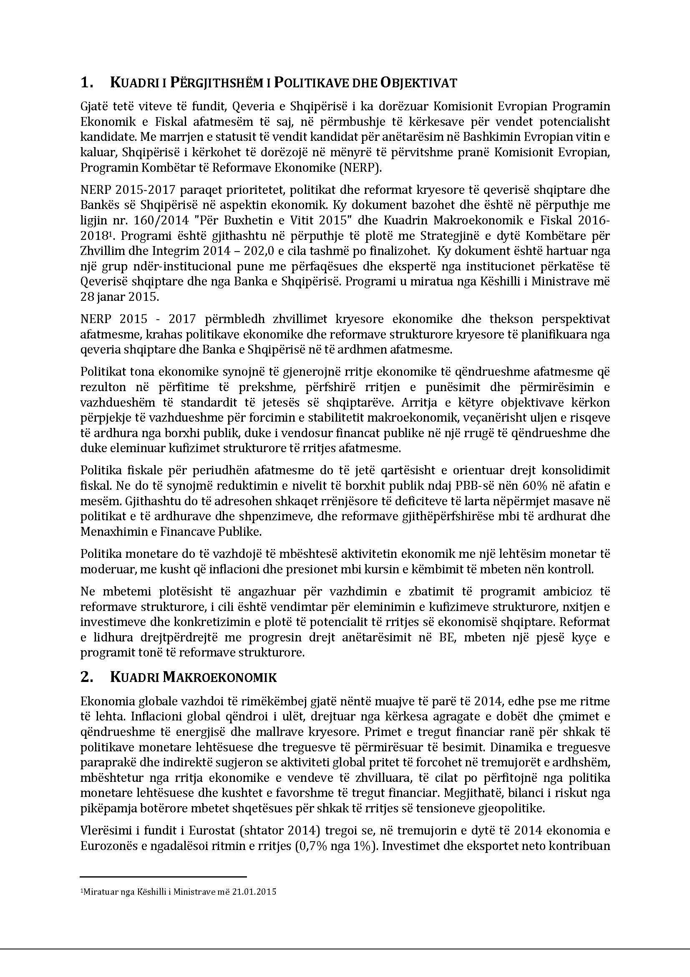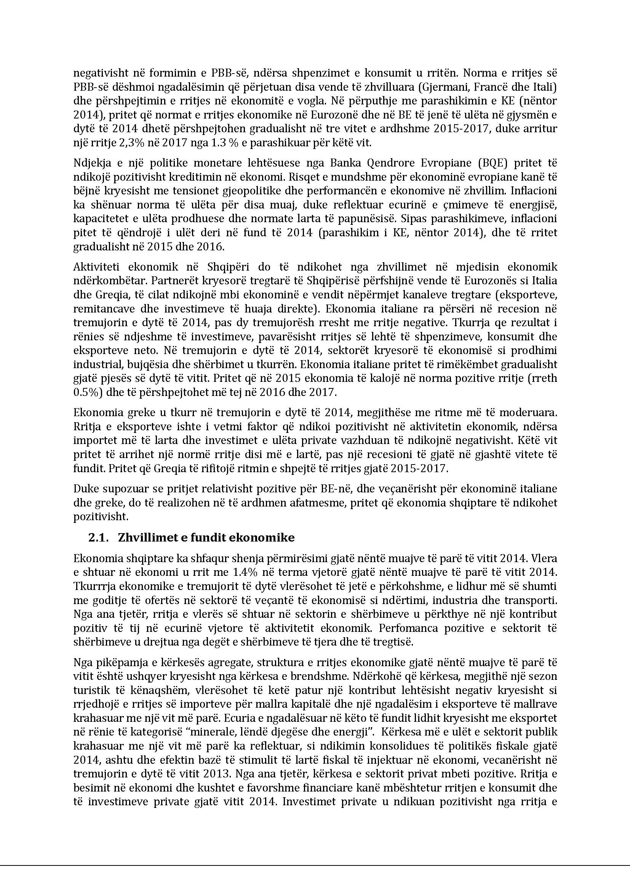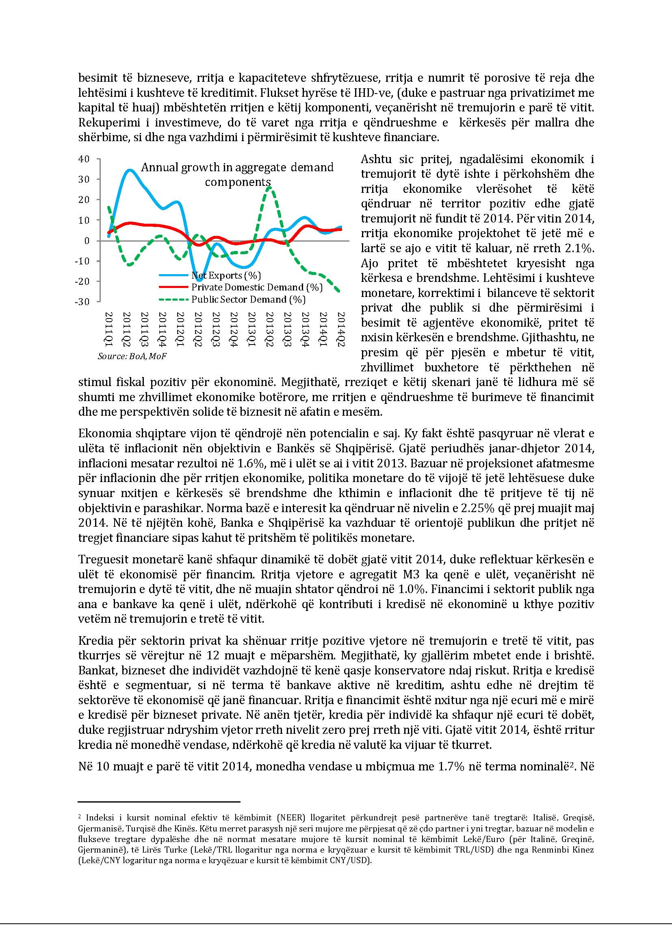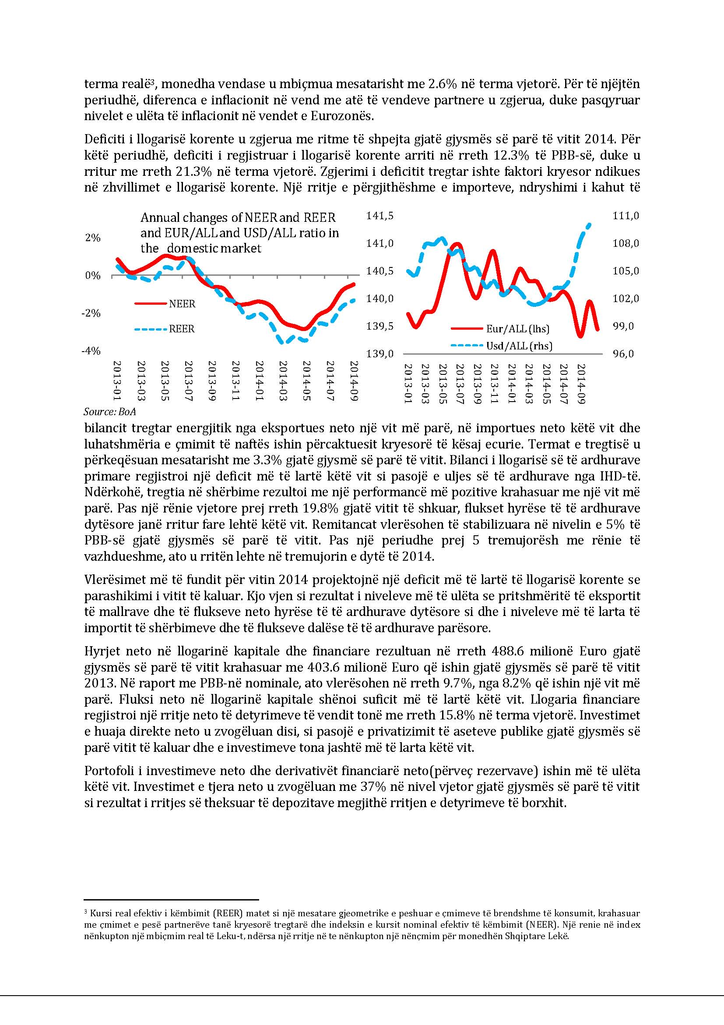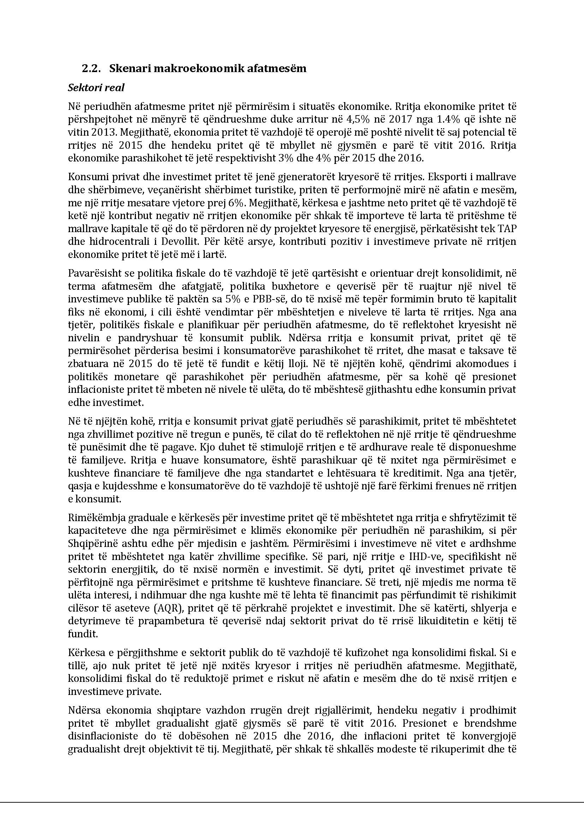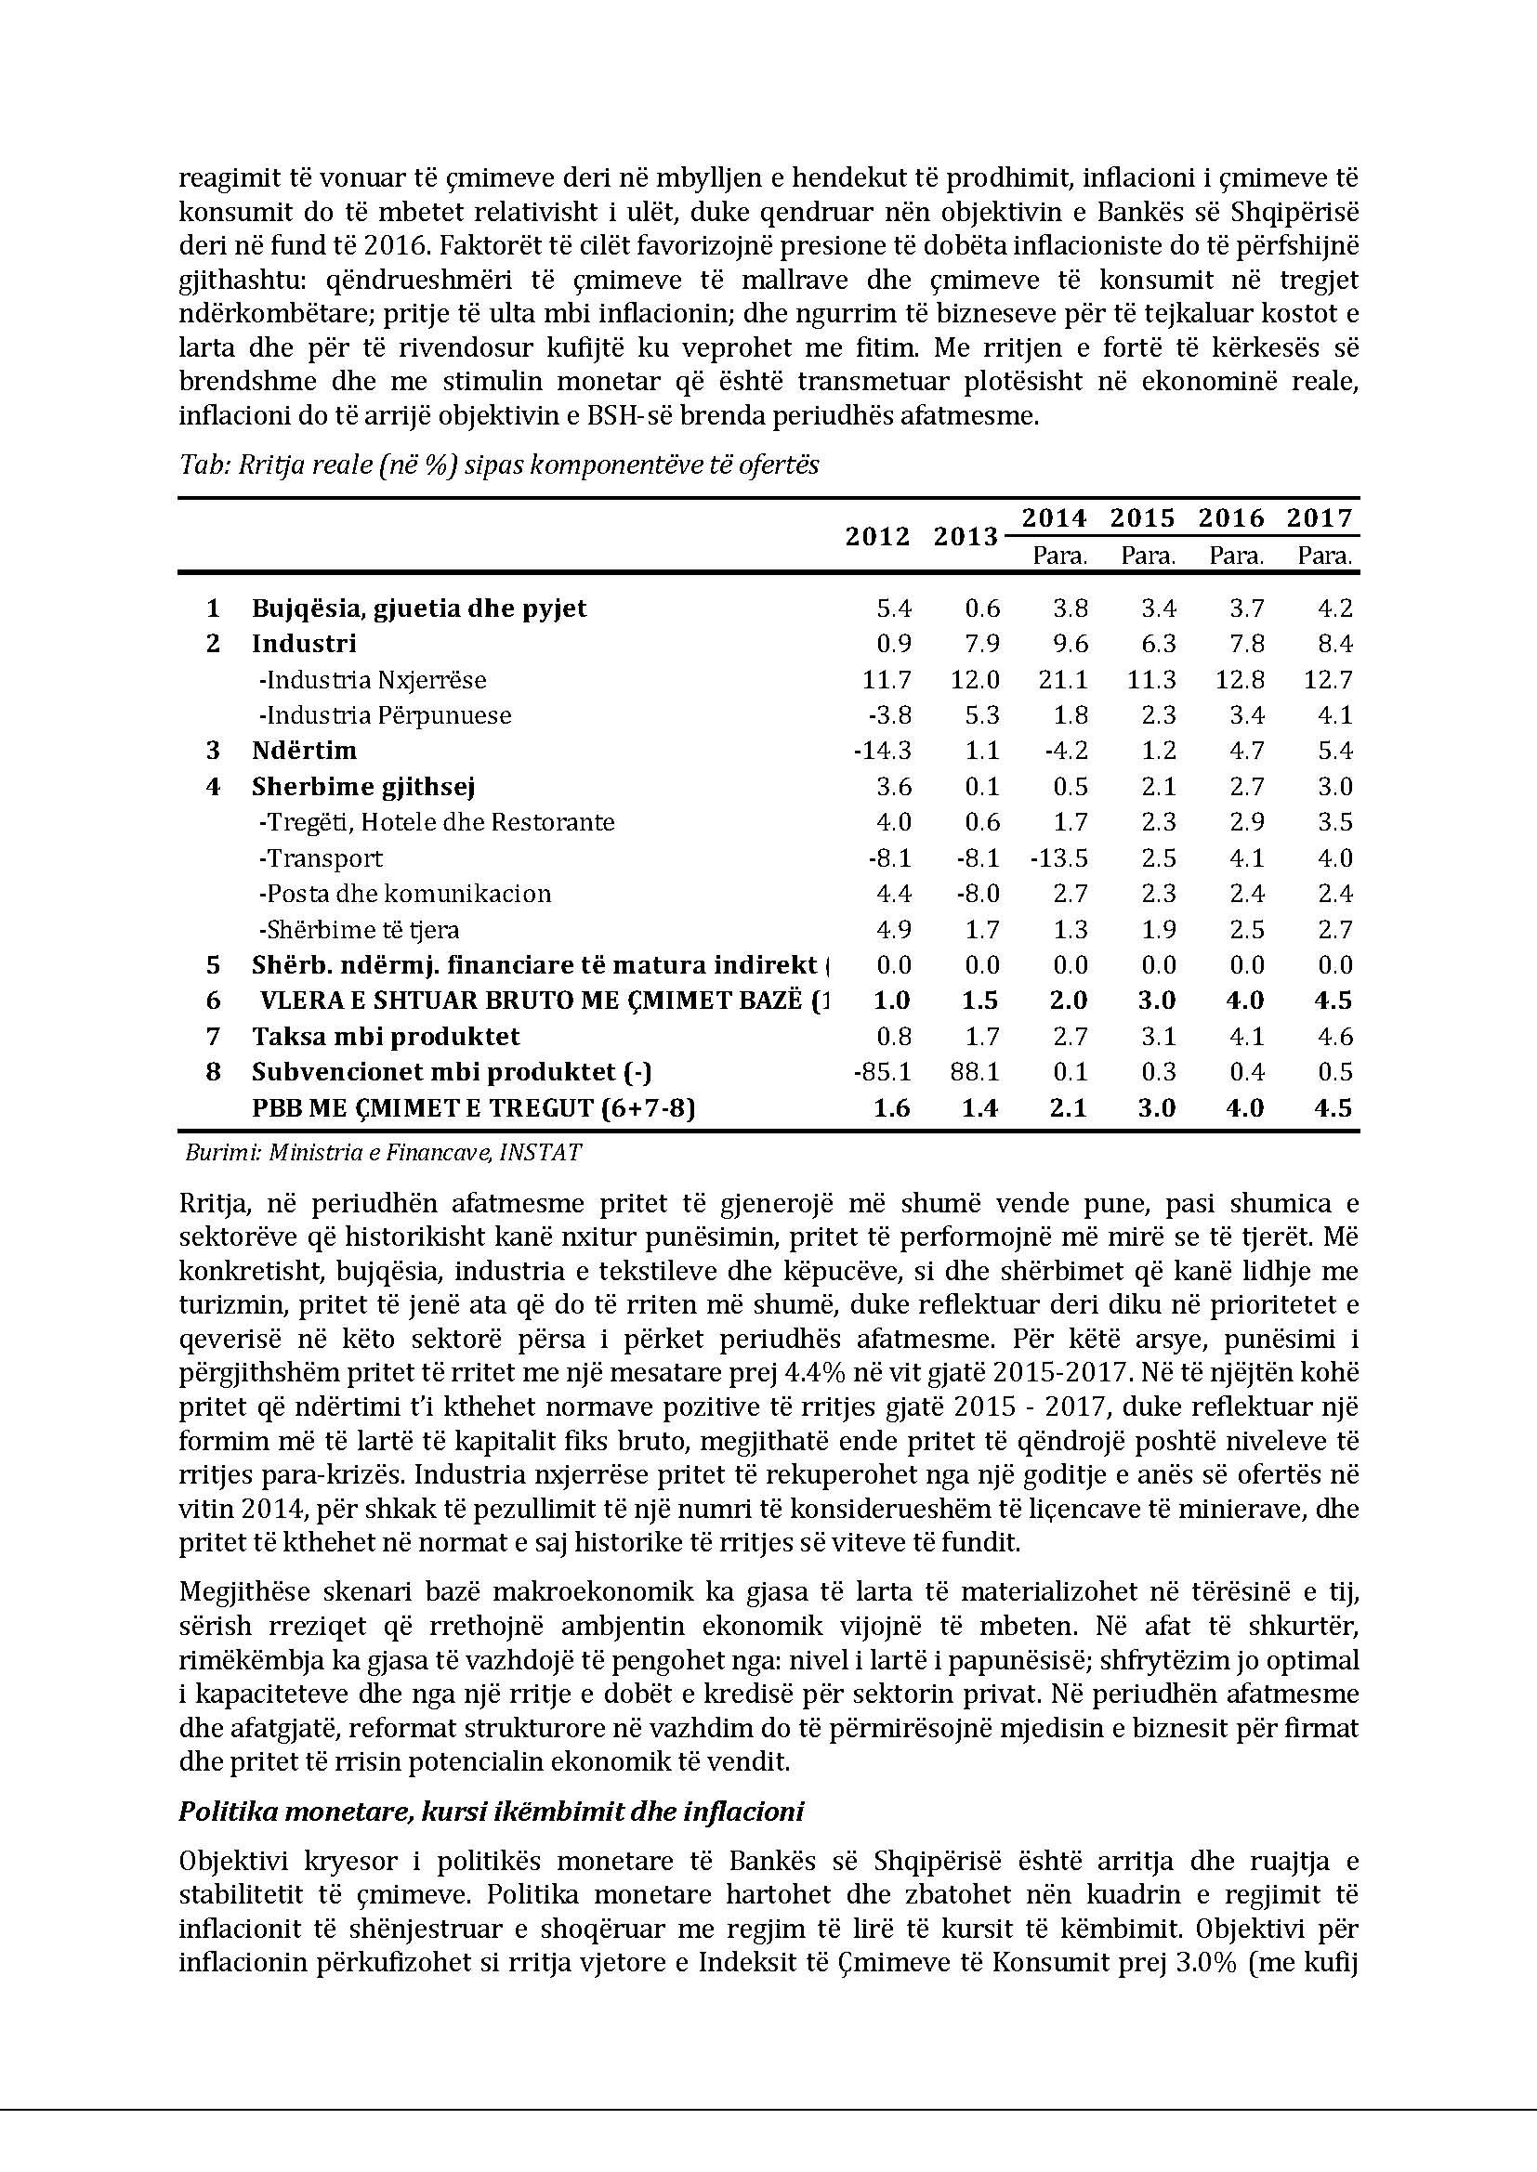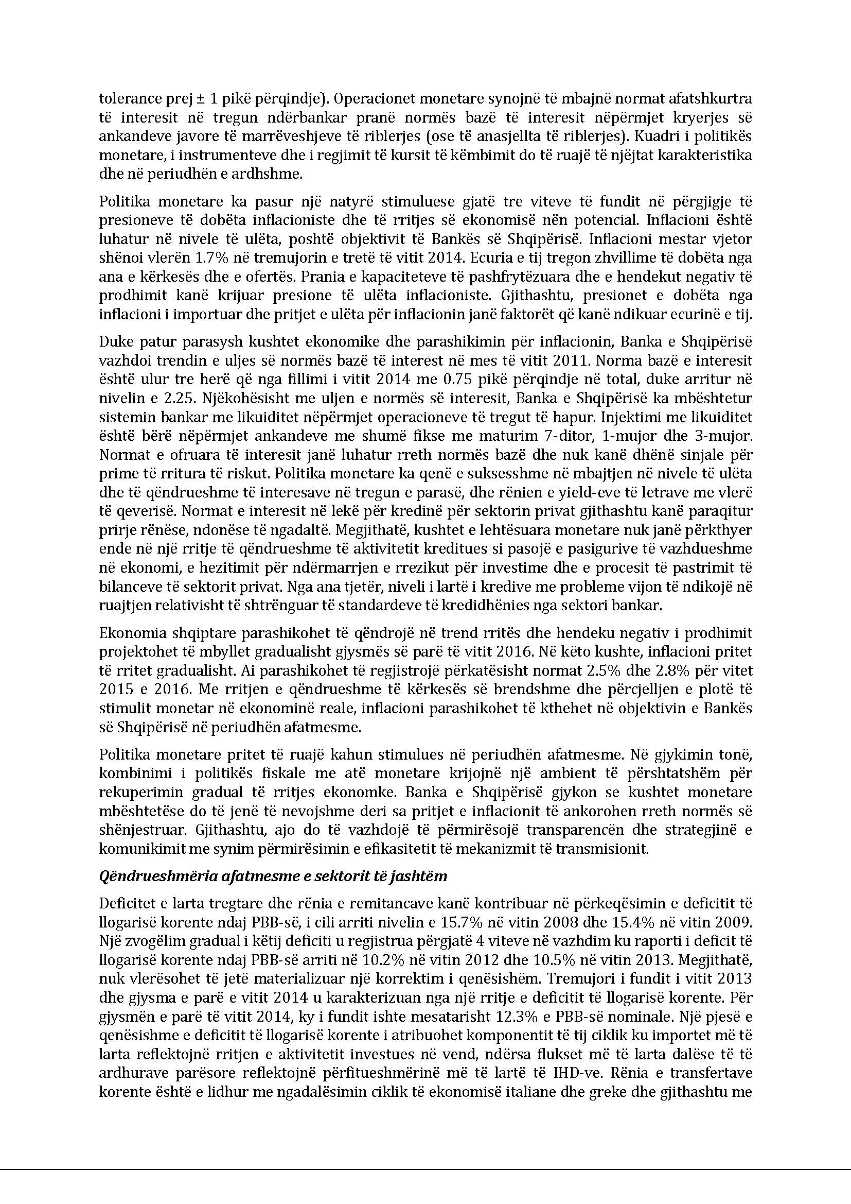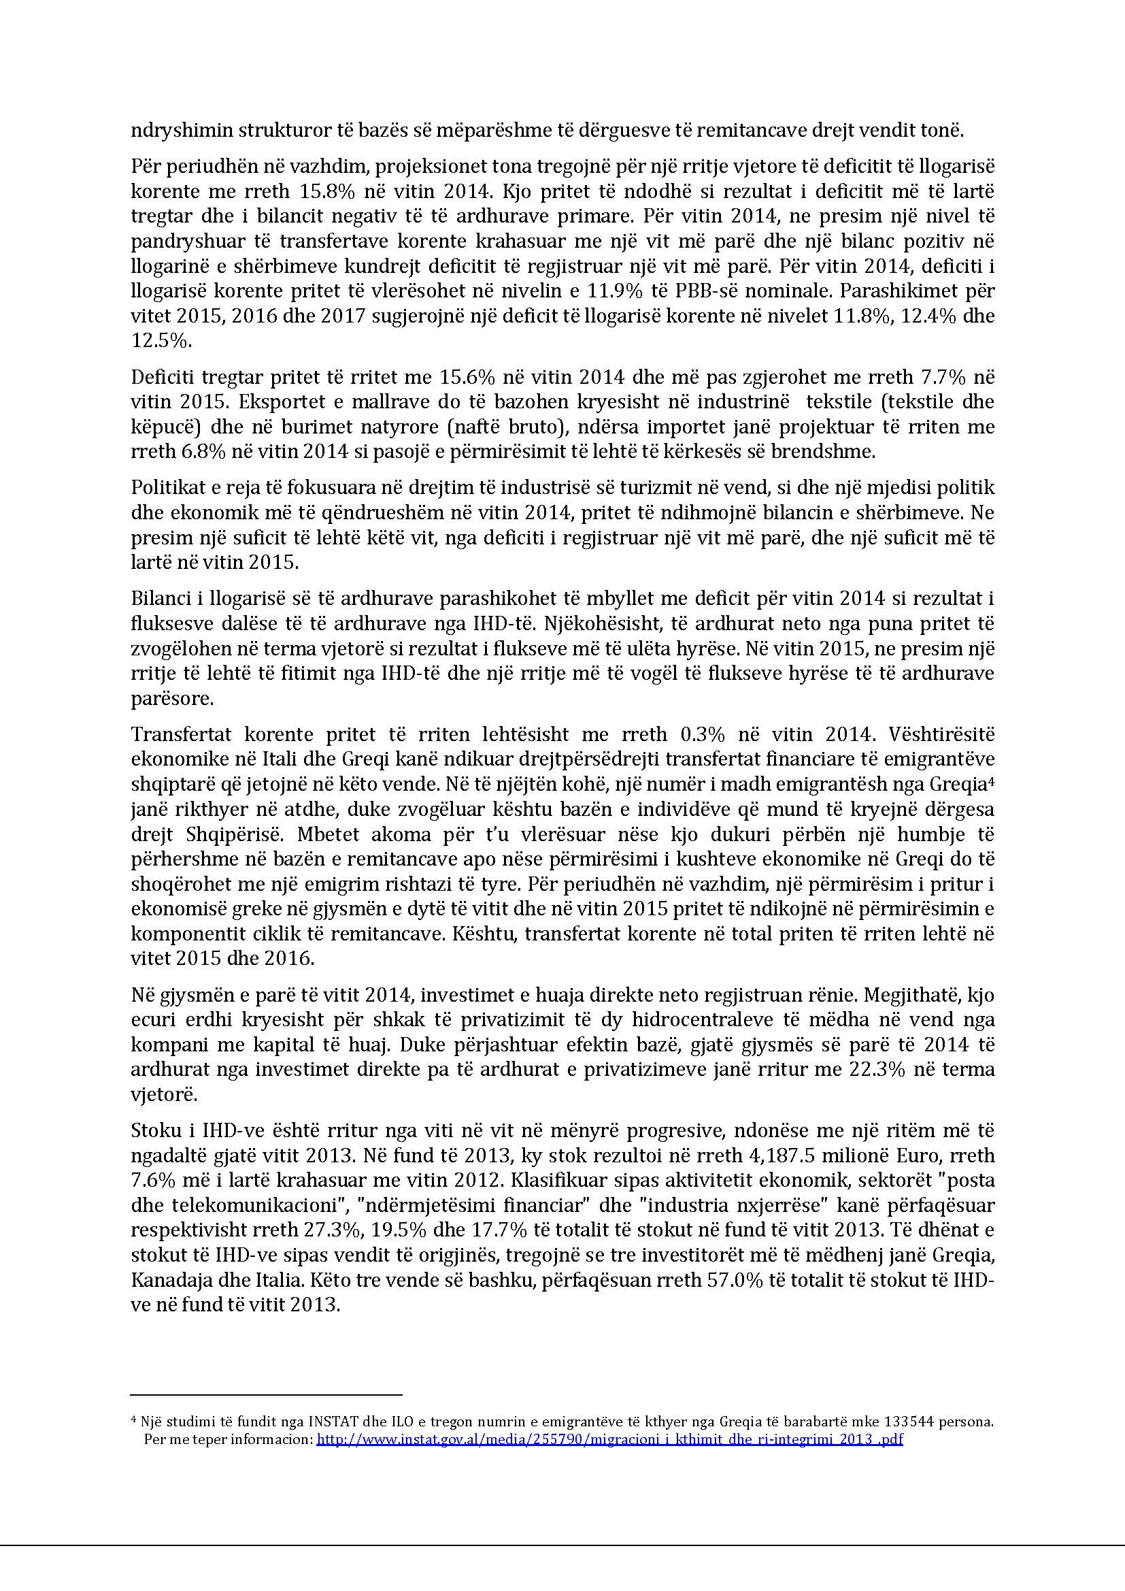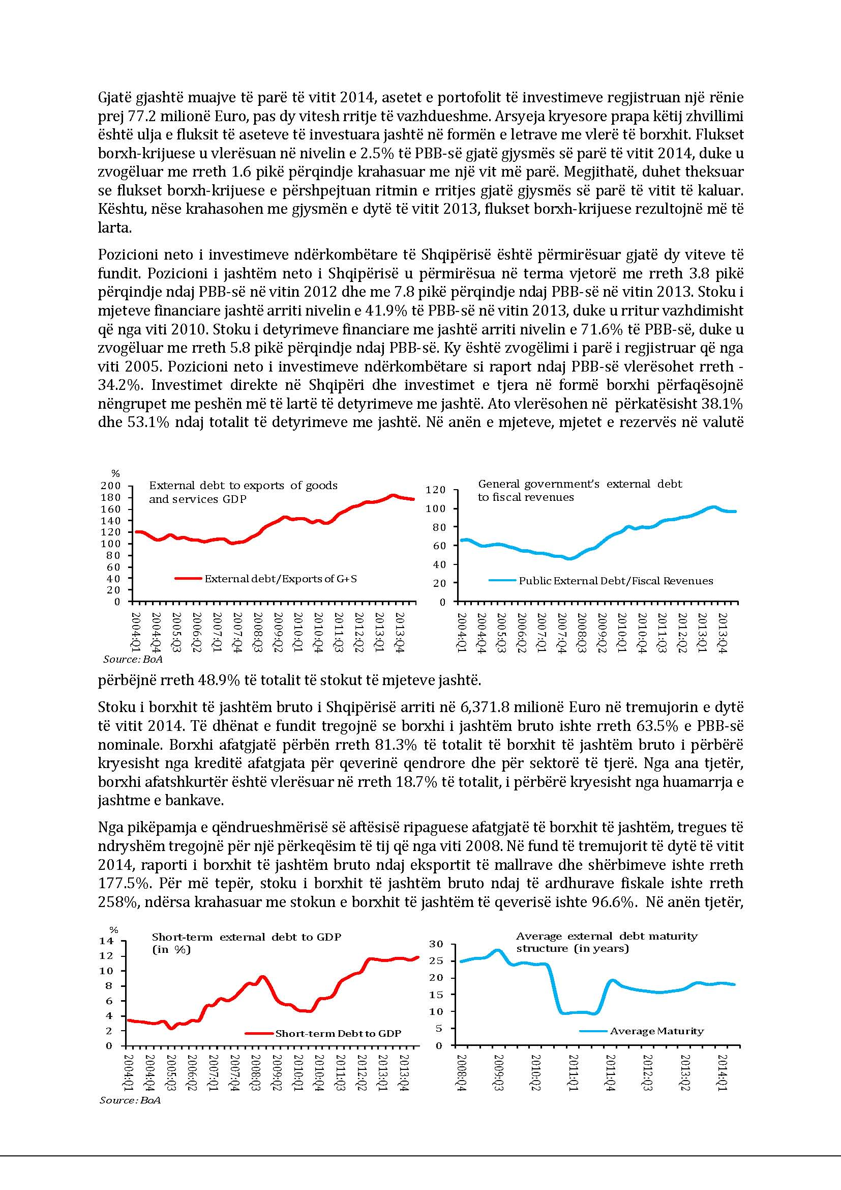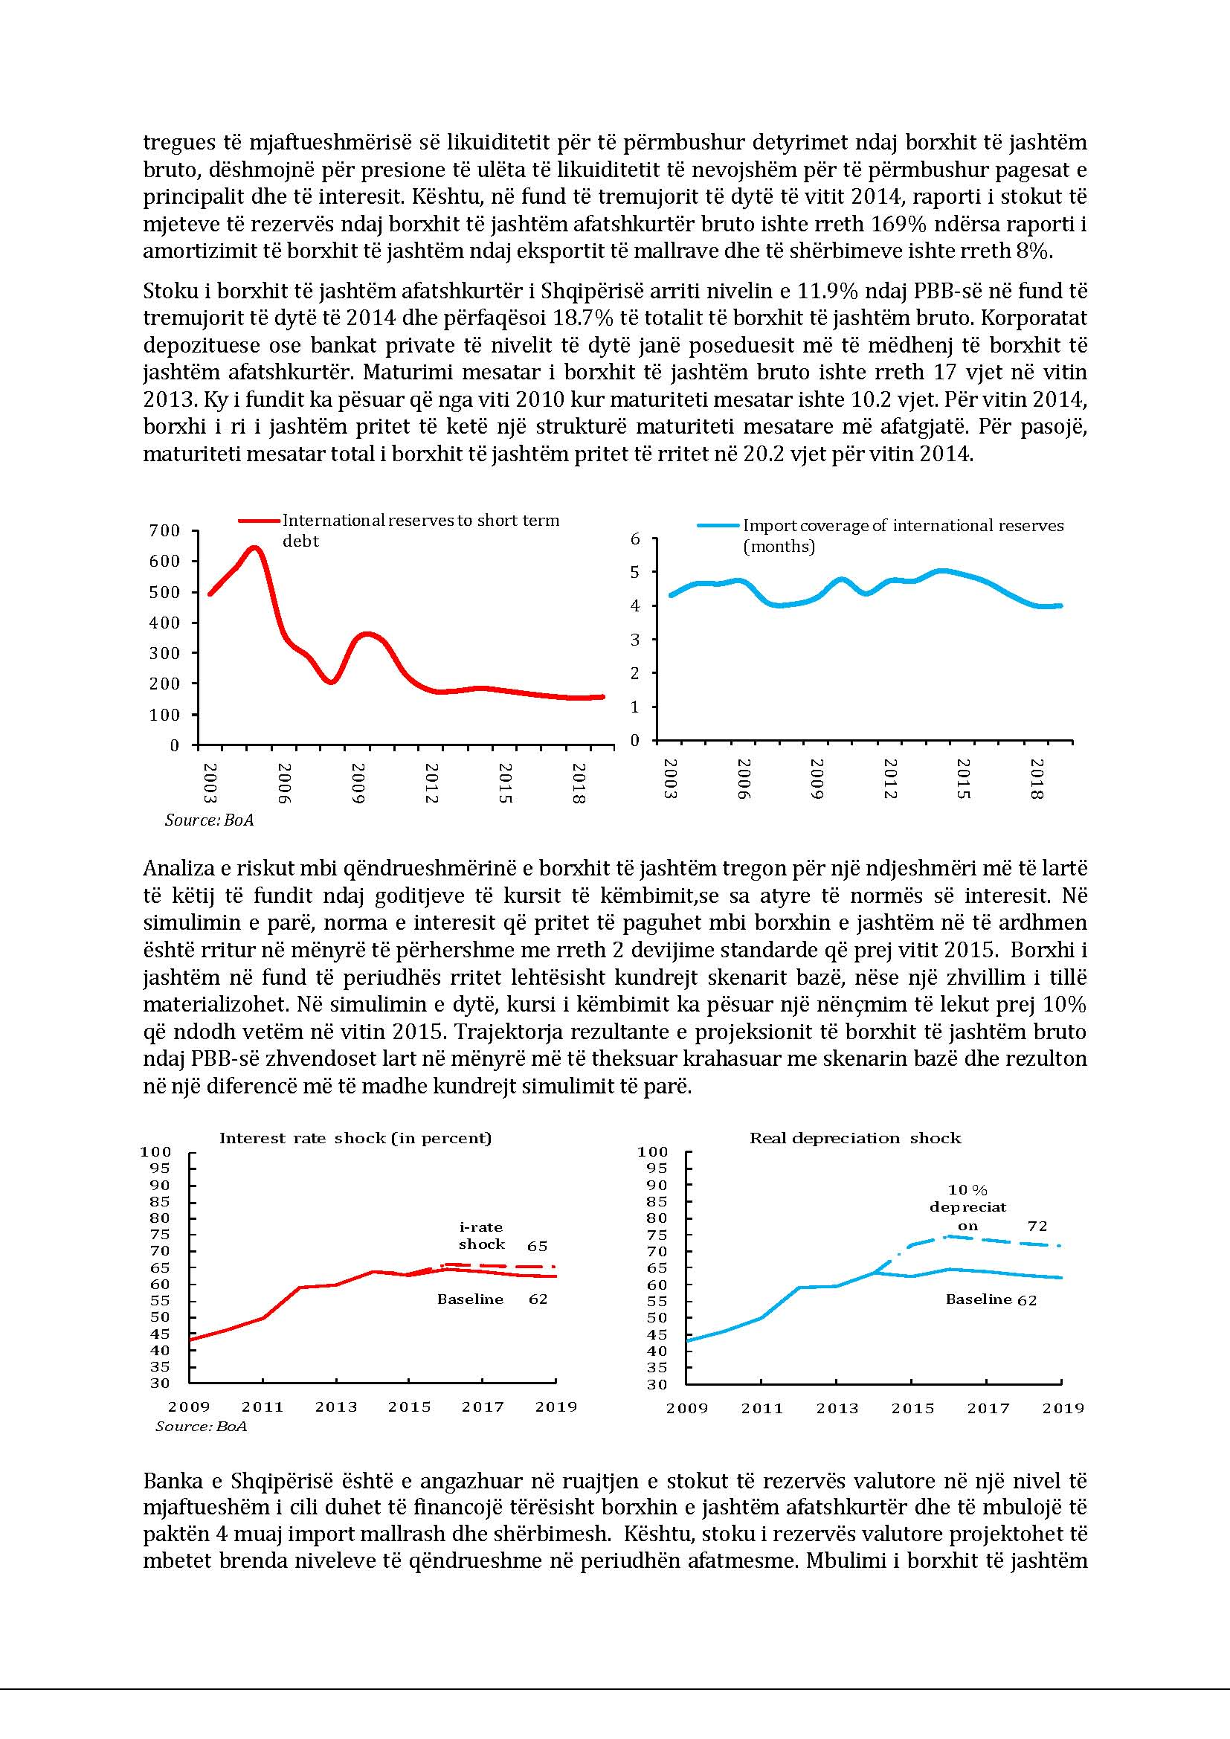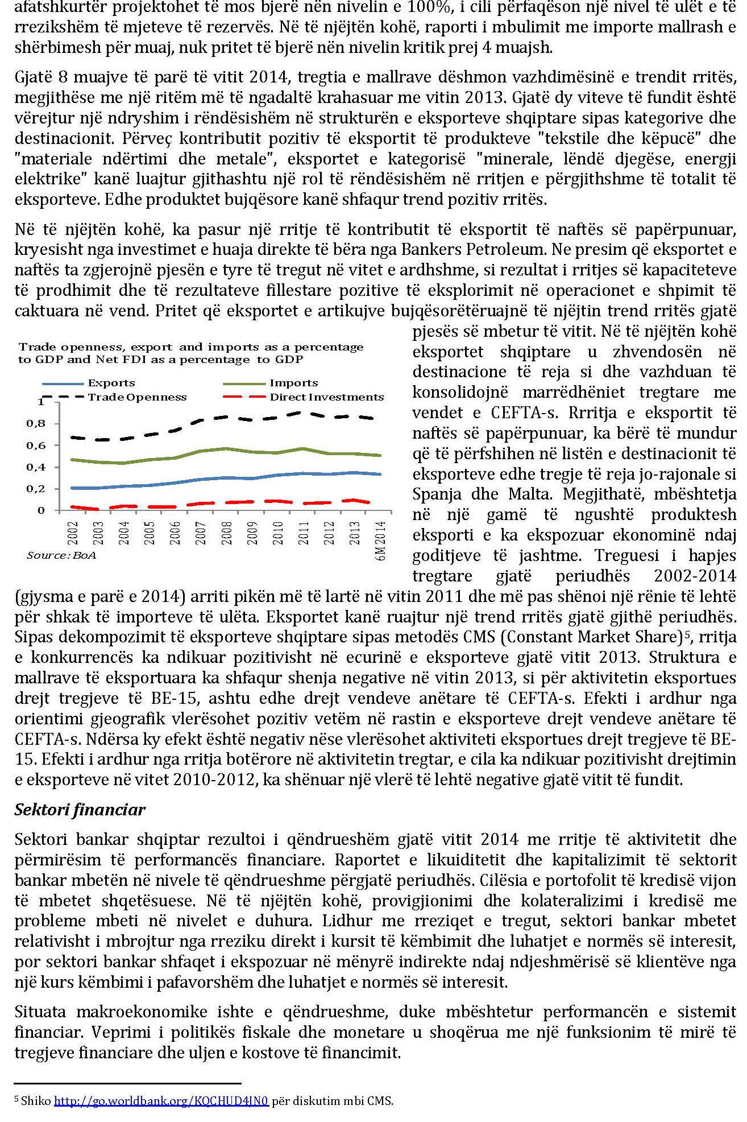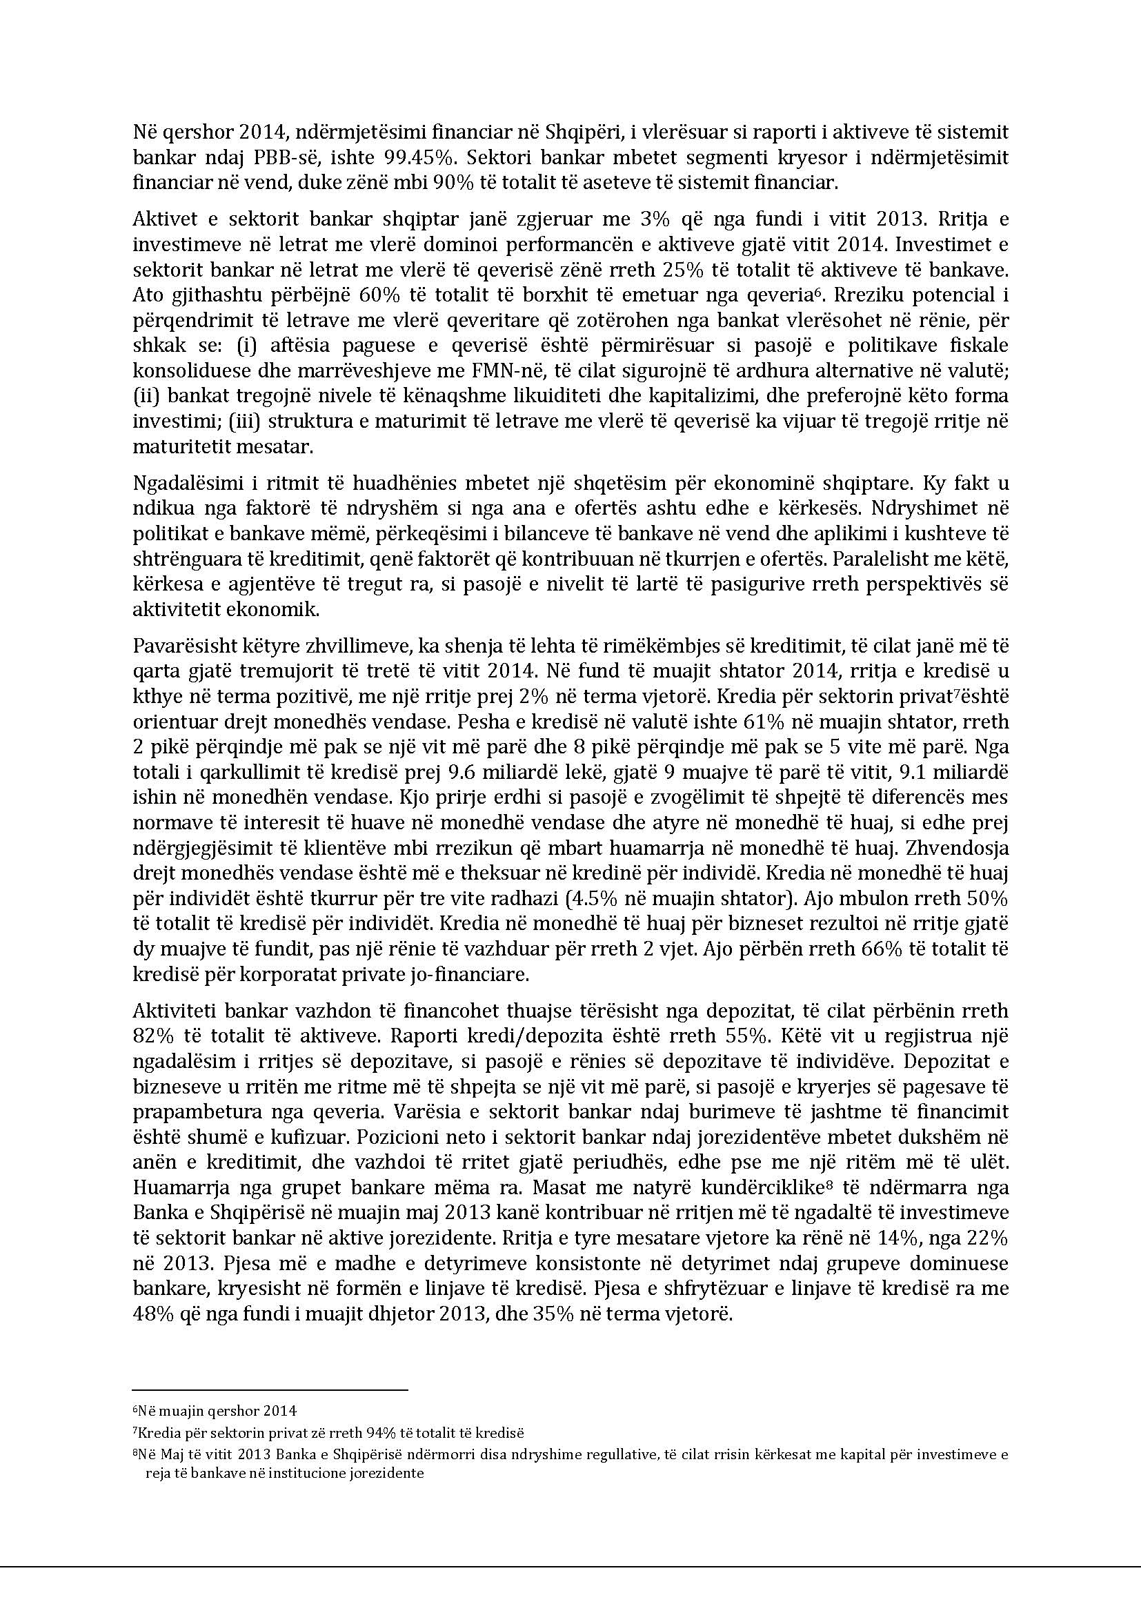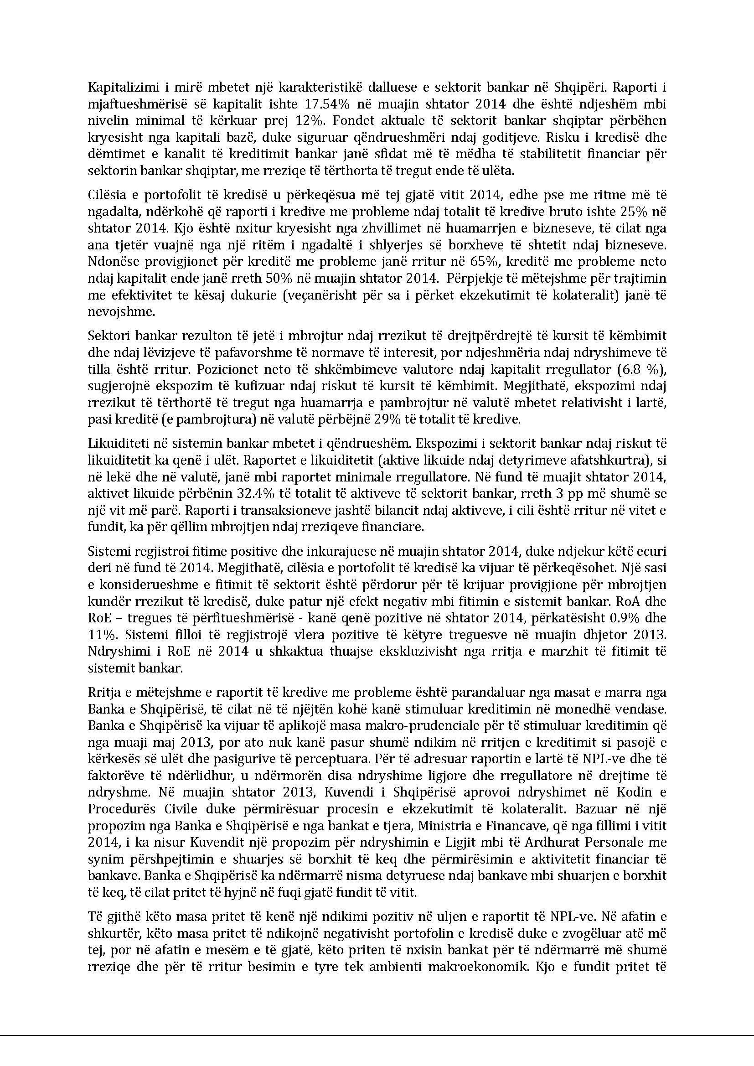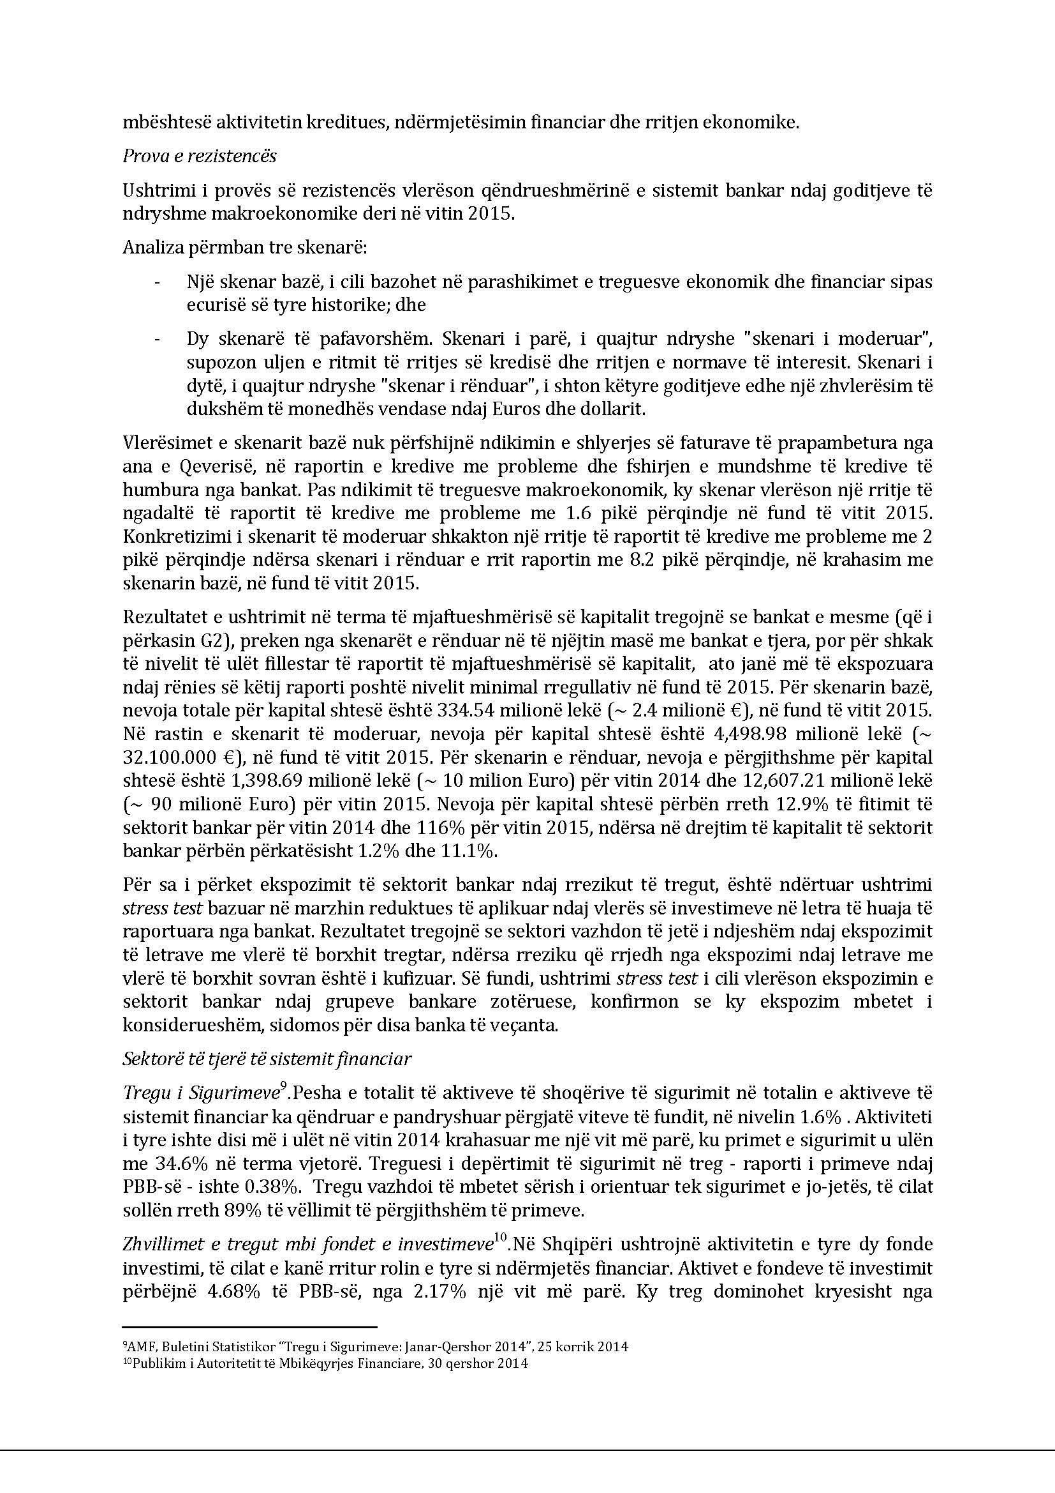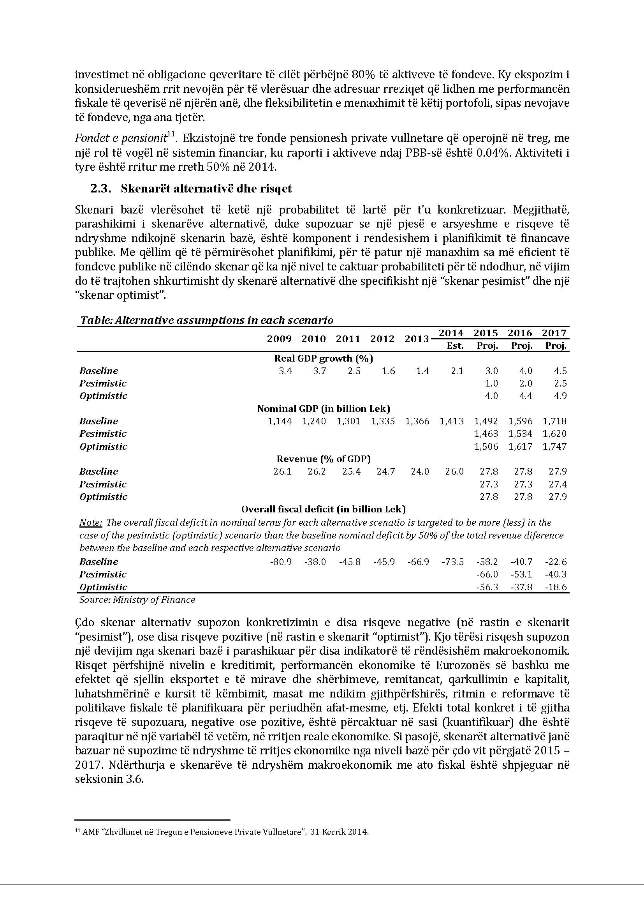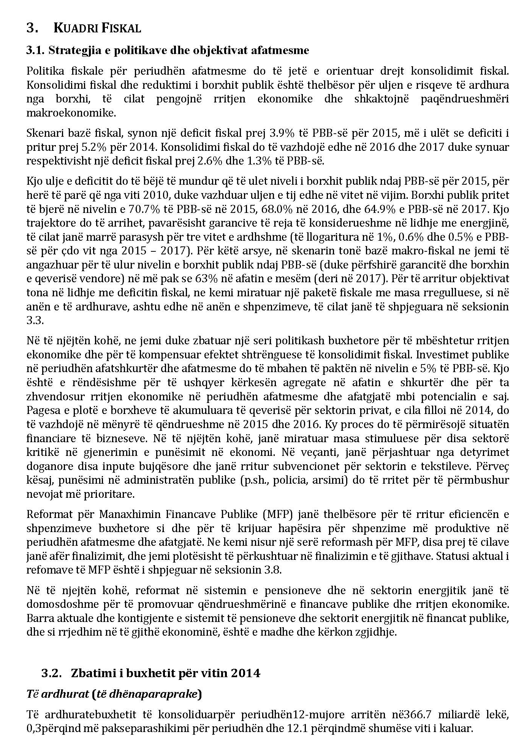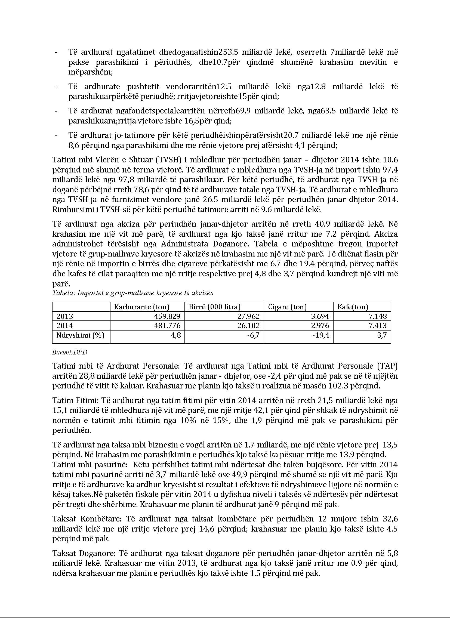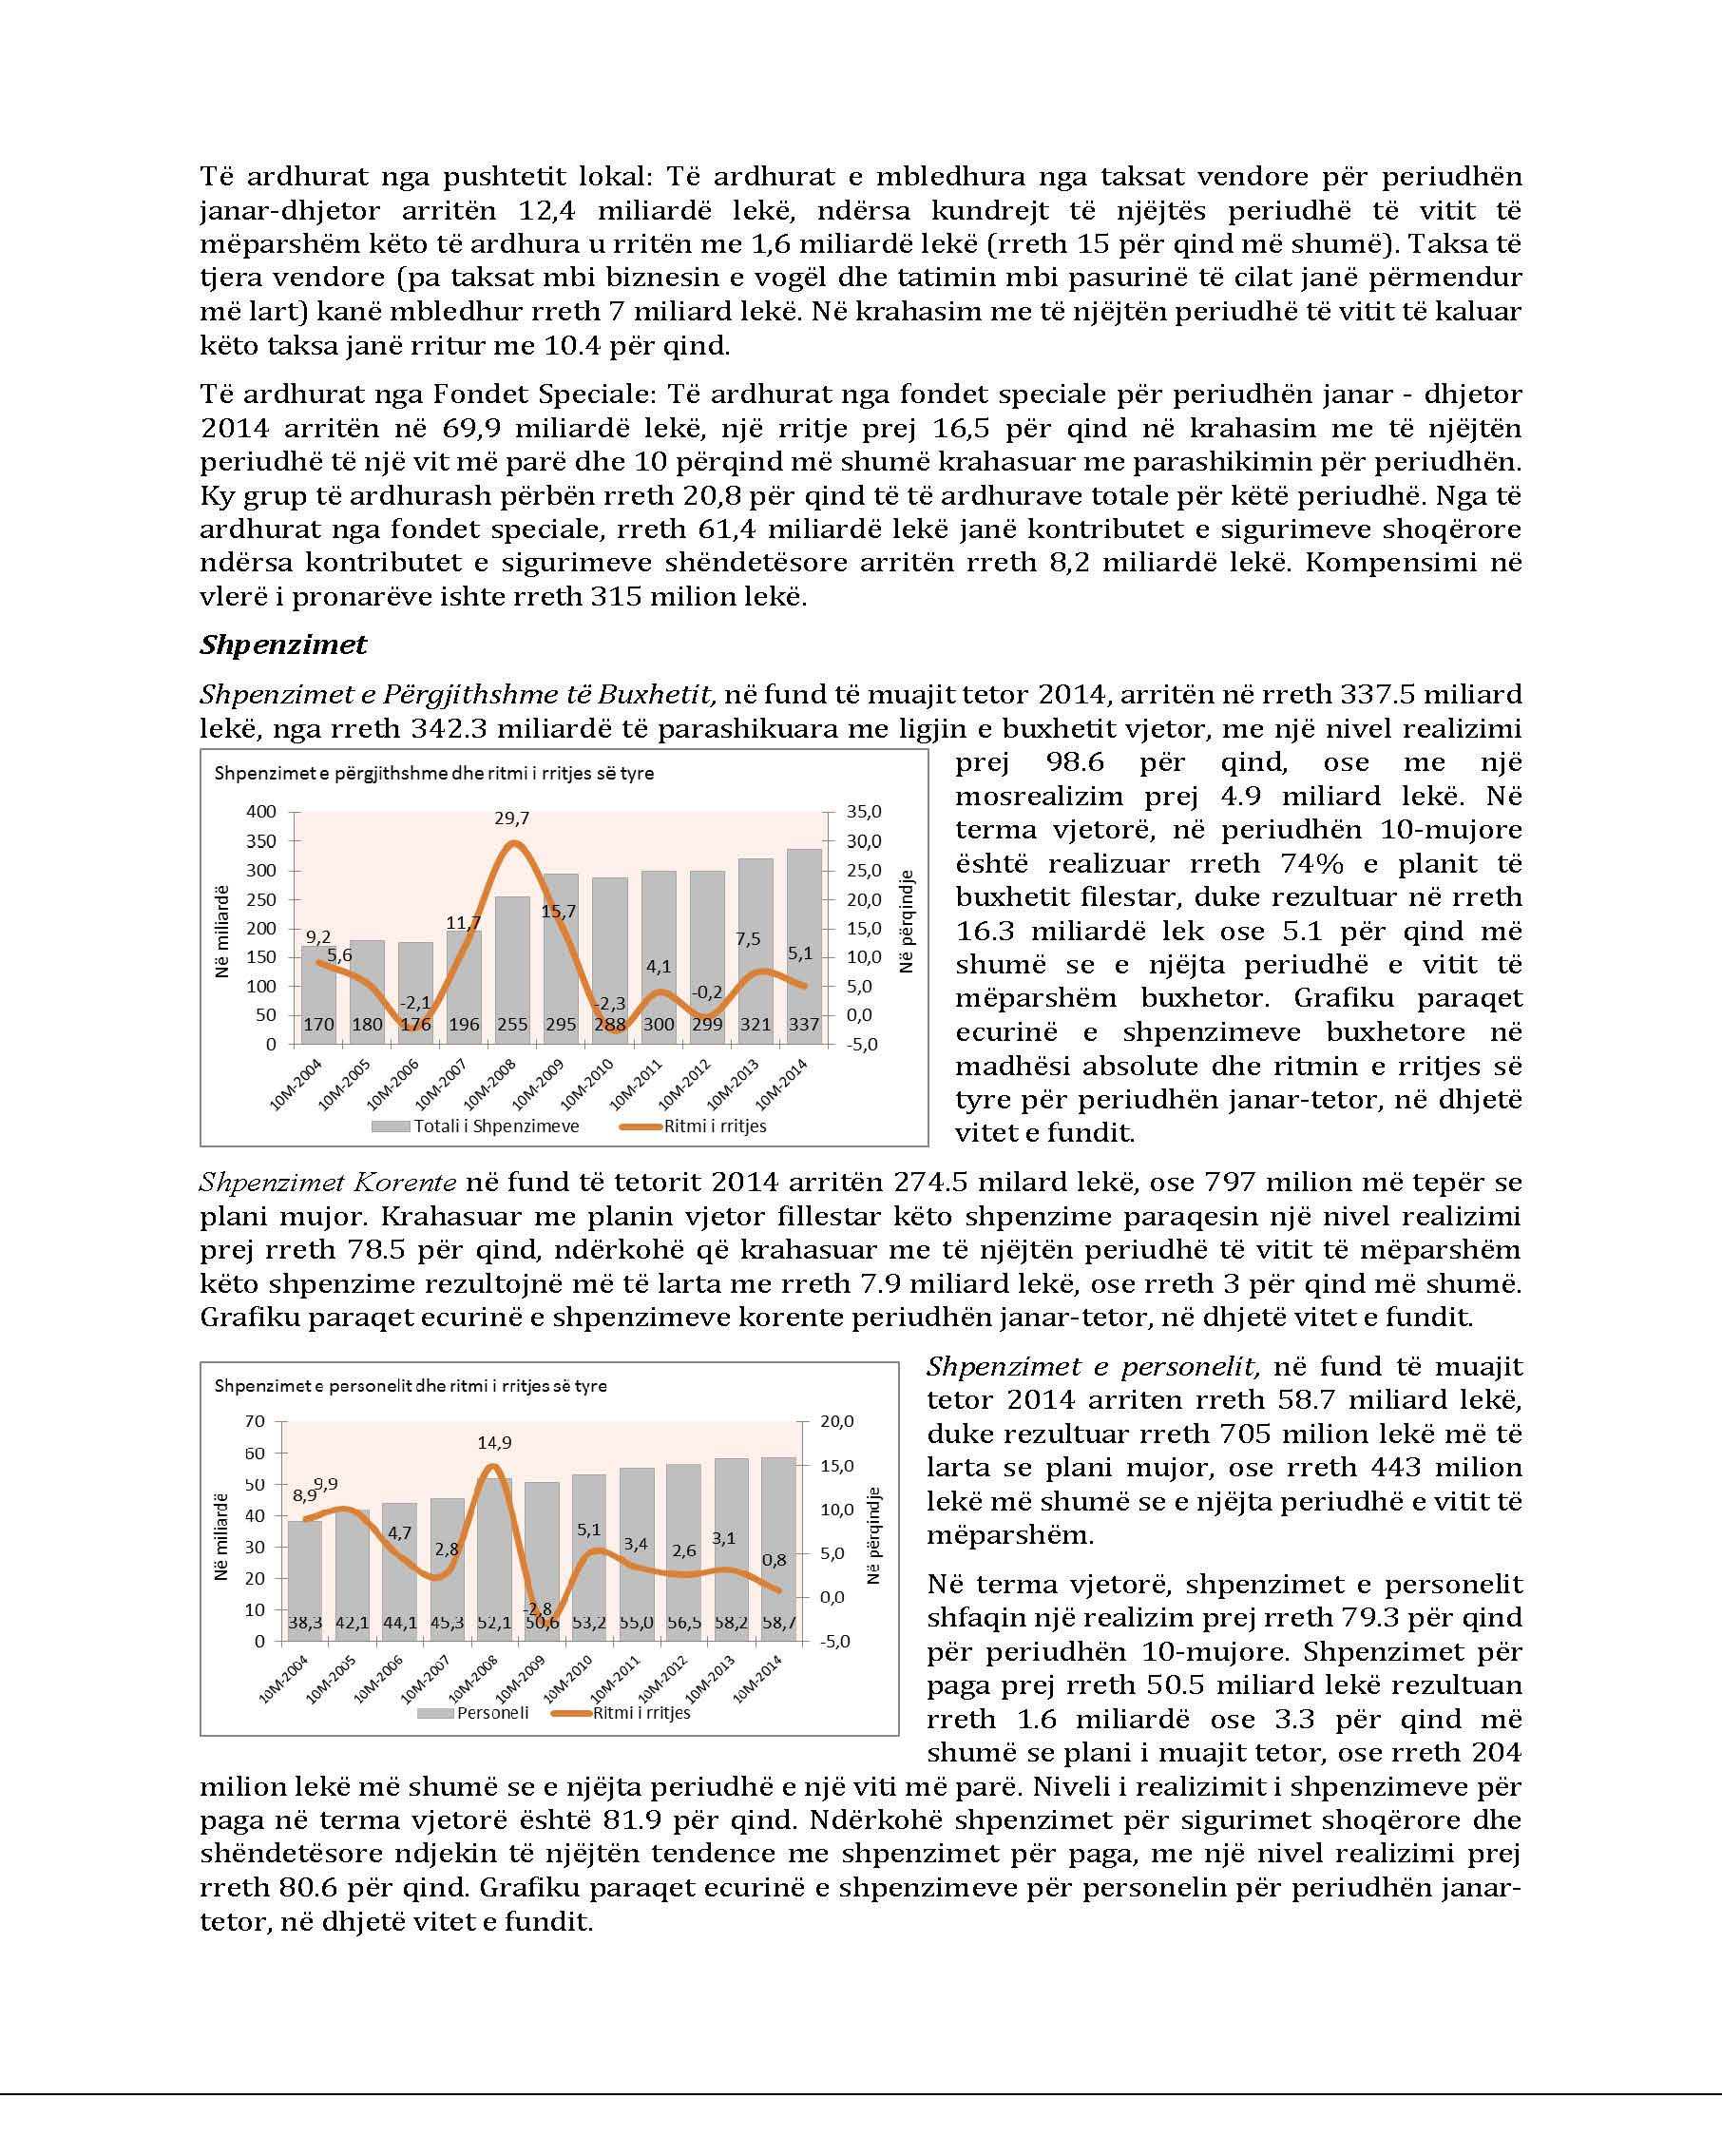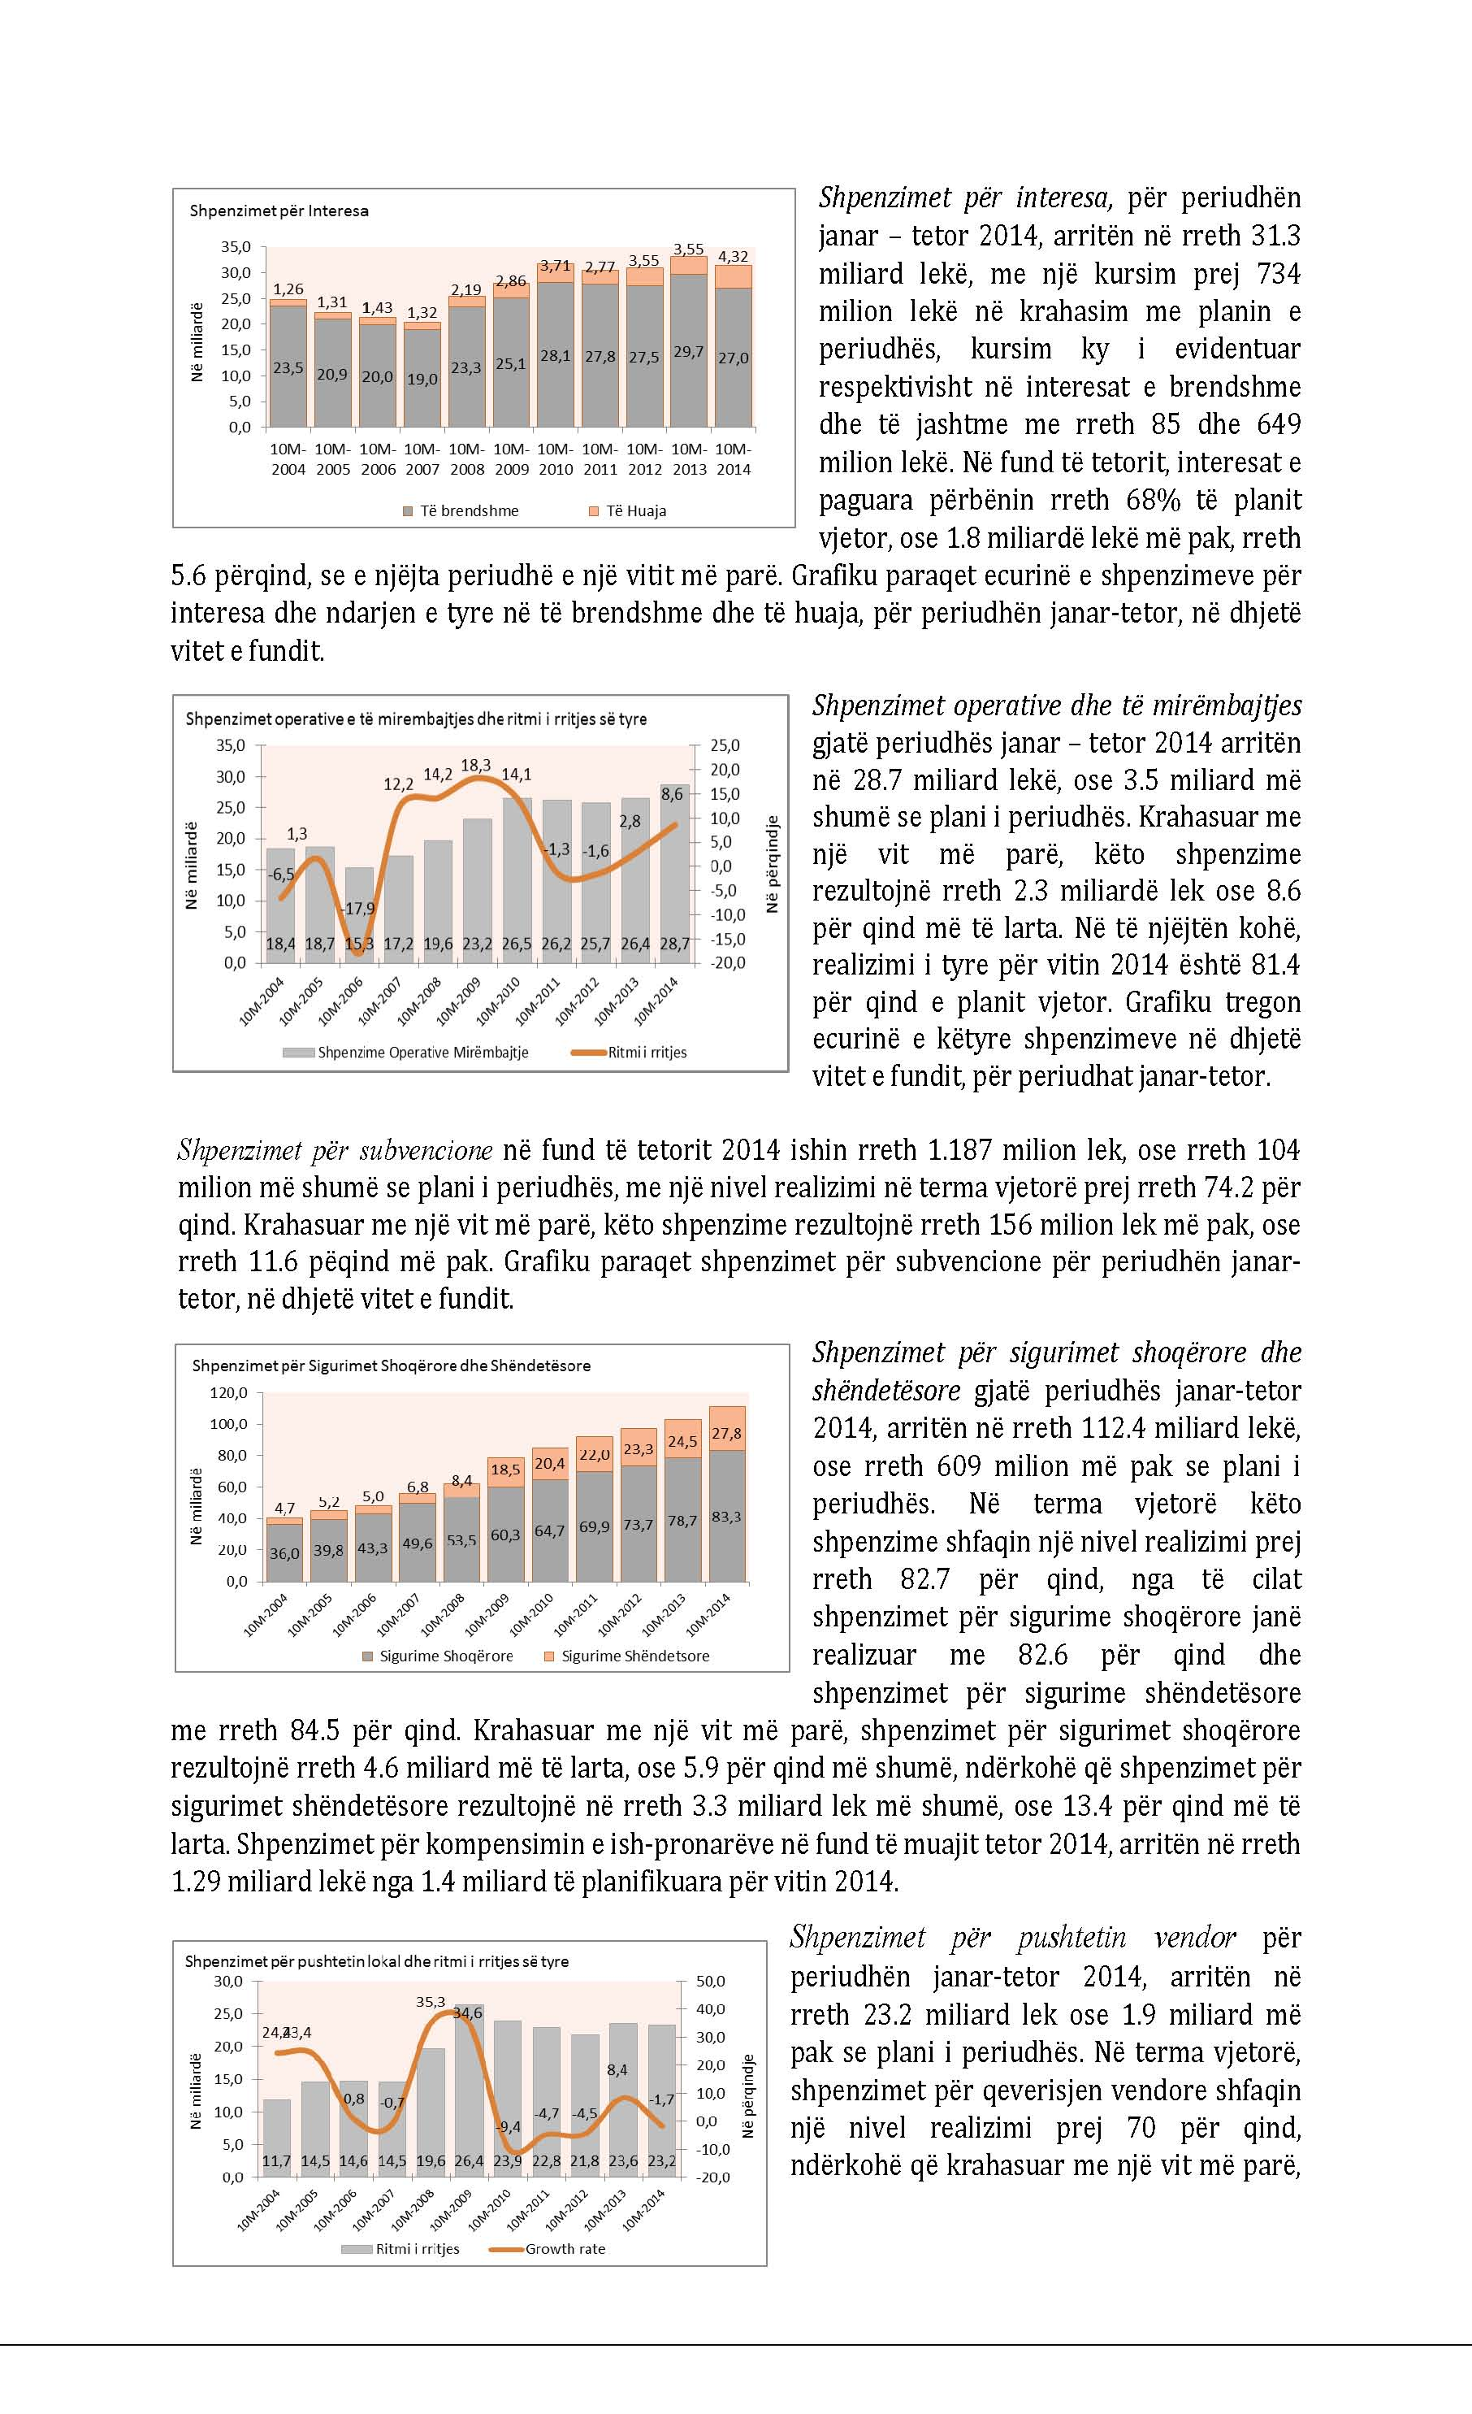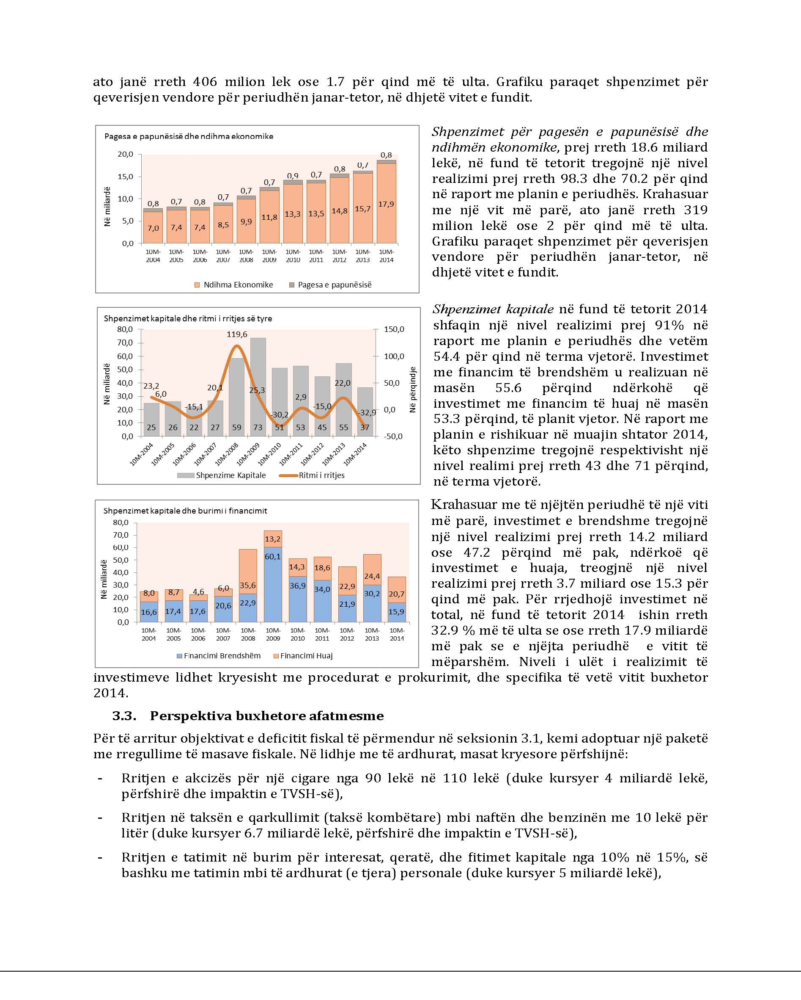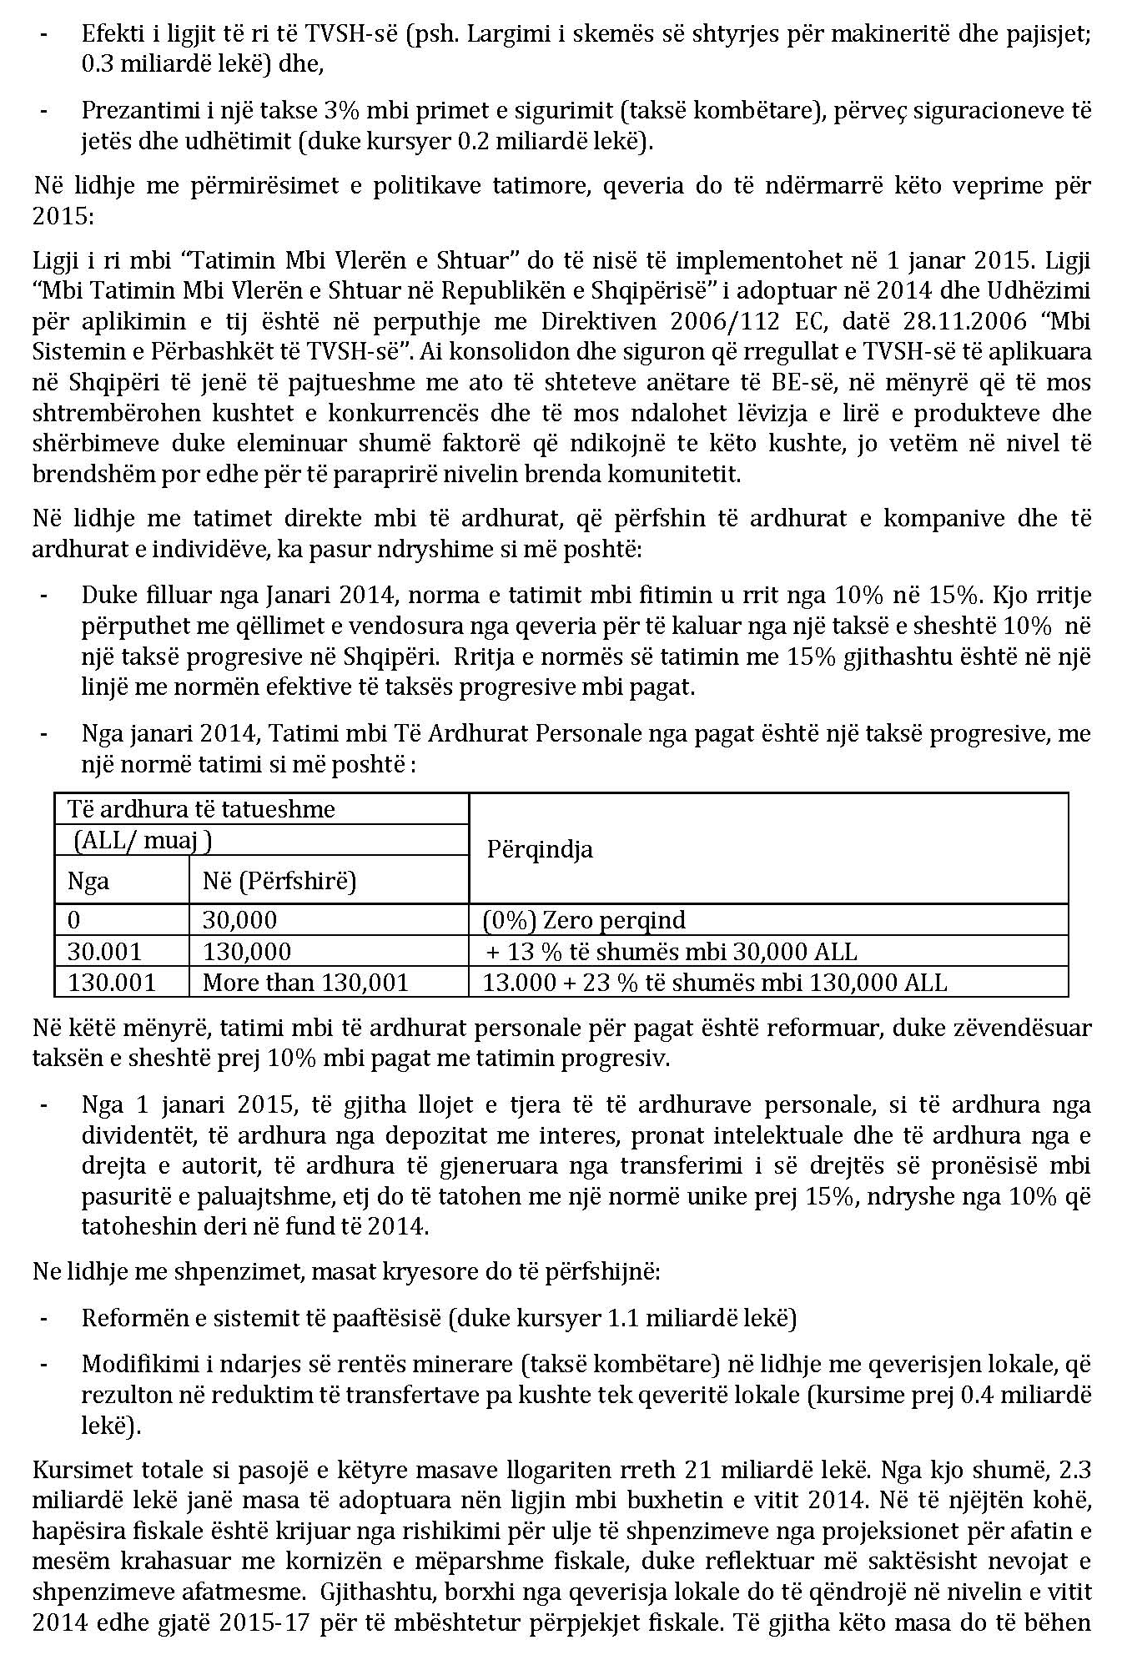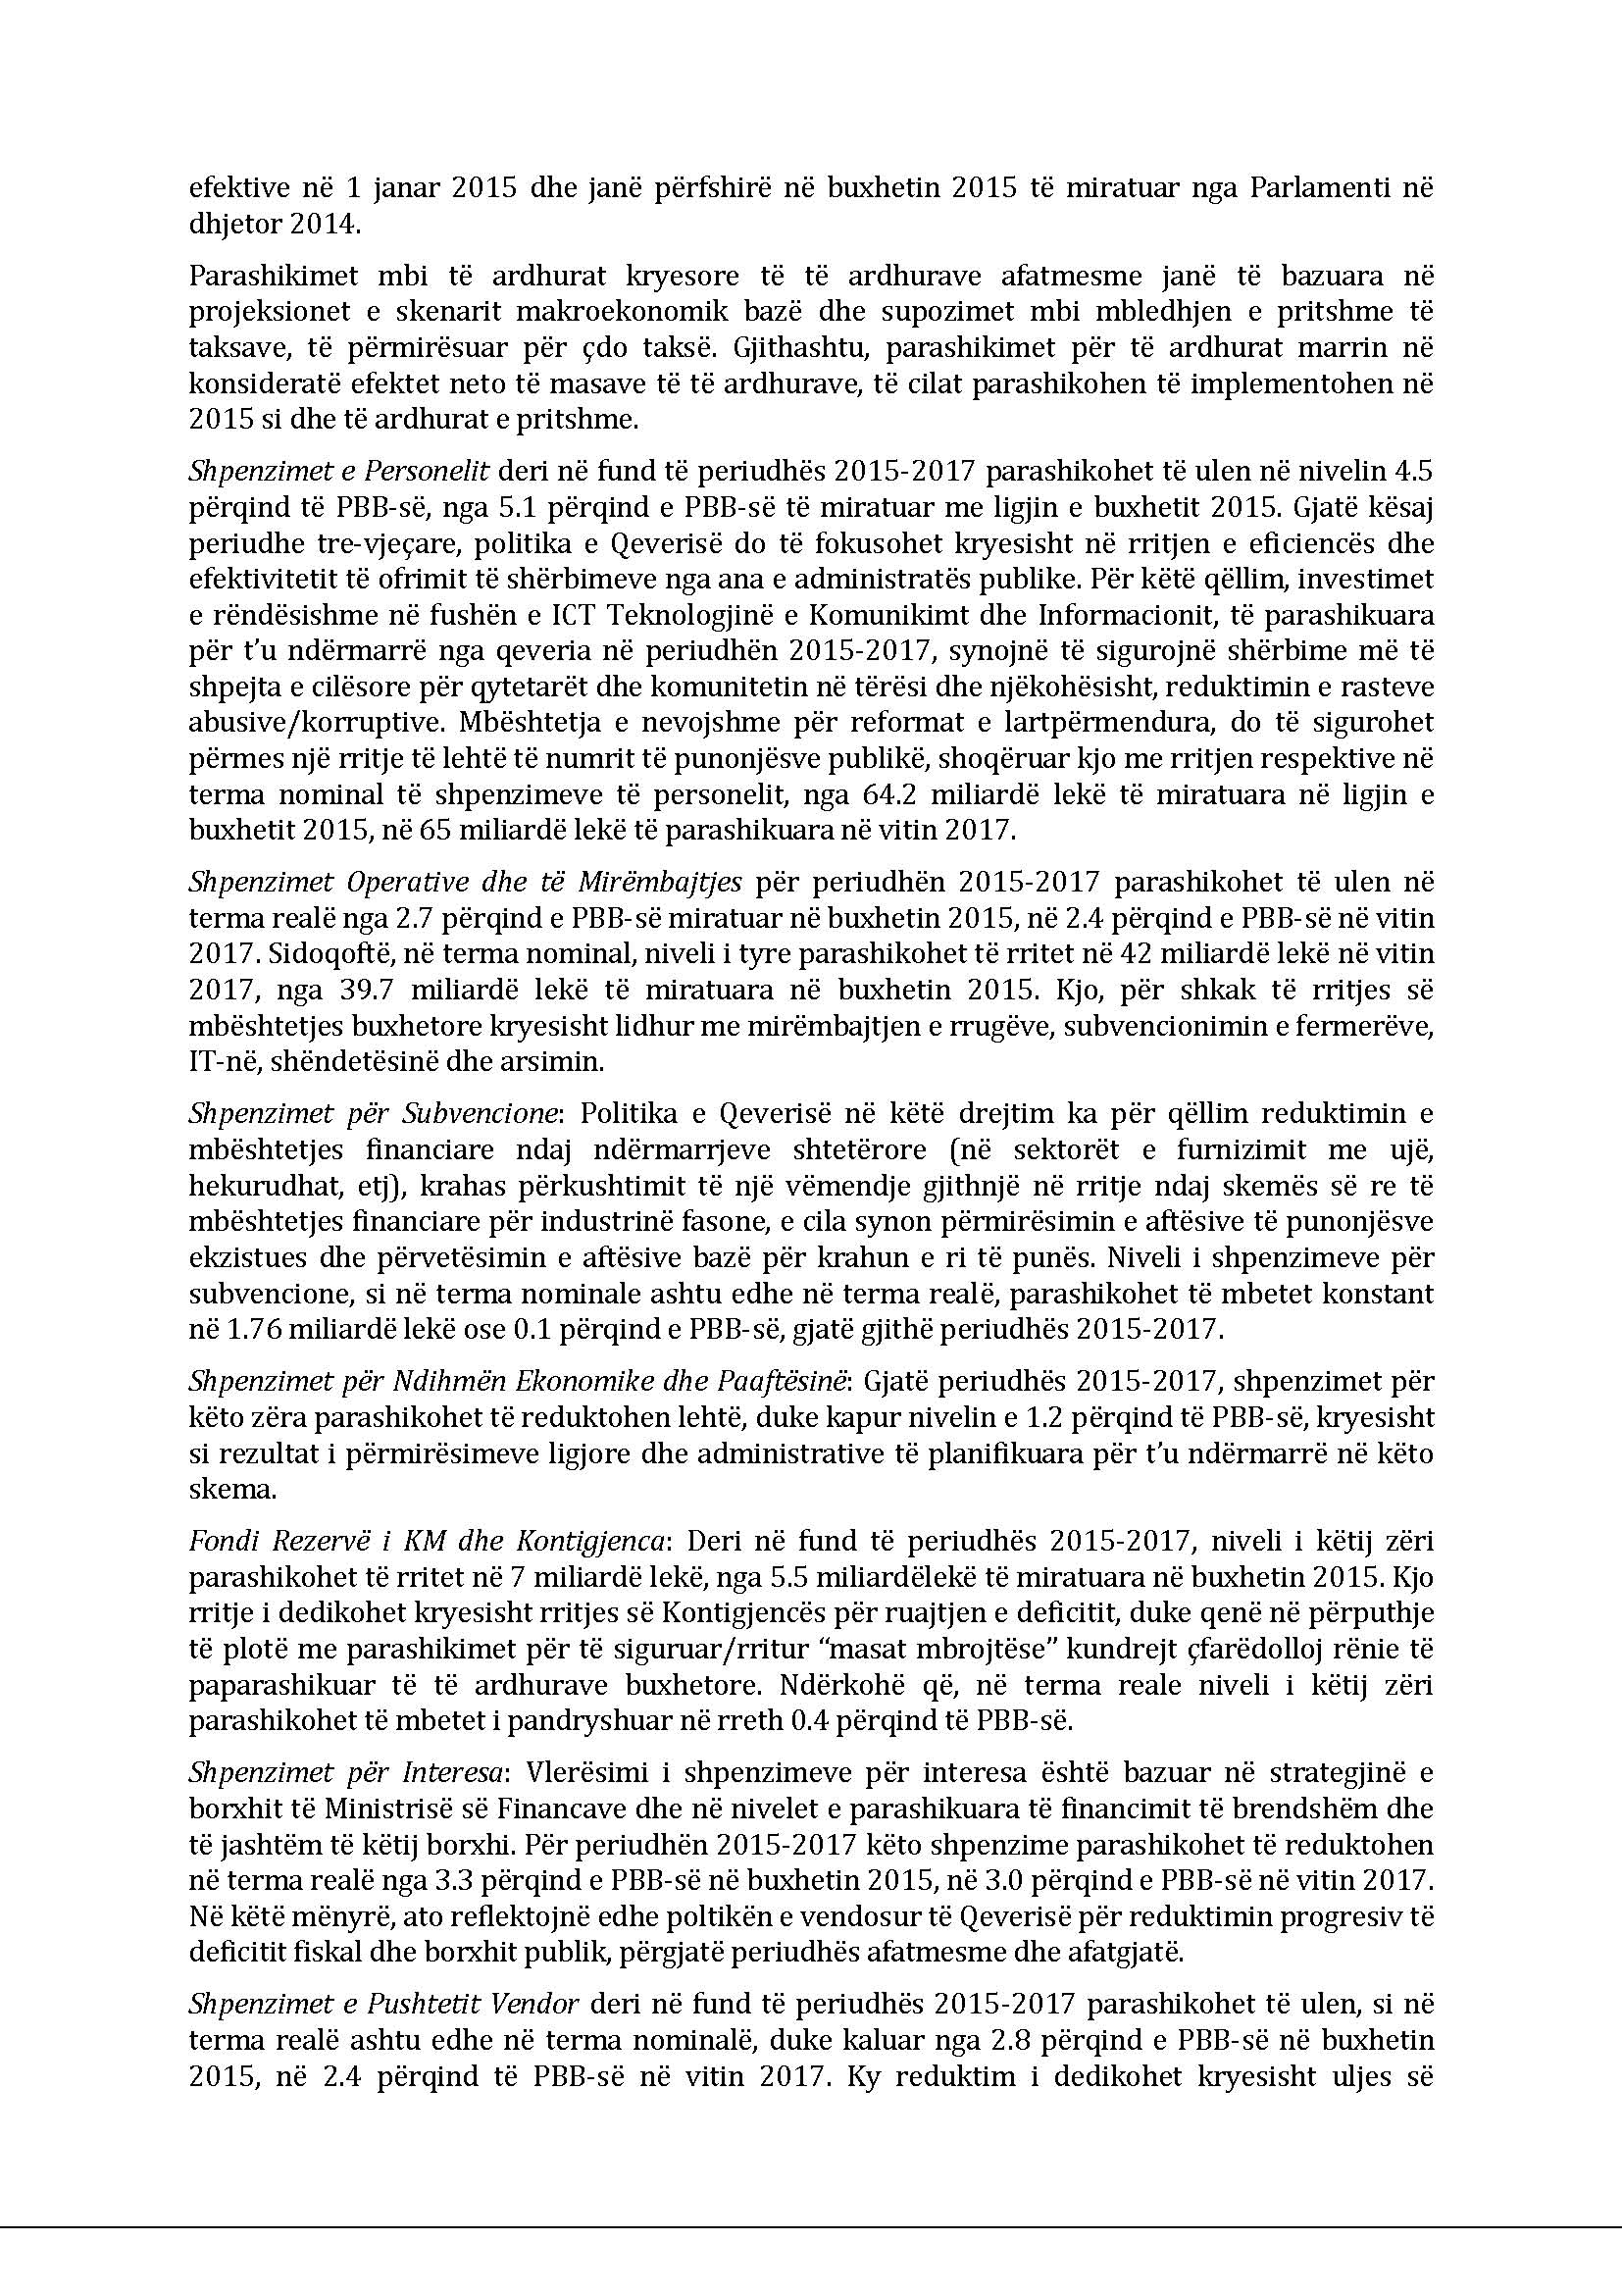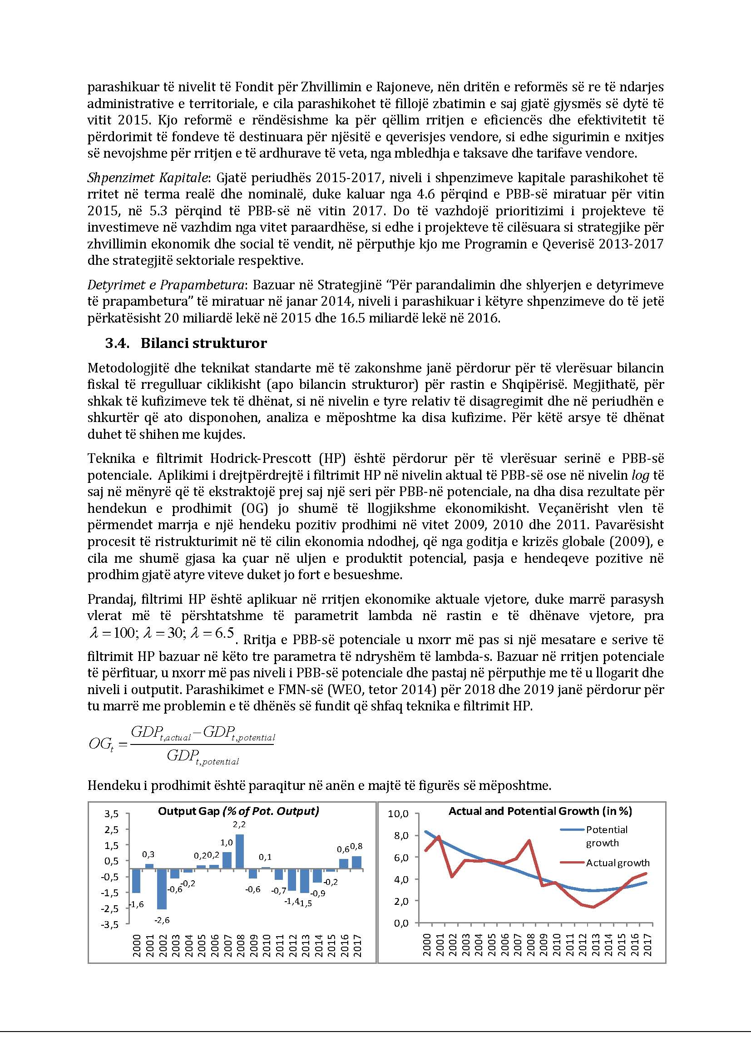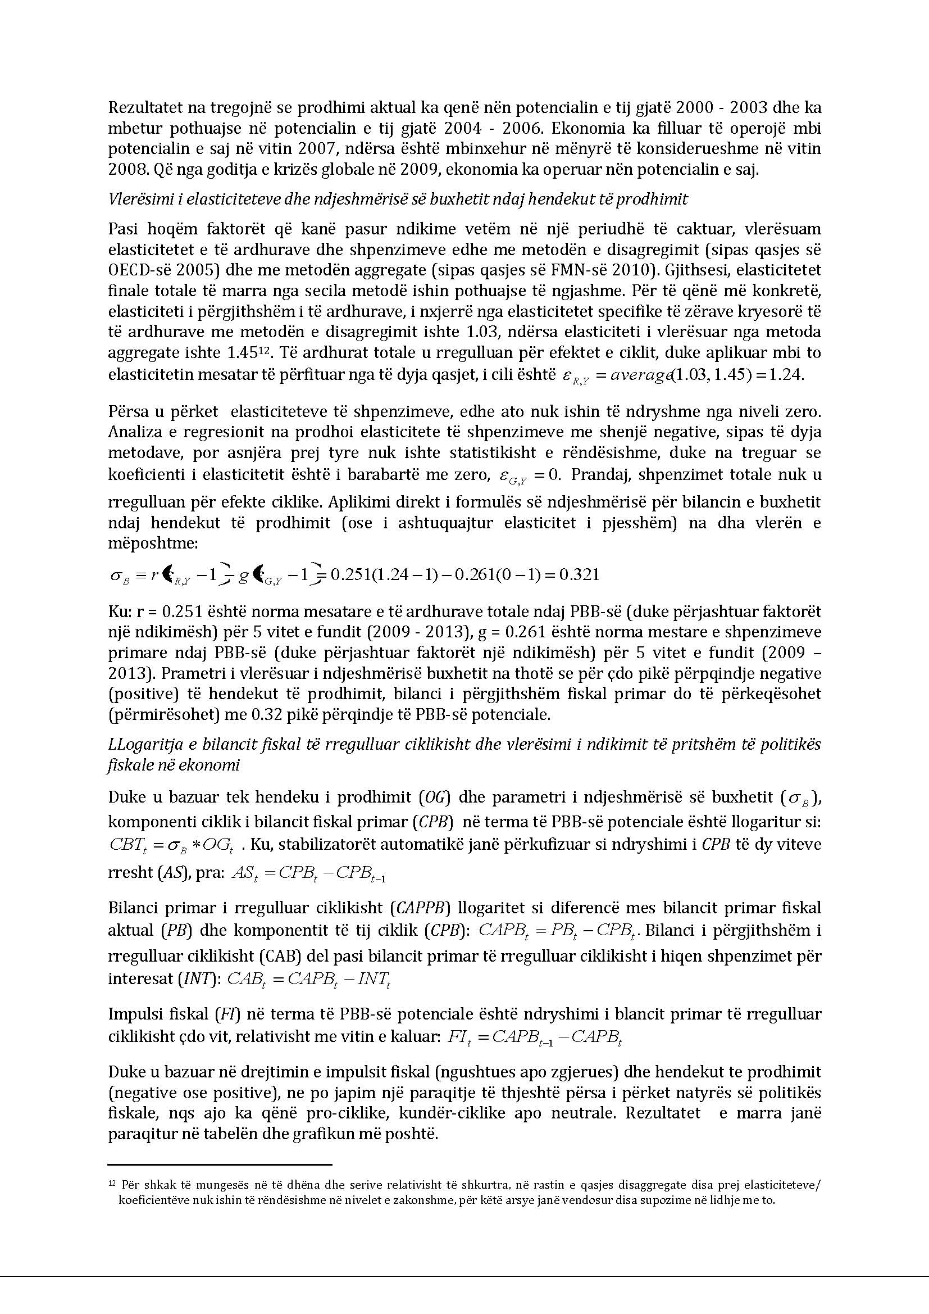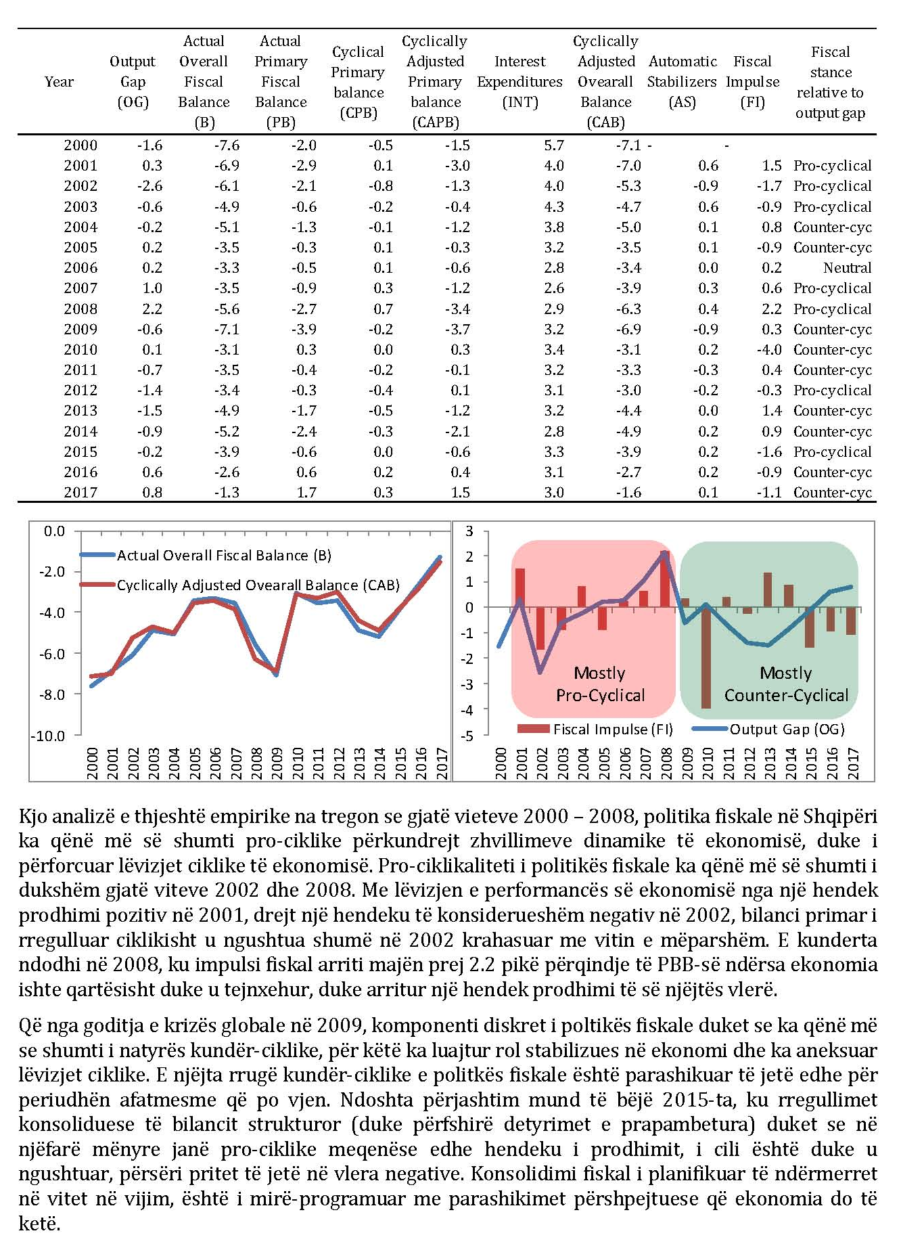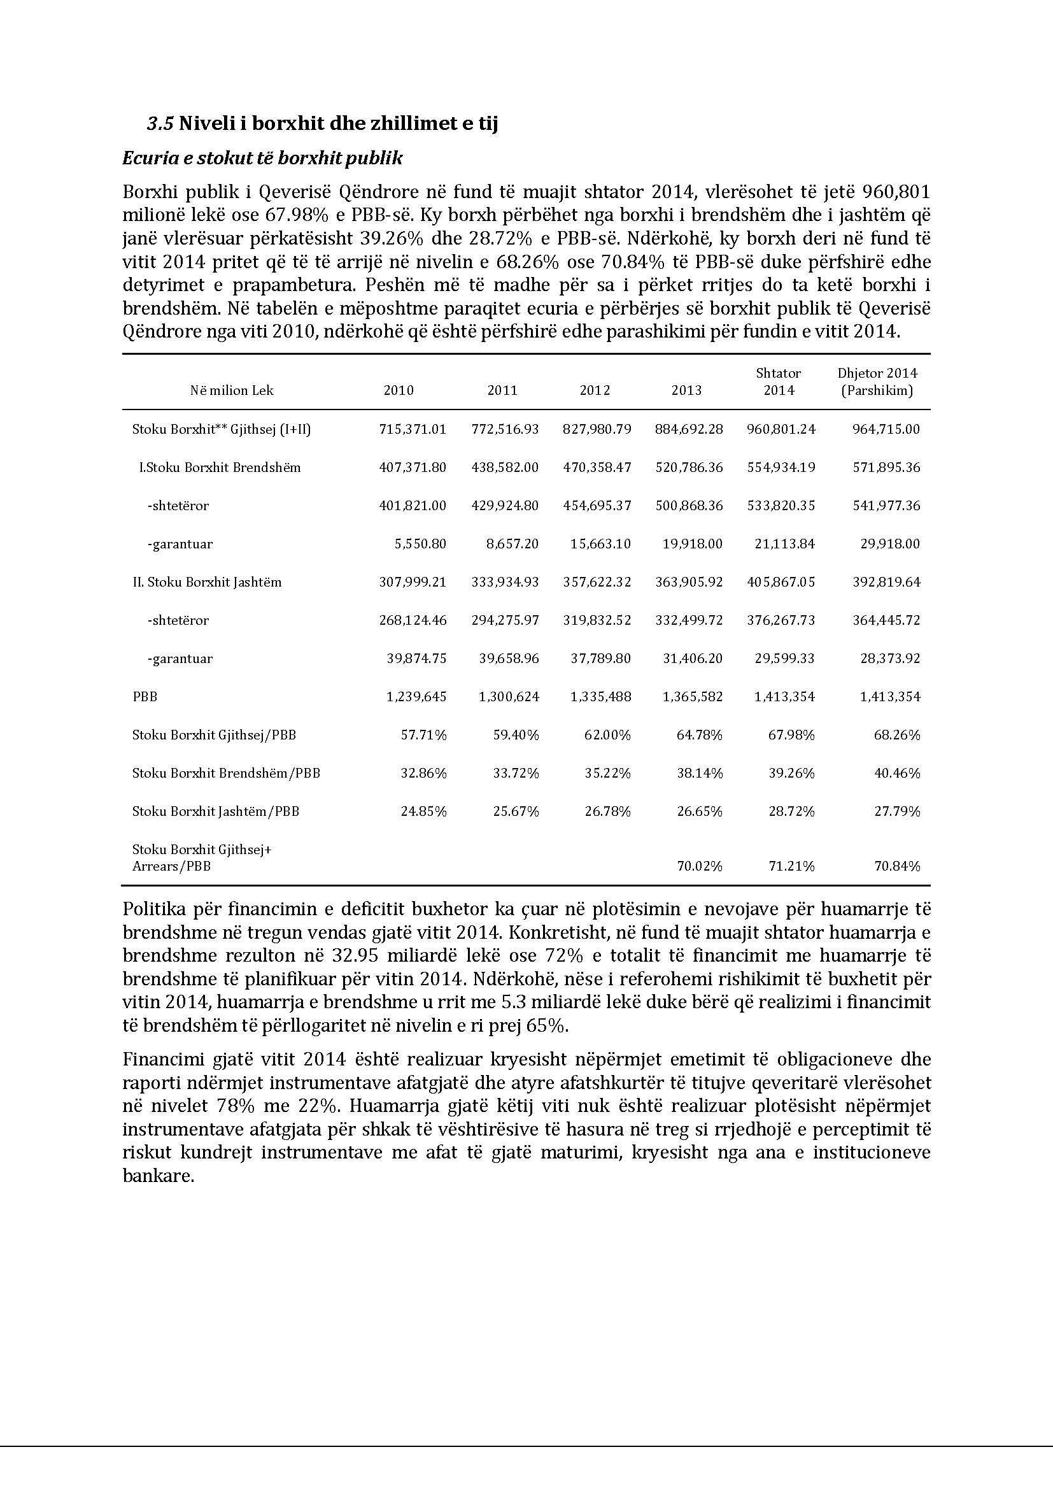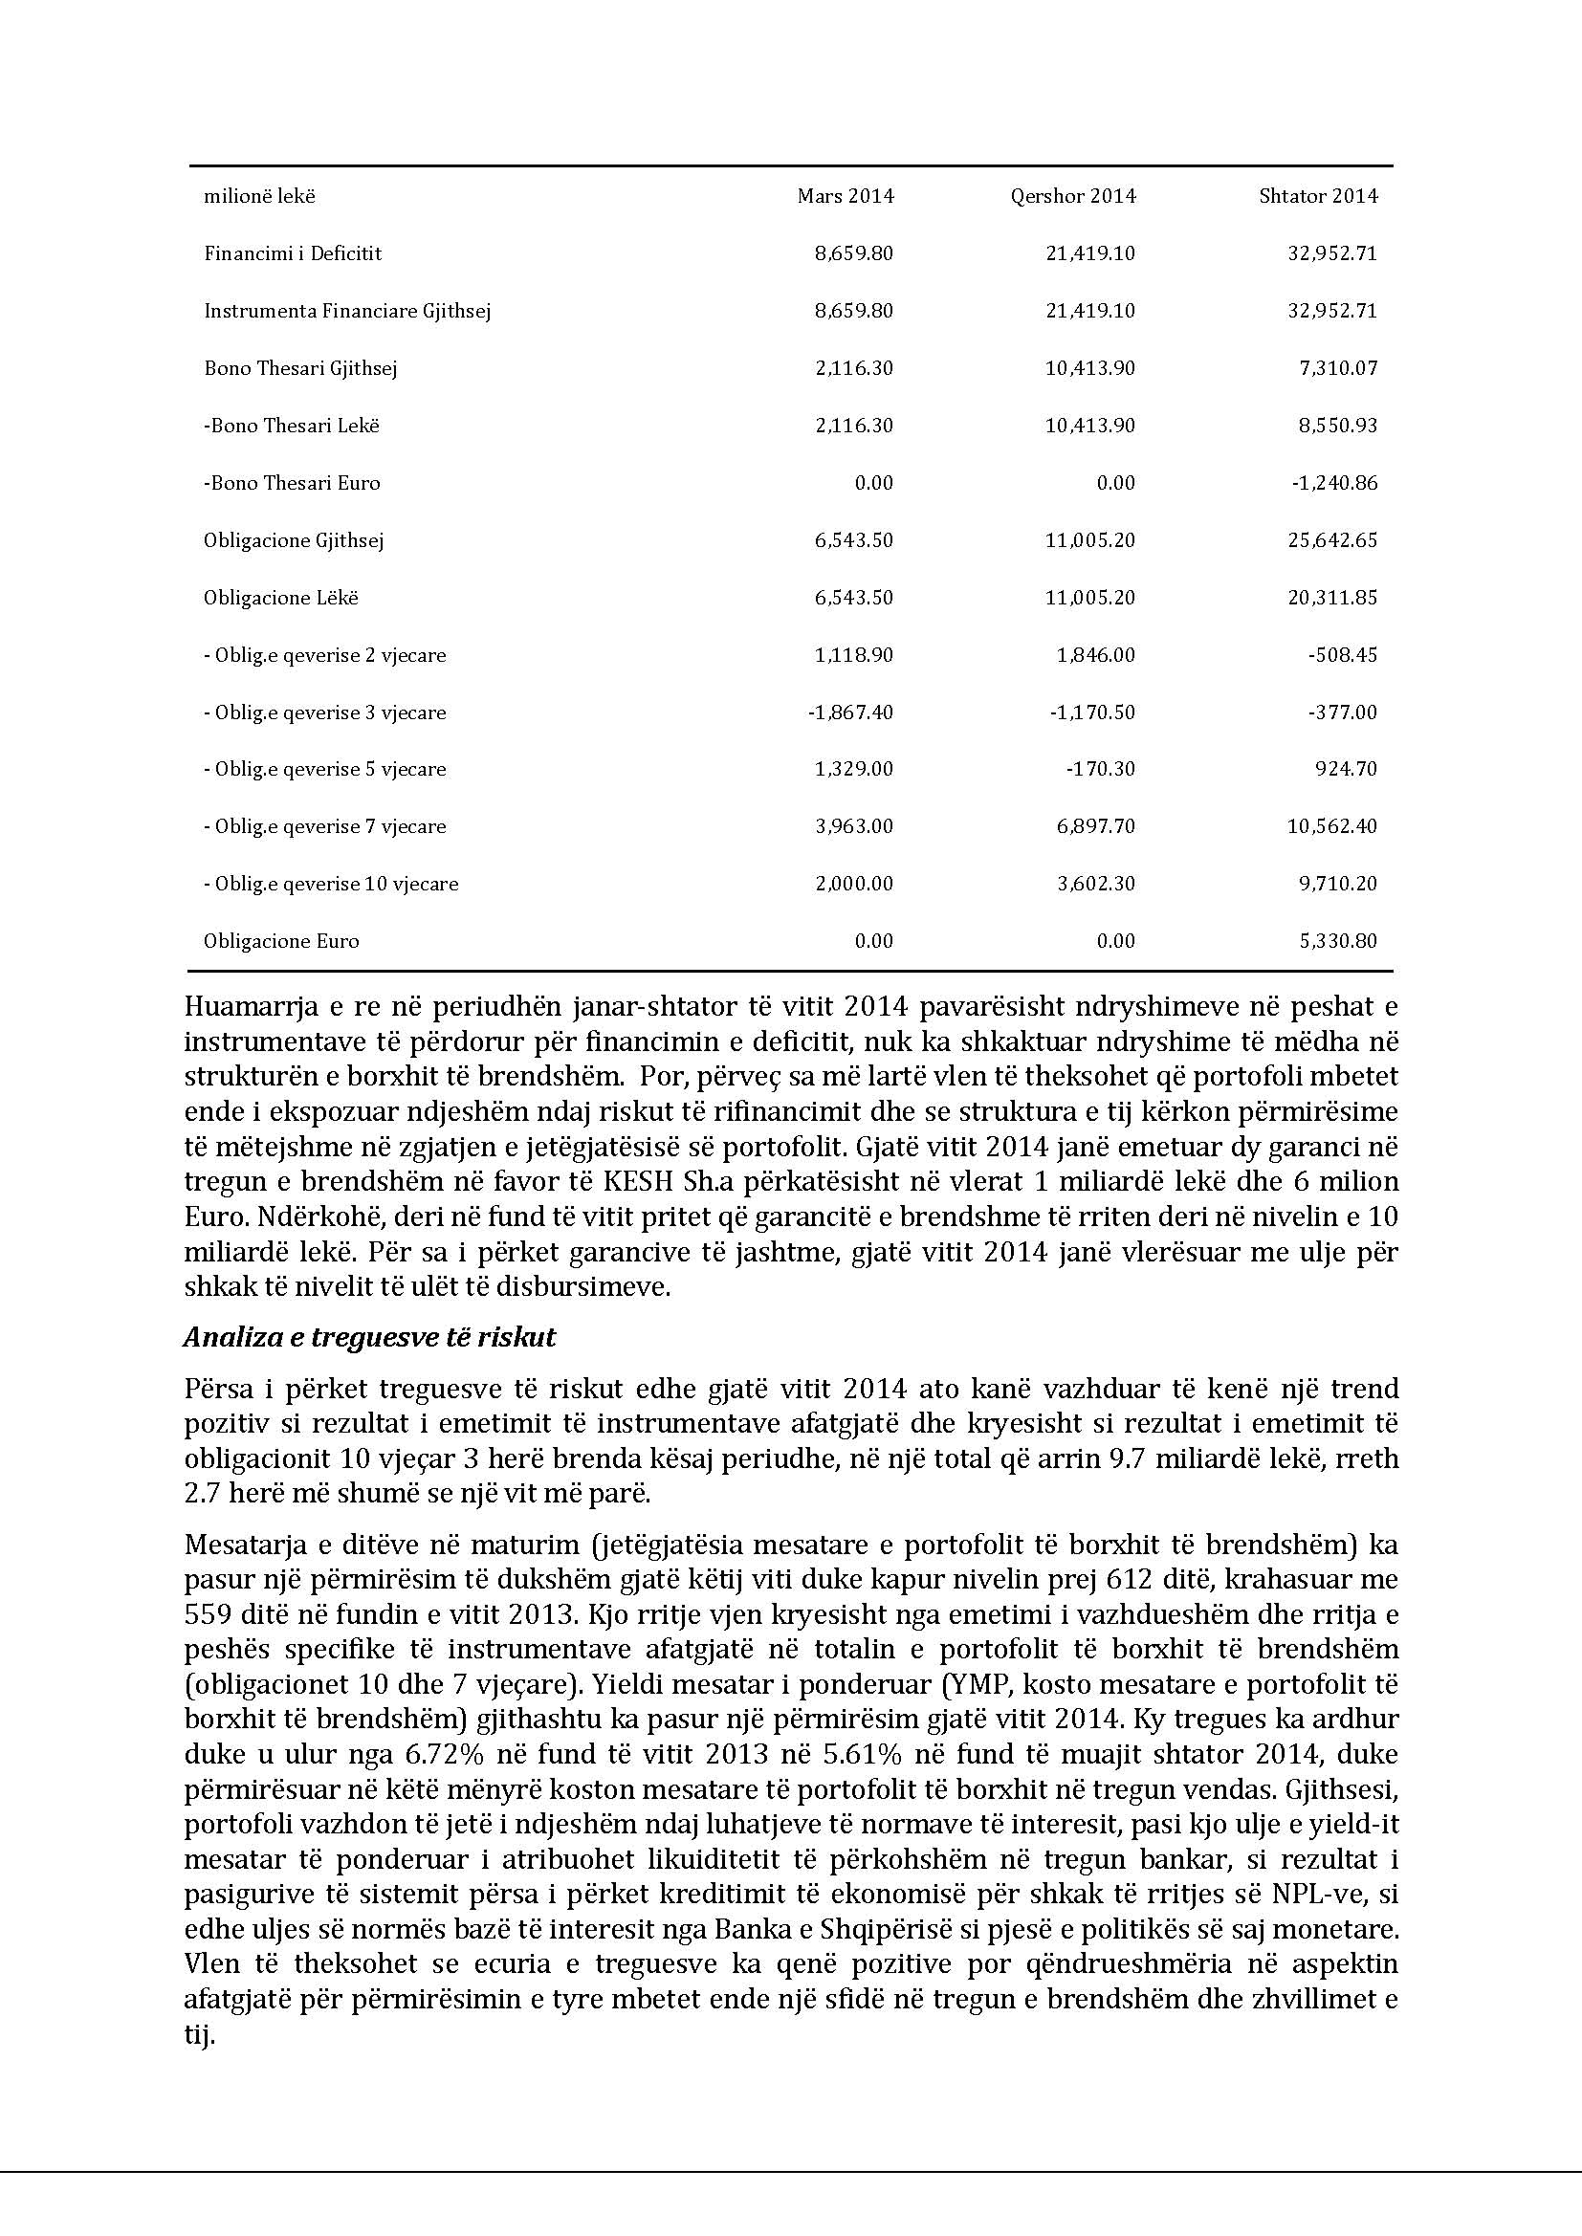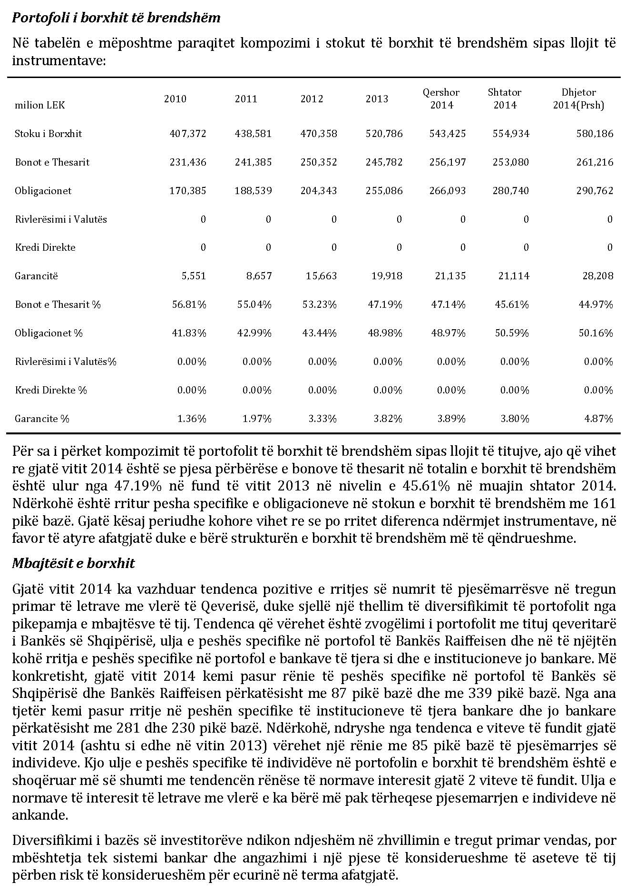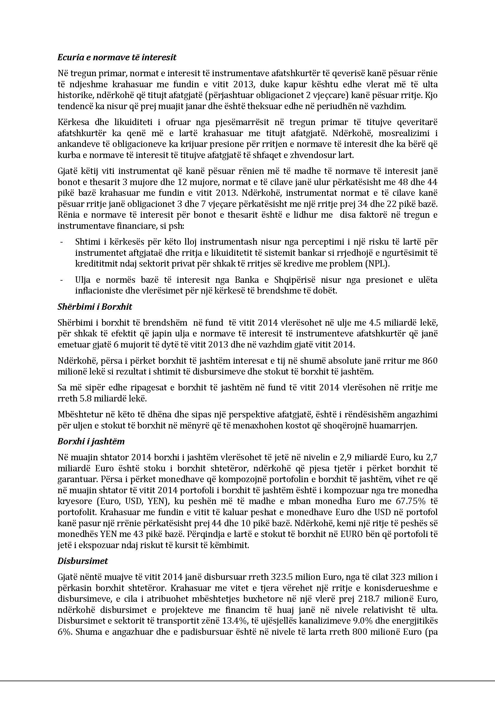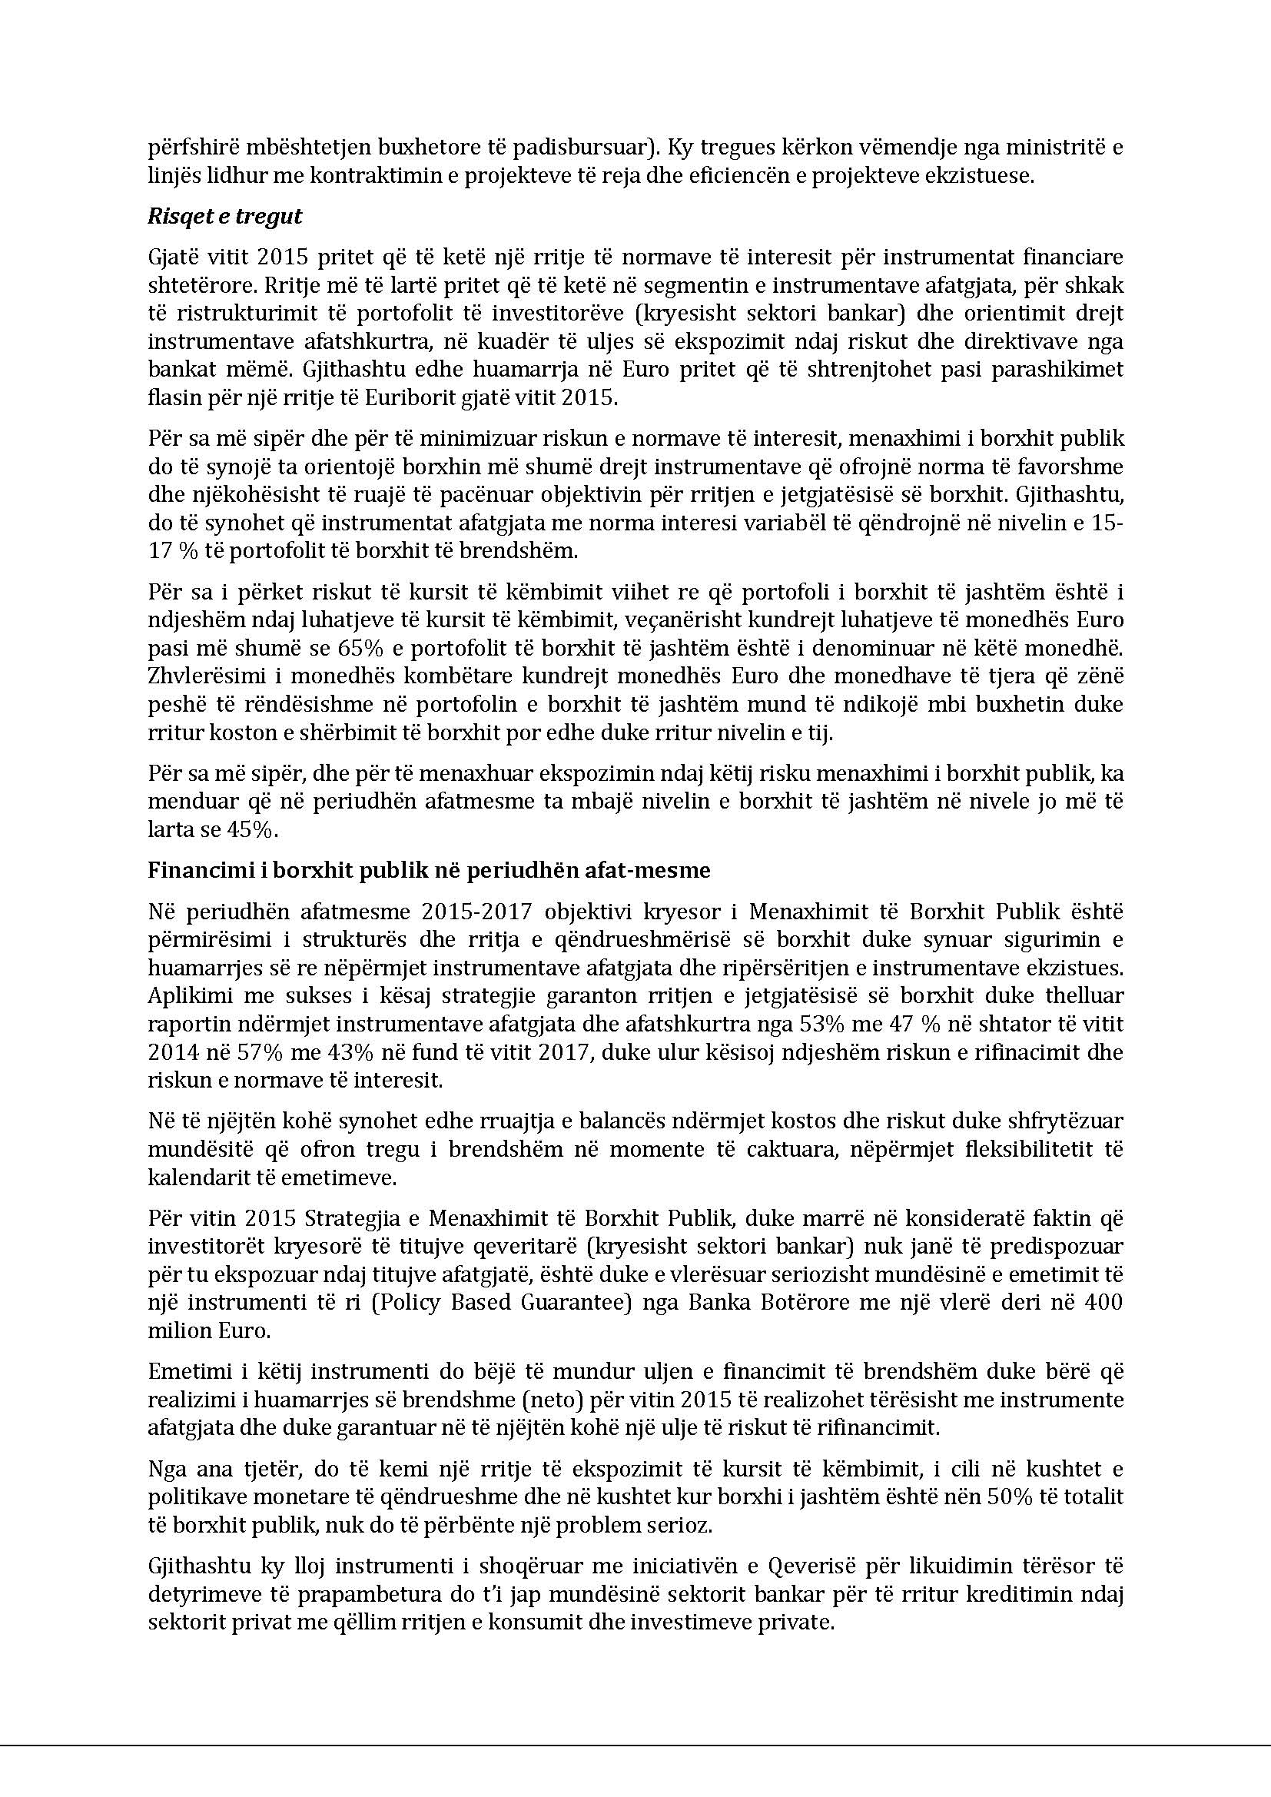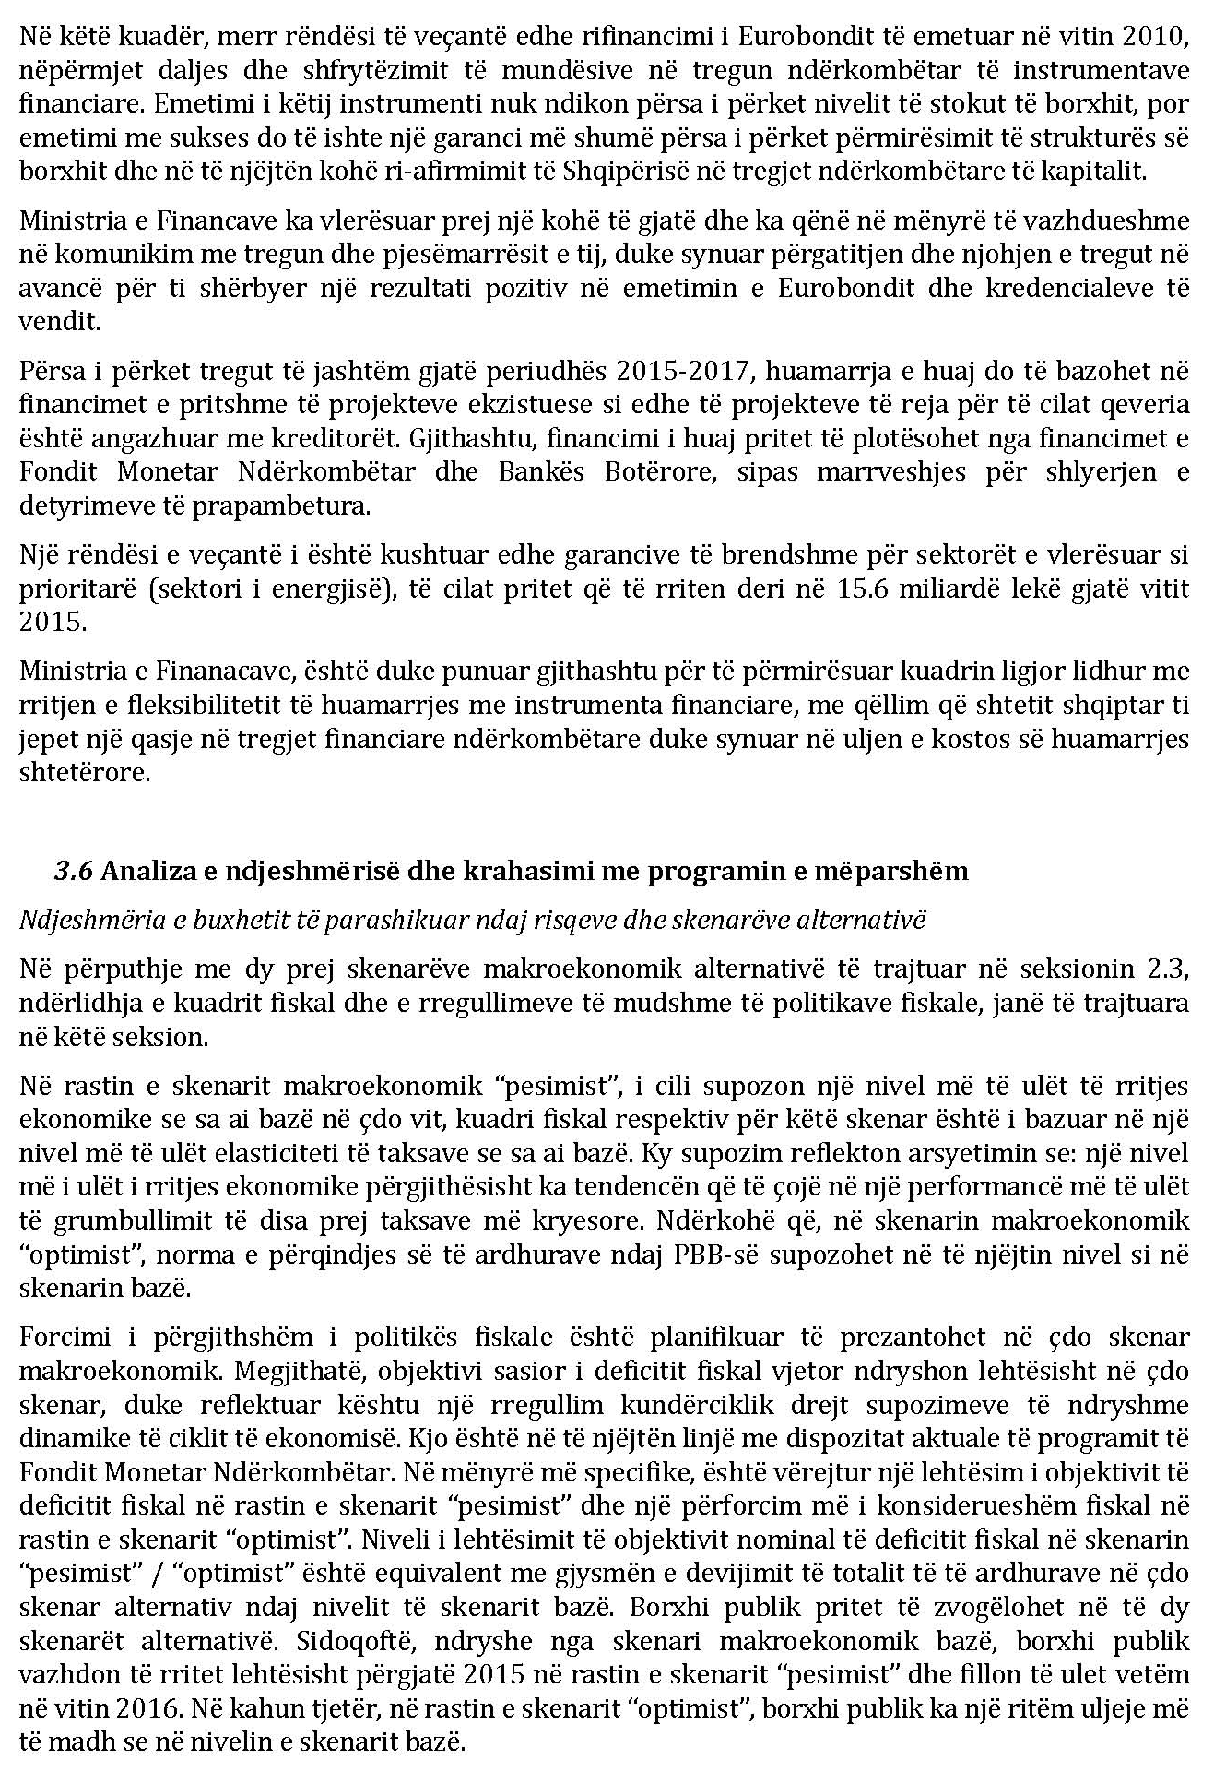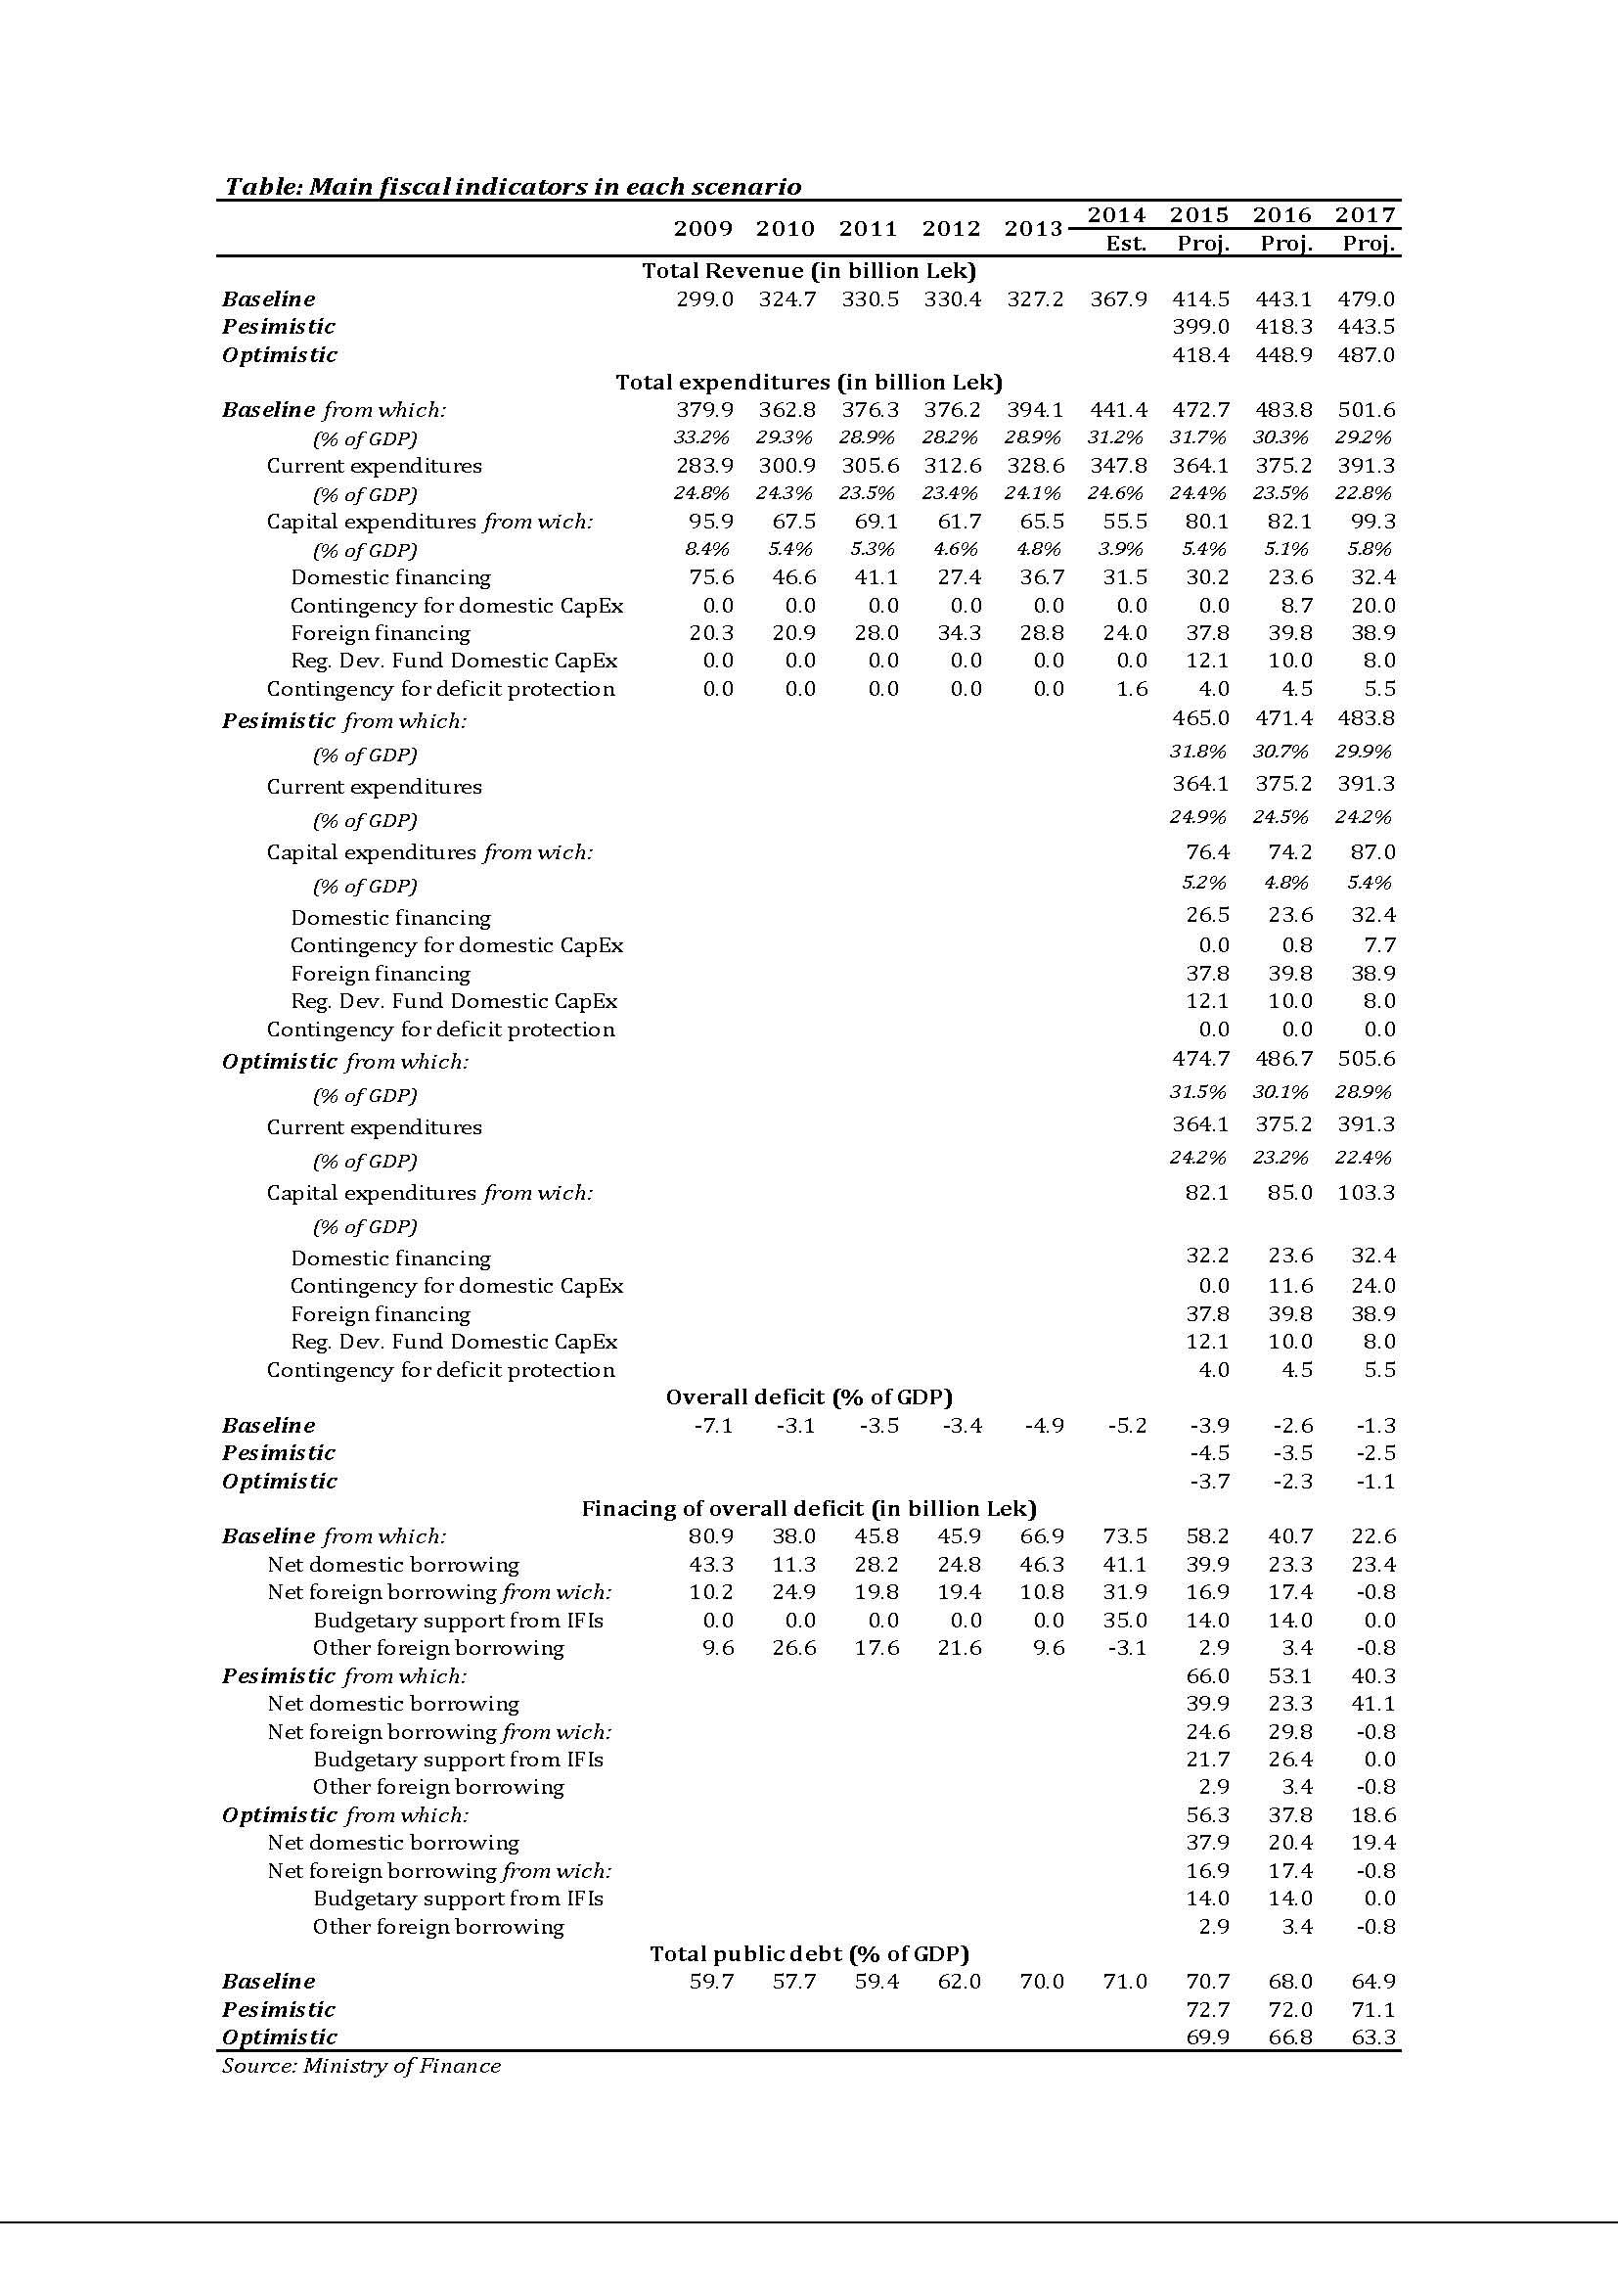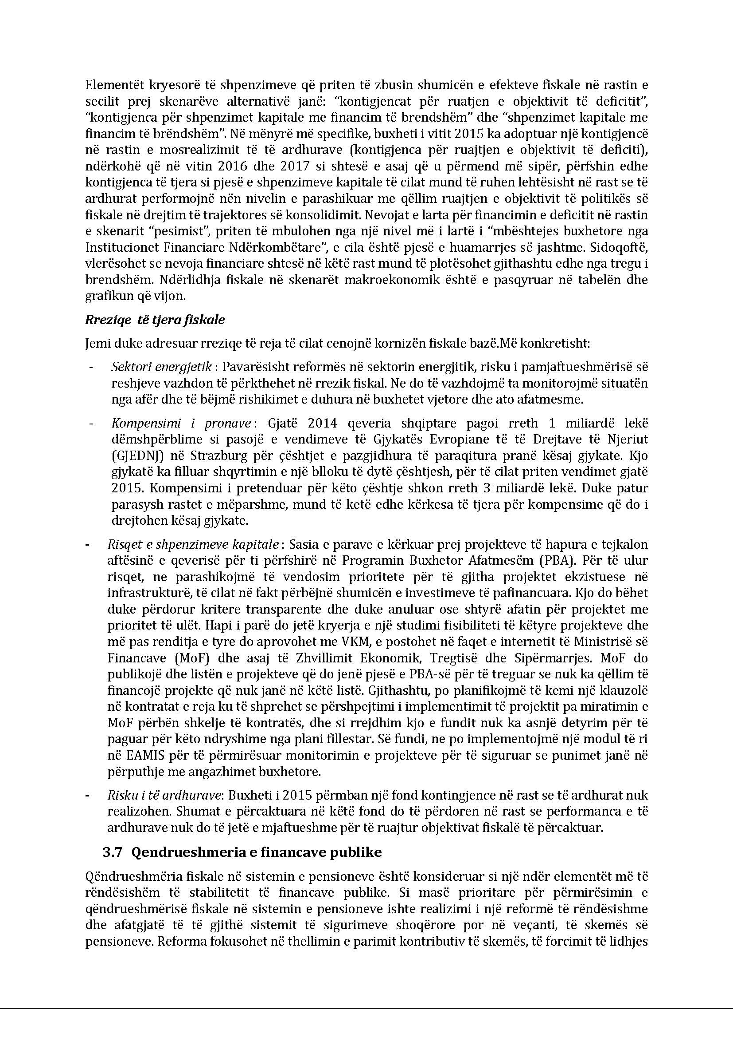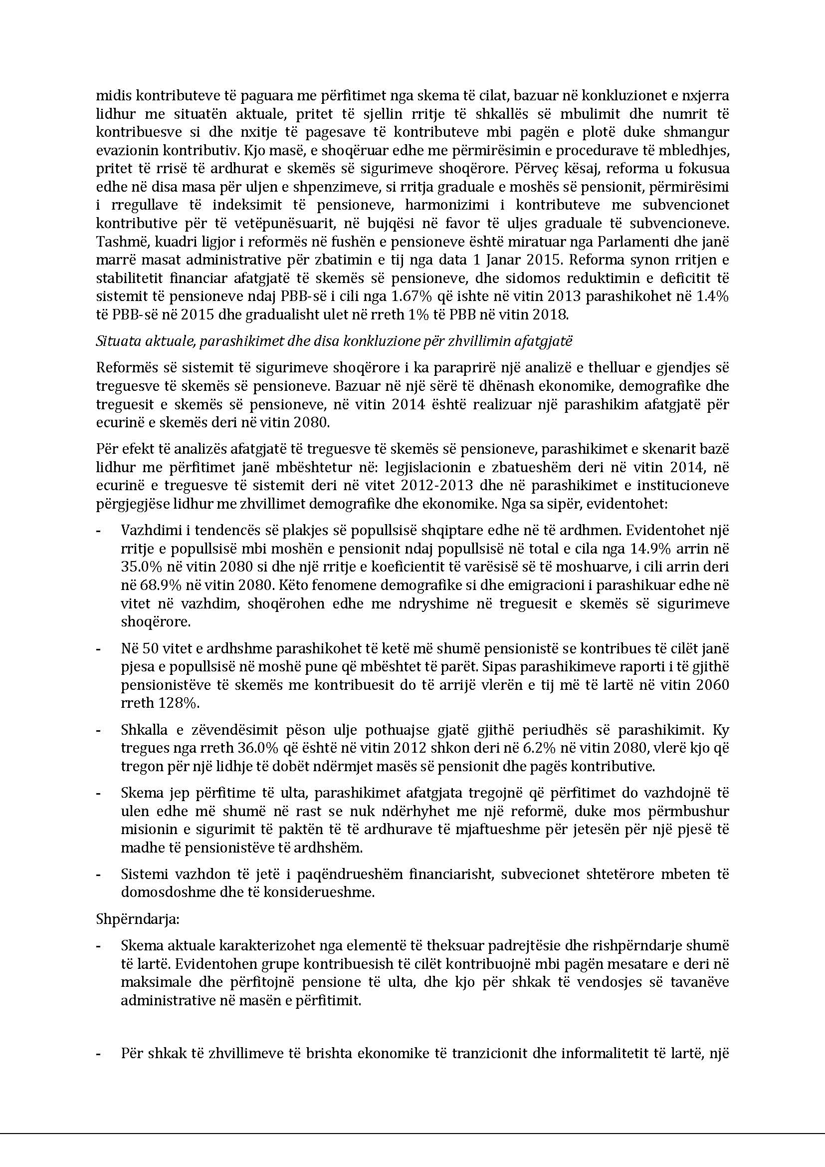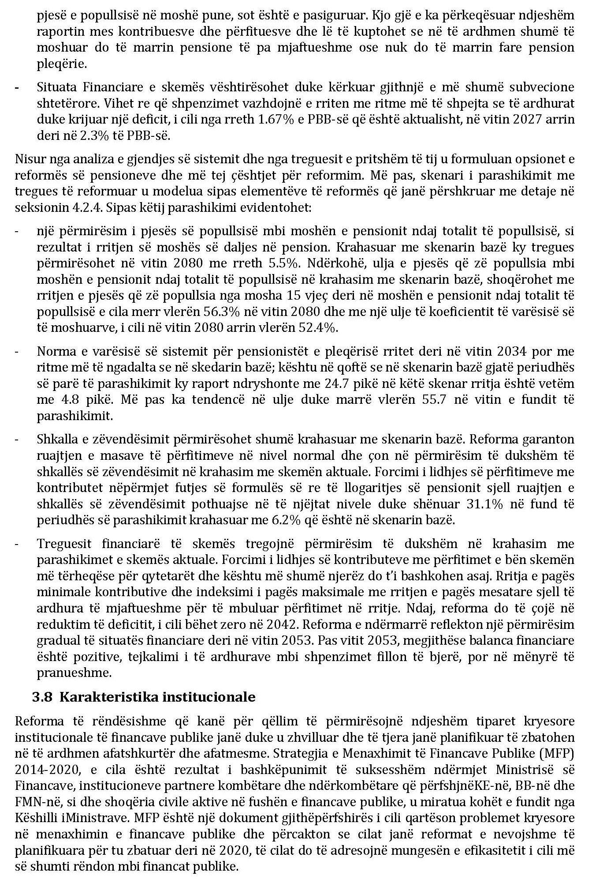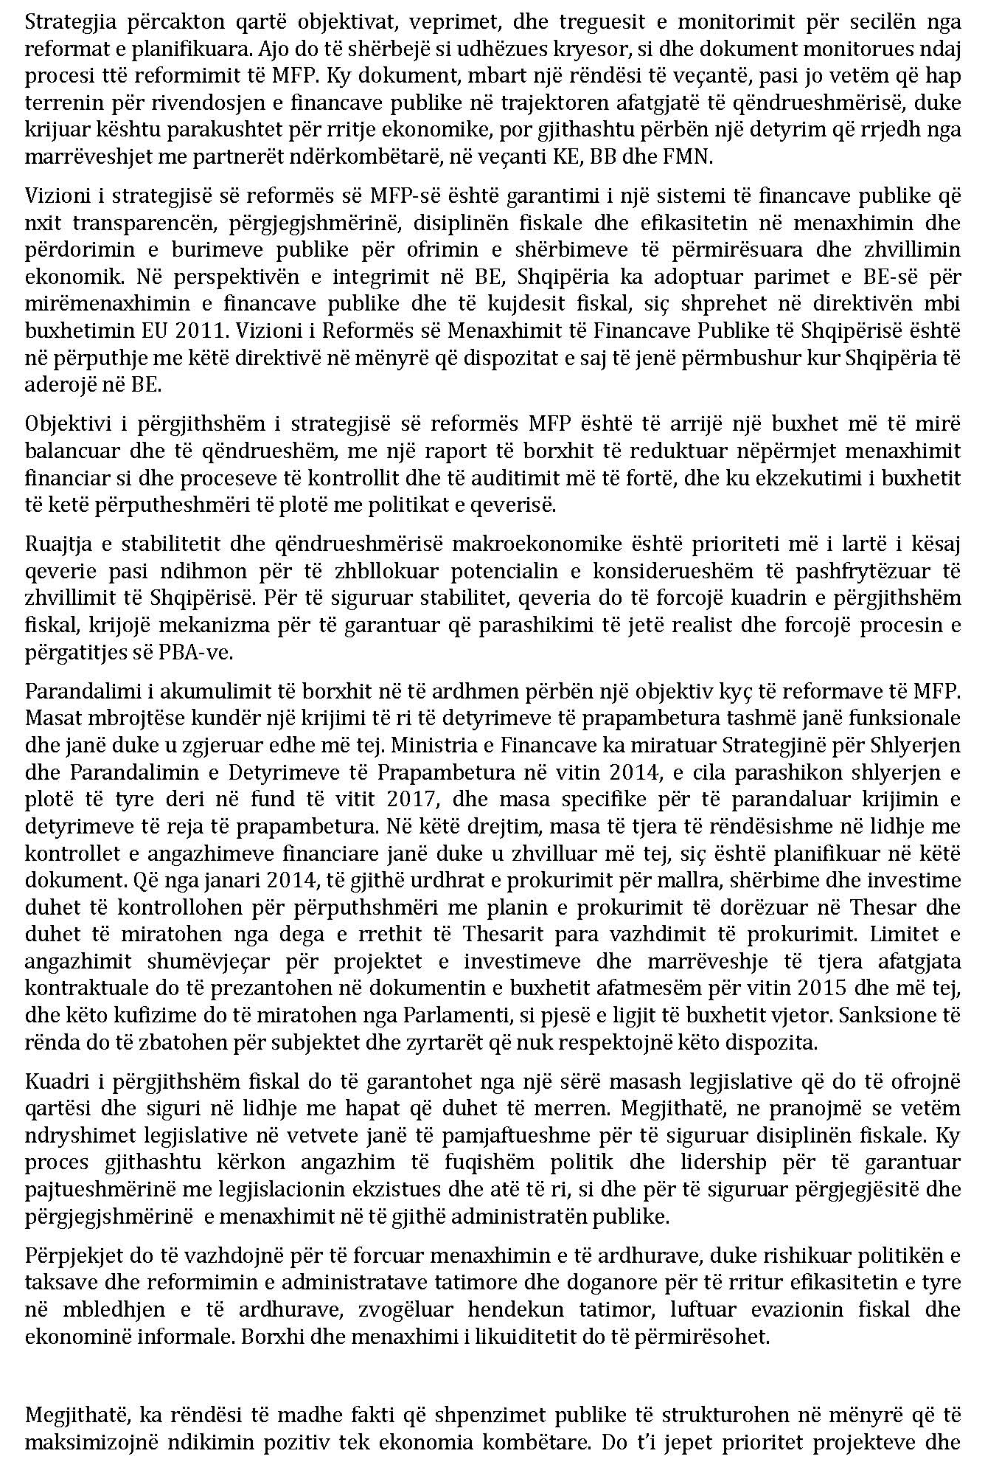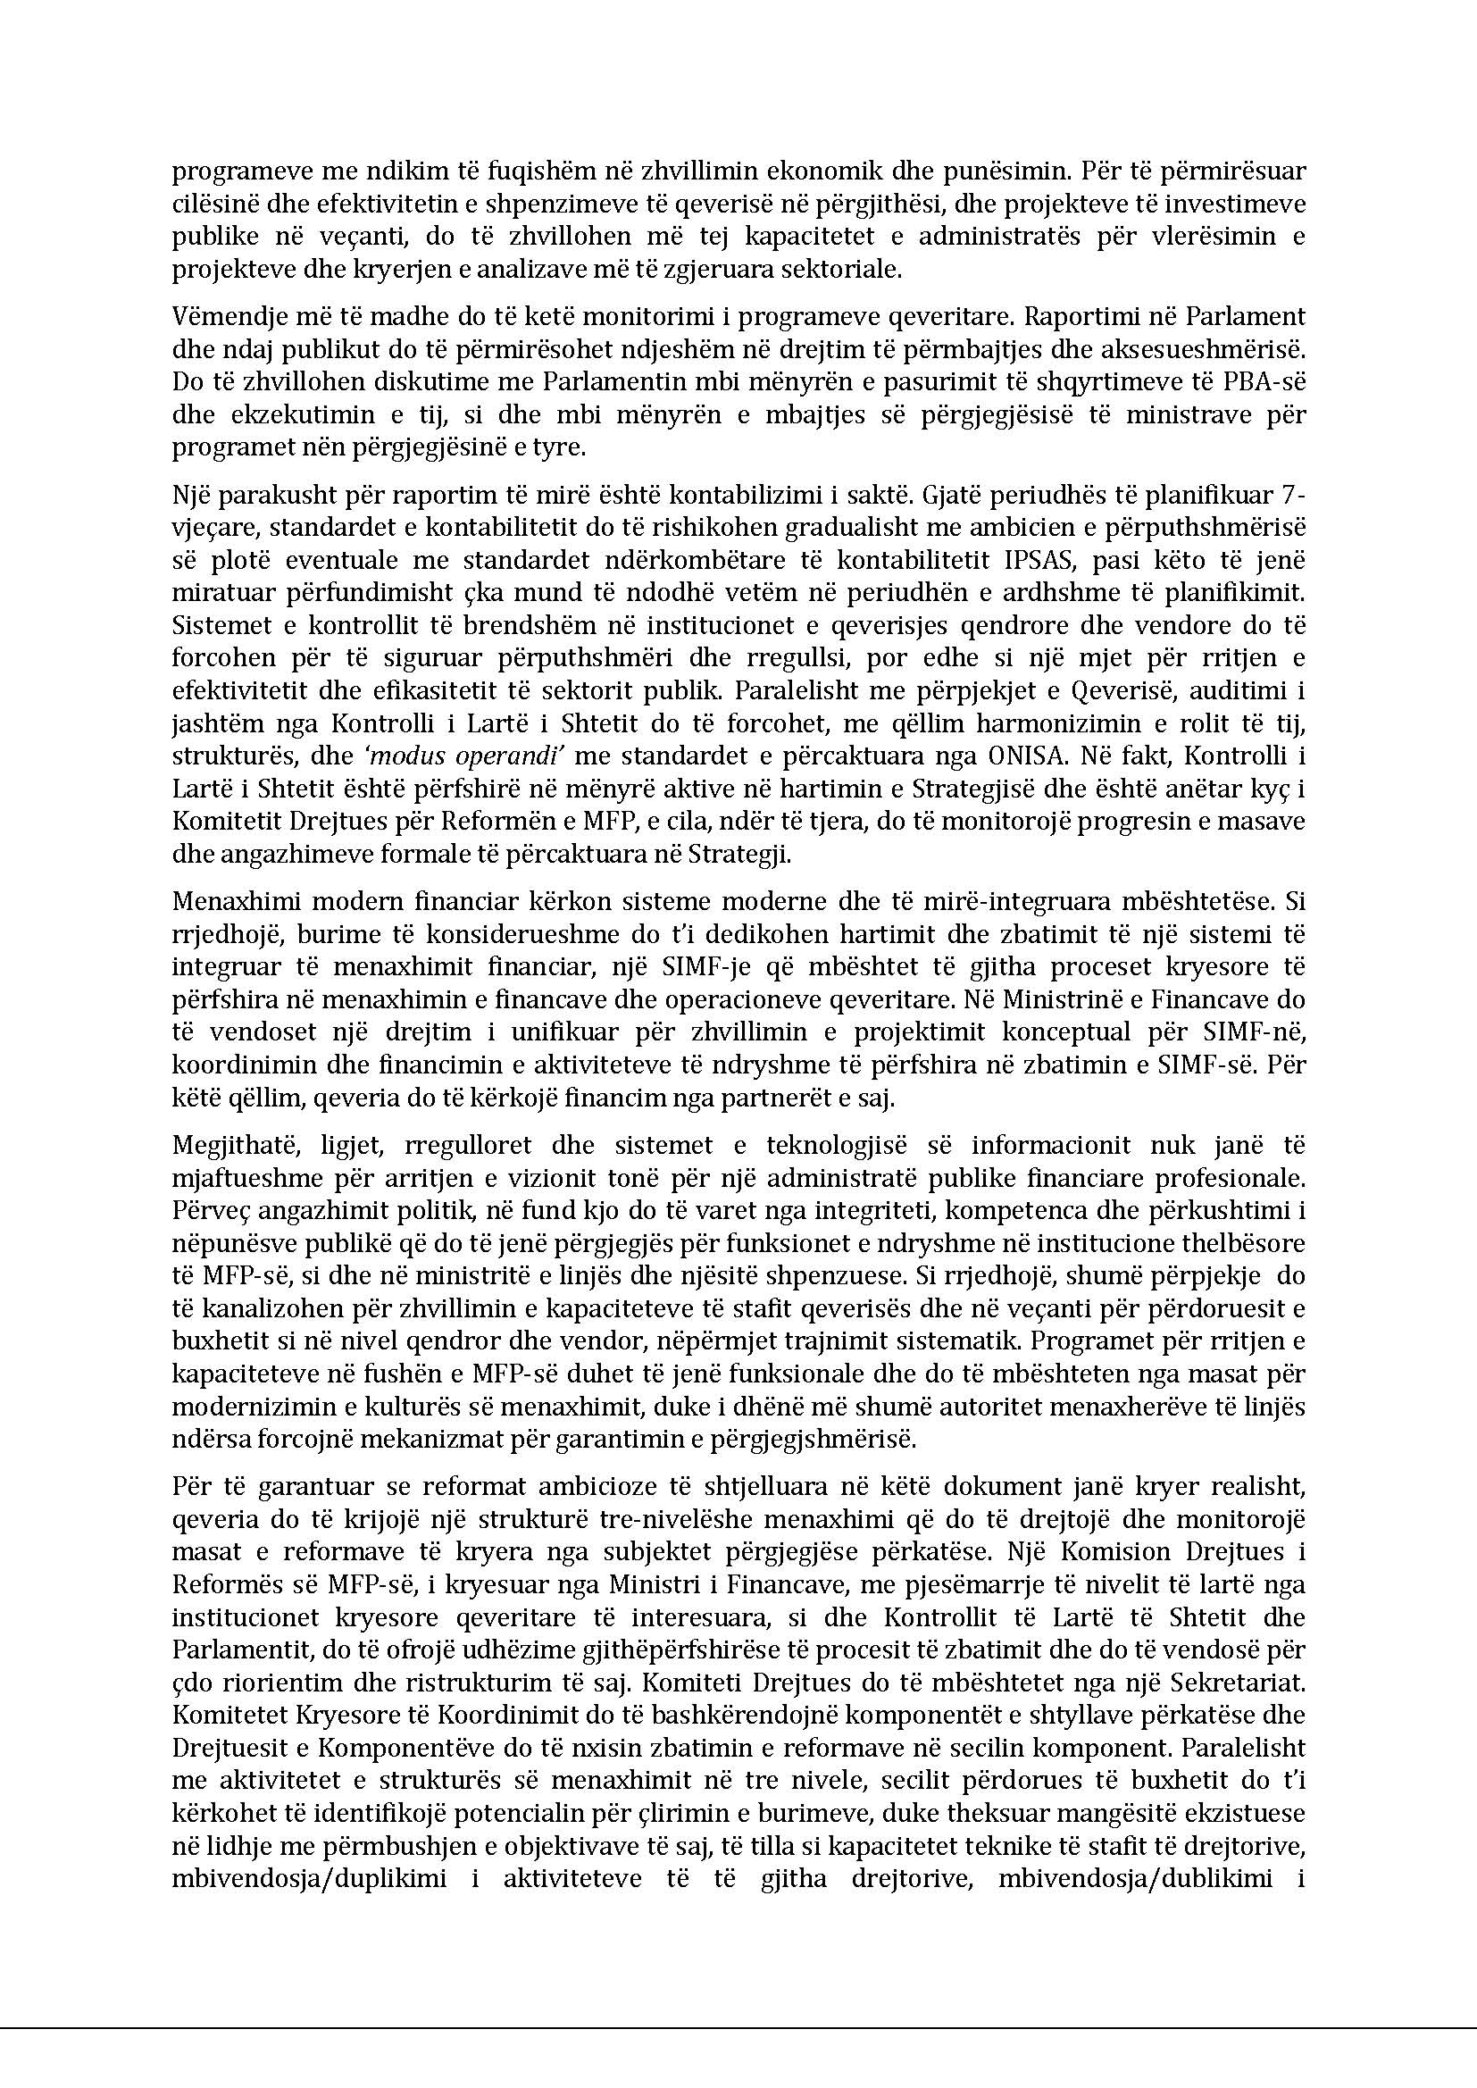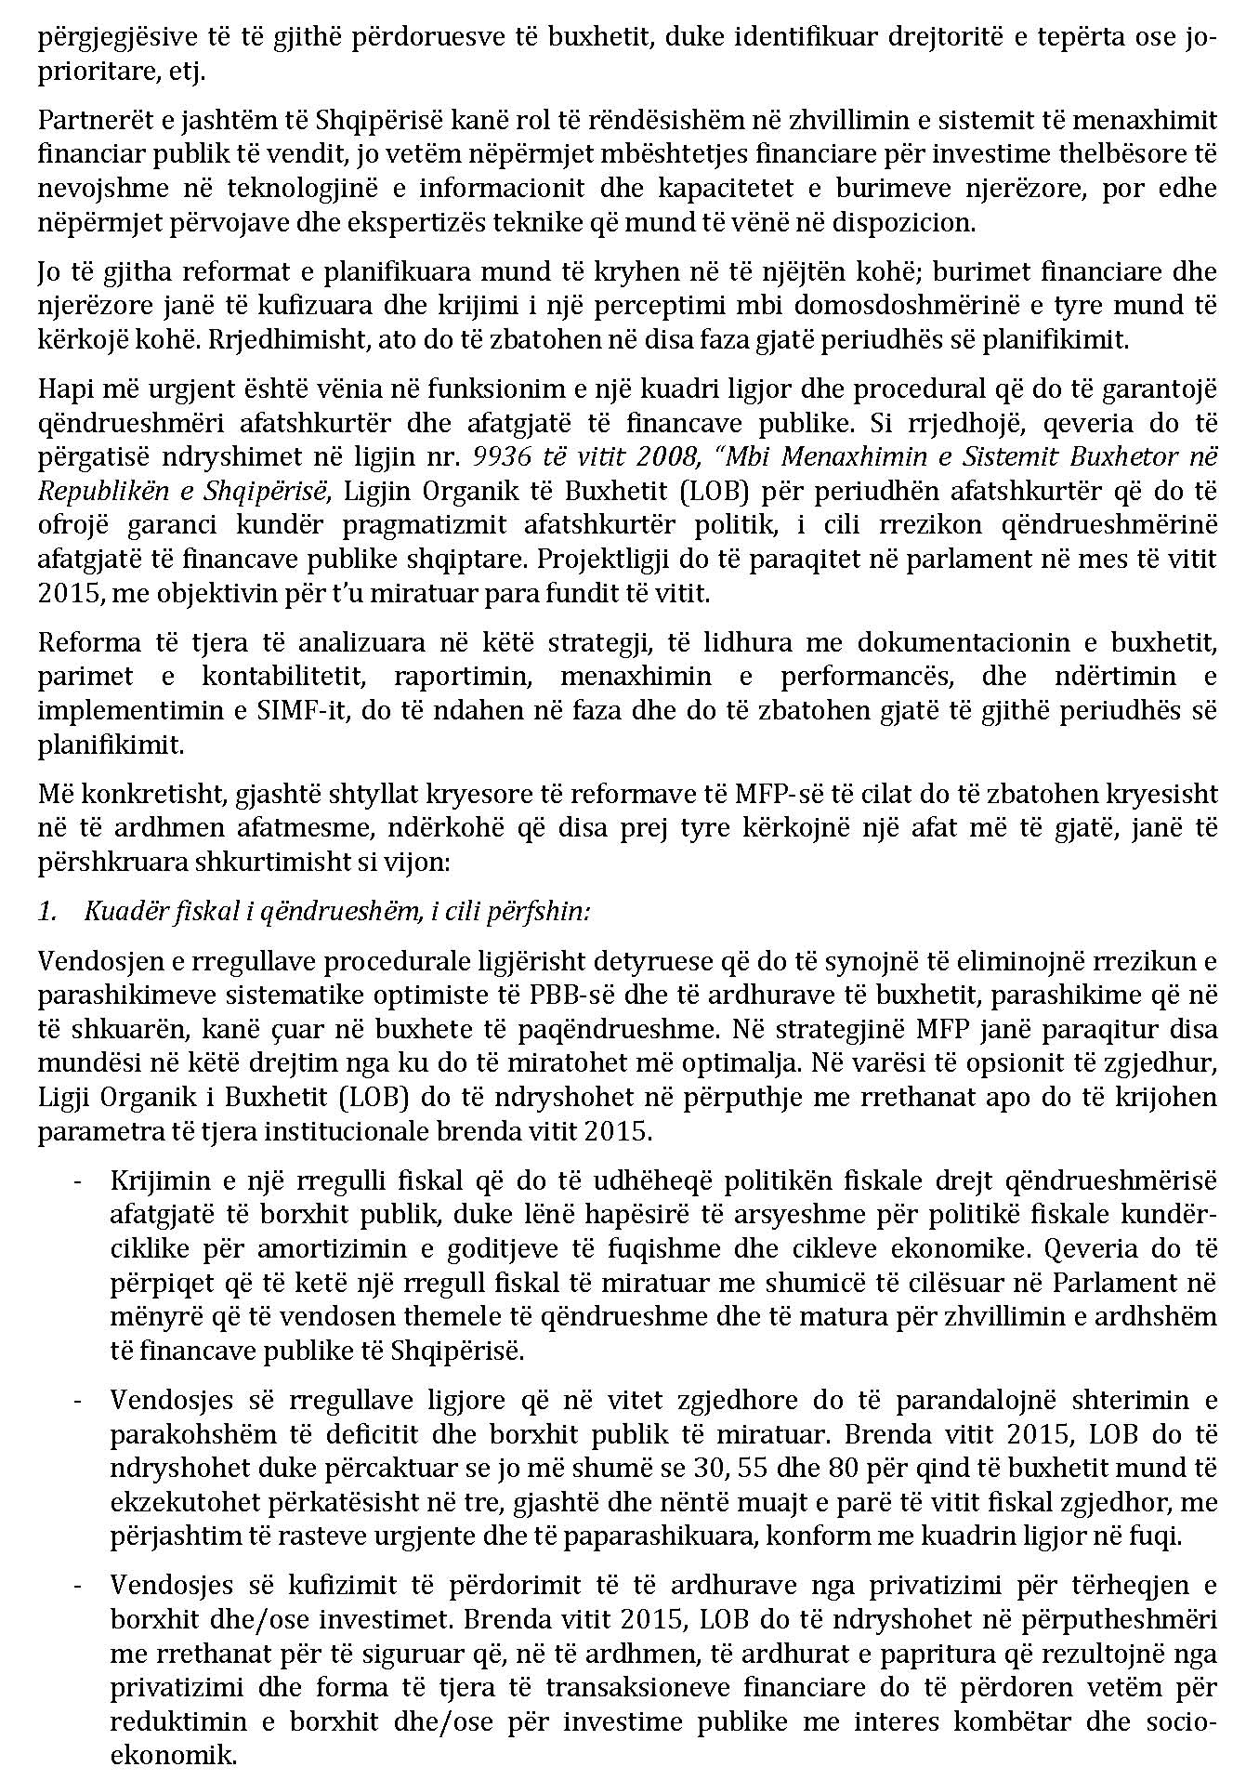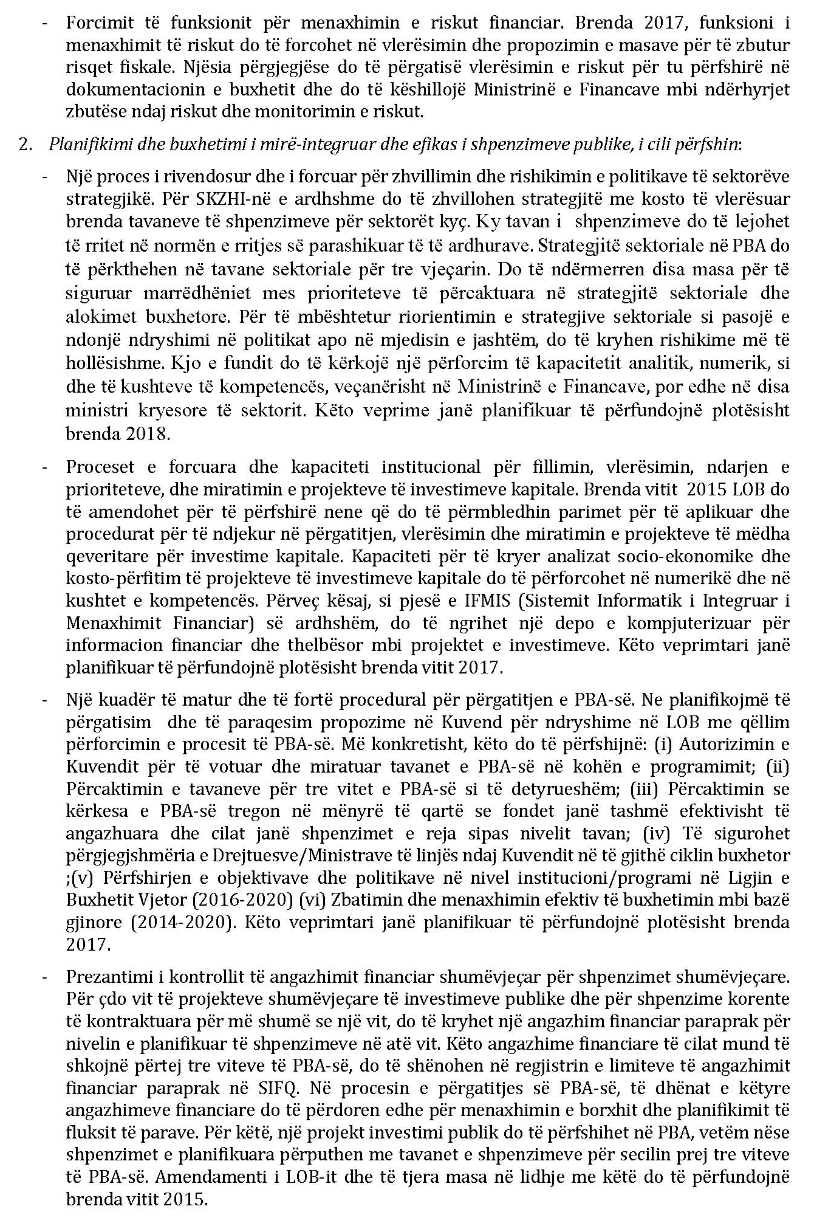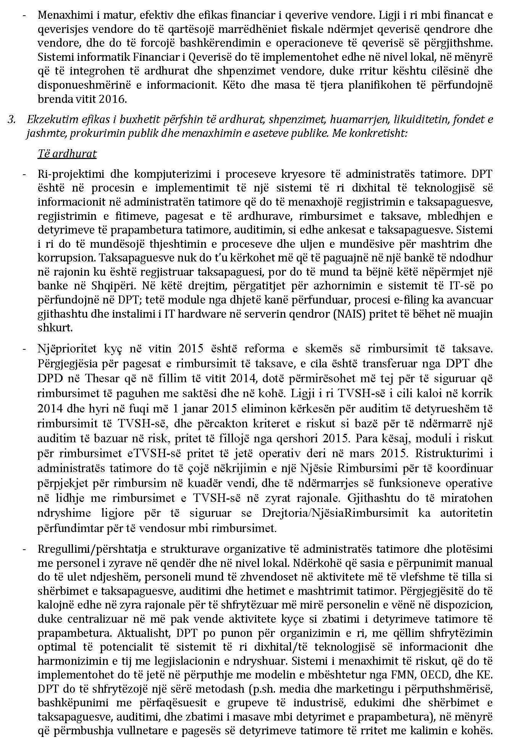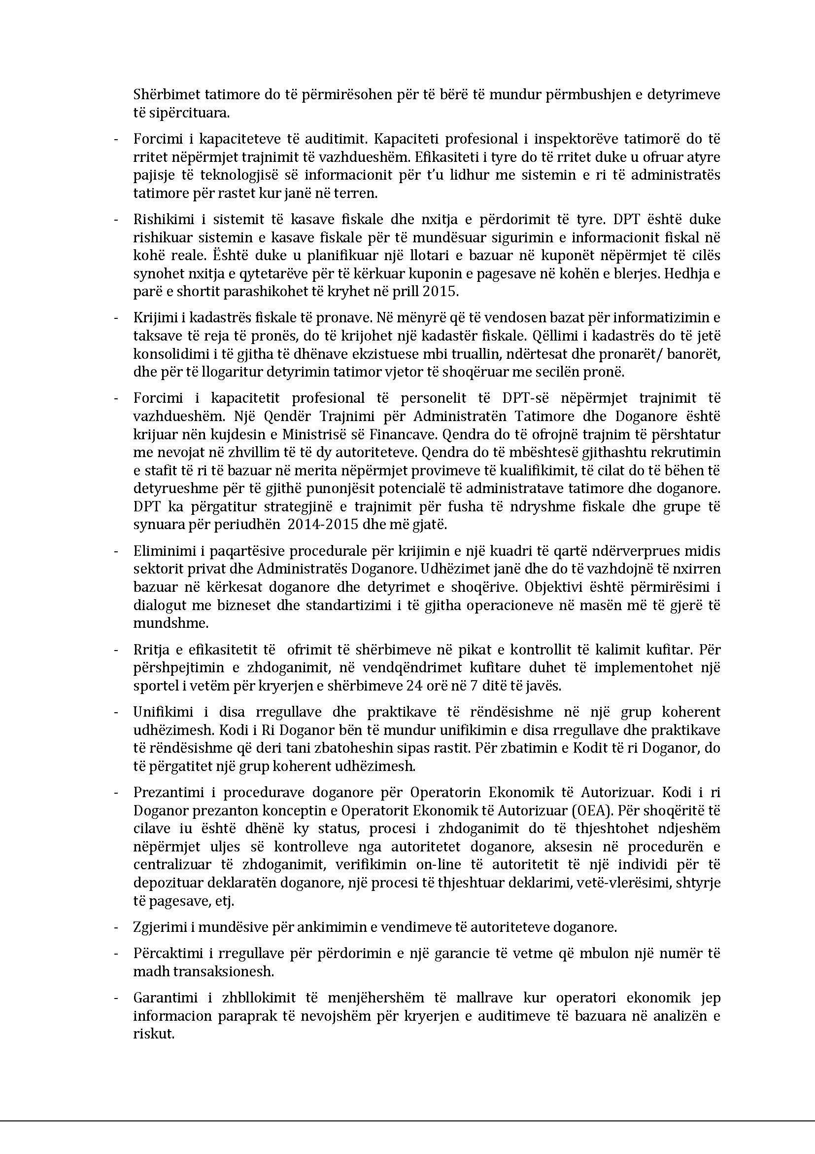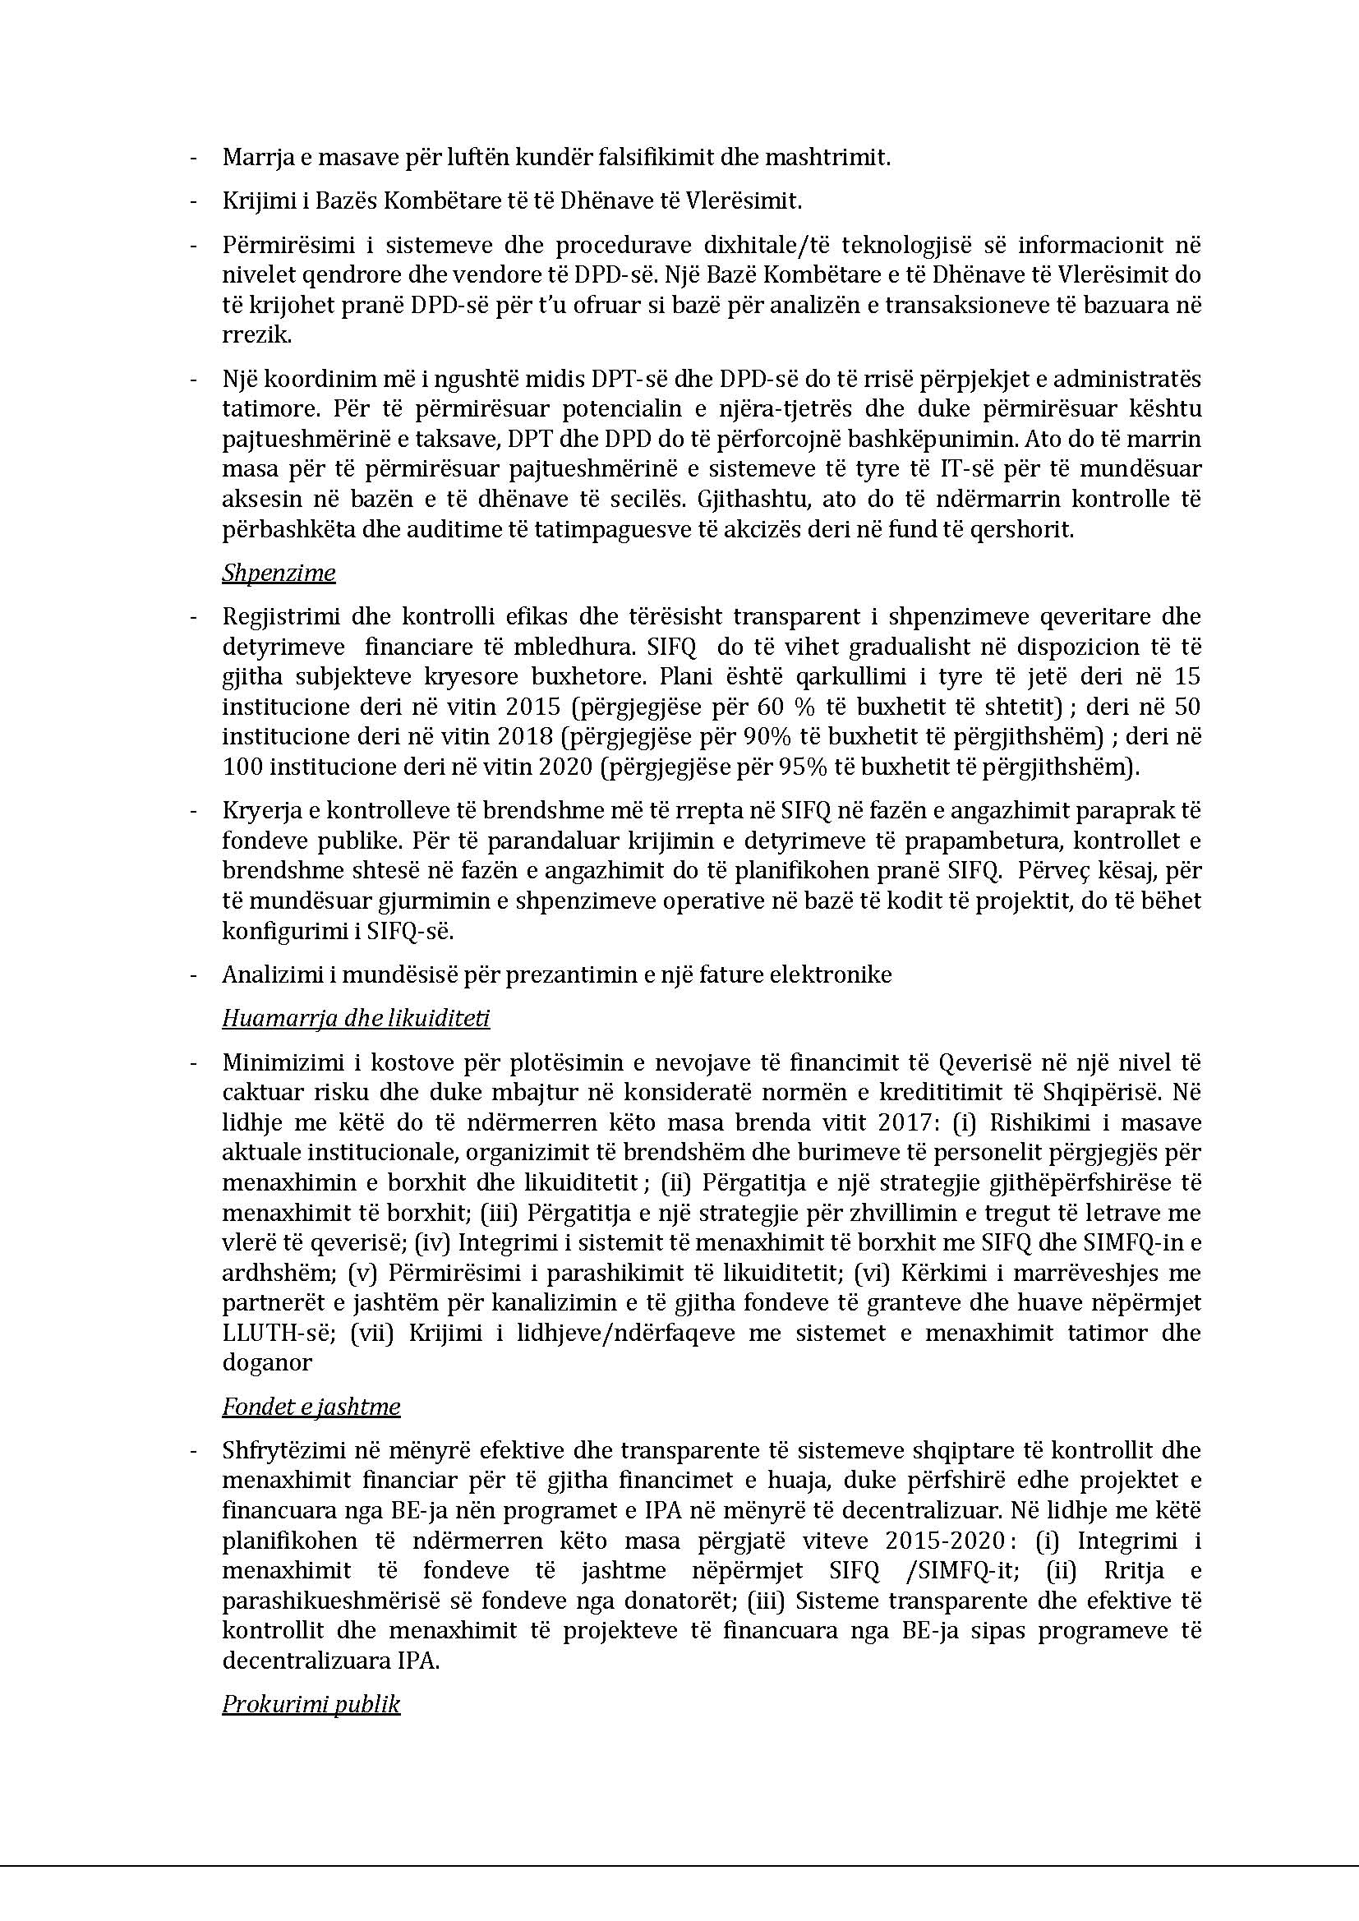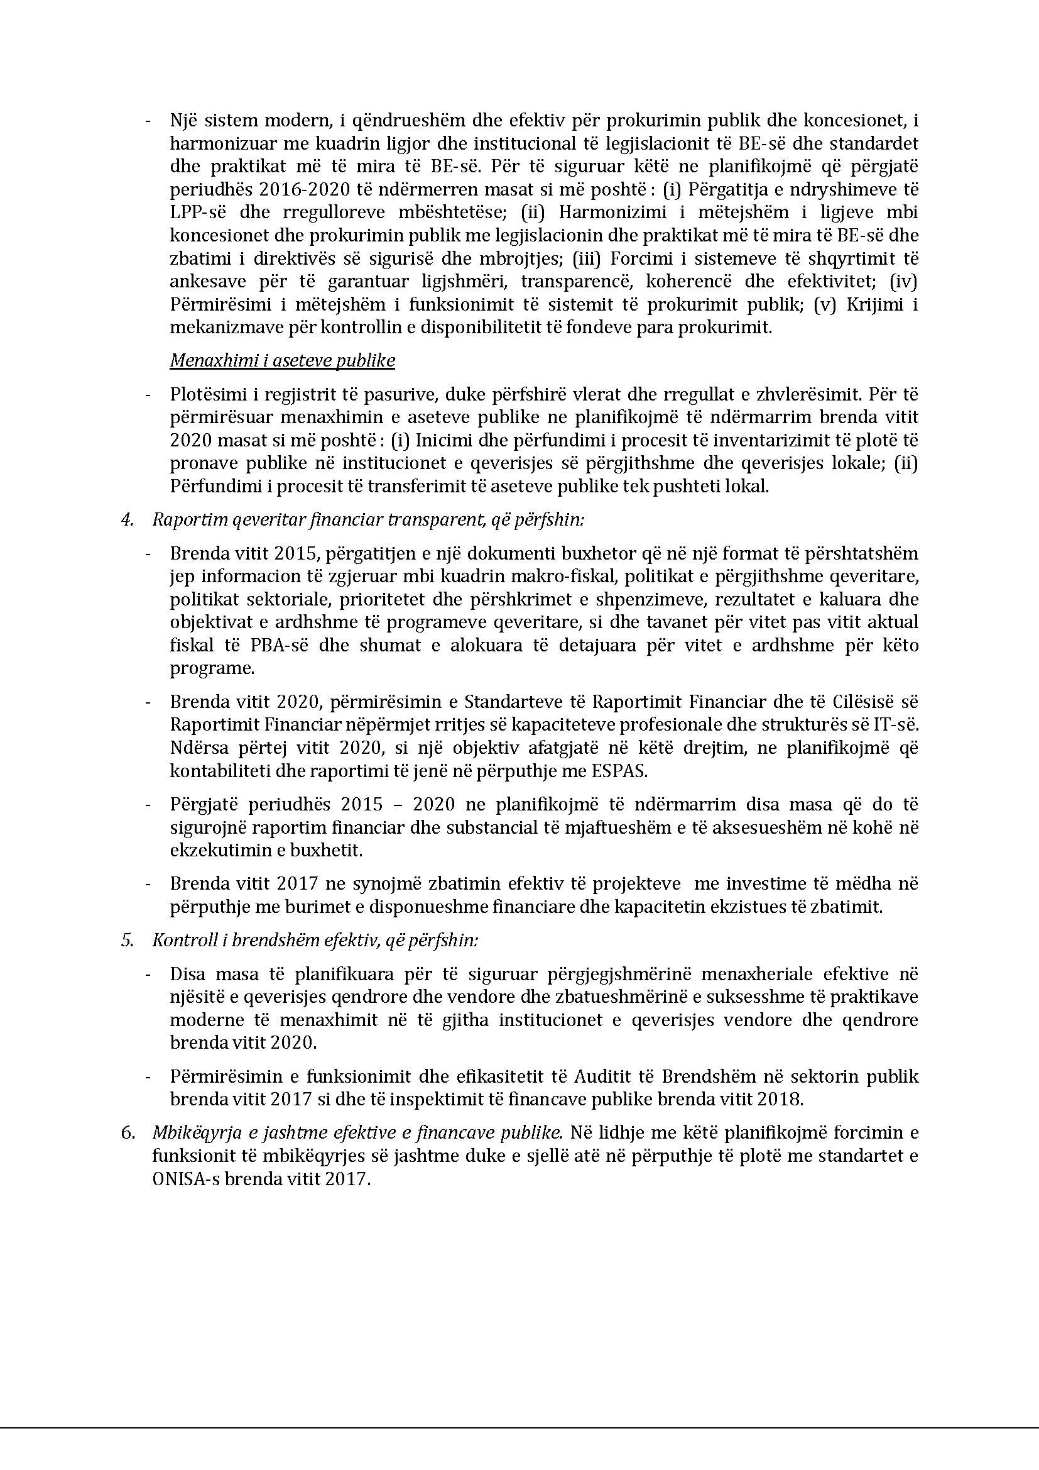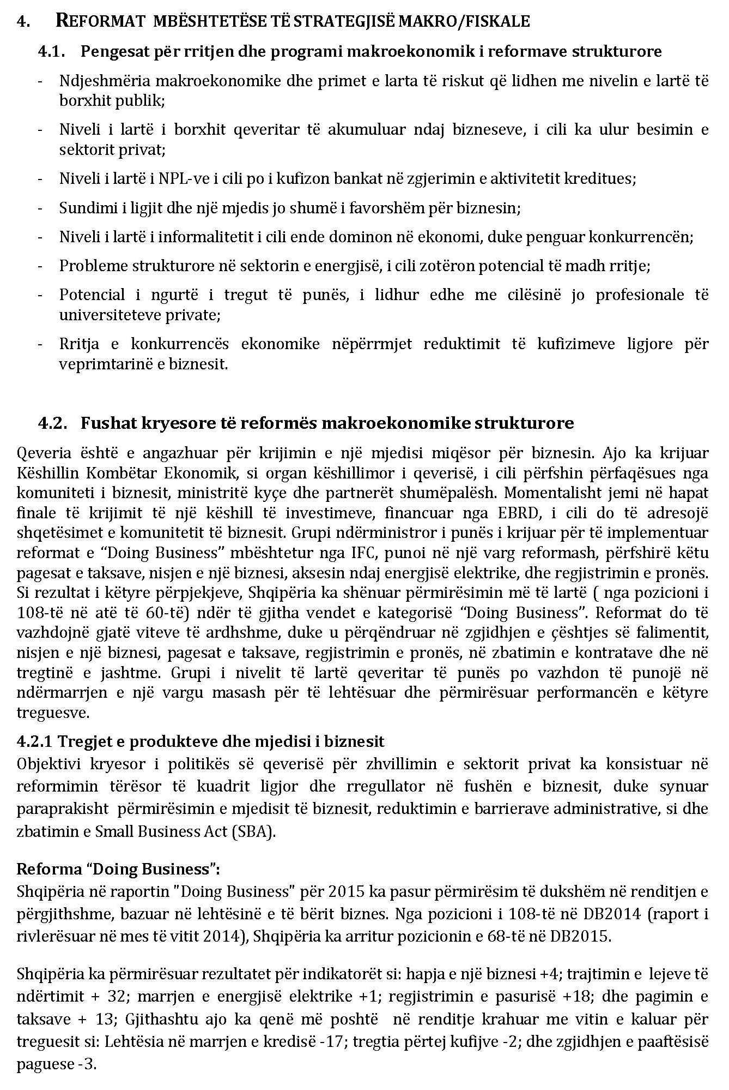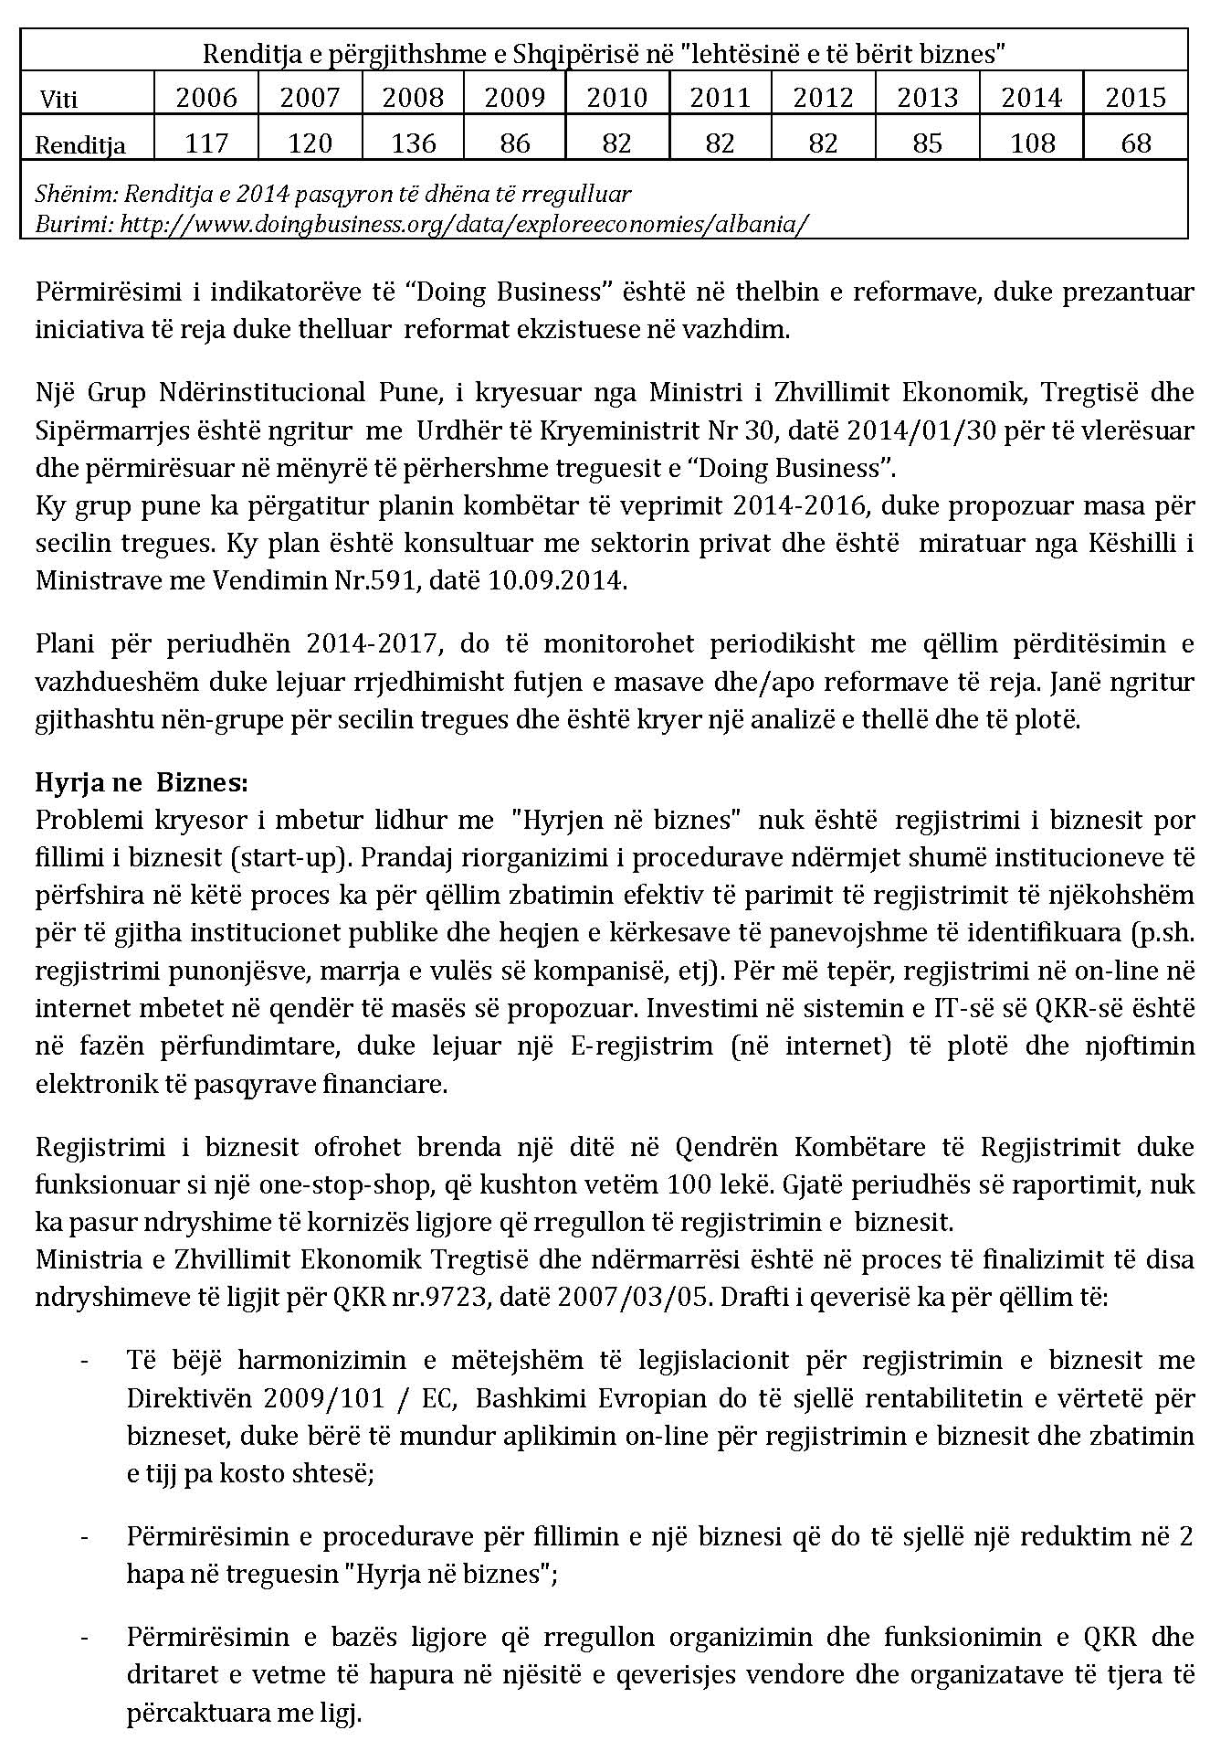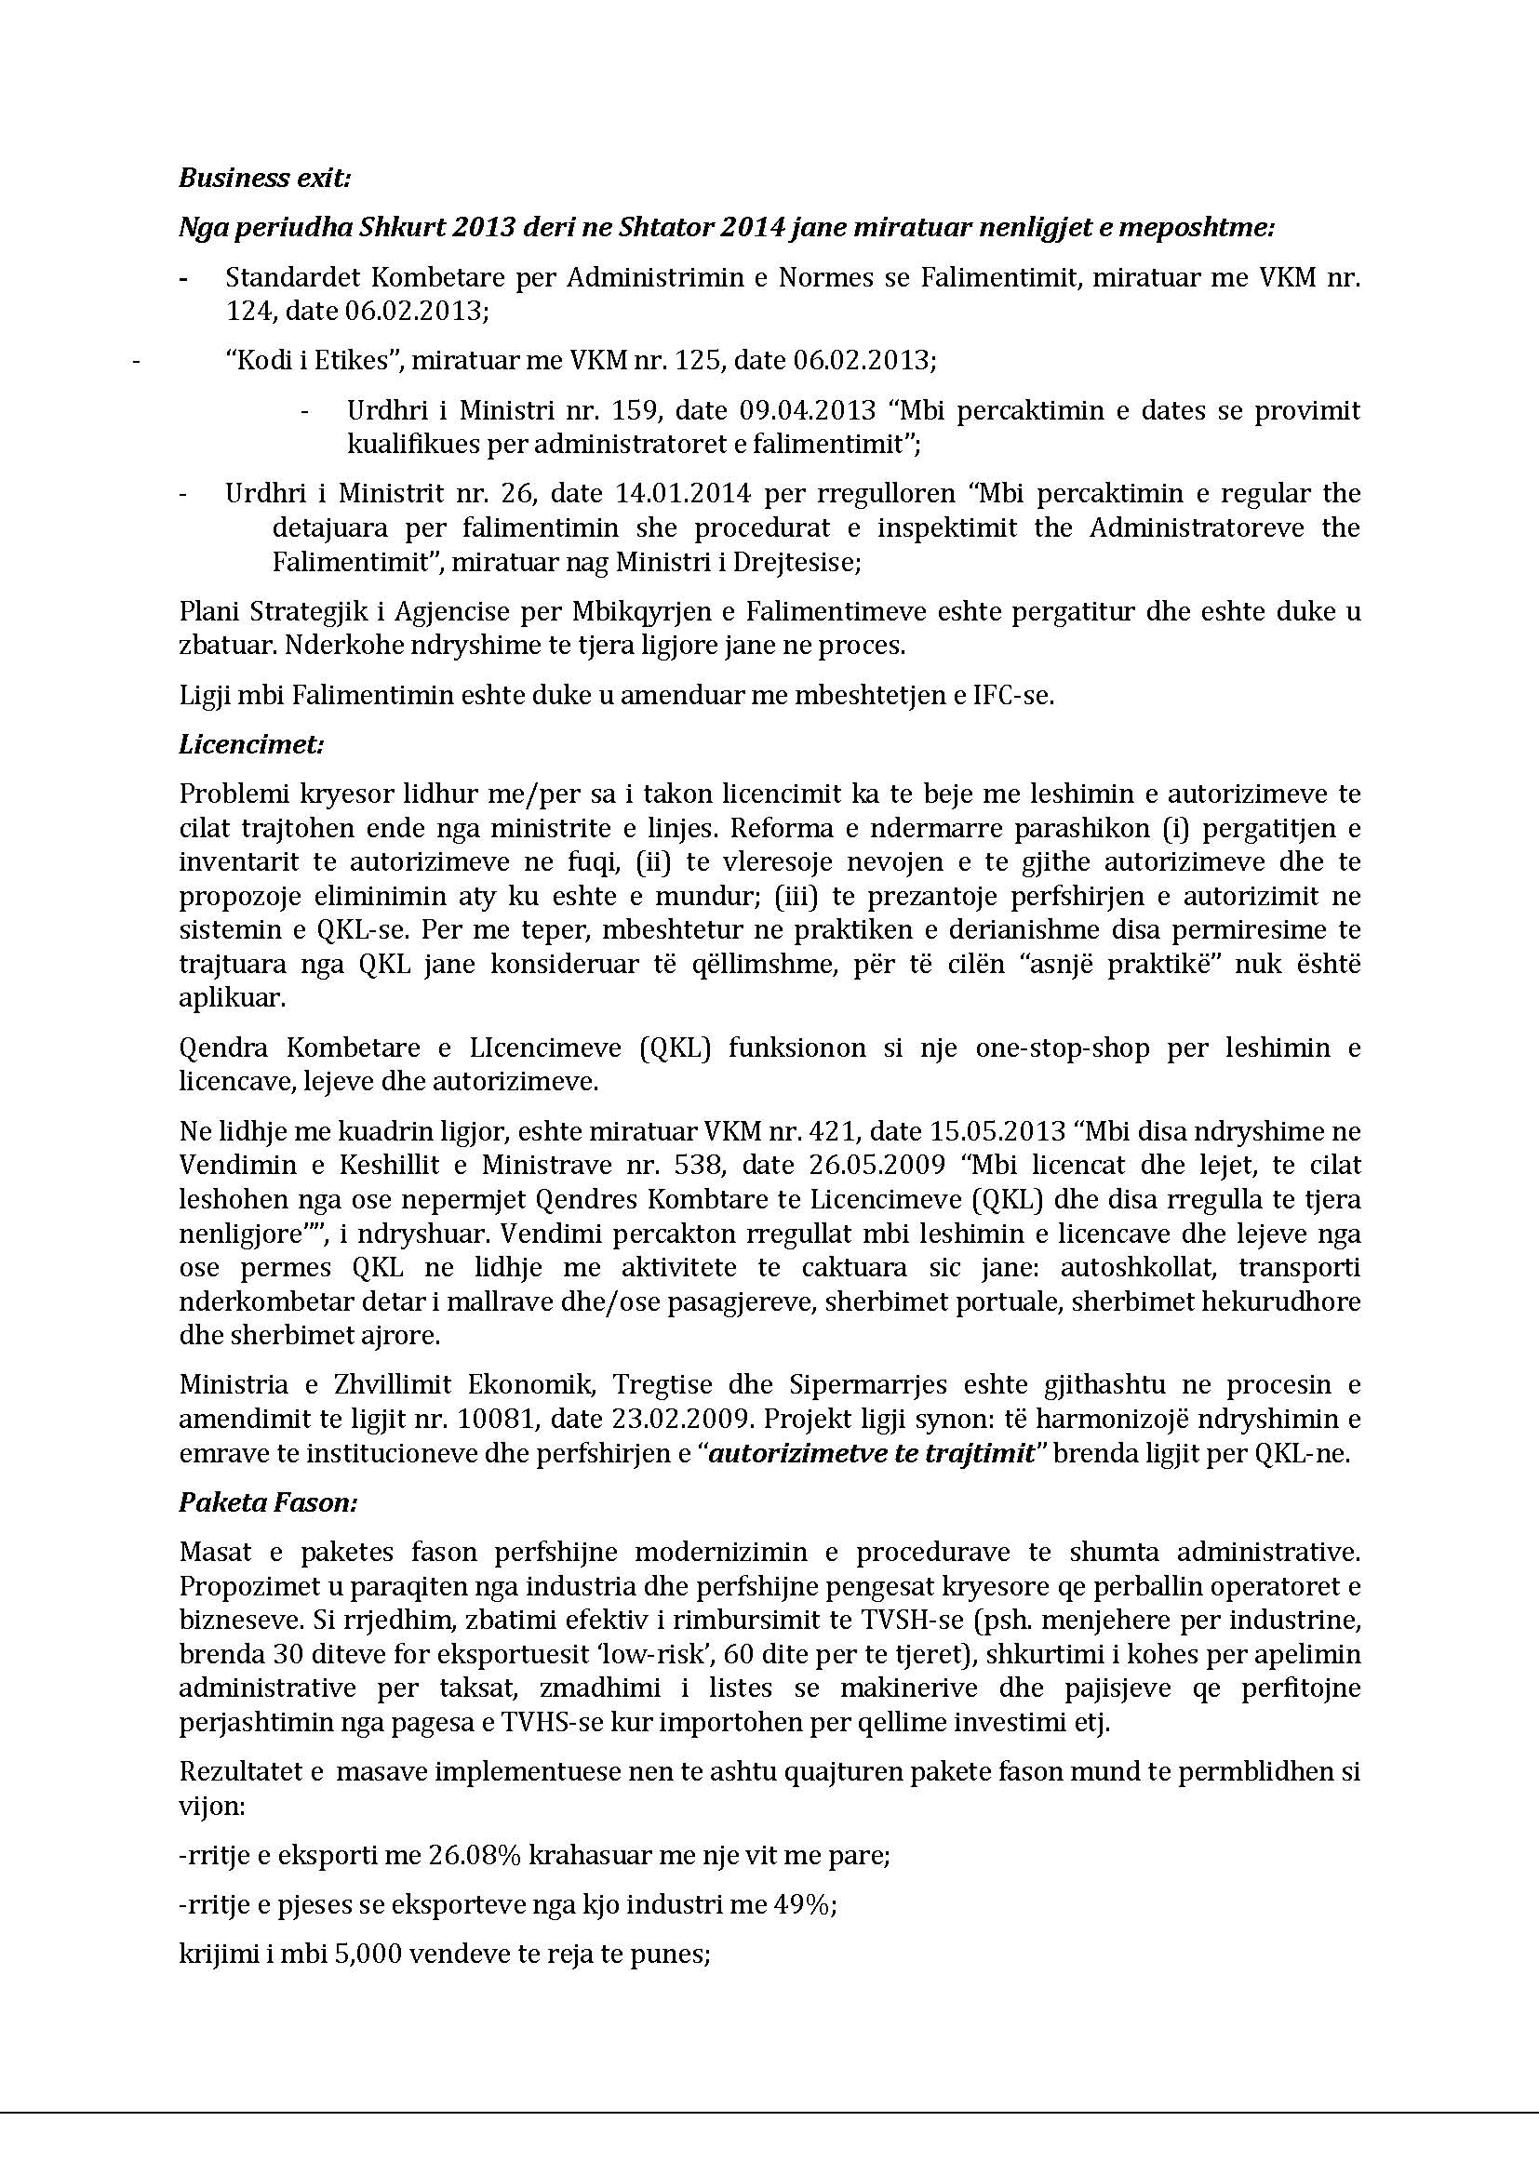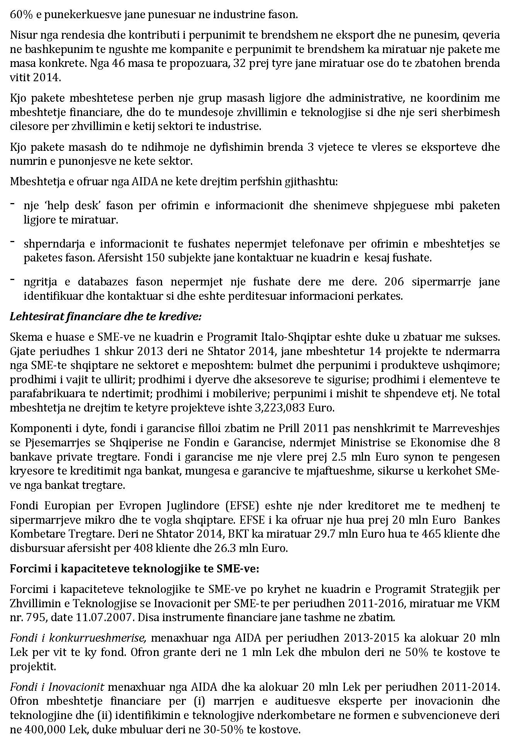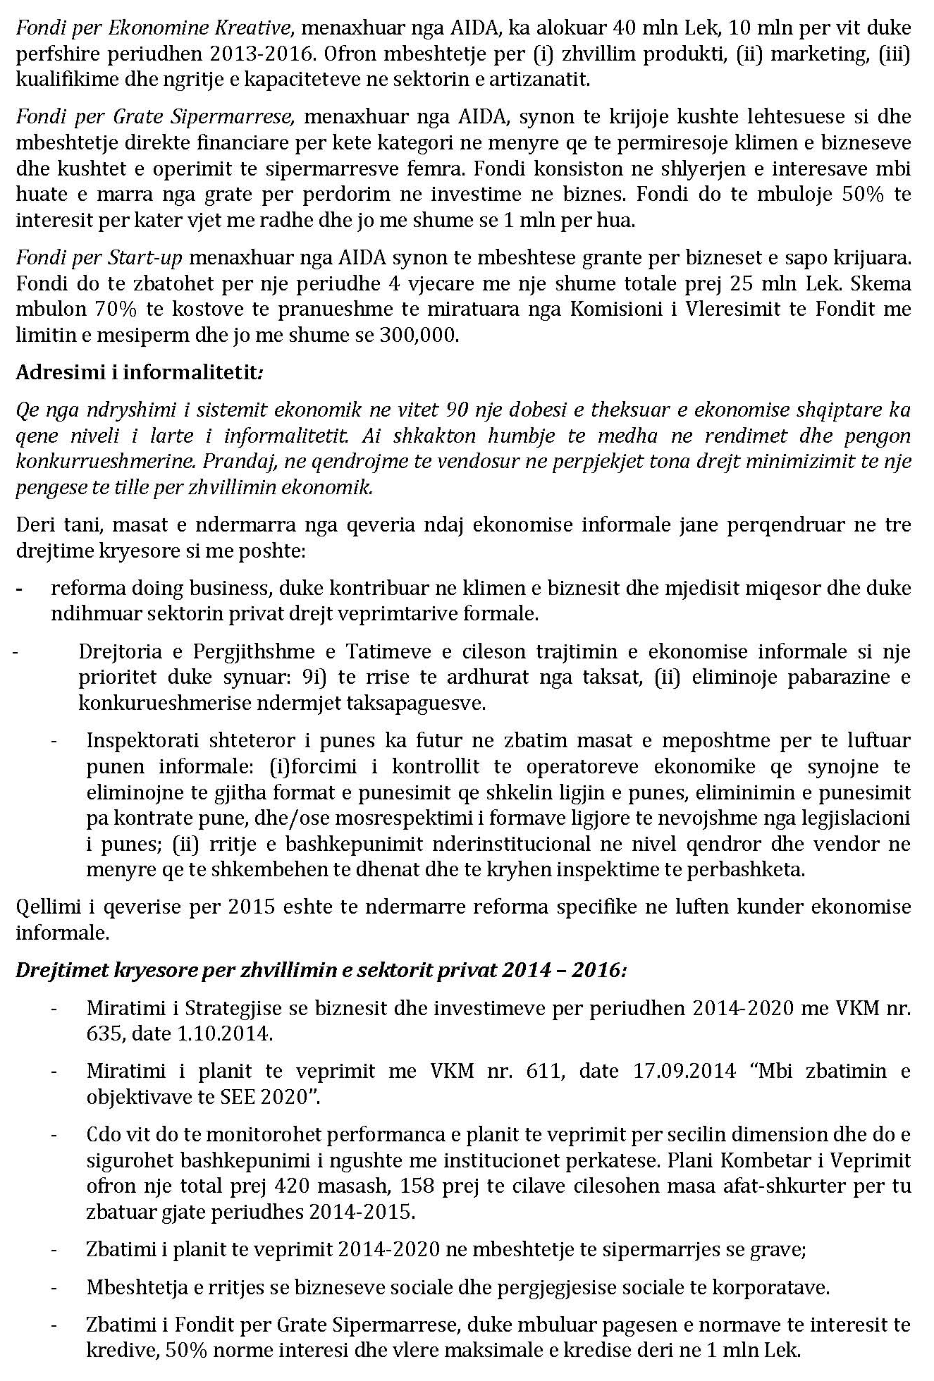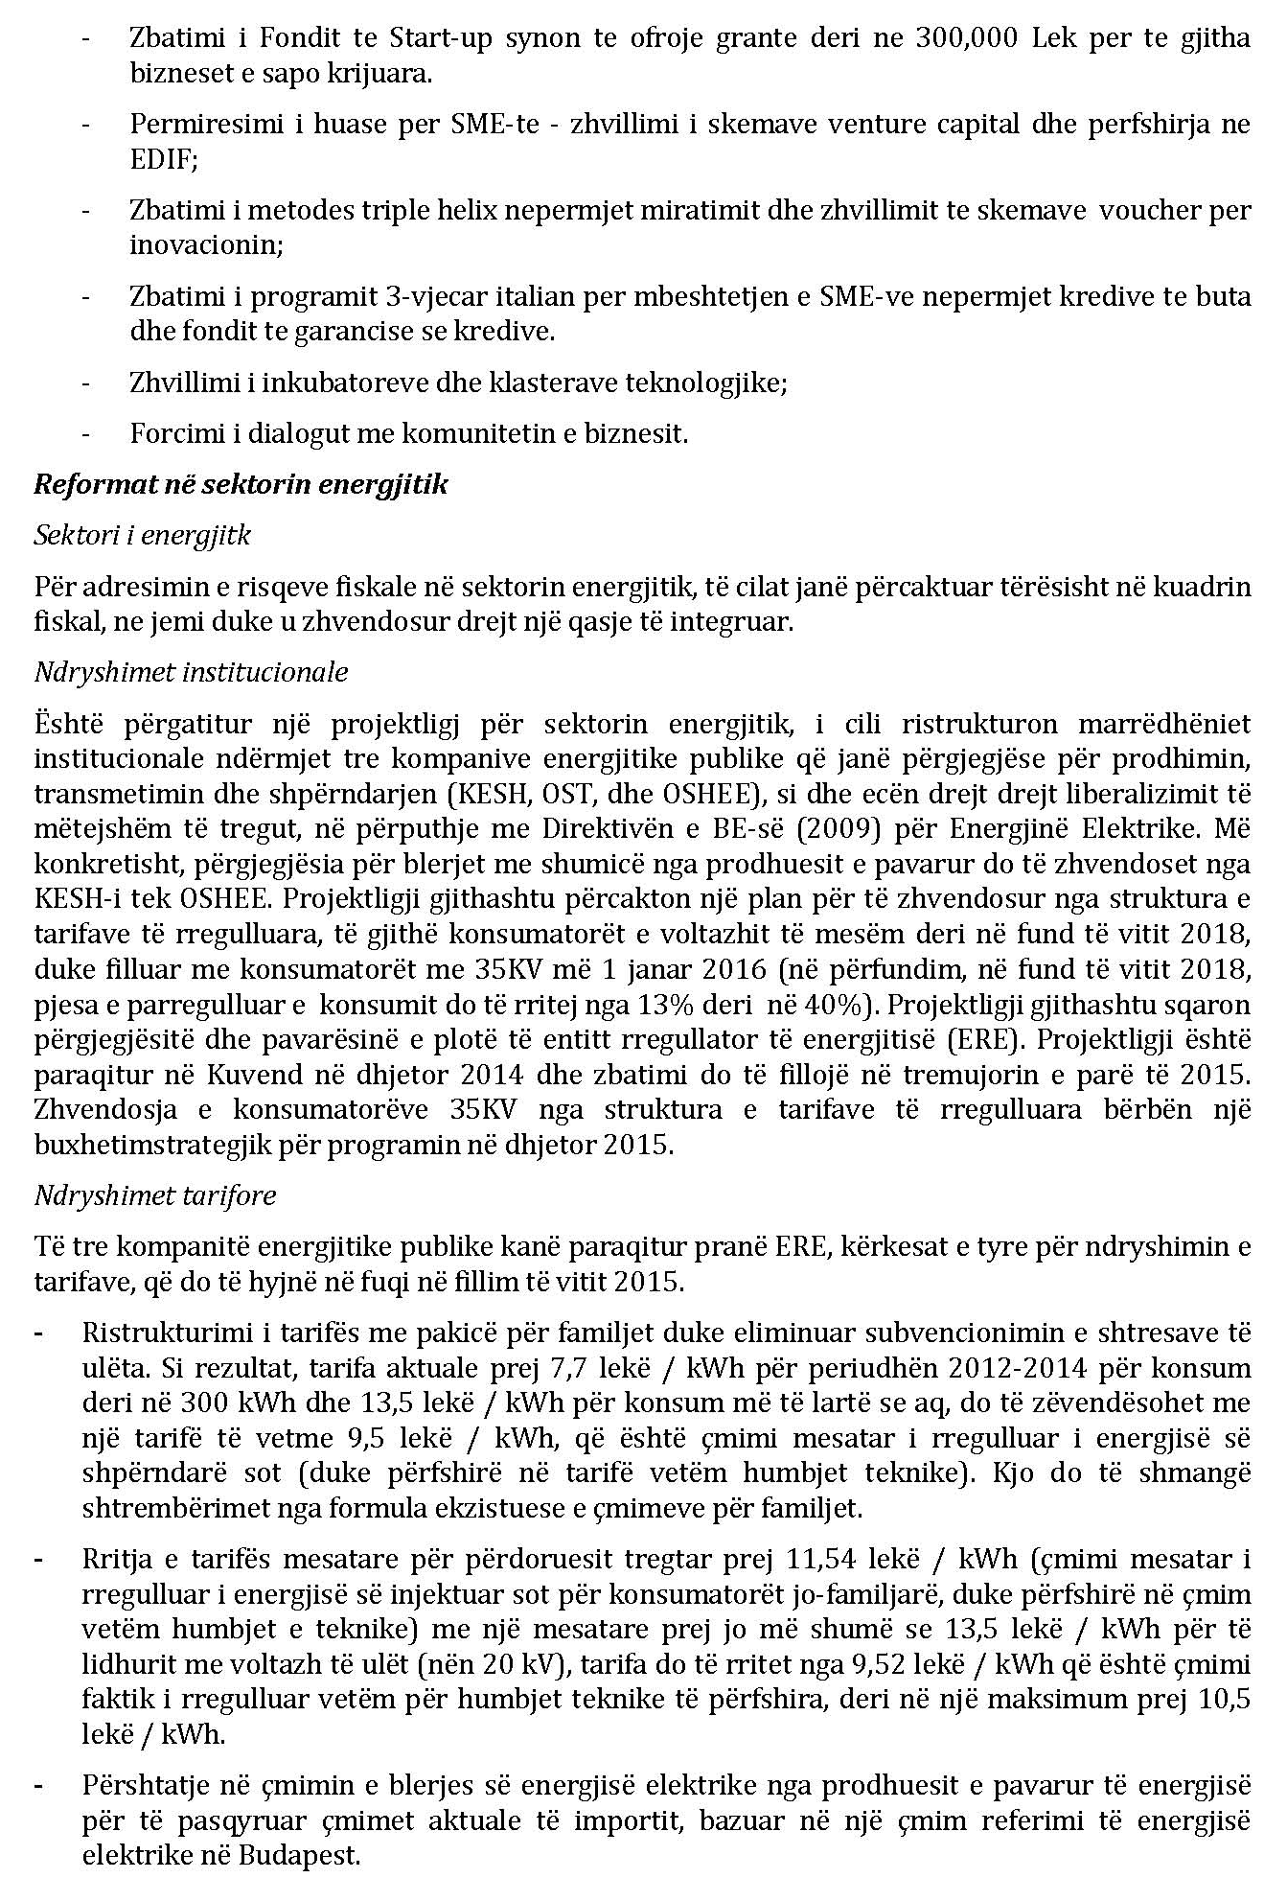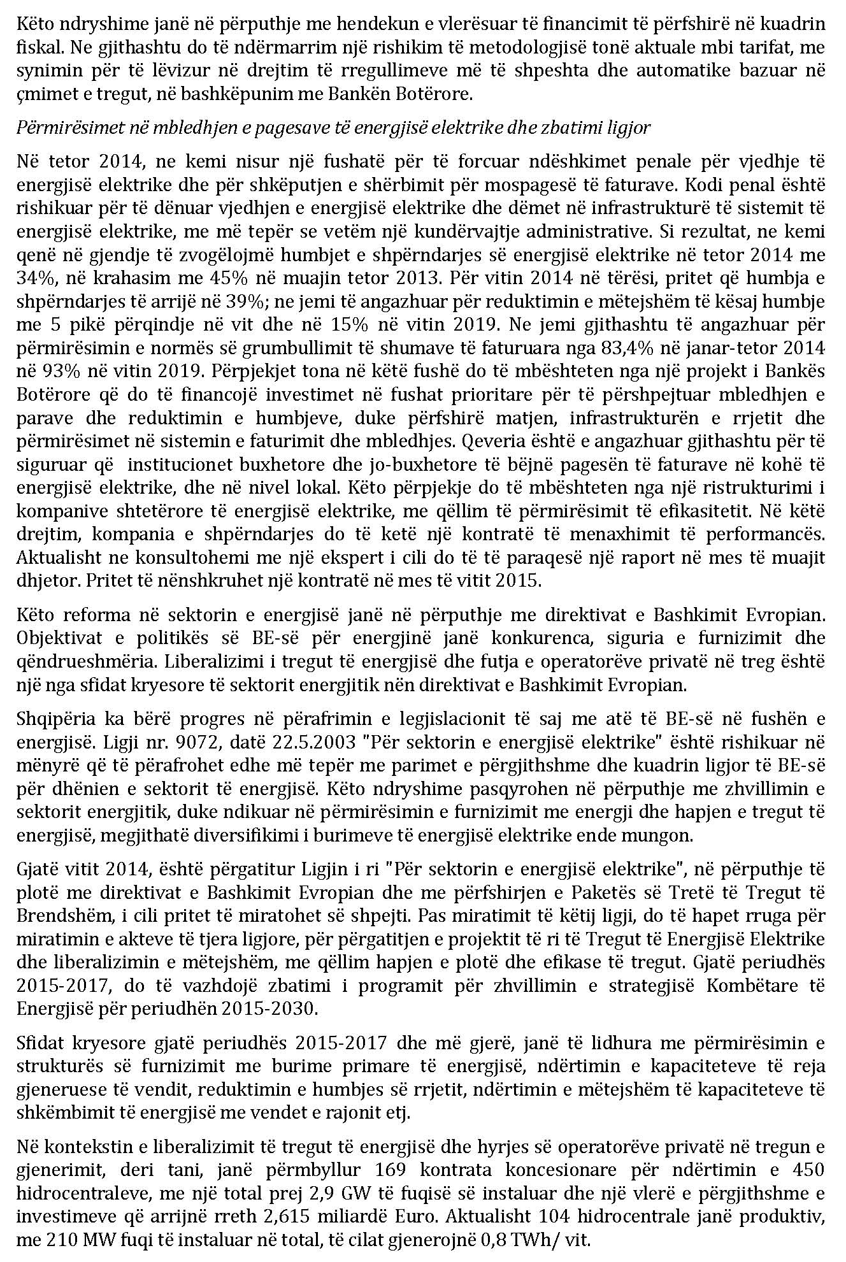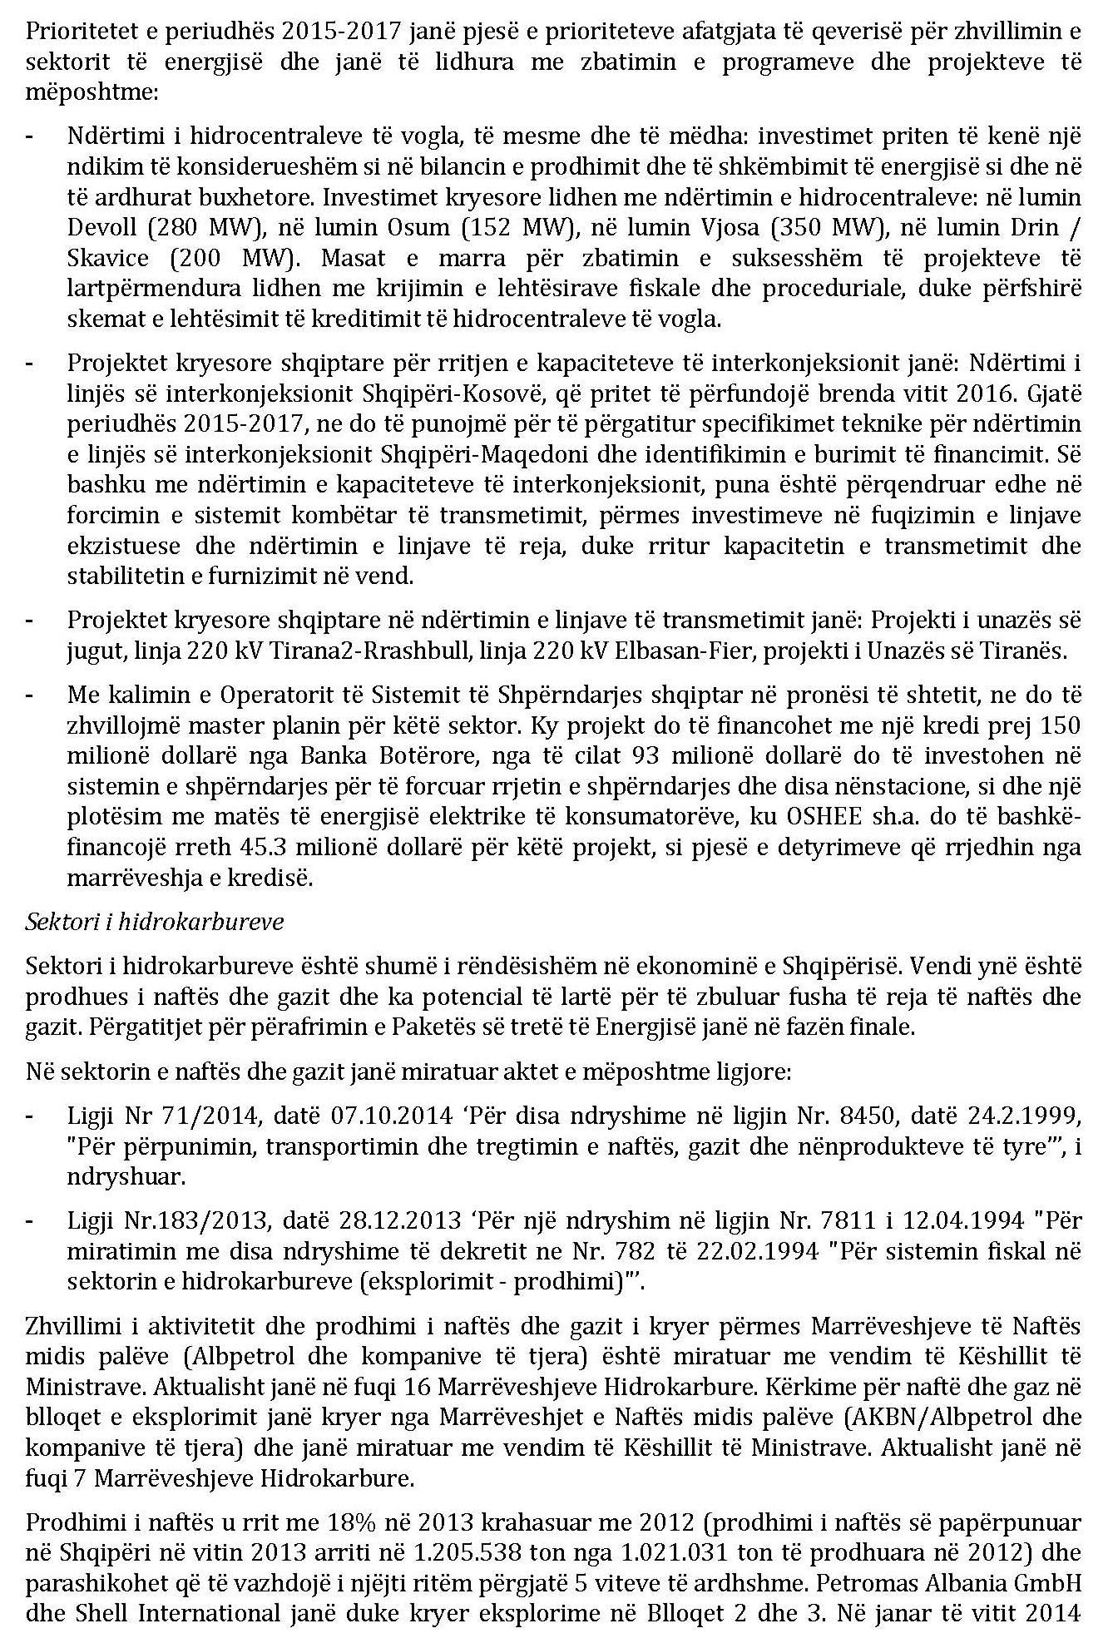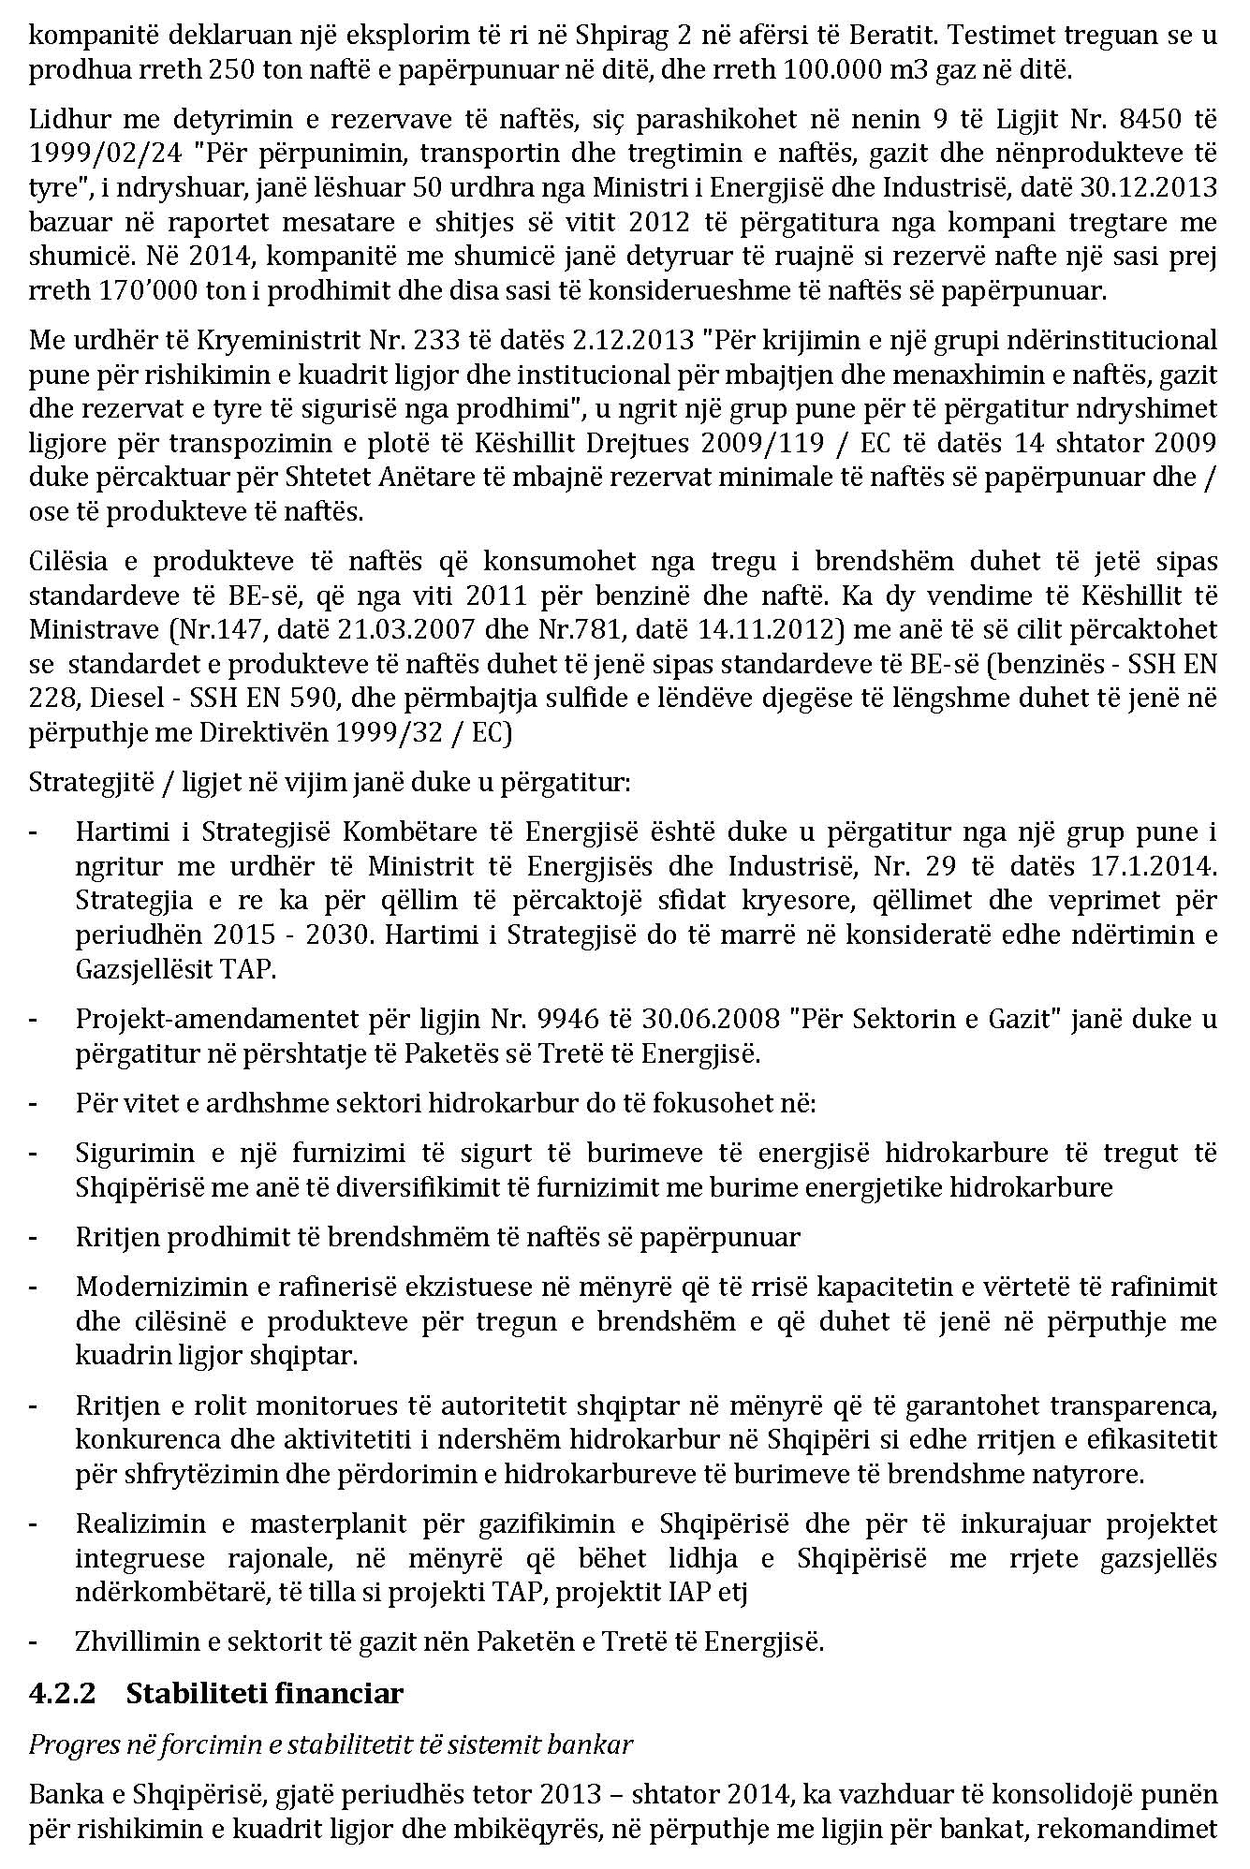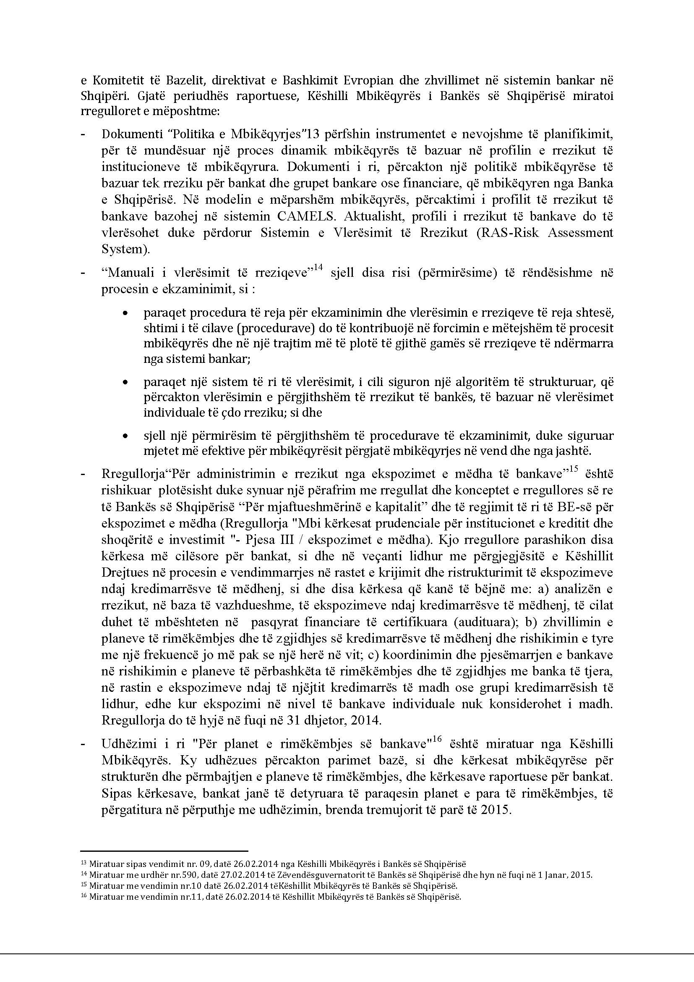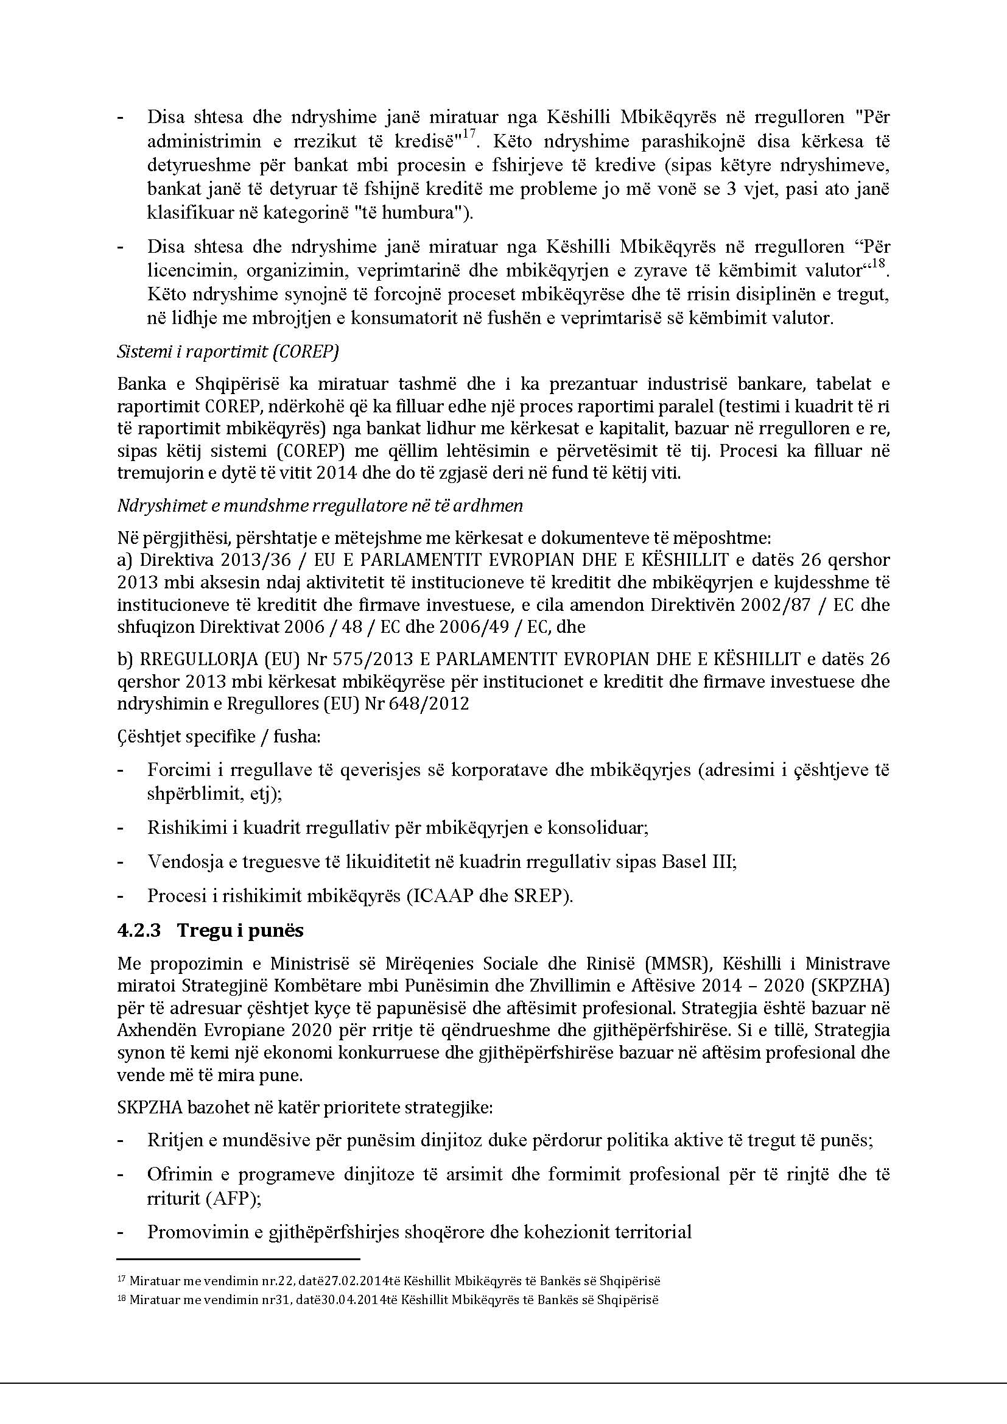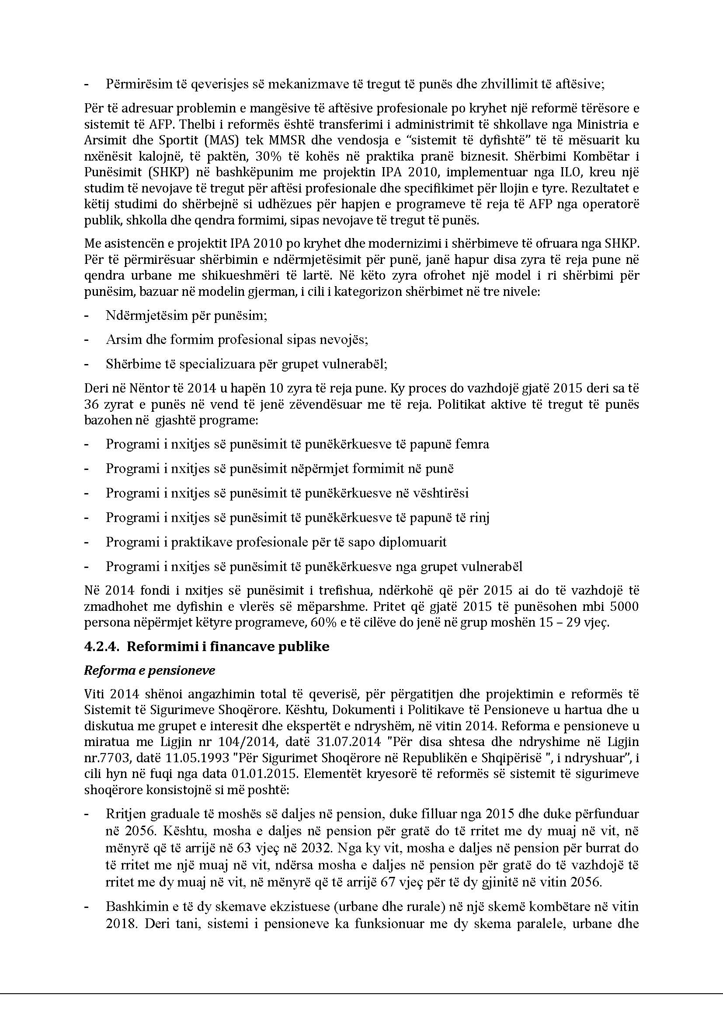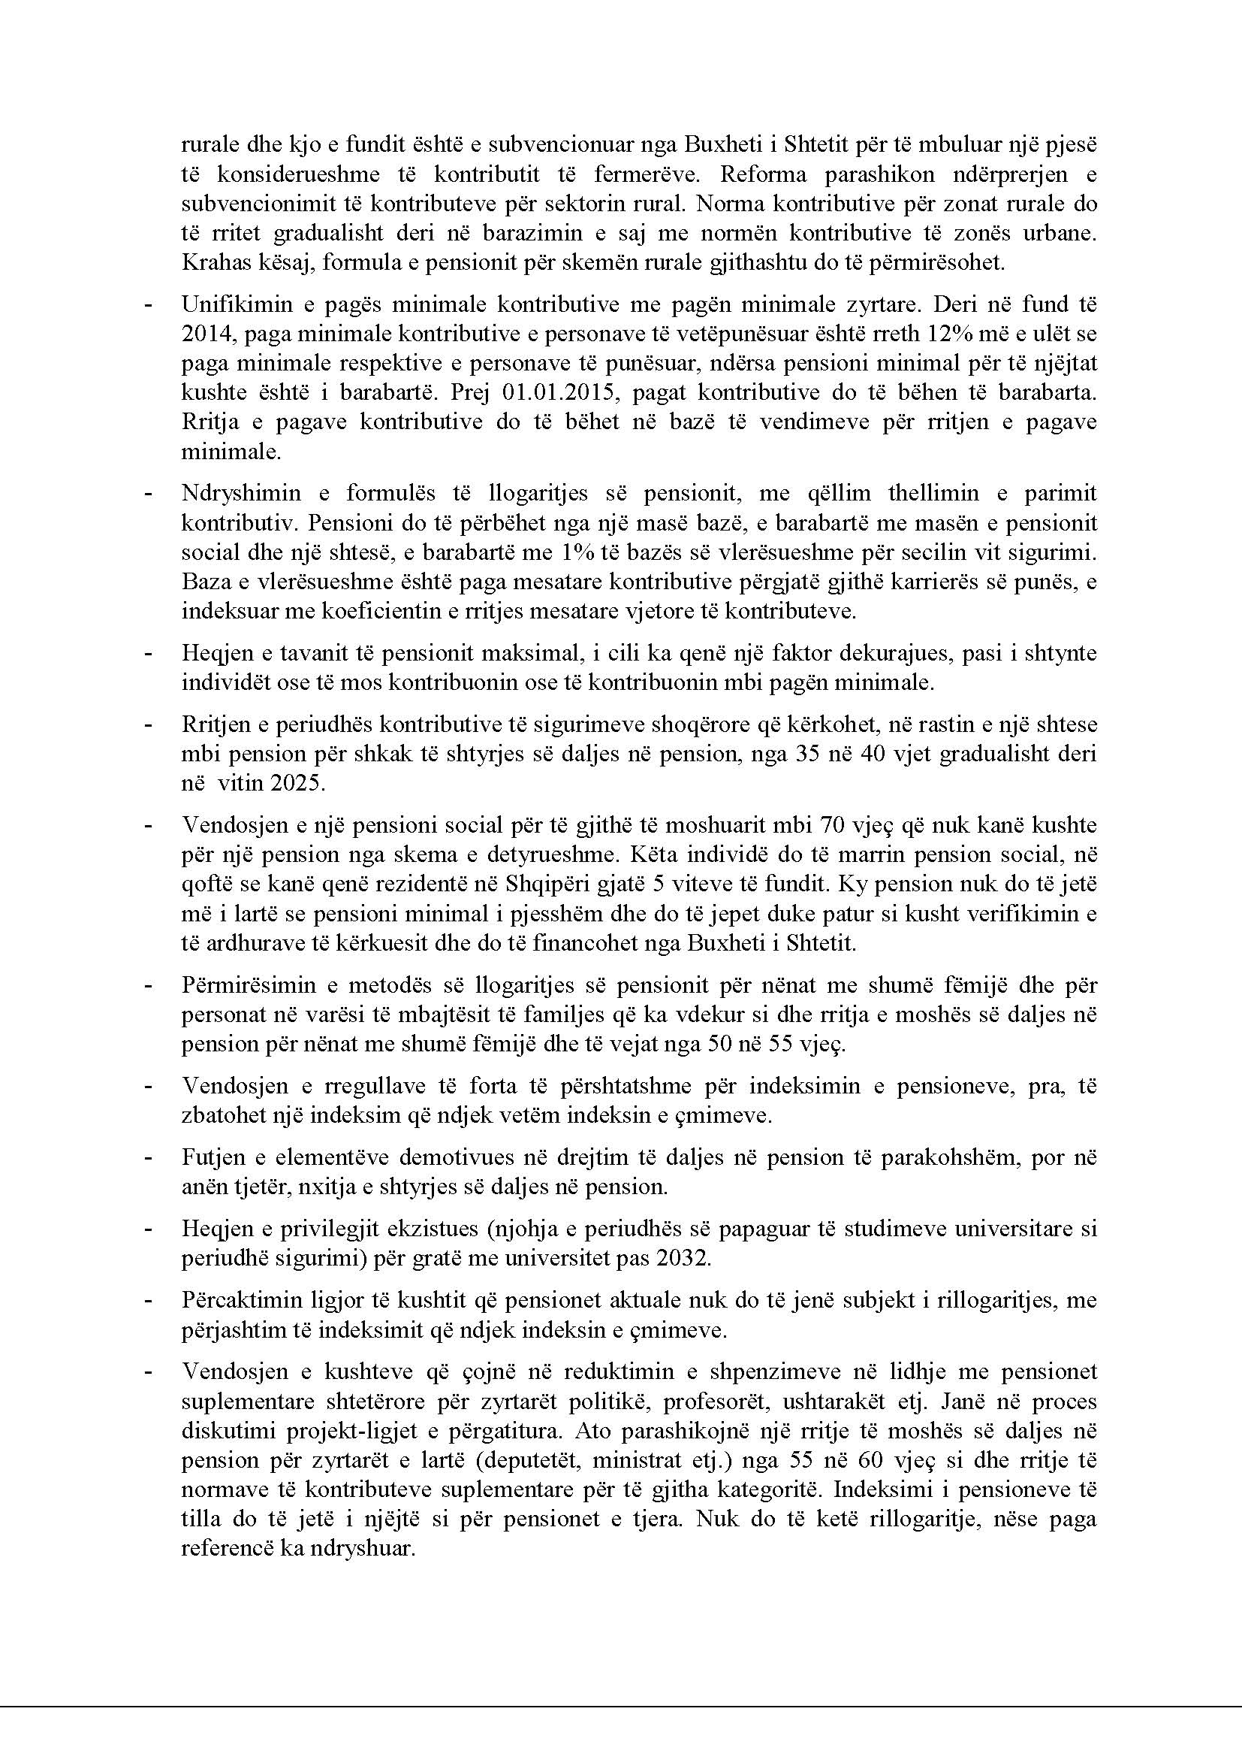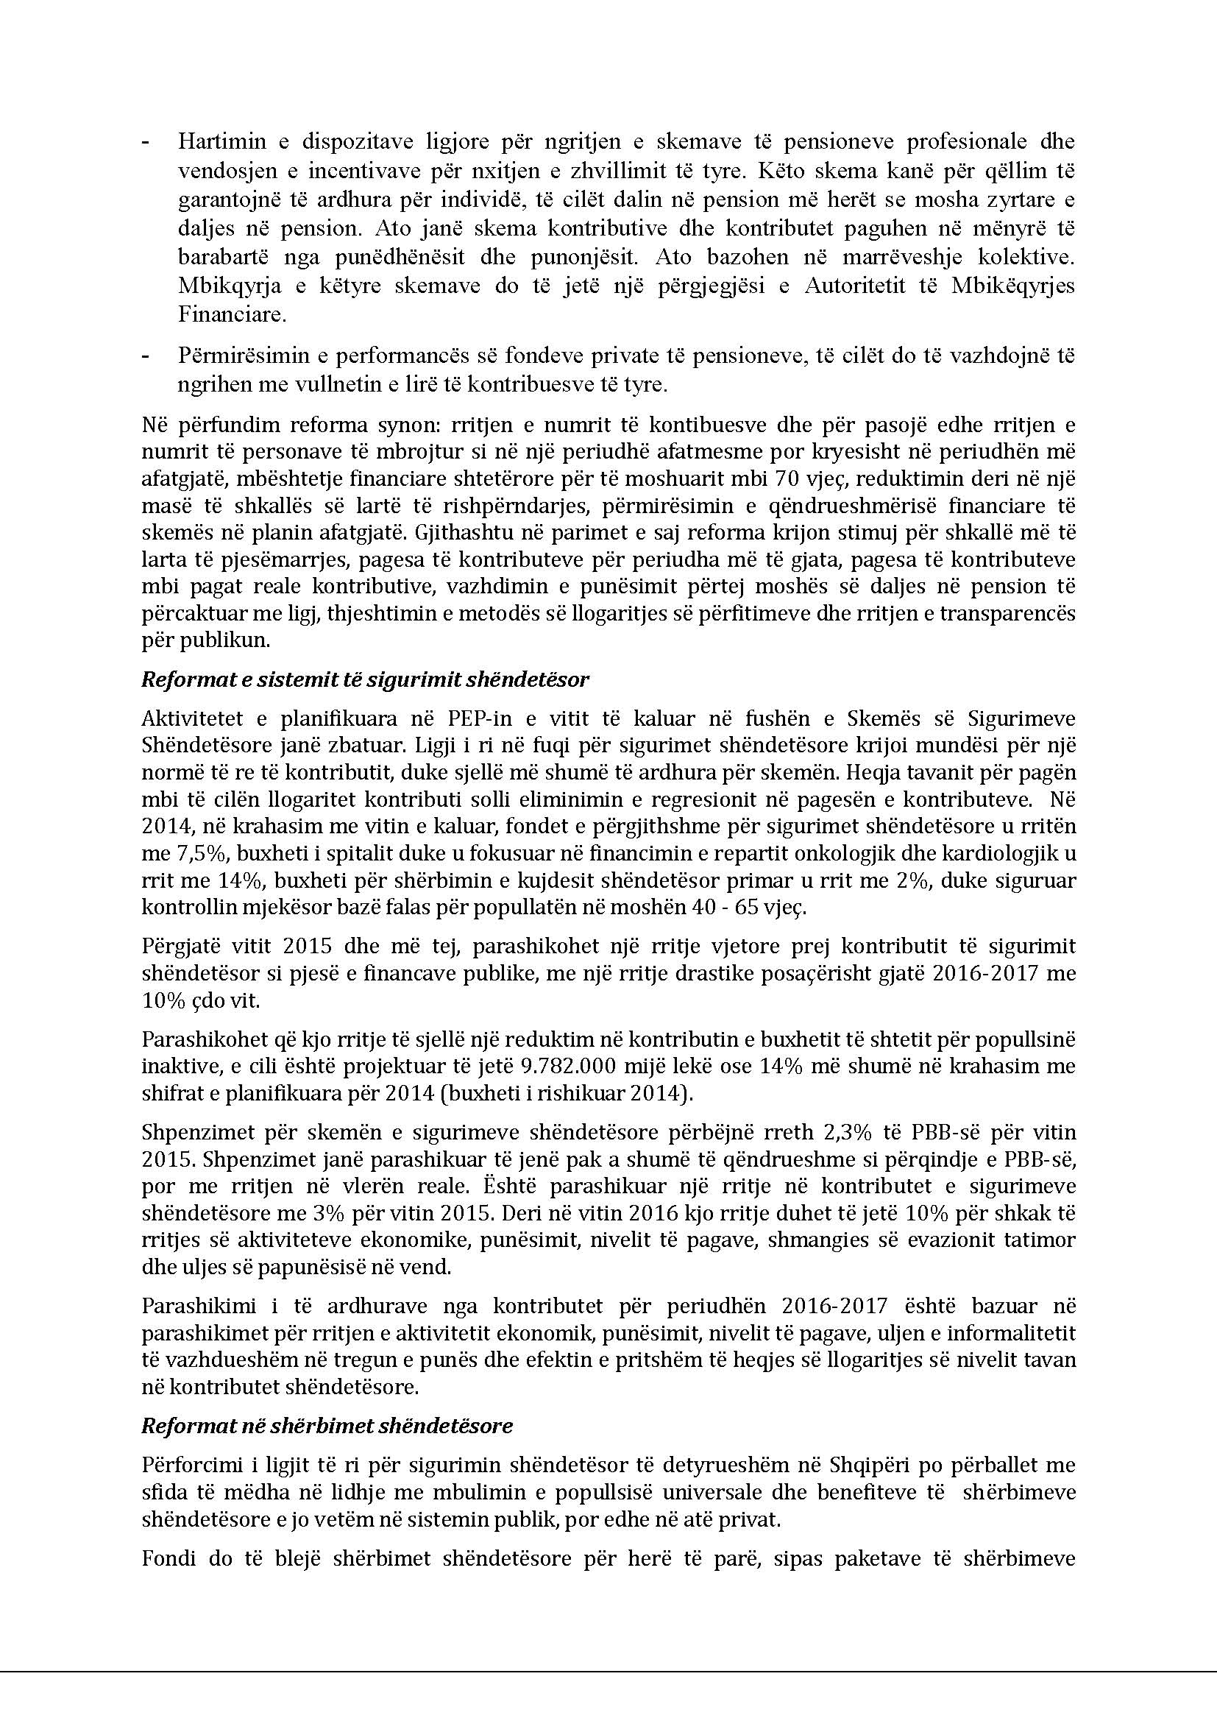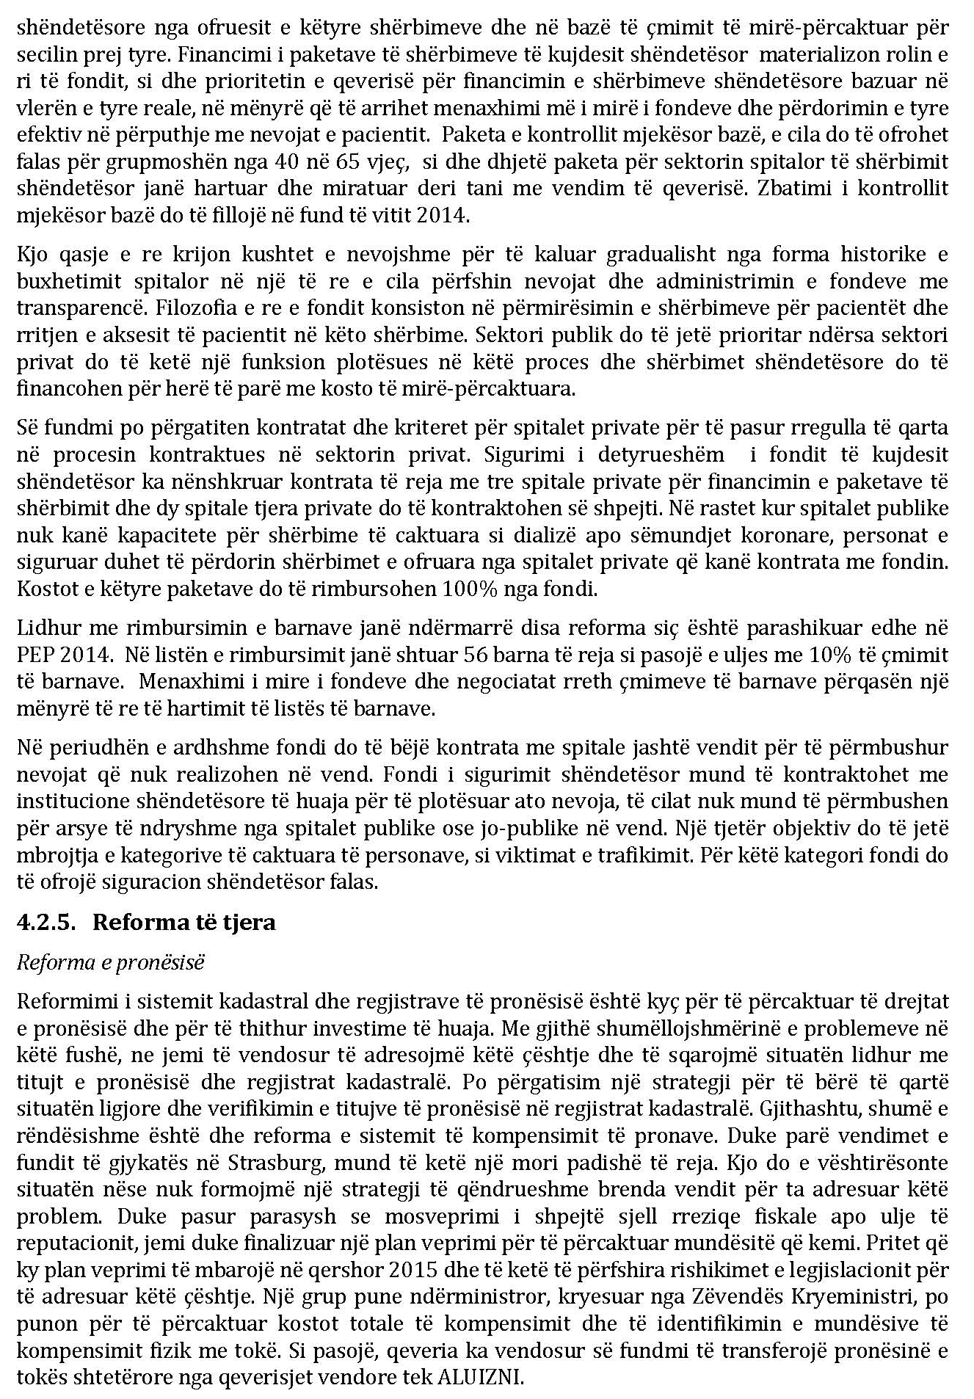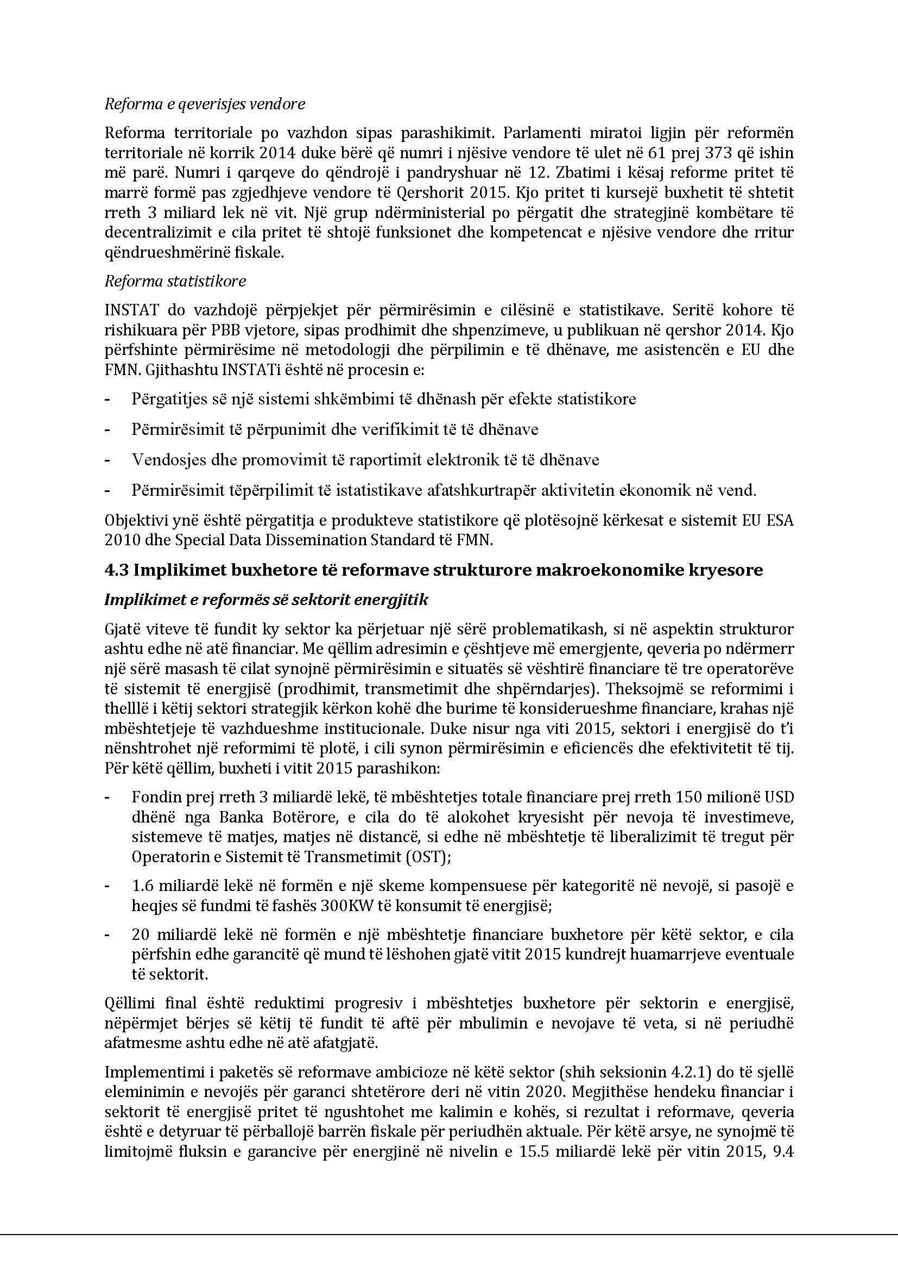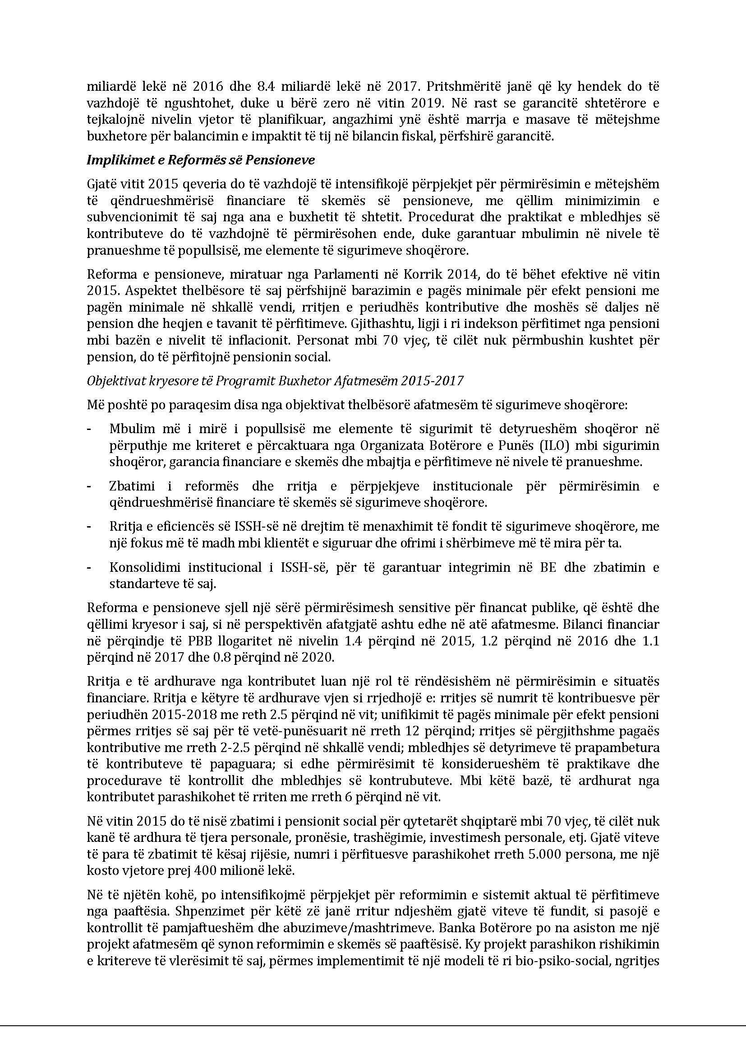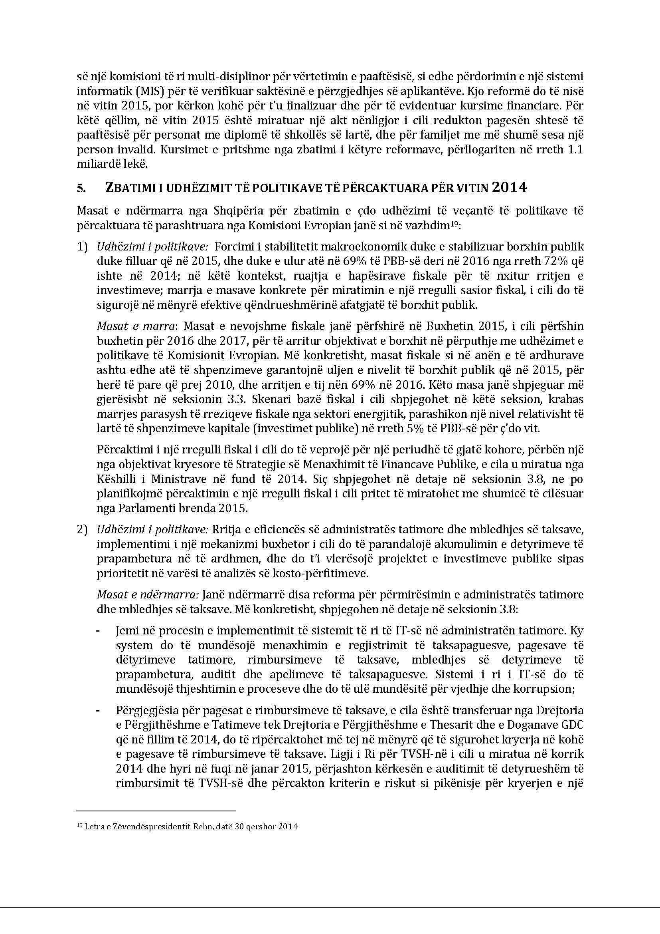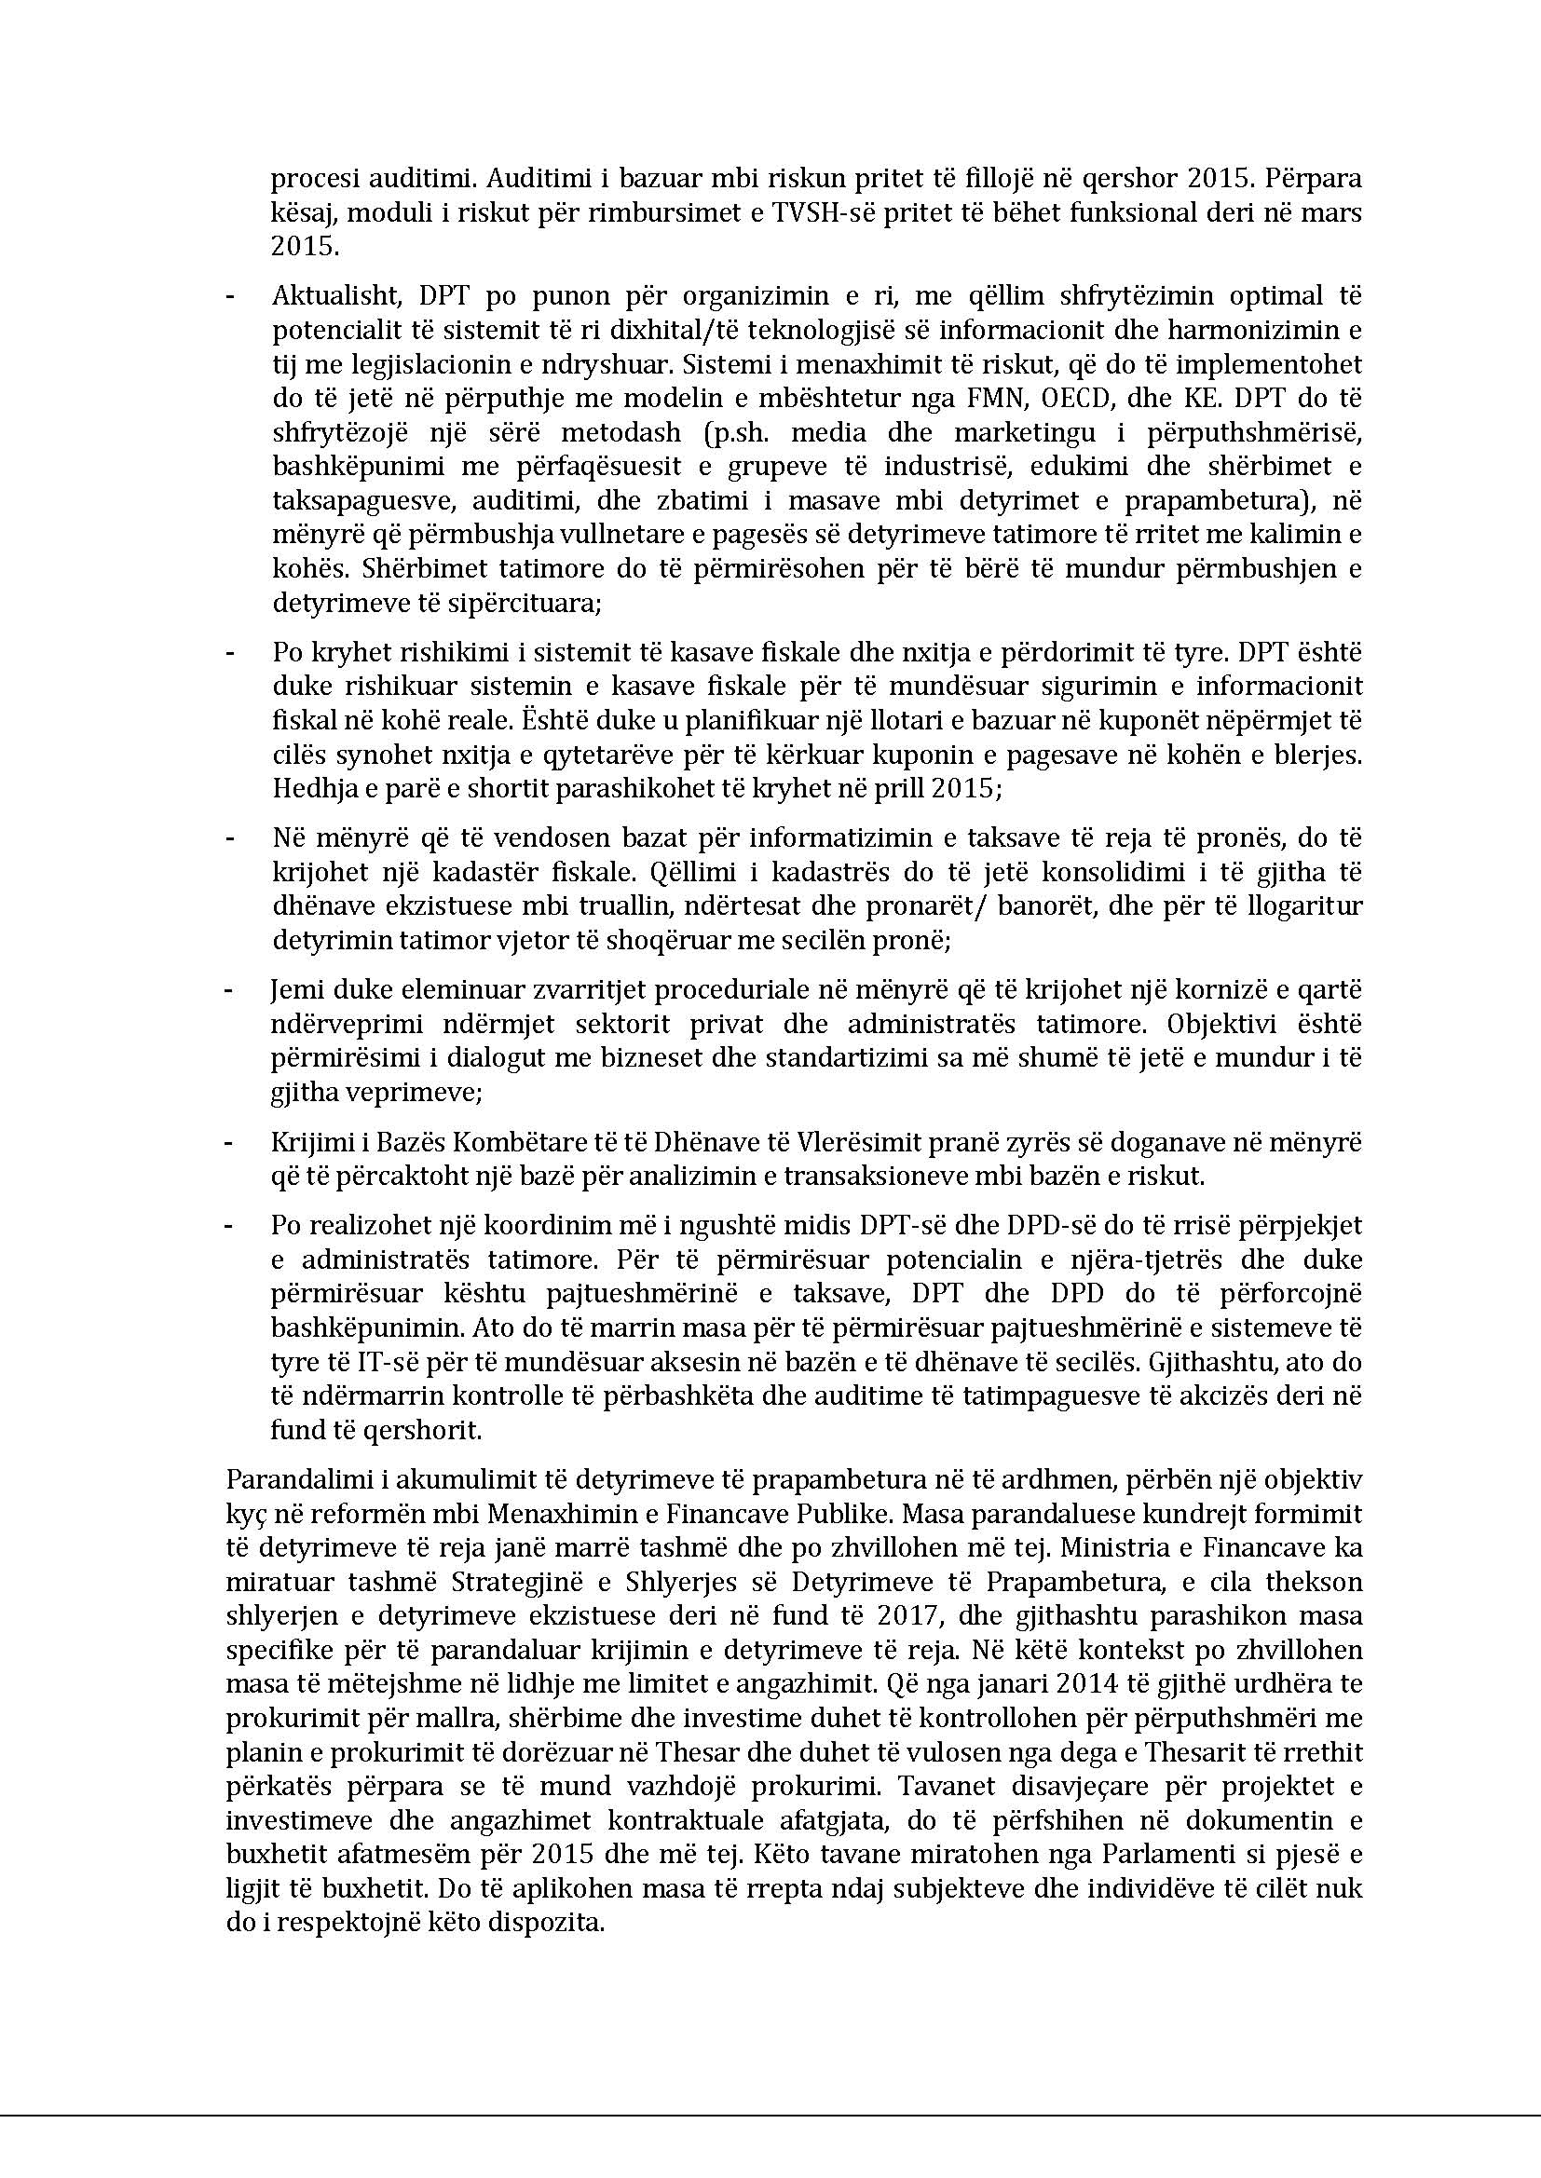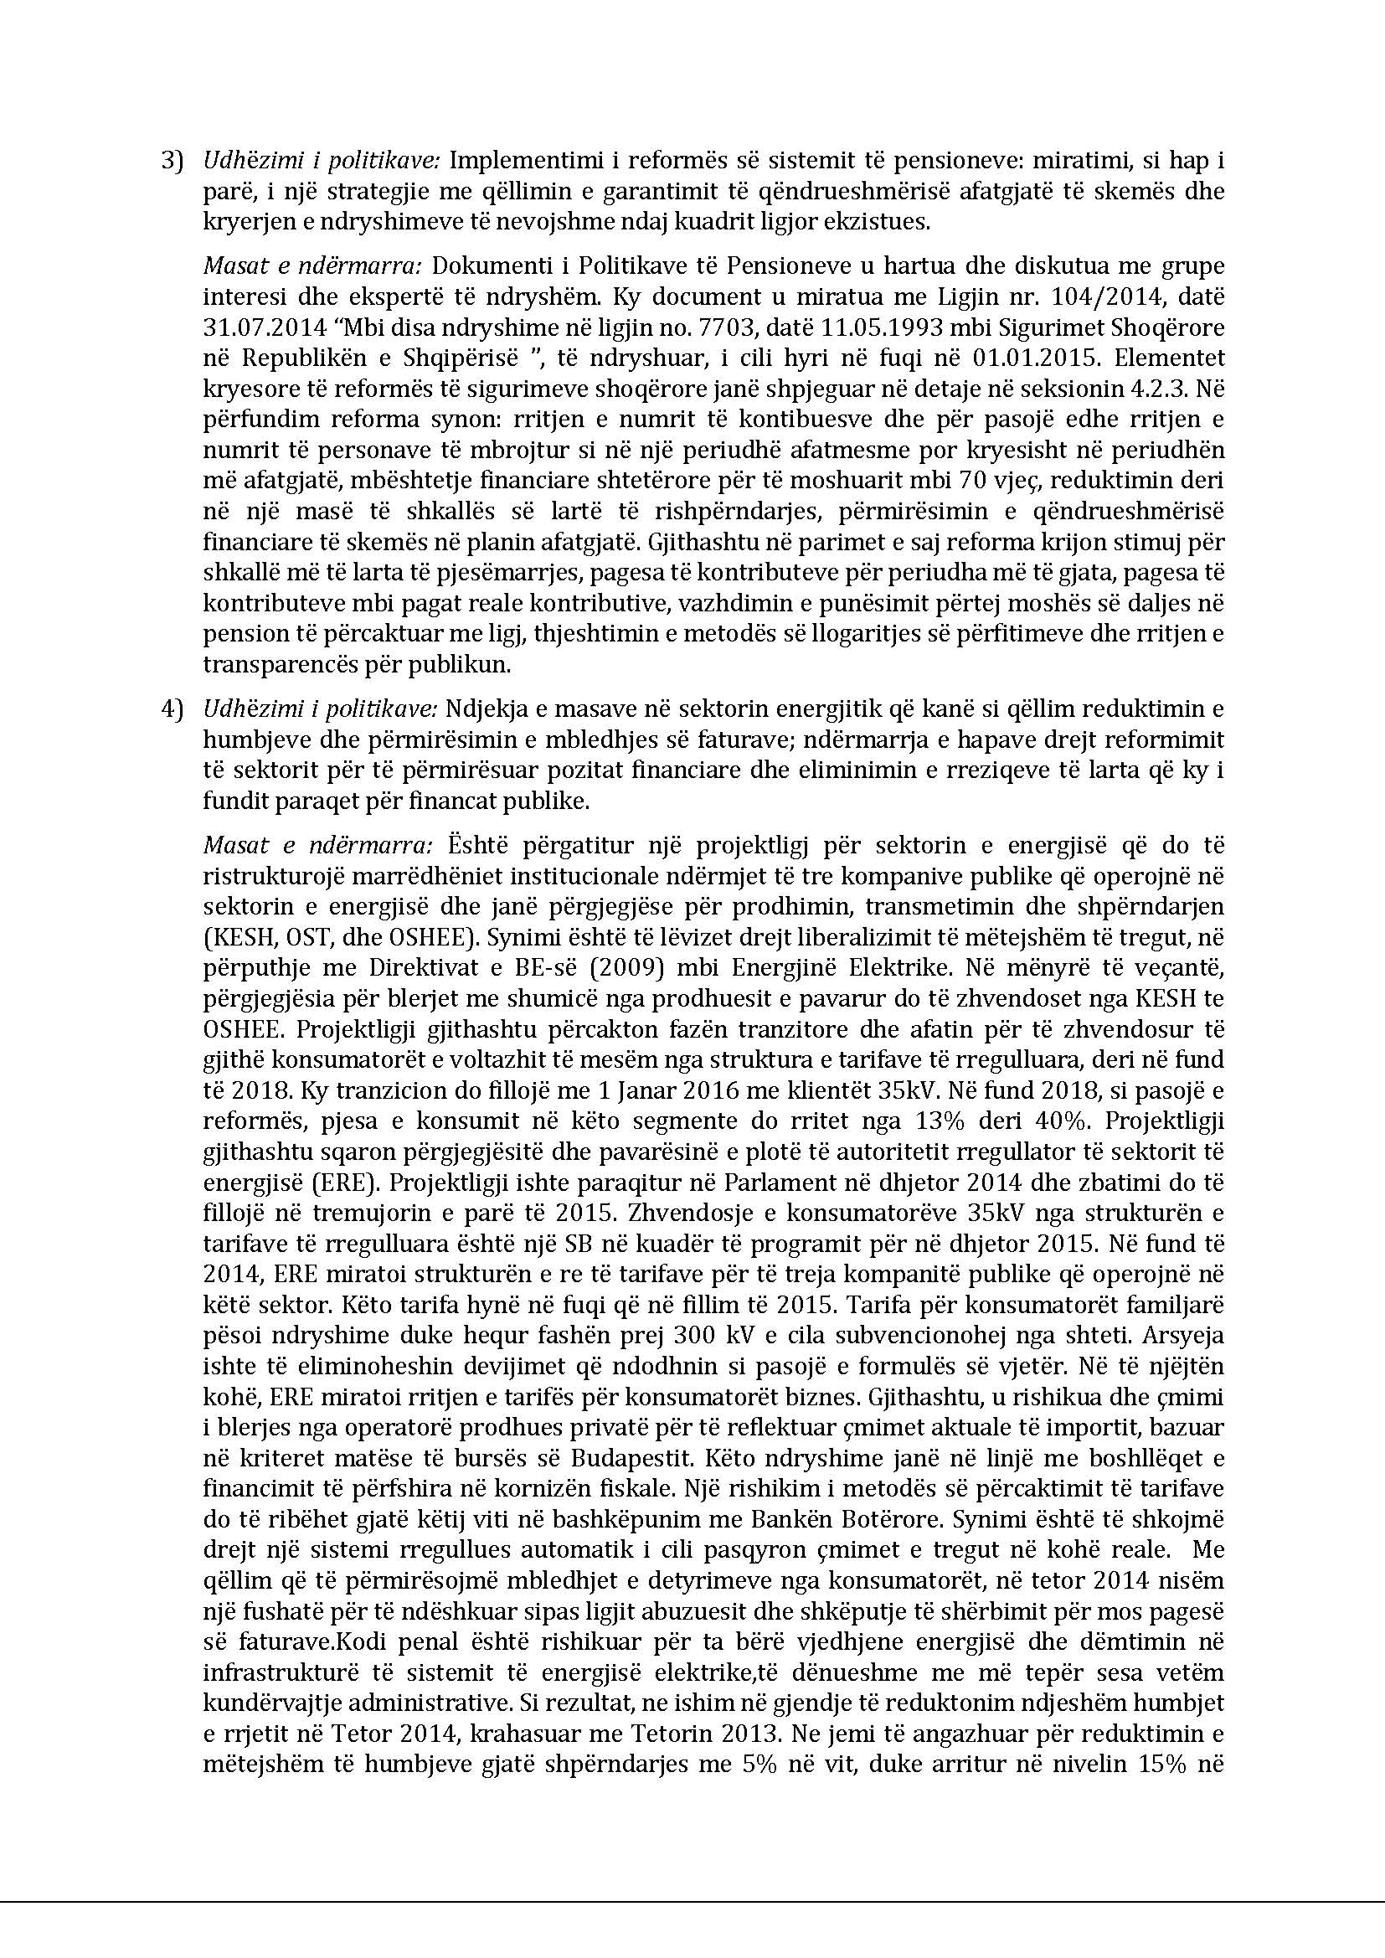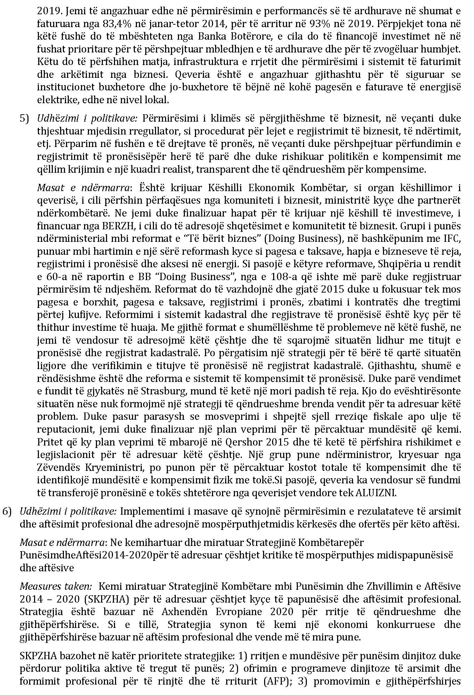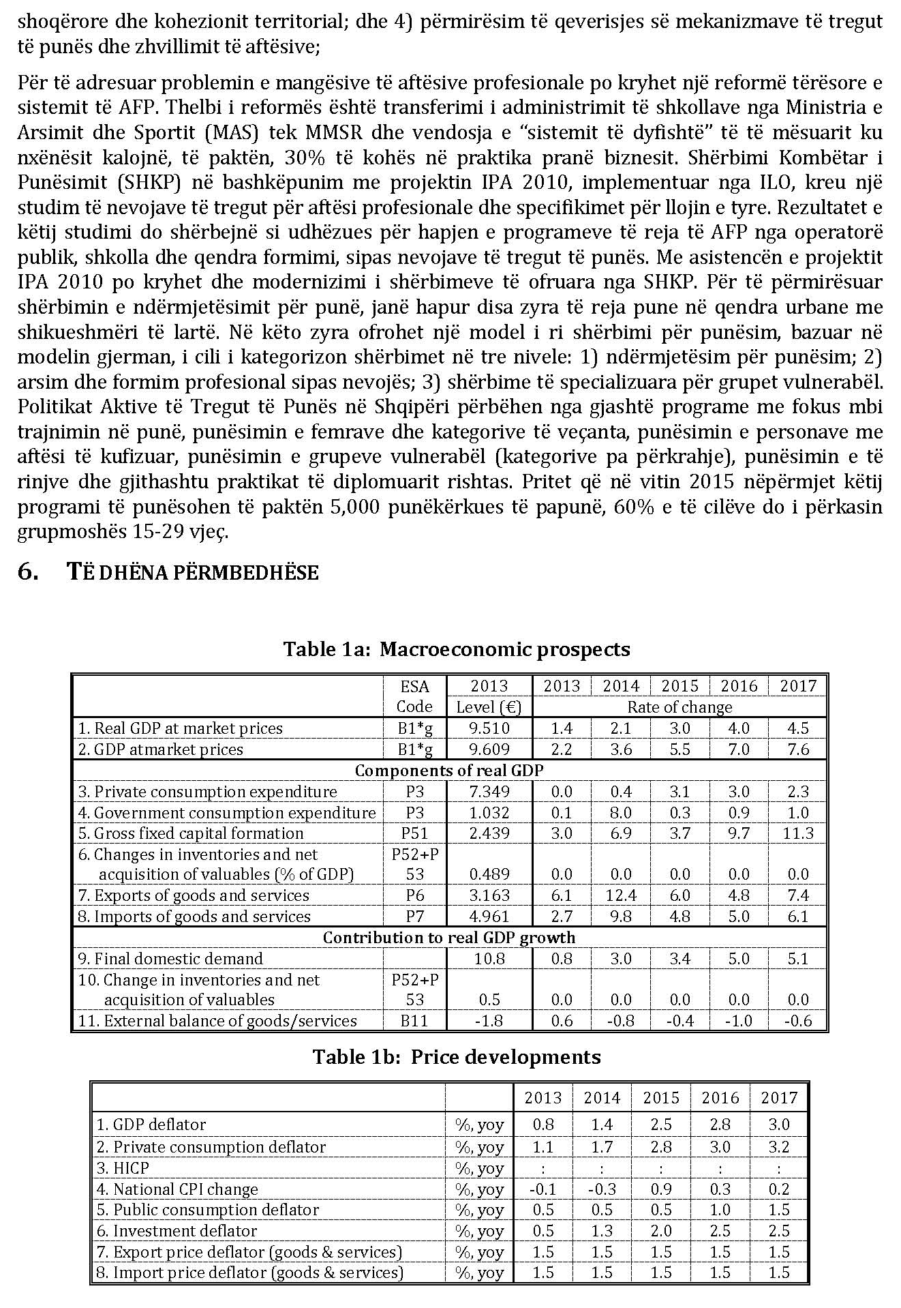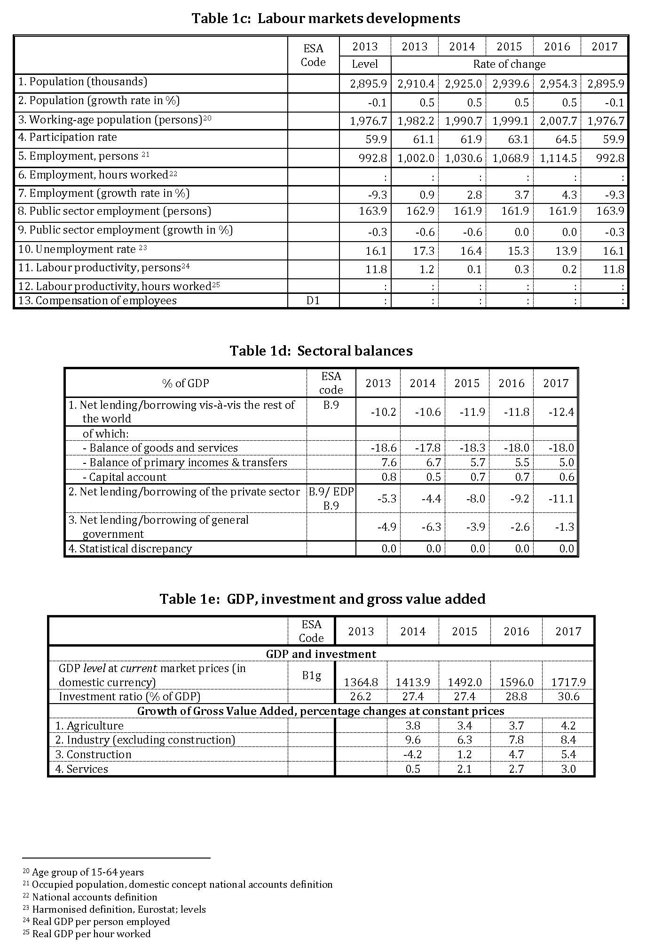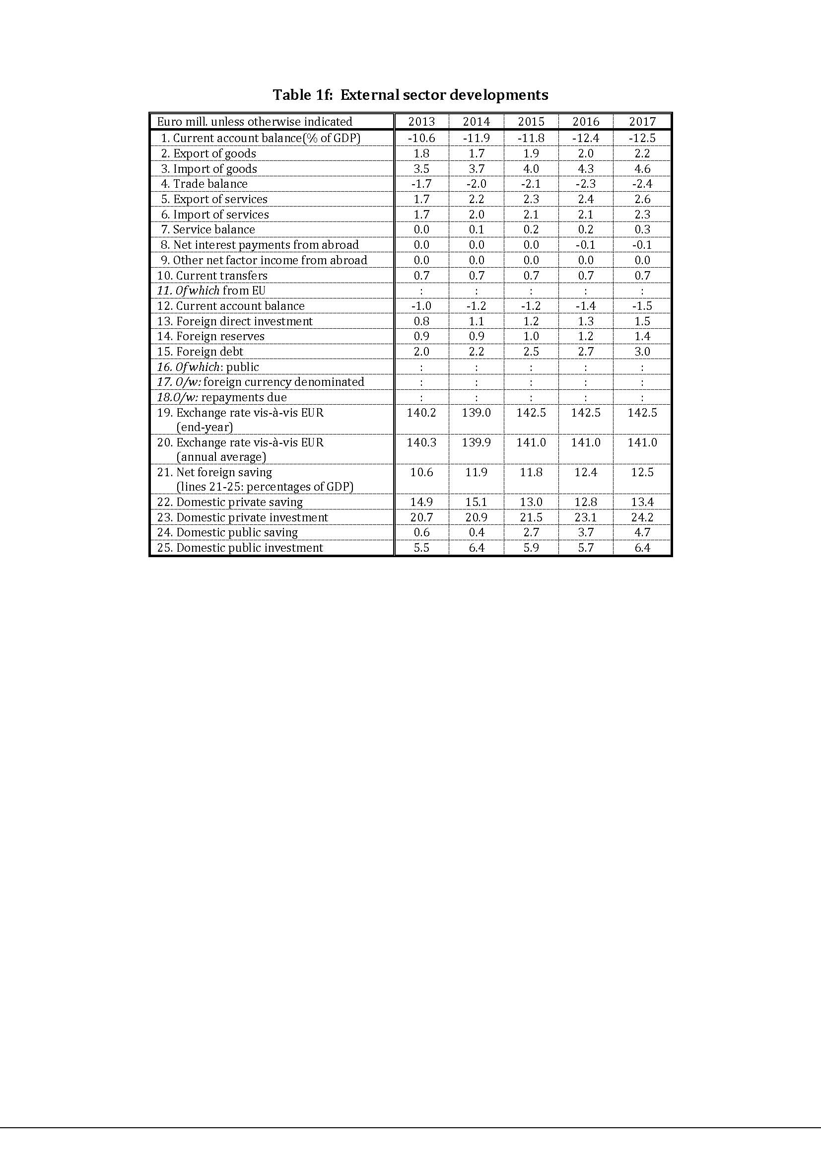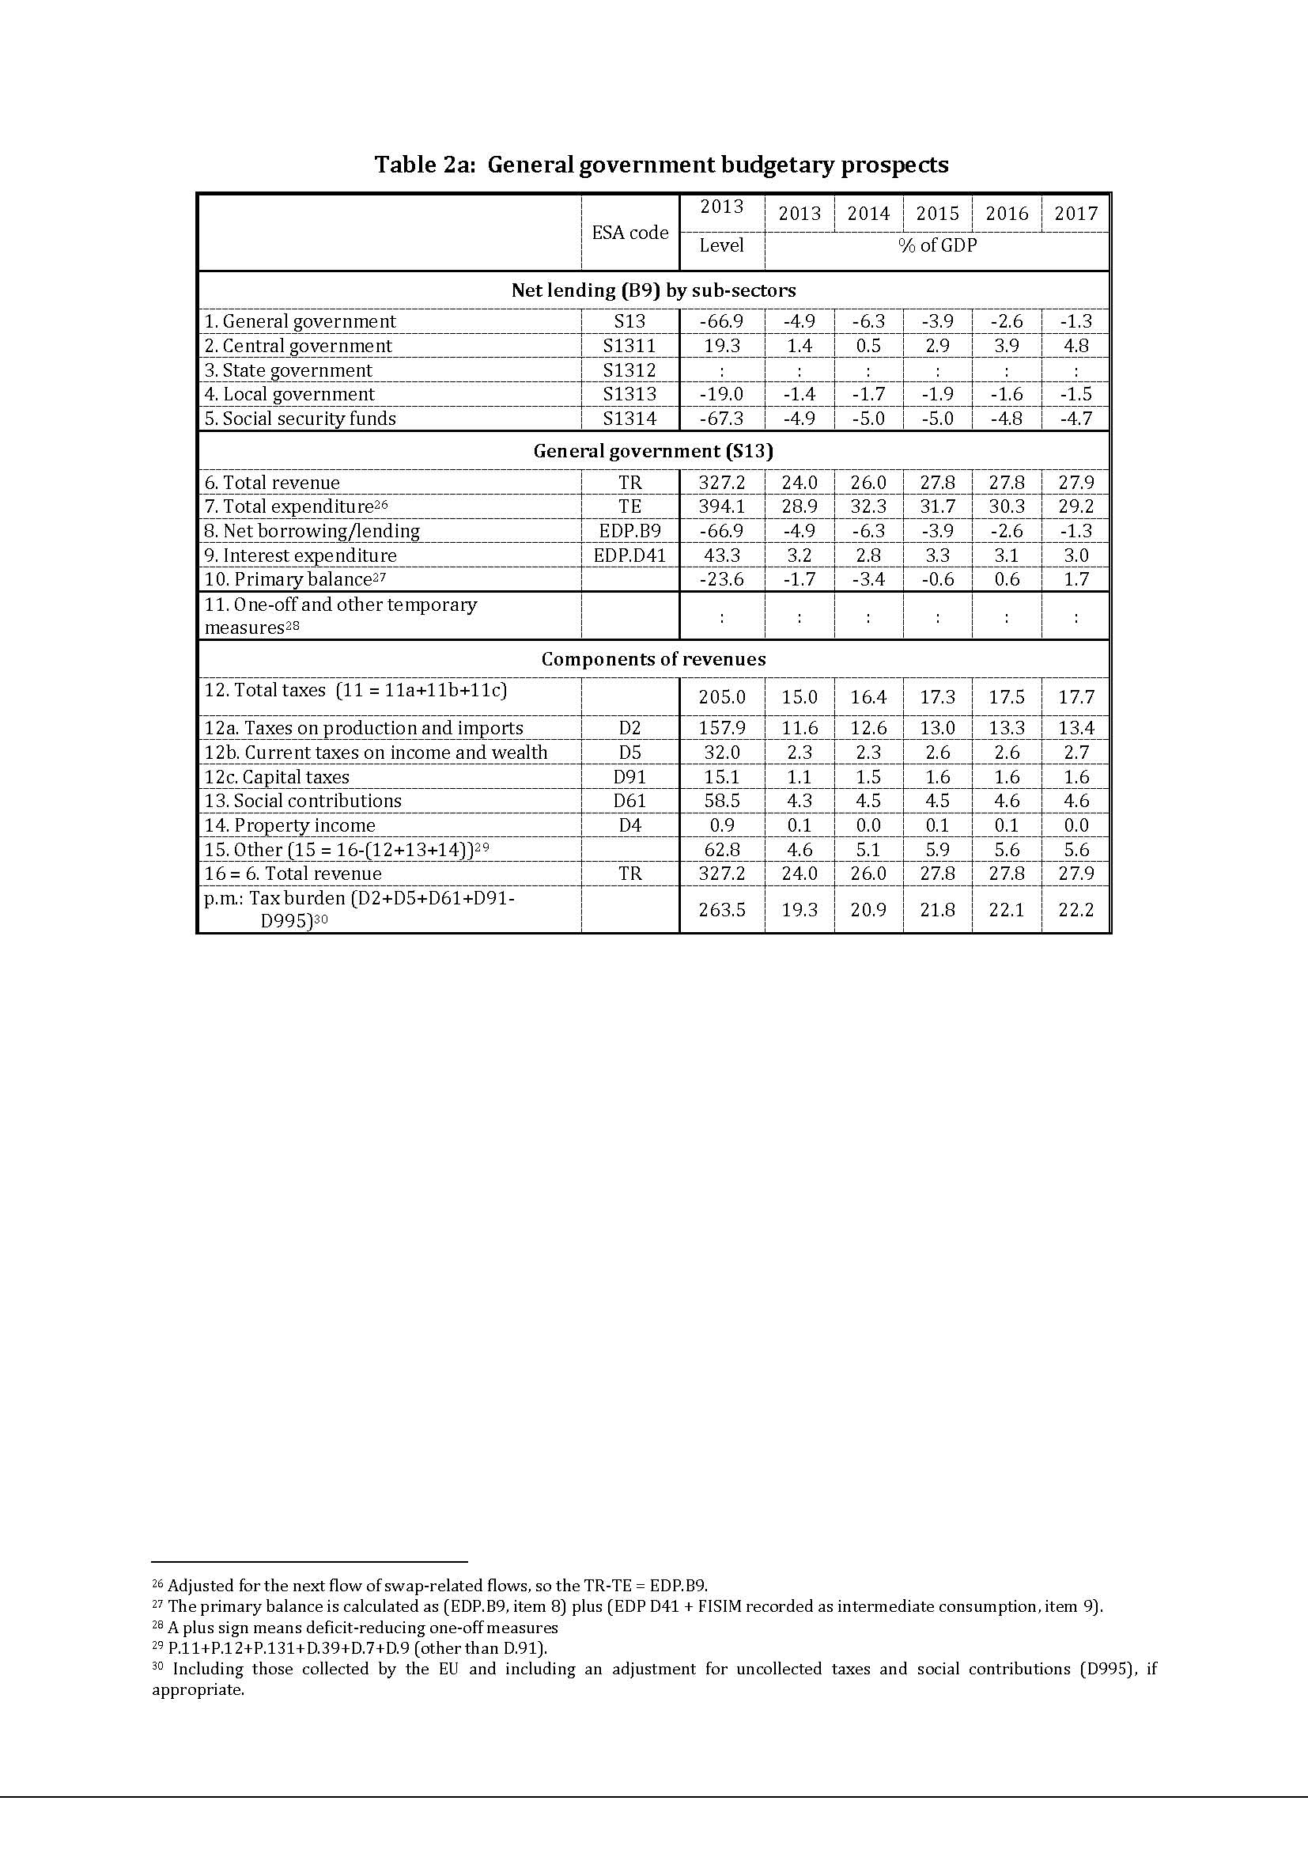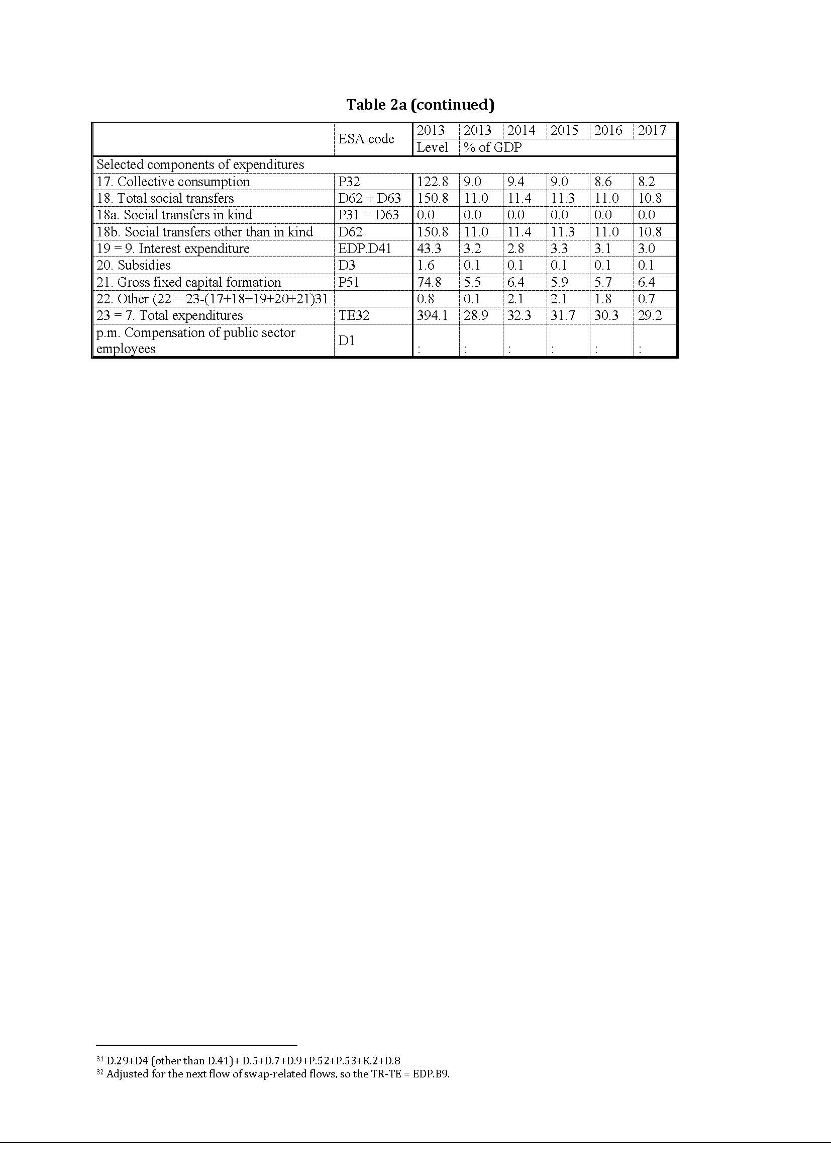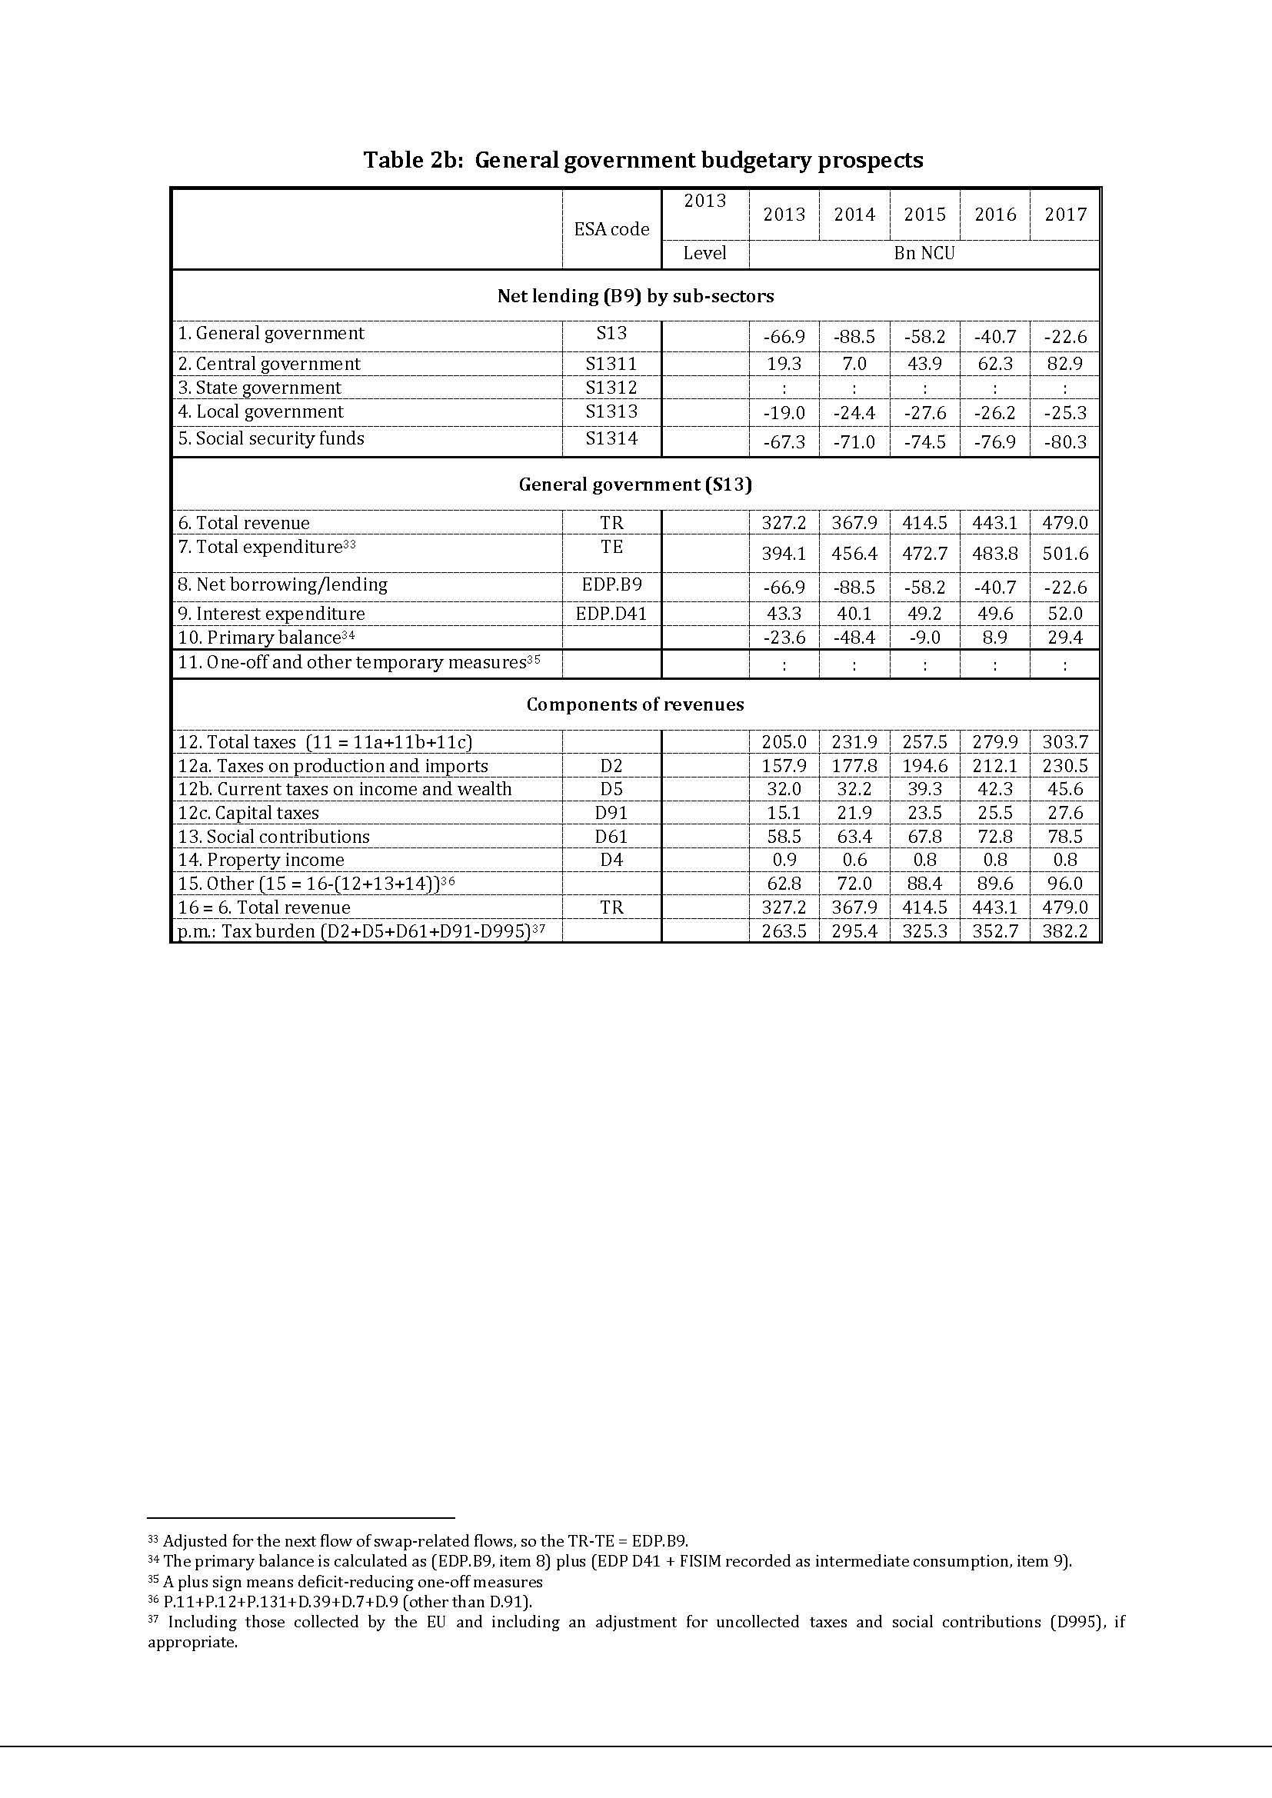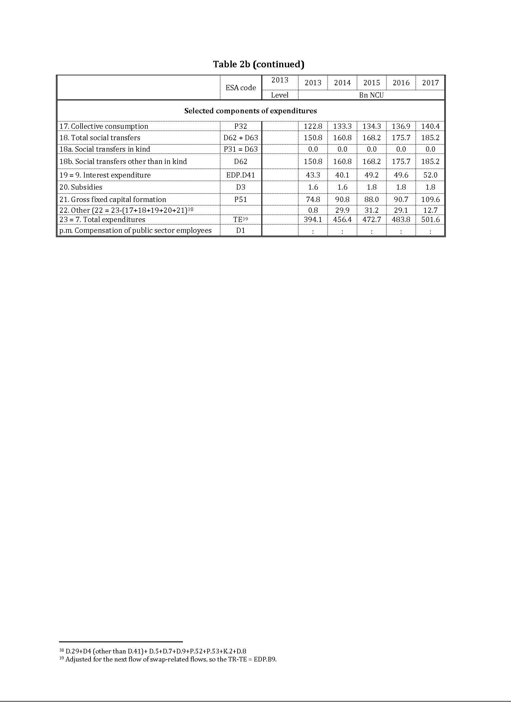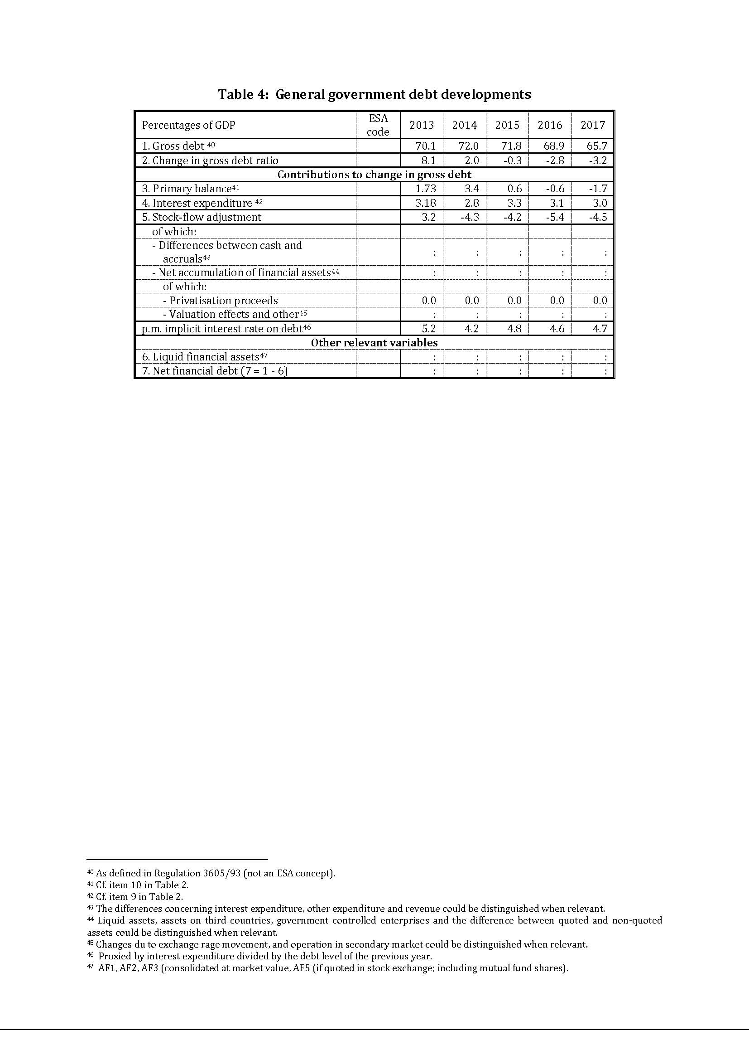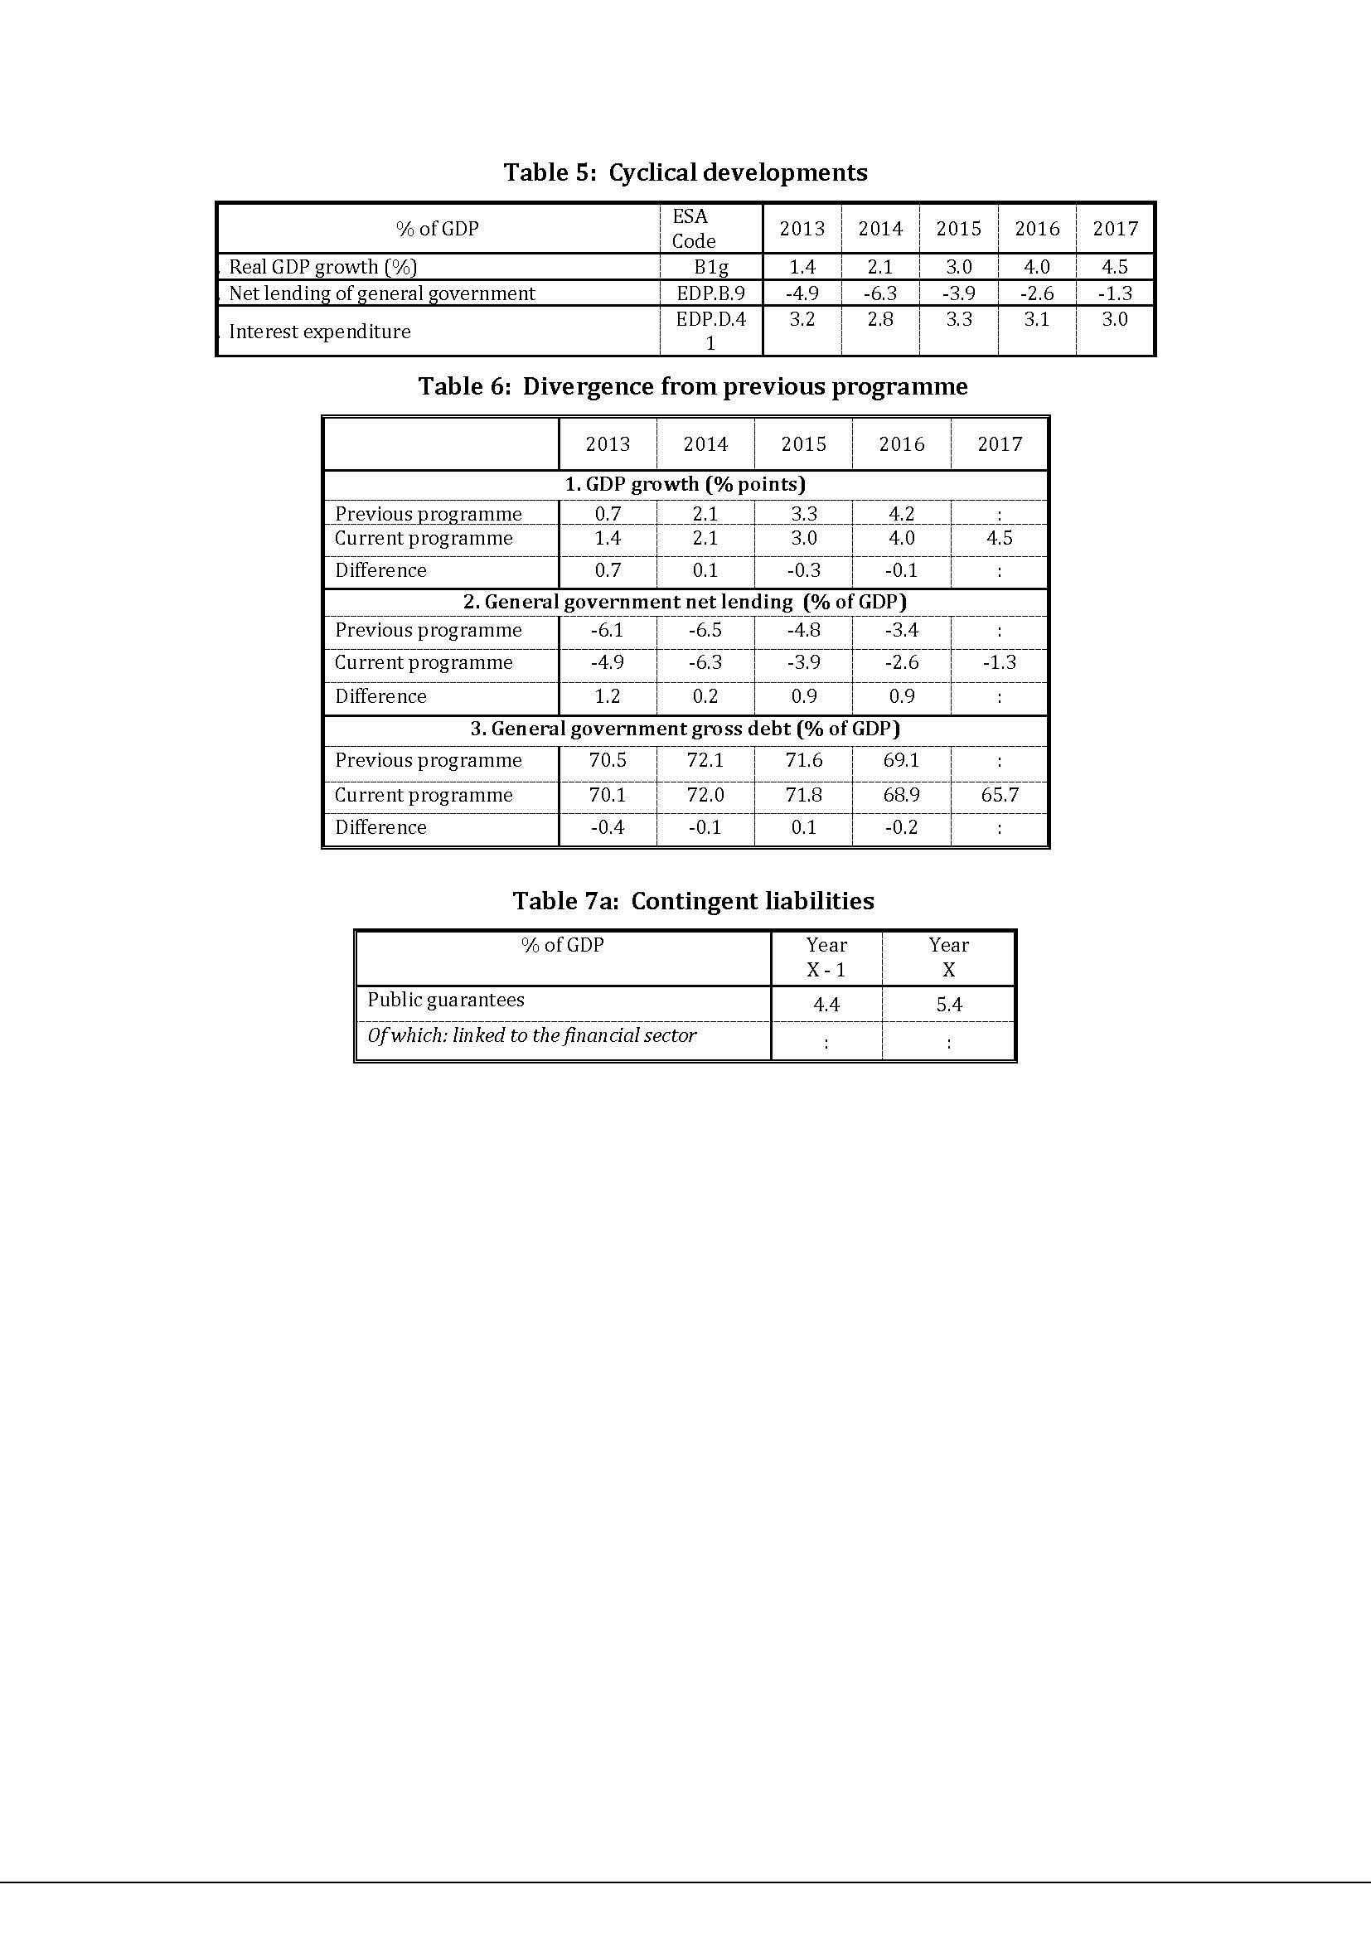

PROGRAMI KOMBëTAR I REFORMëS EKONOMIKE Të SHQIPëRISE 2015 - 2017
(PJESA II)
REFORMAT STRUKTURORE SEKTORIALE PËR TË NXITUR KONKURRUESHMËRINË DHE RRITJEN
Janar 2015

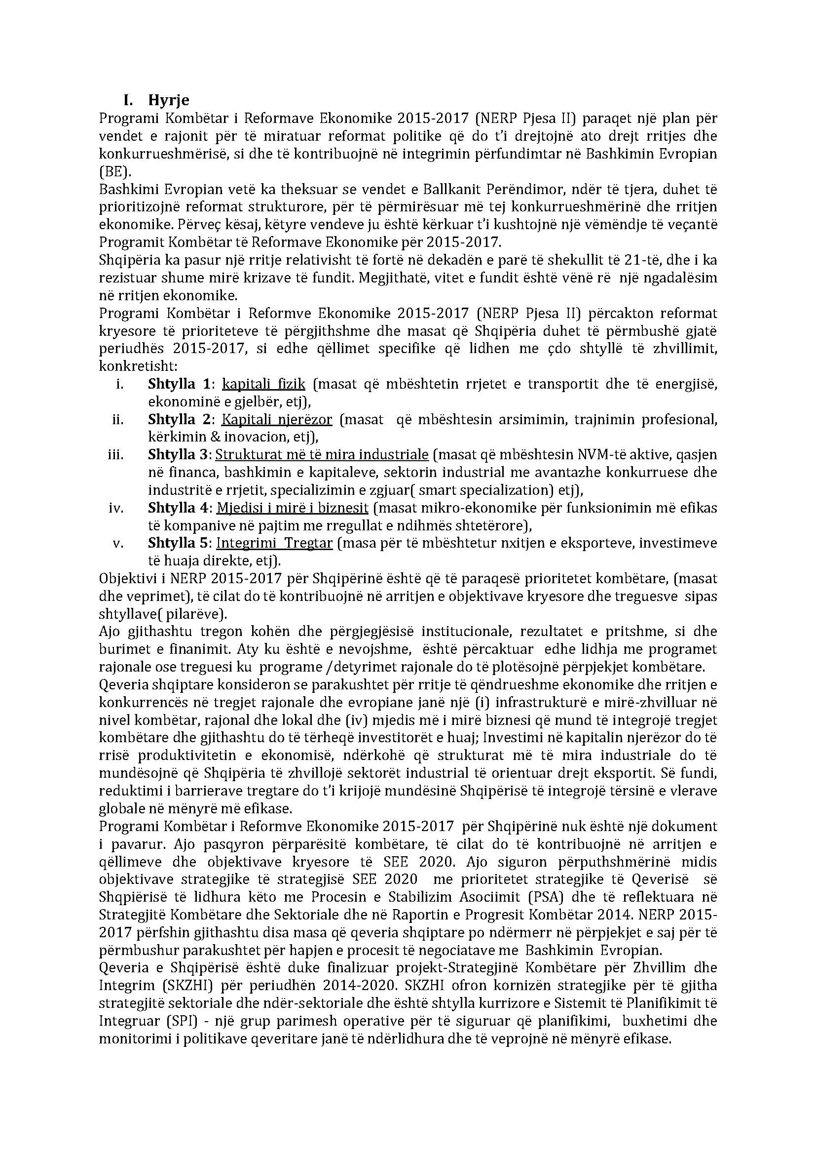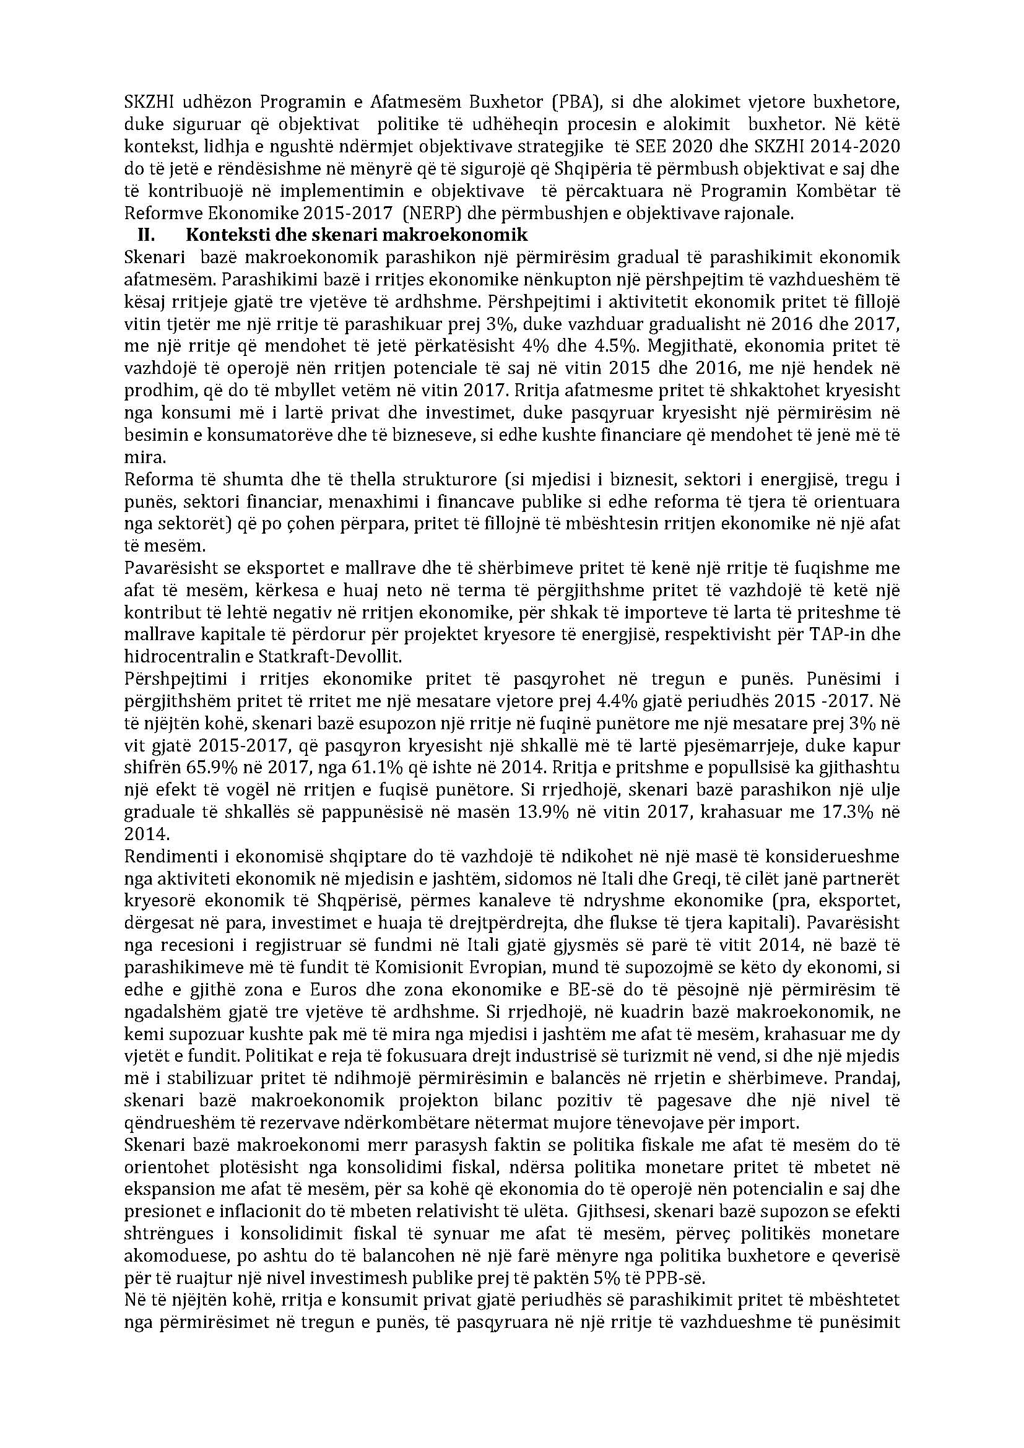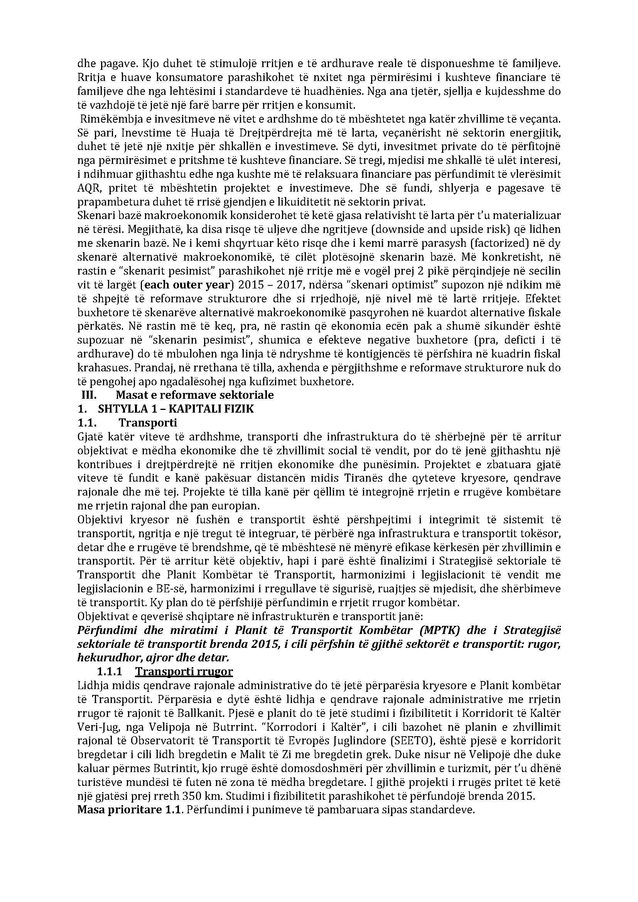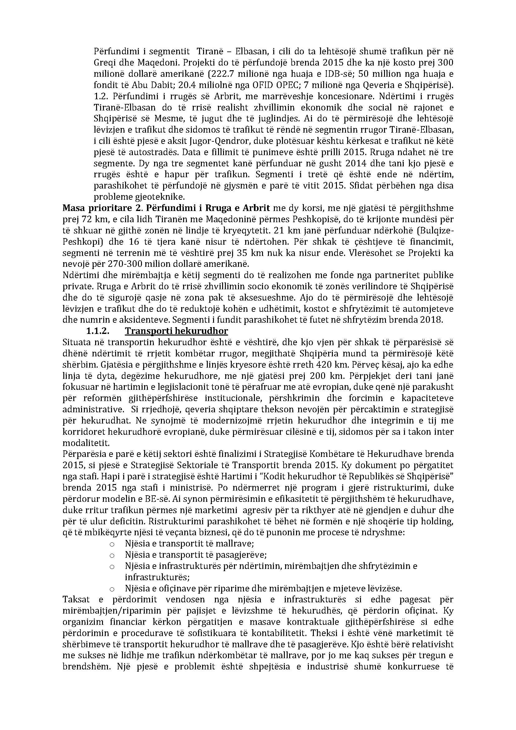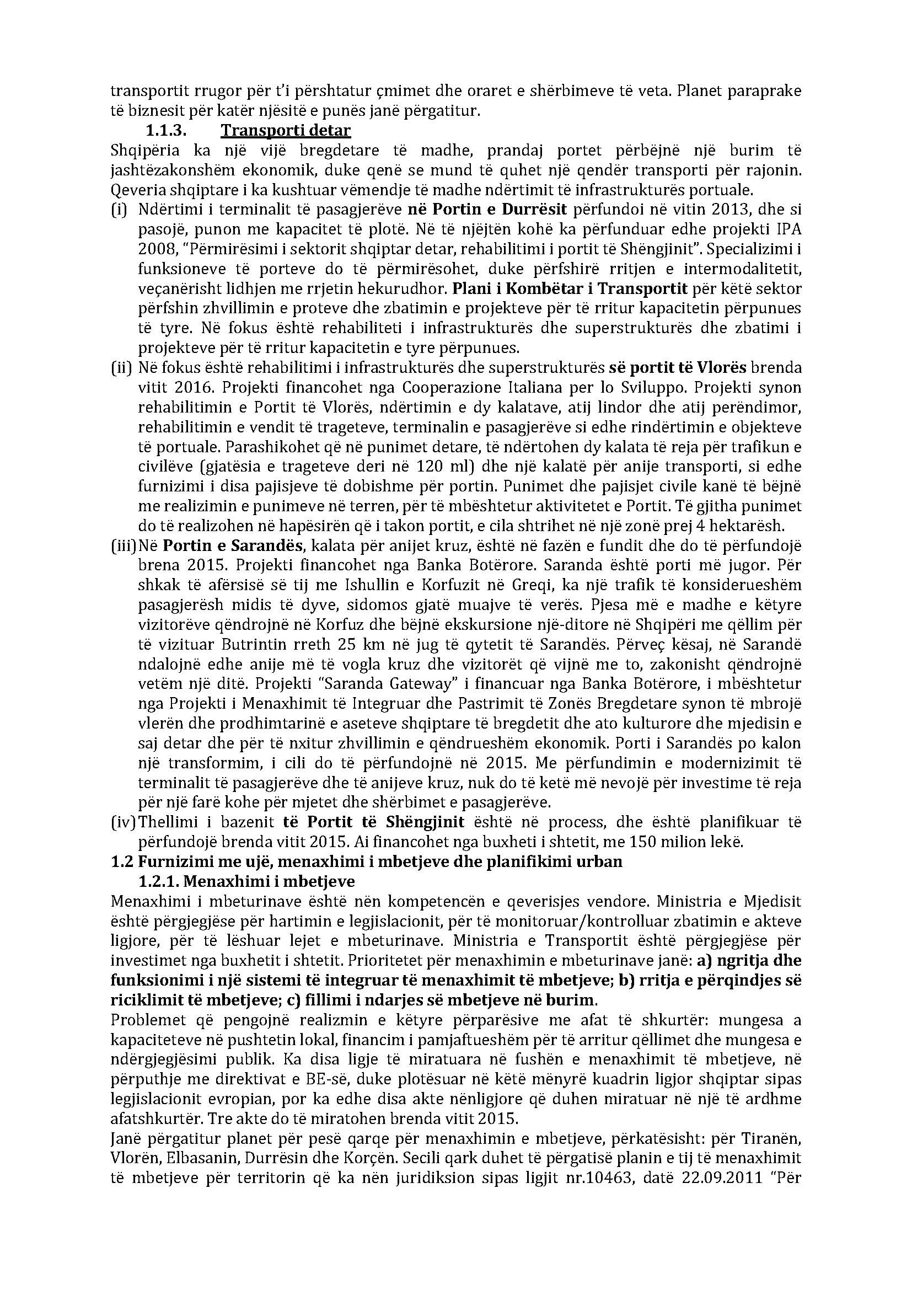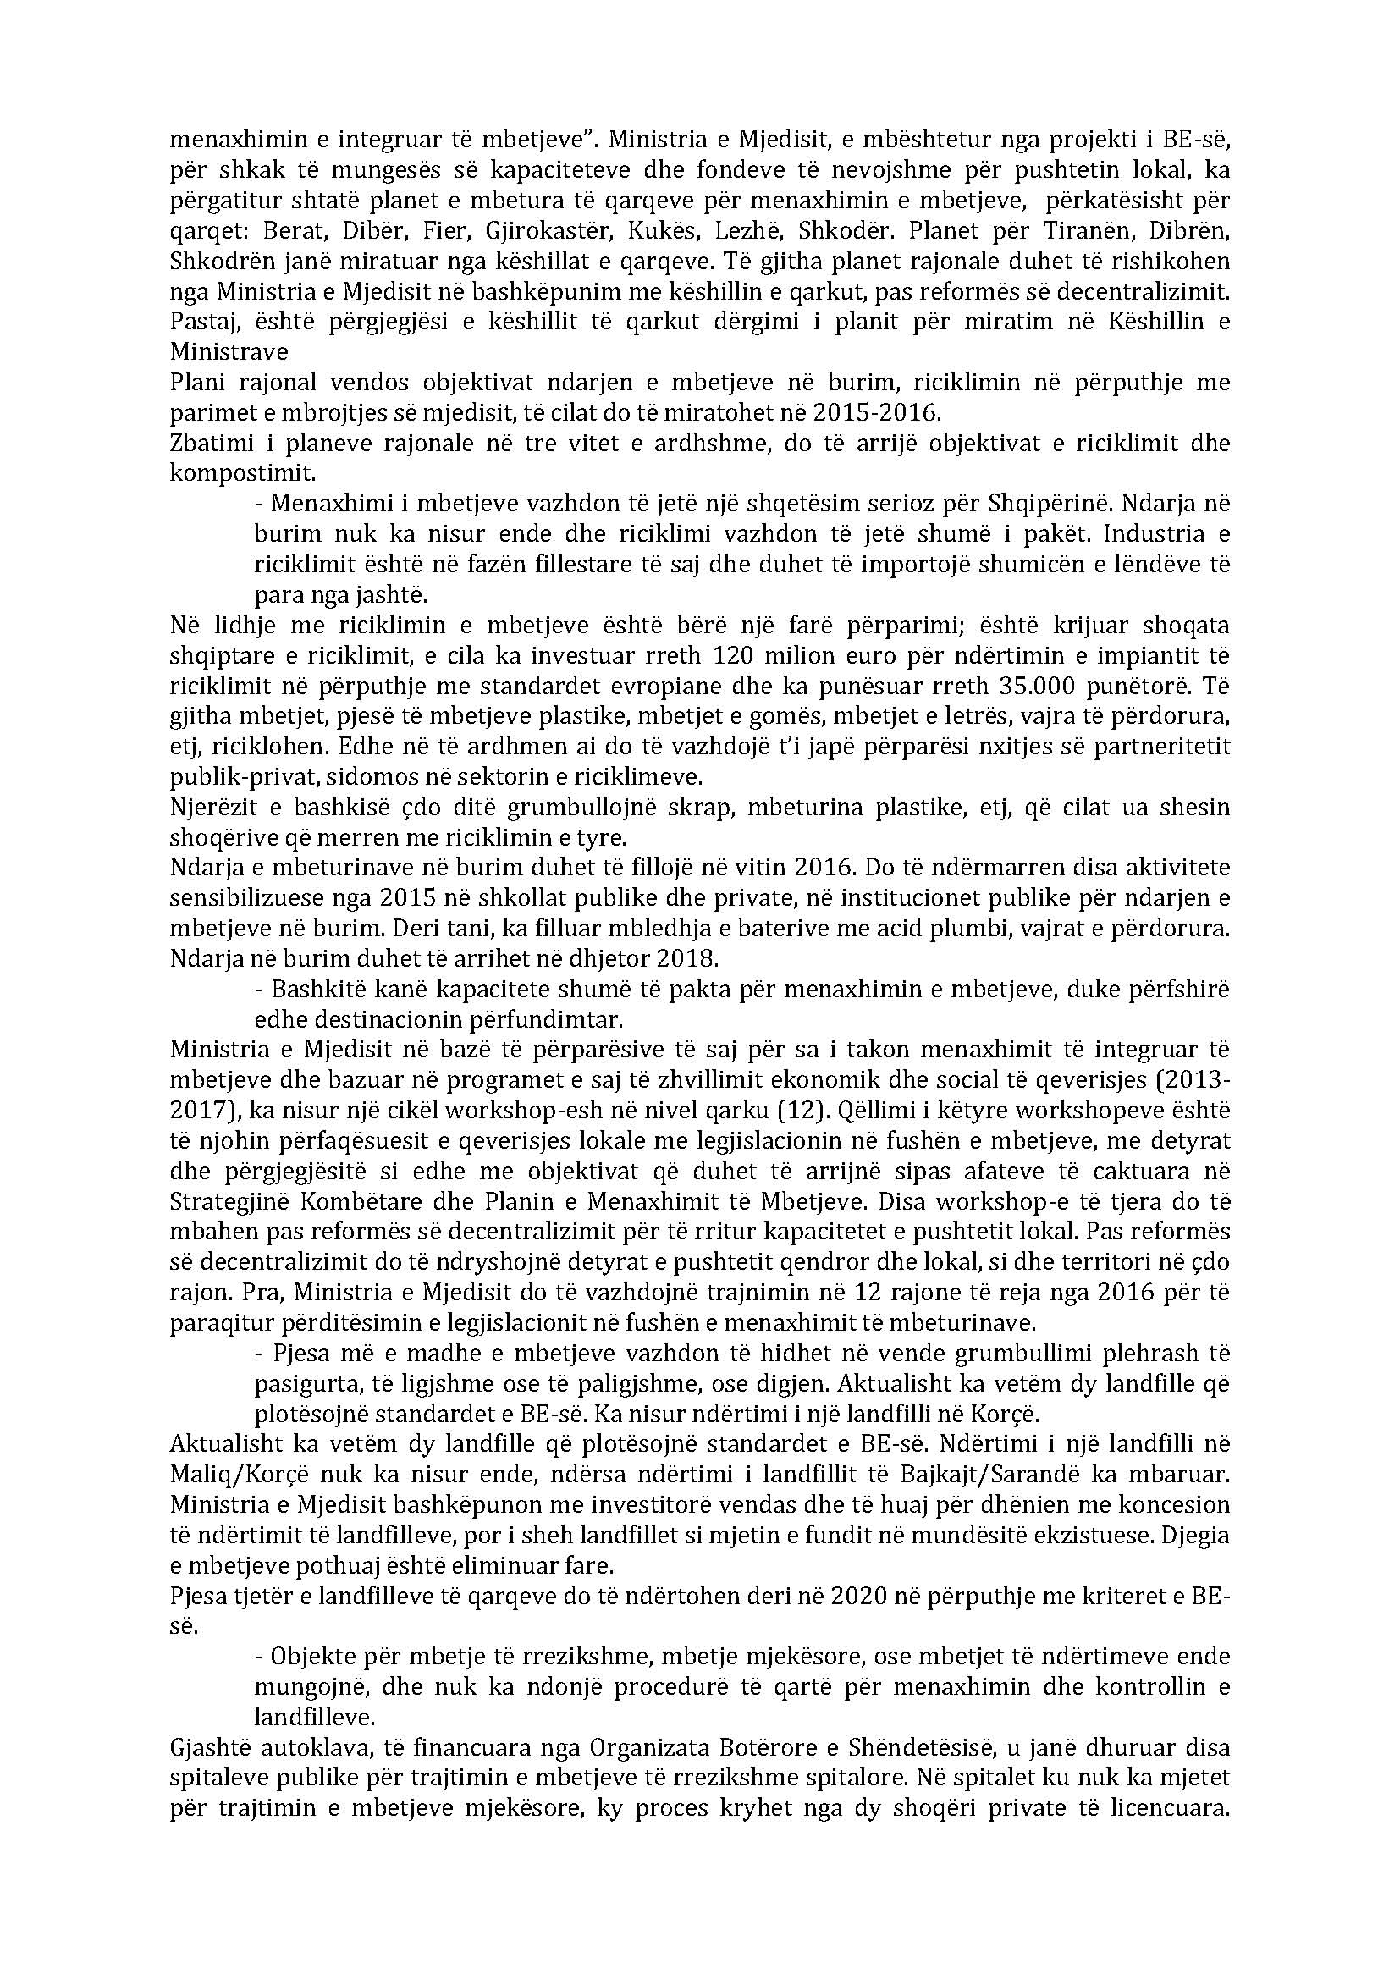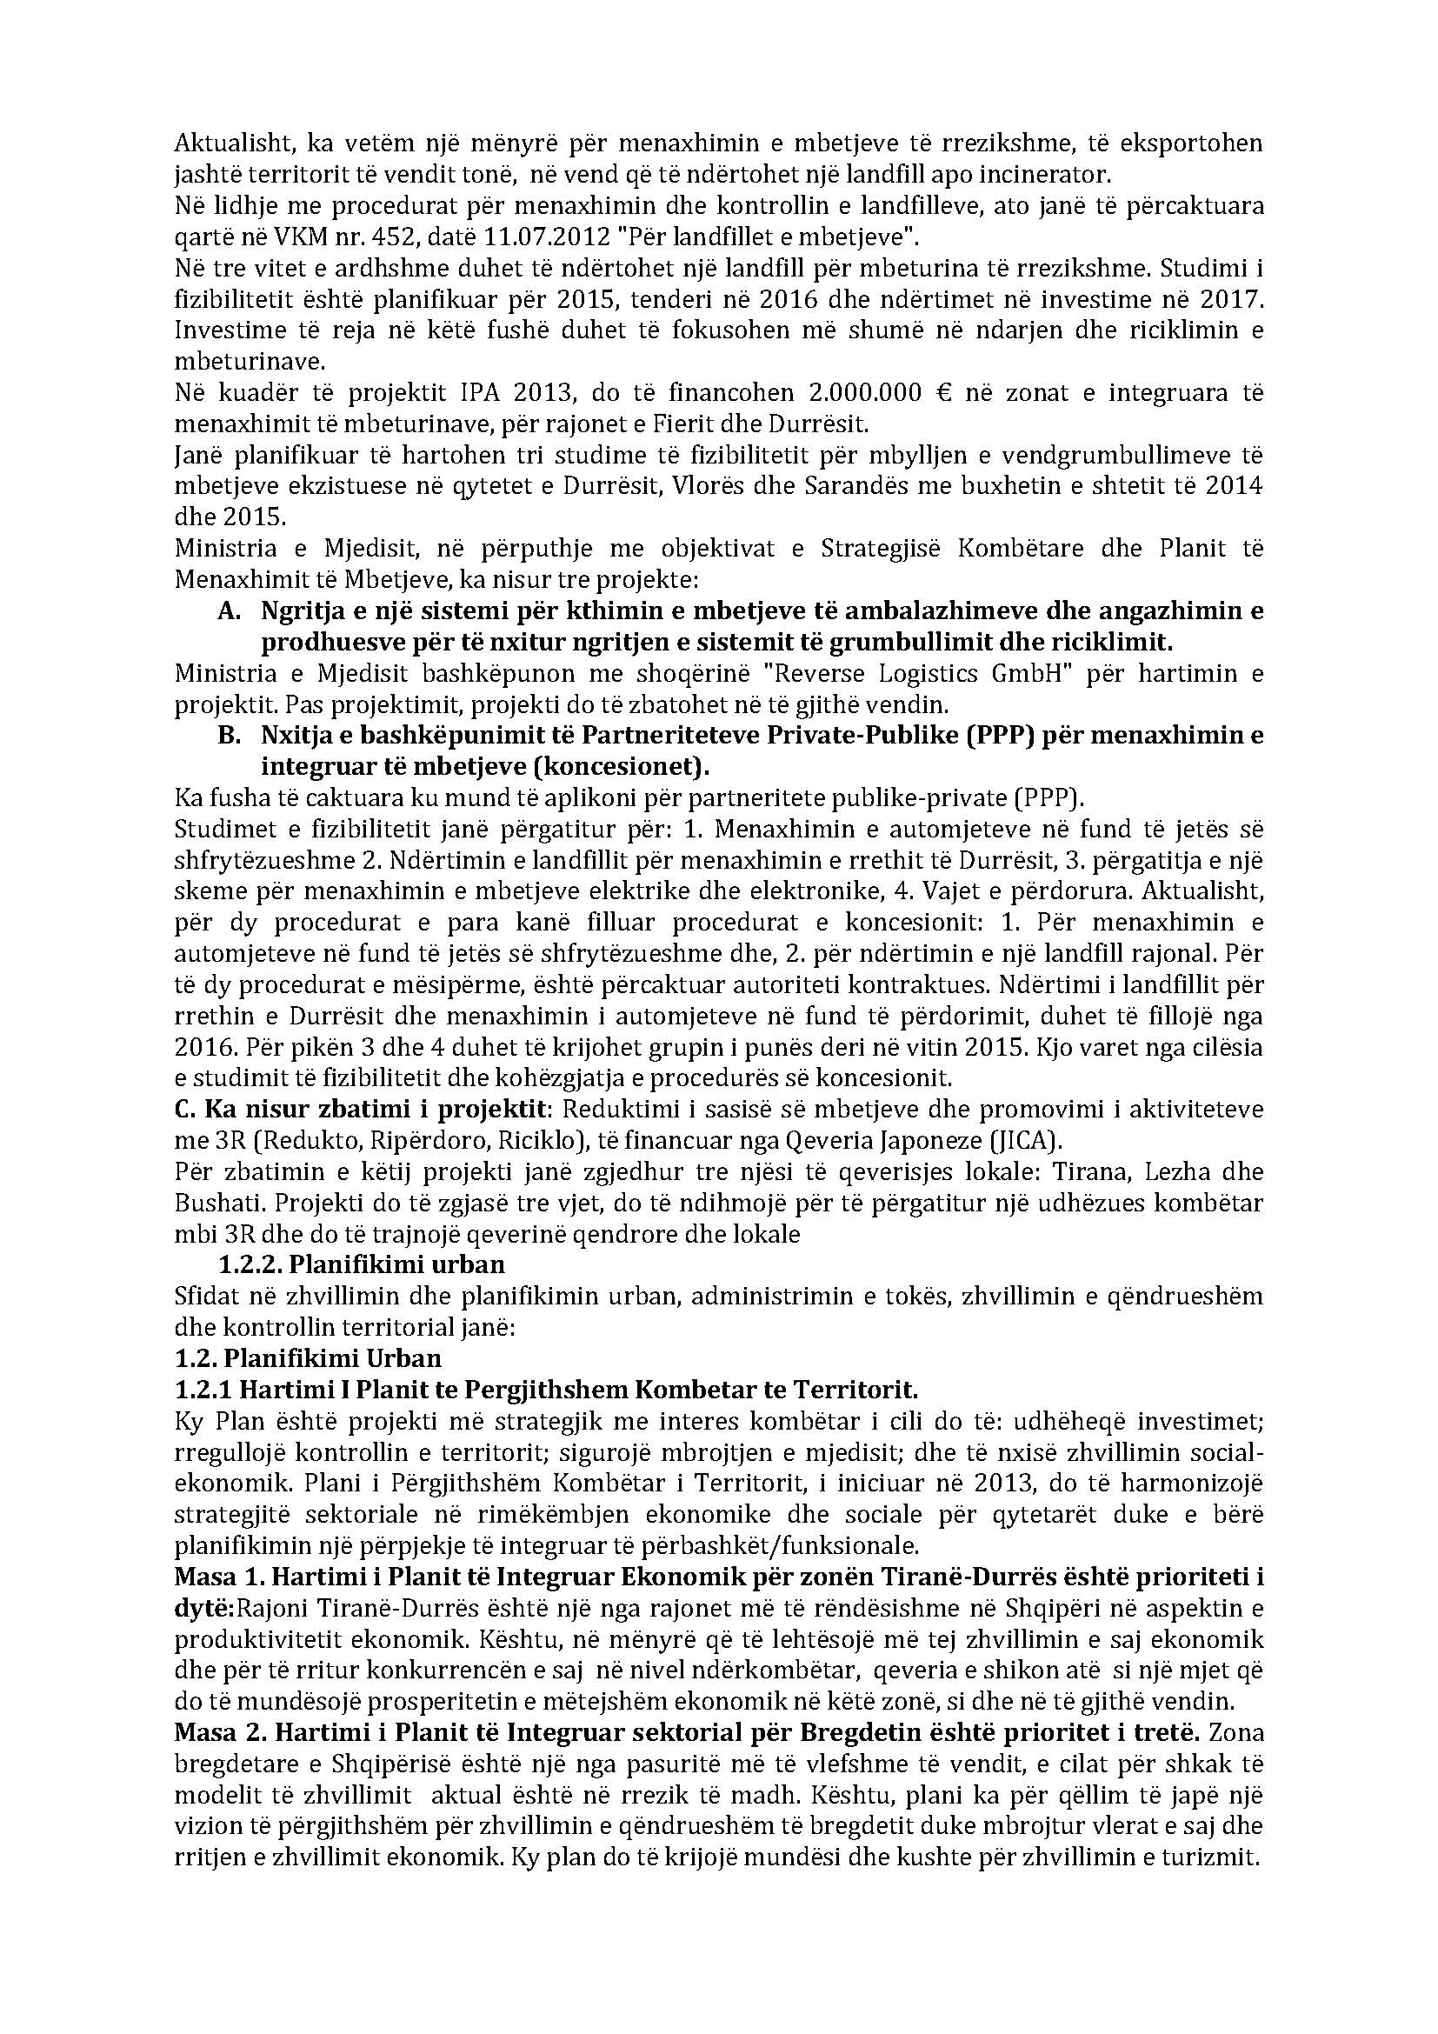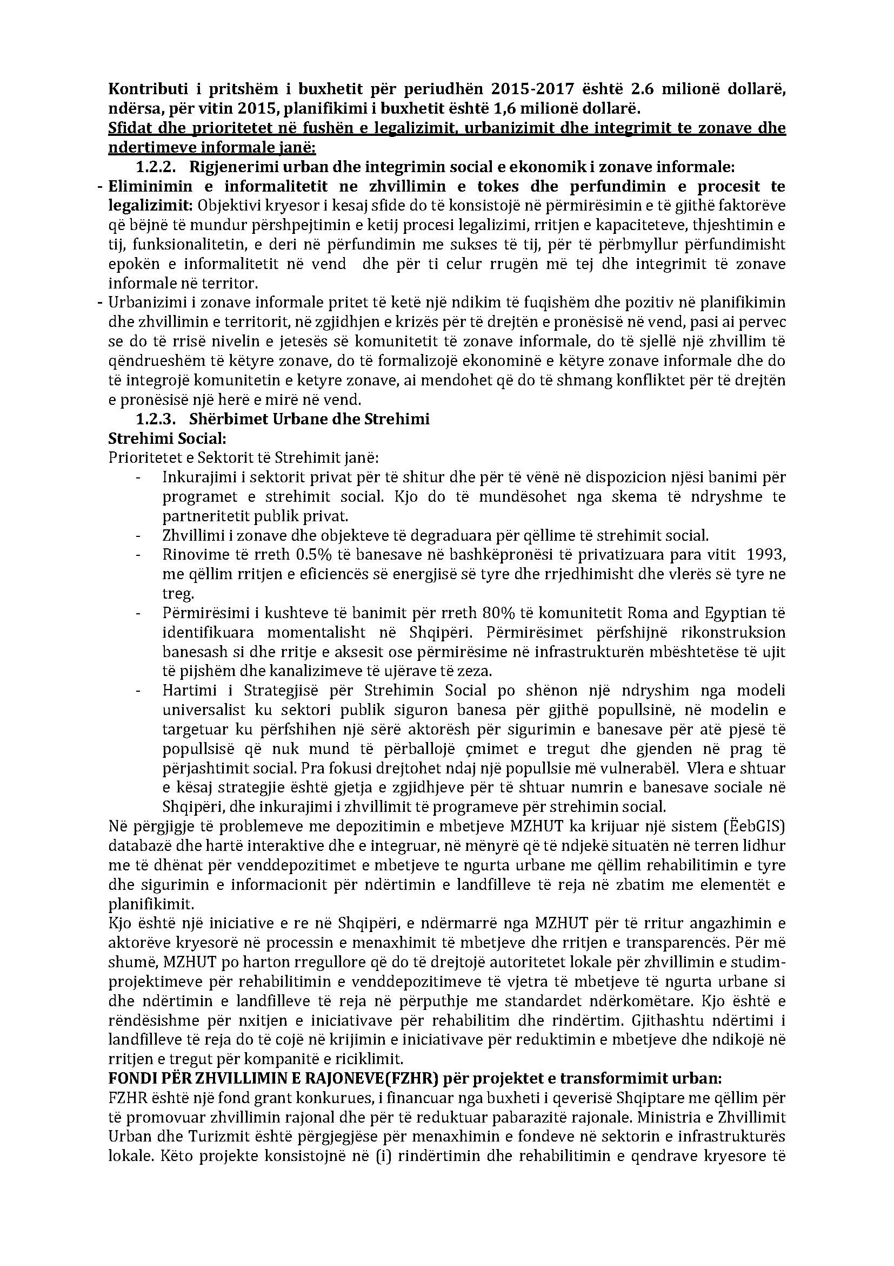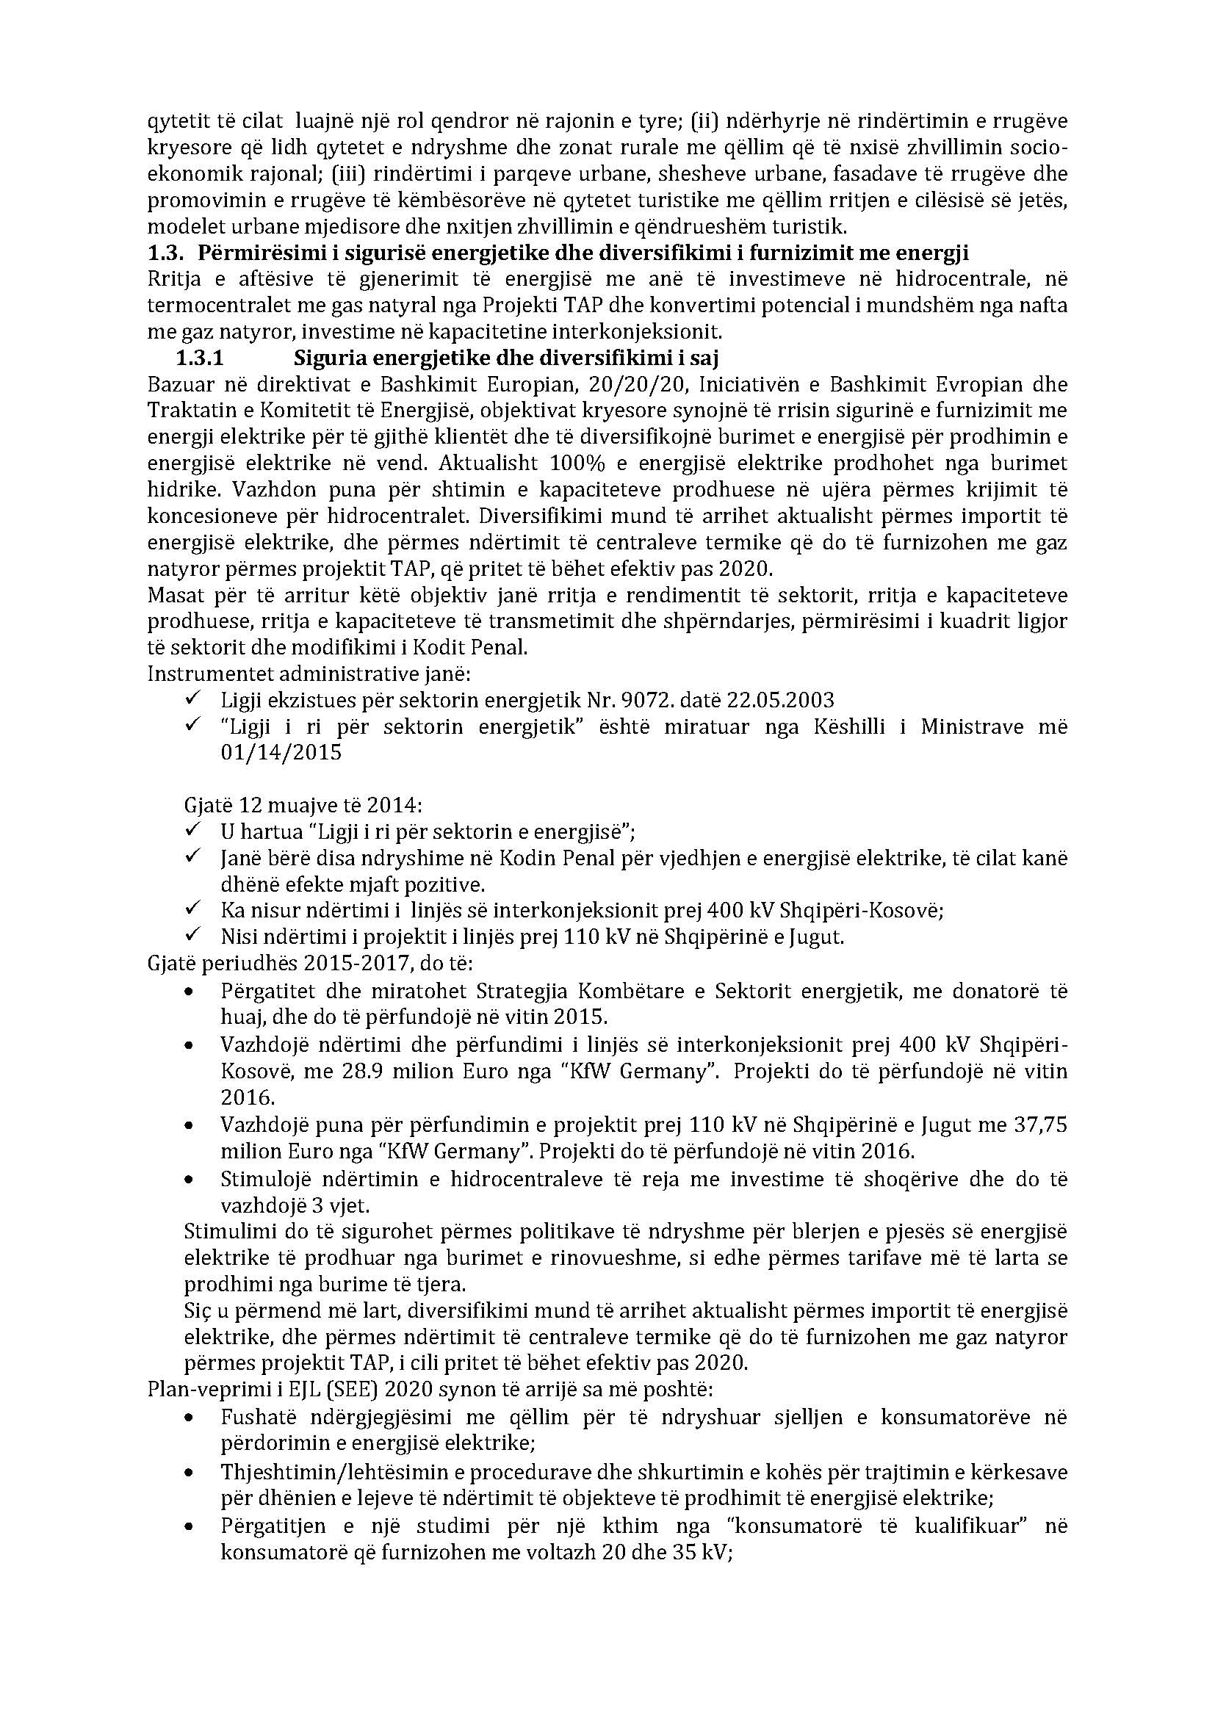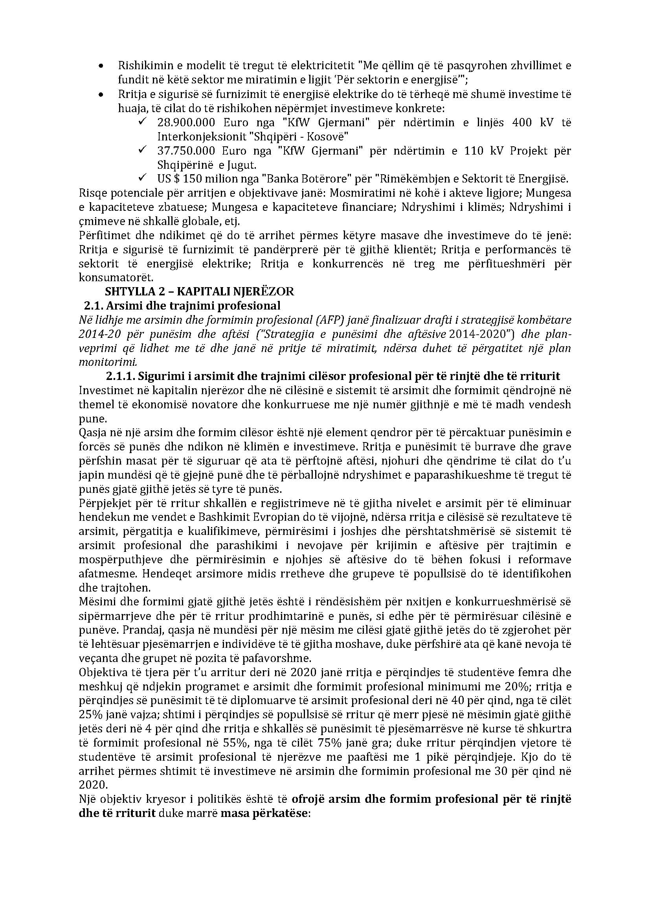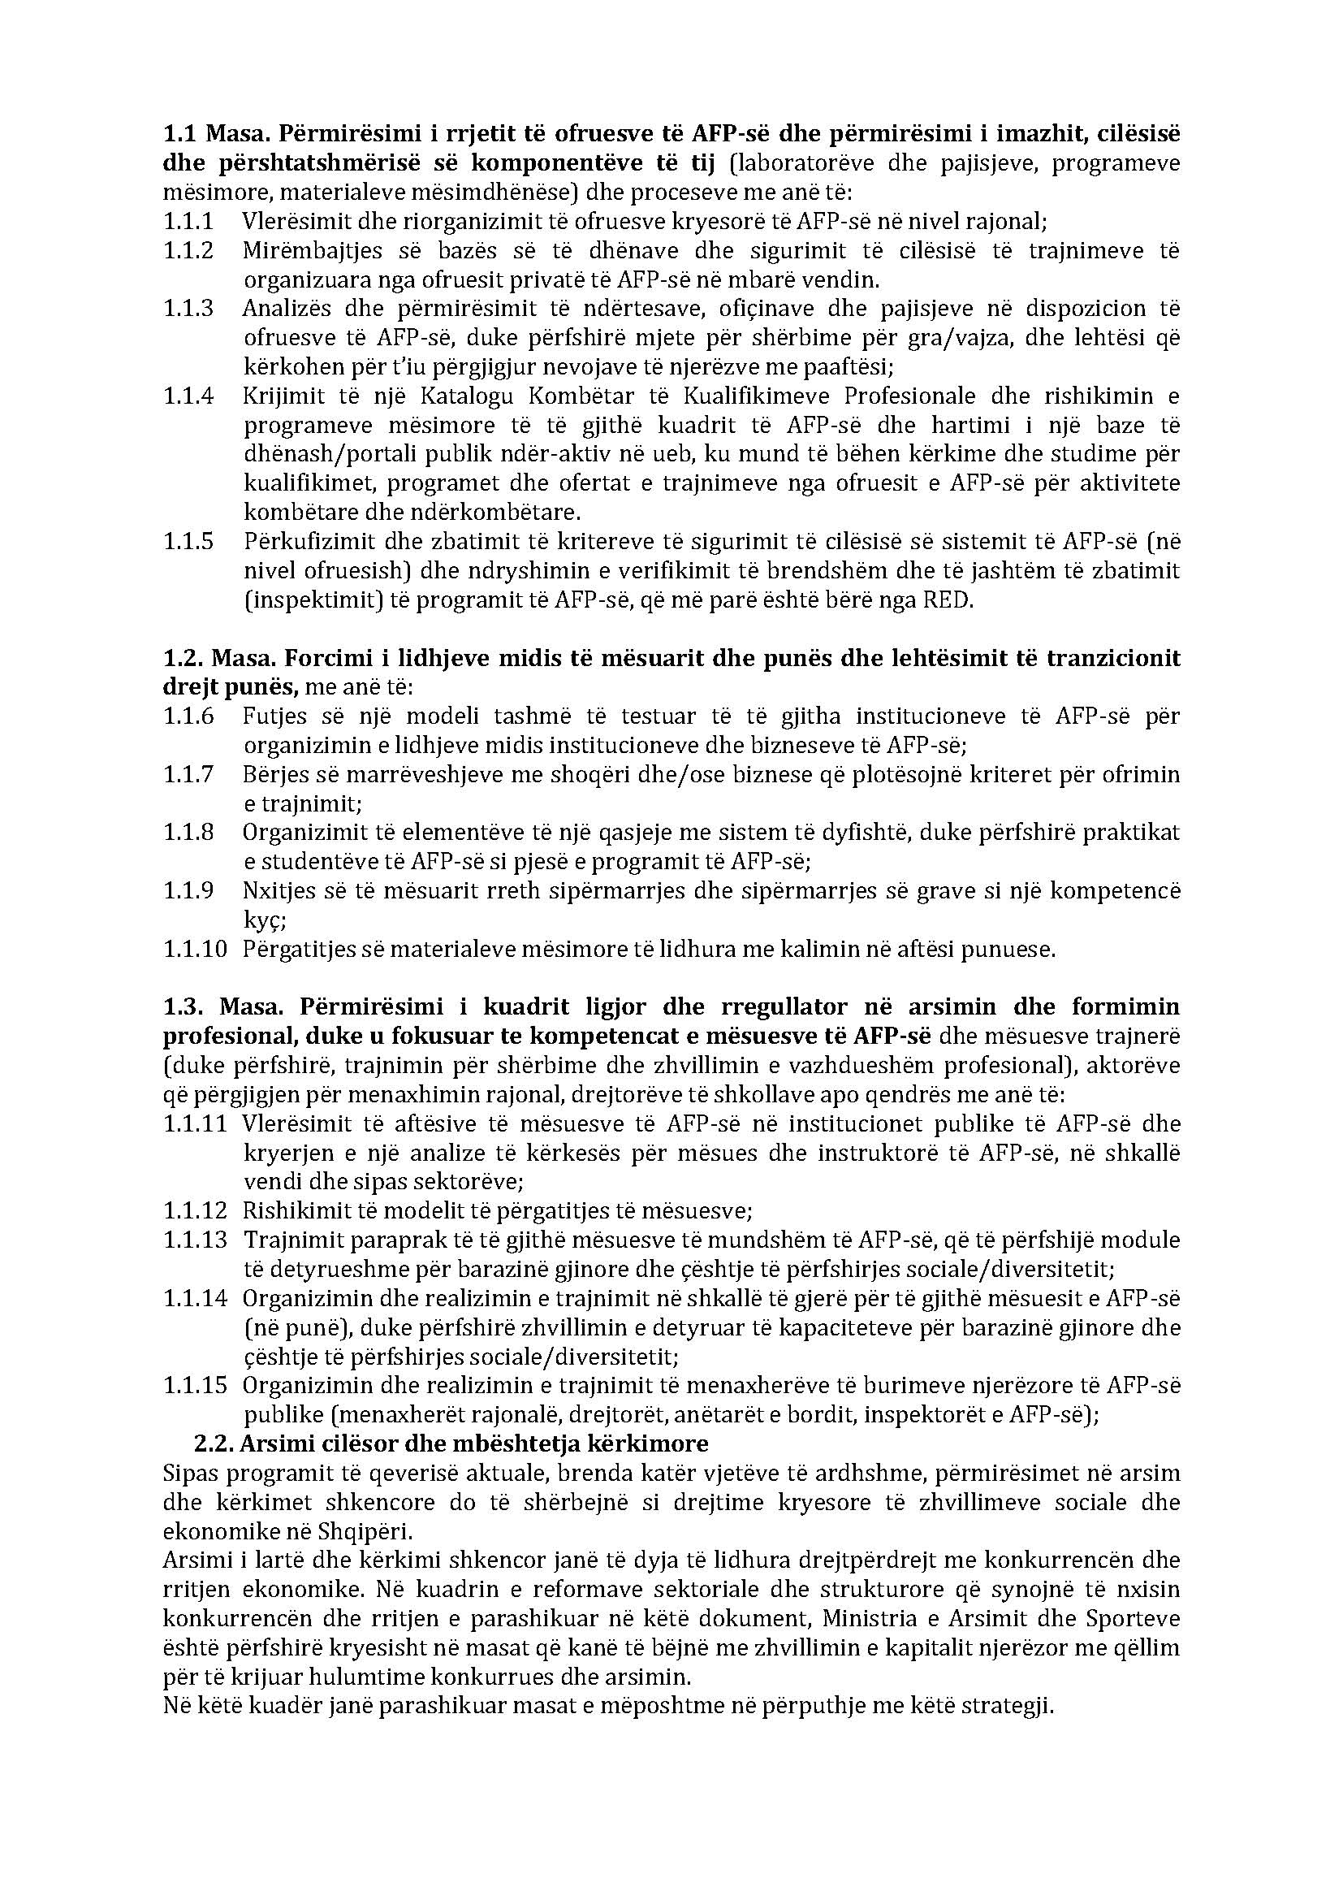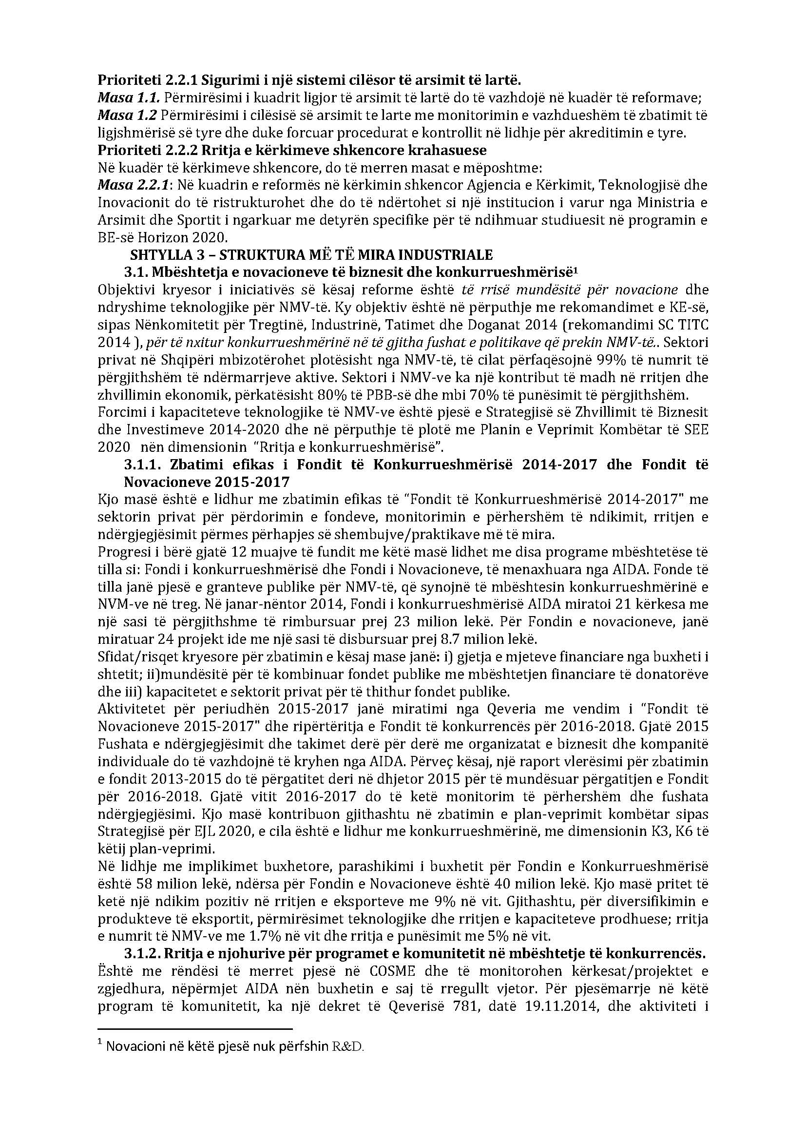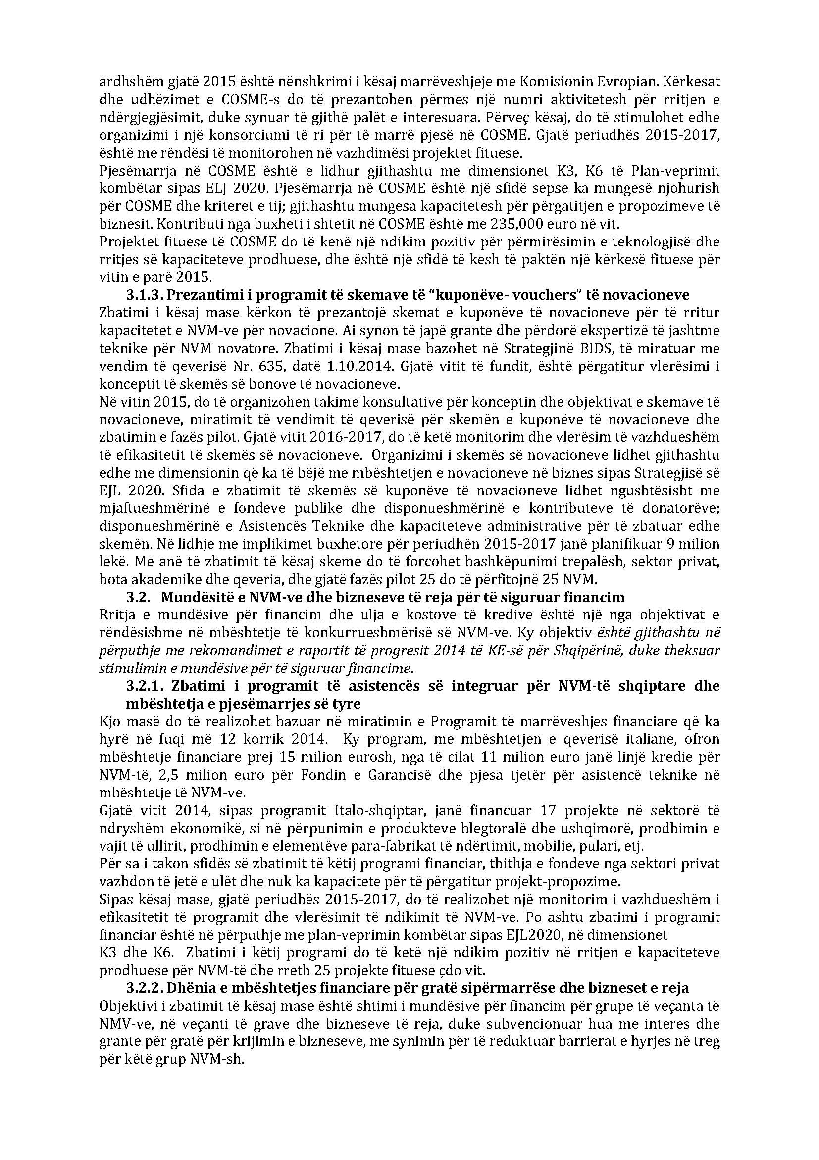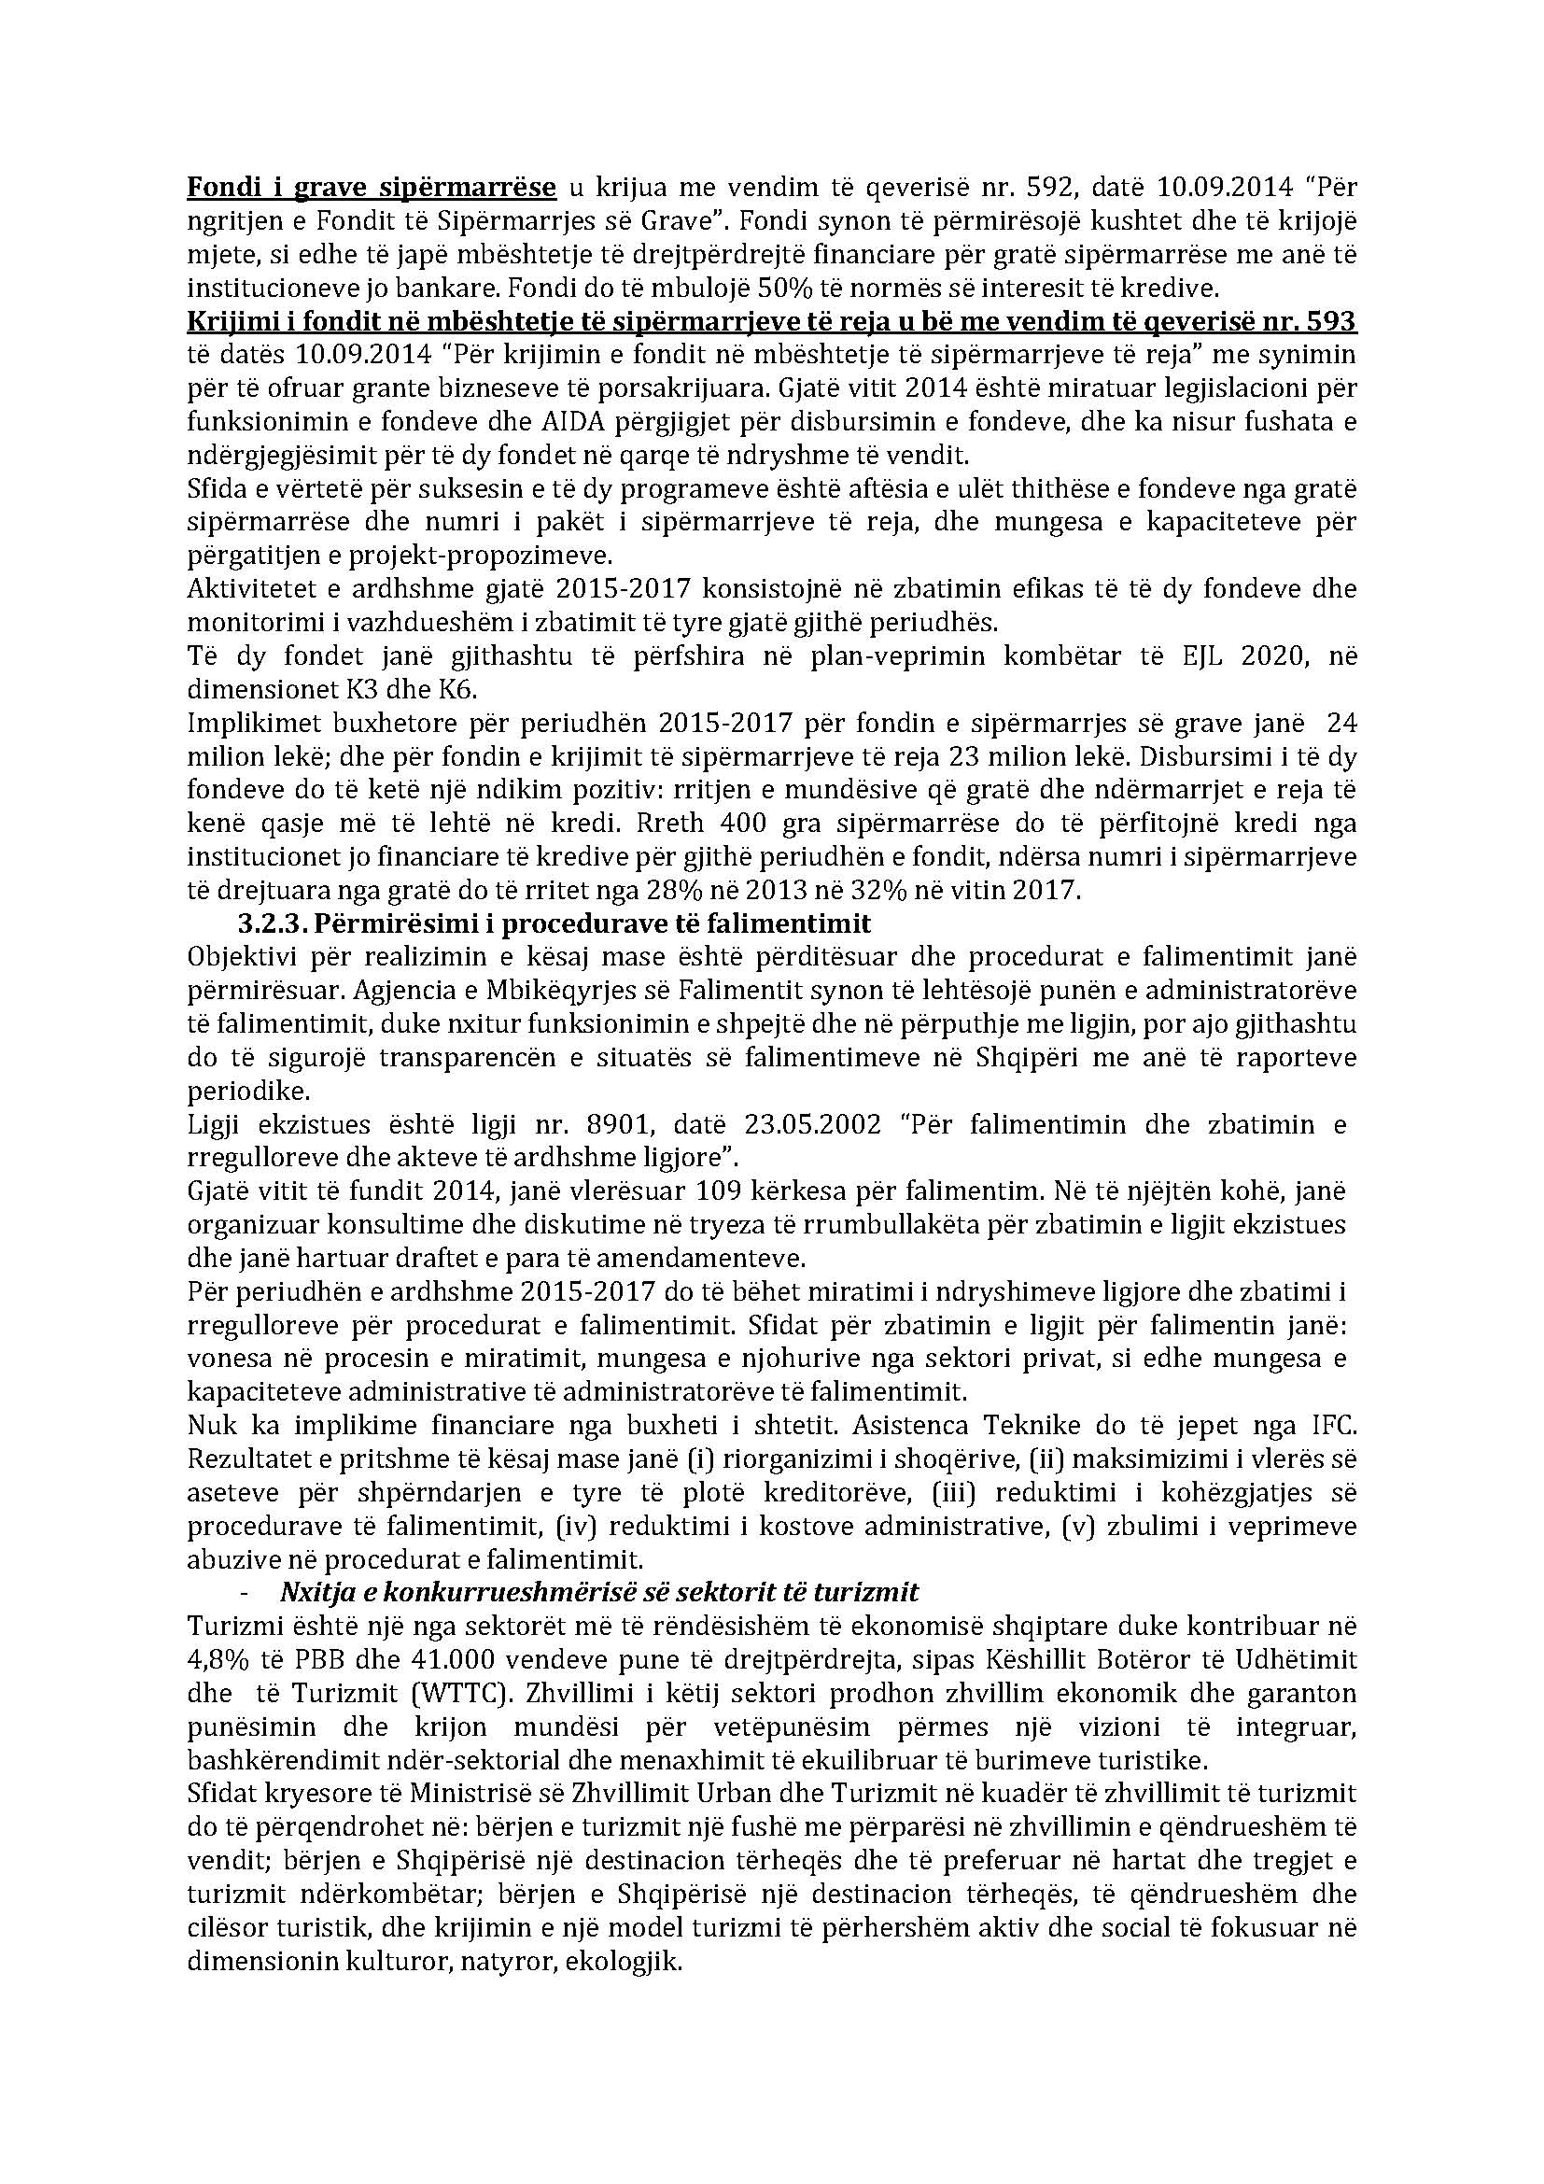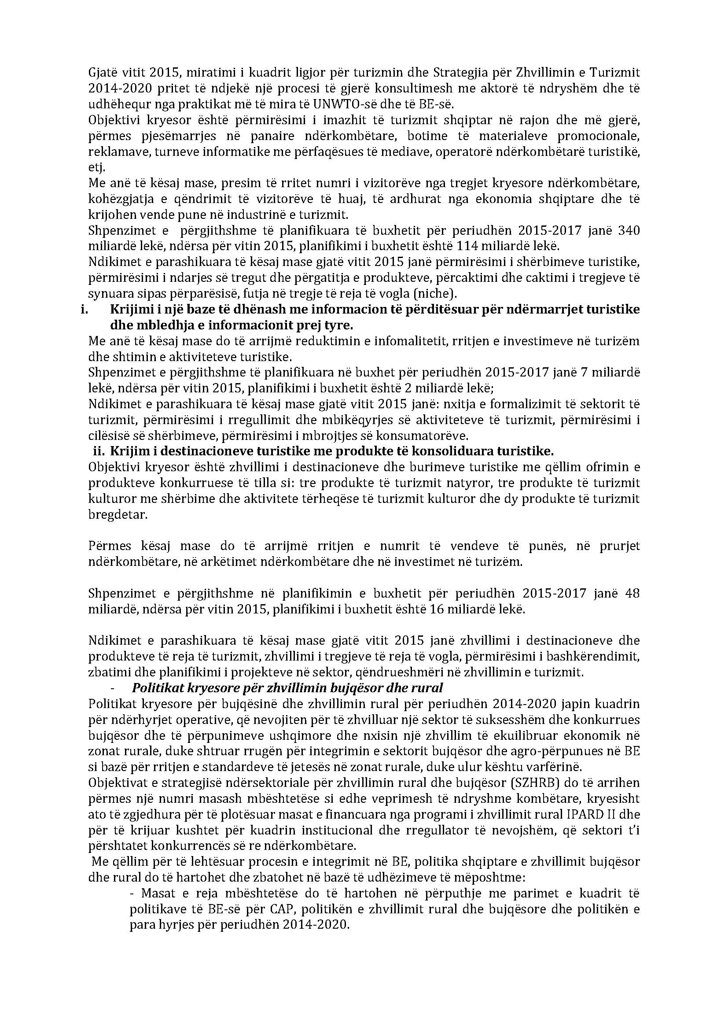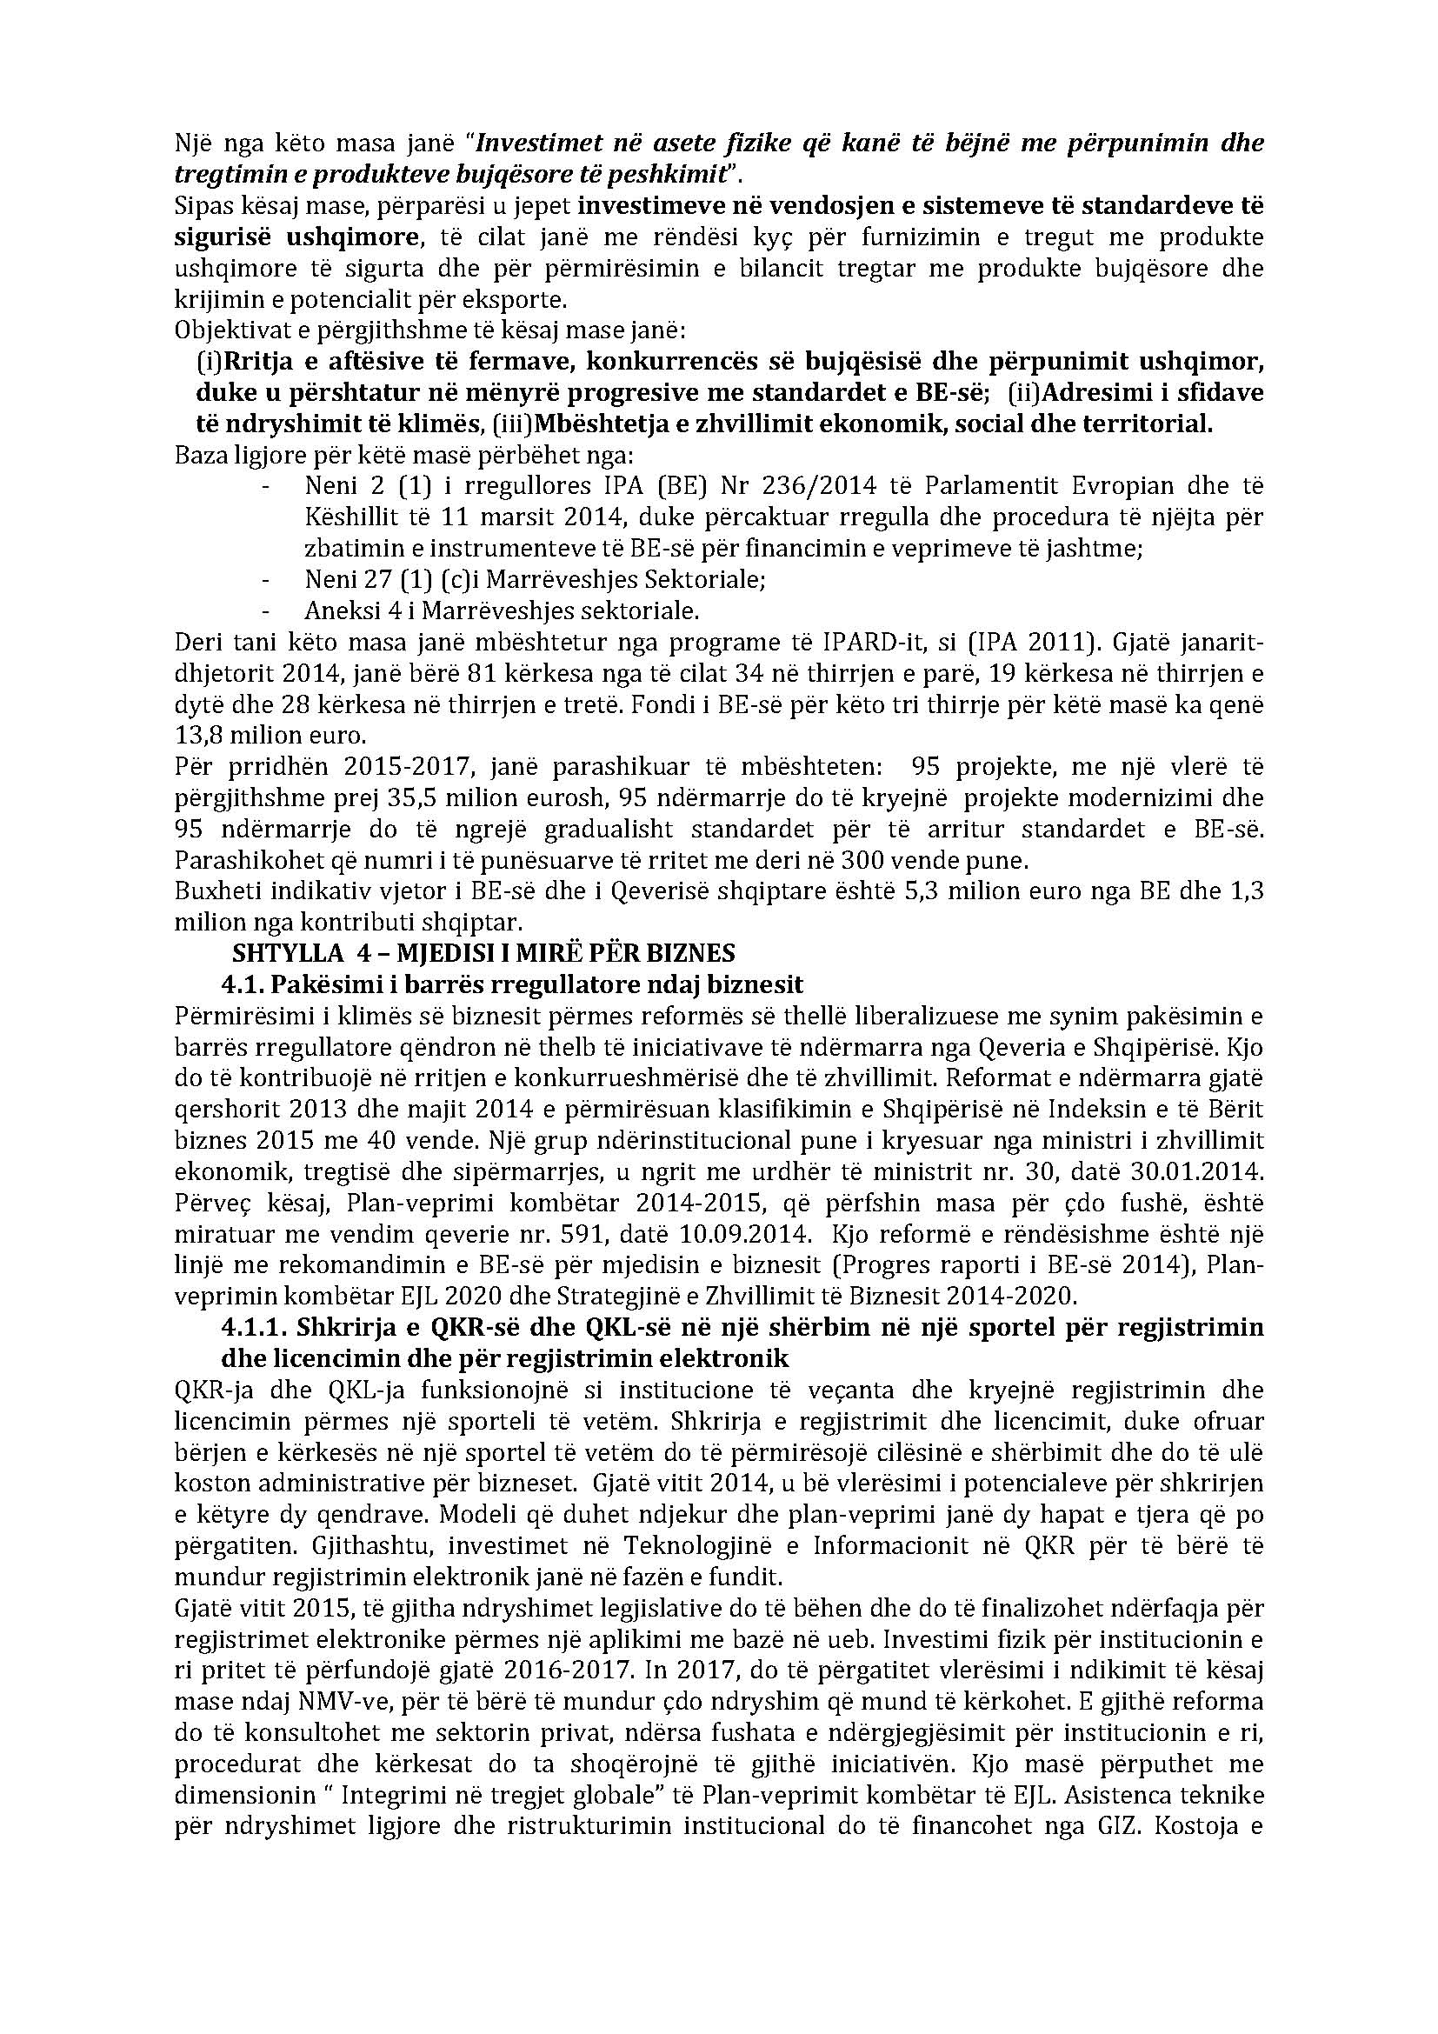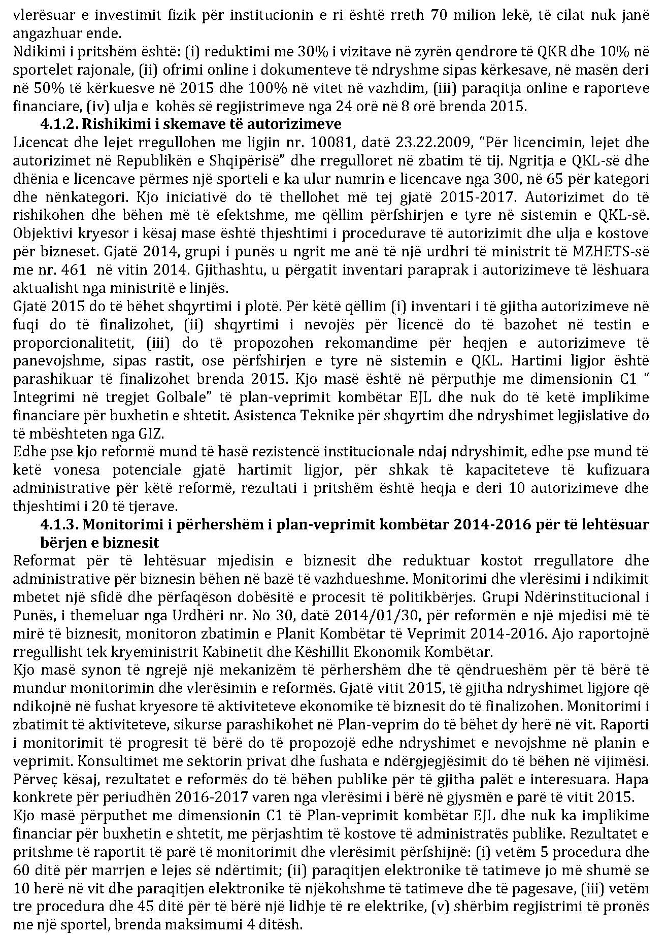
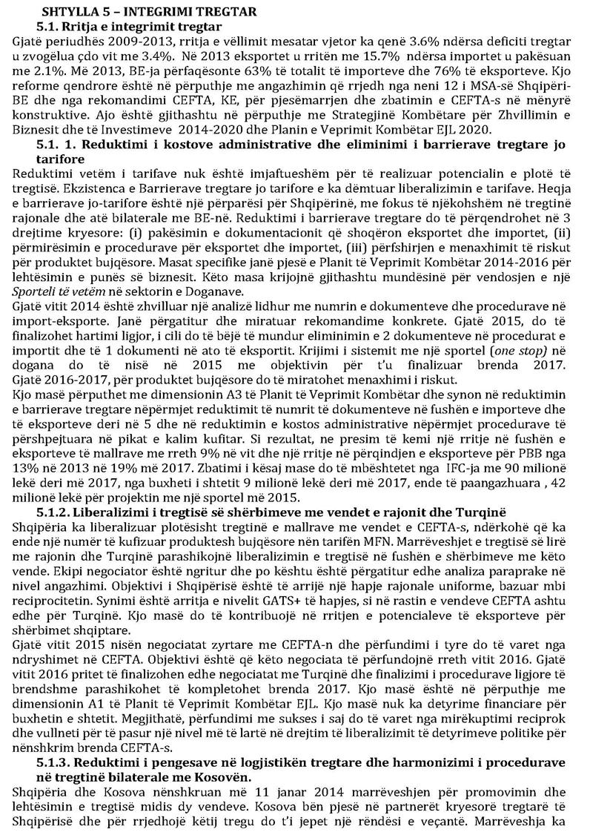
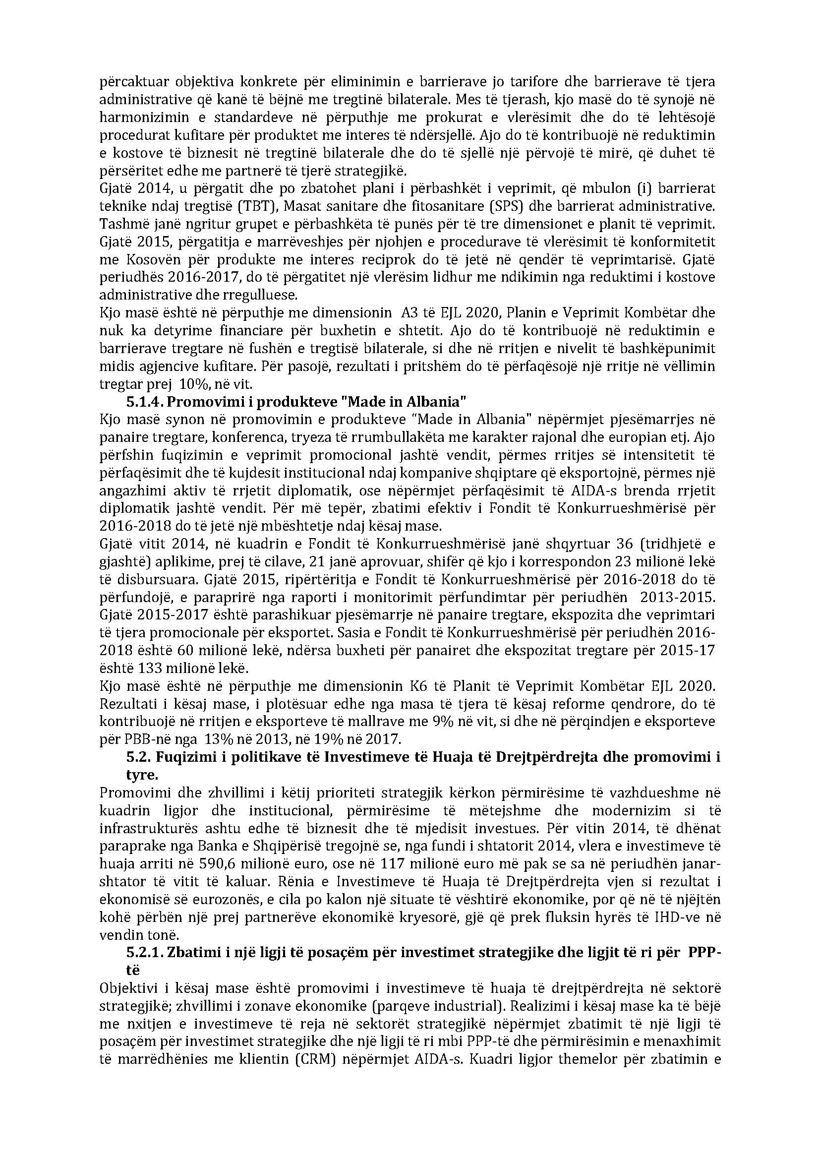

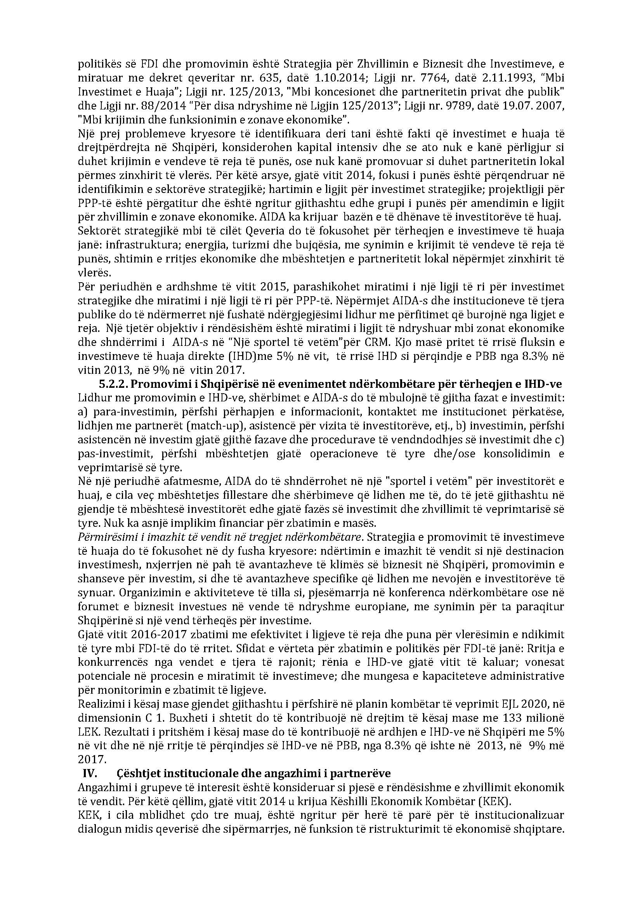

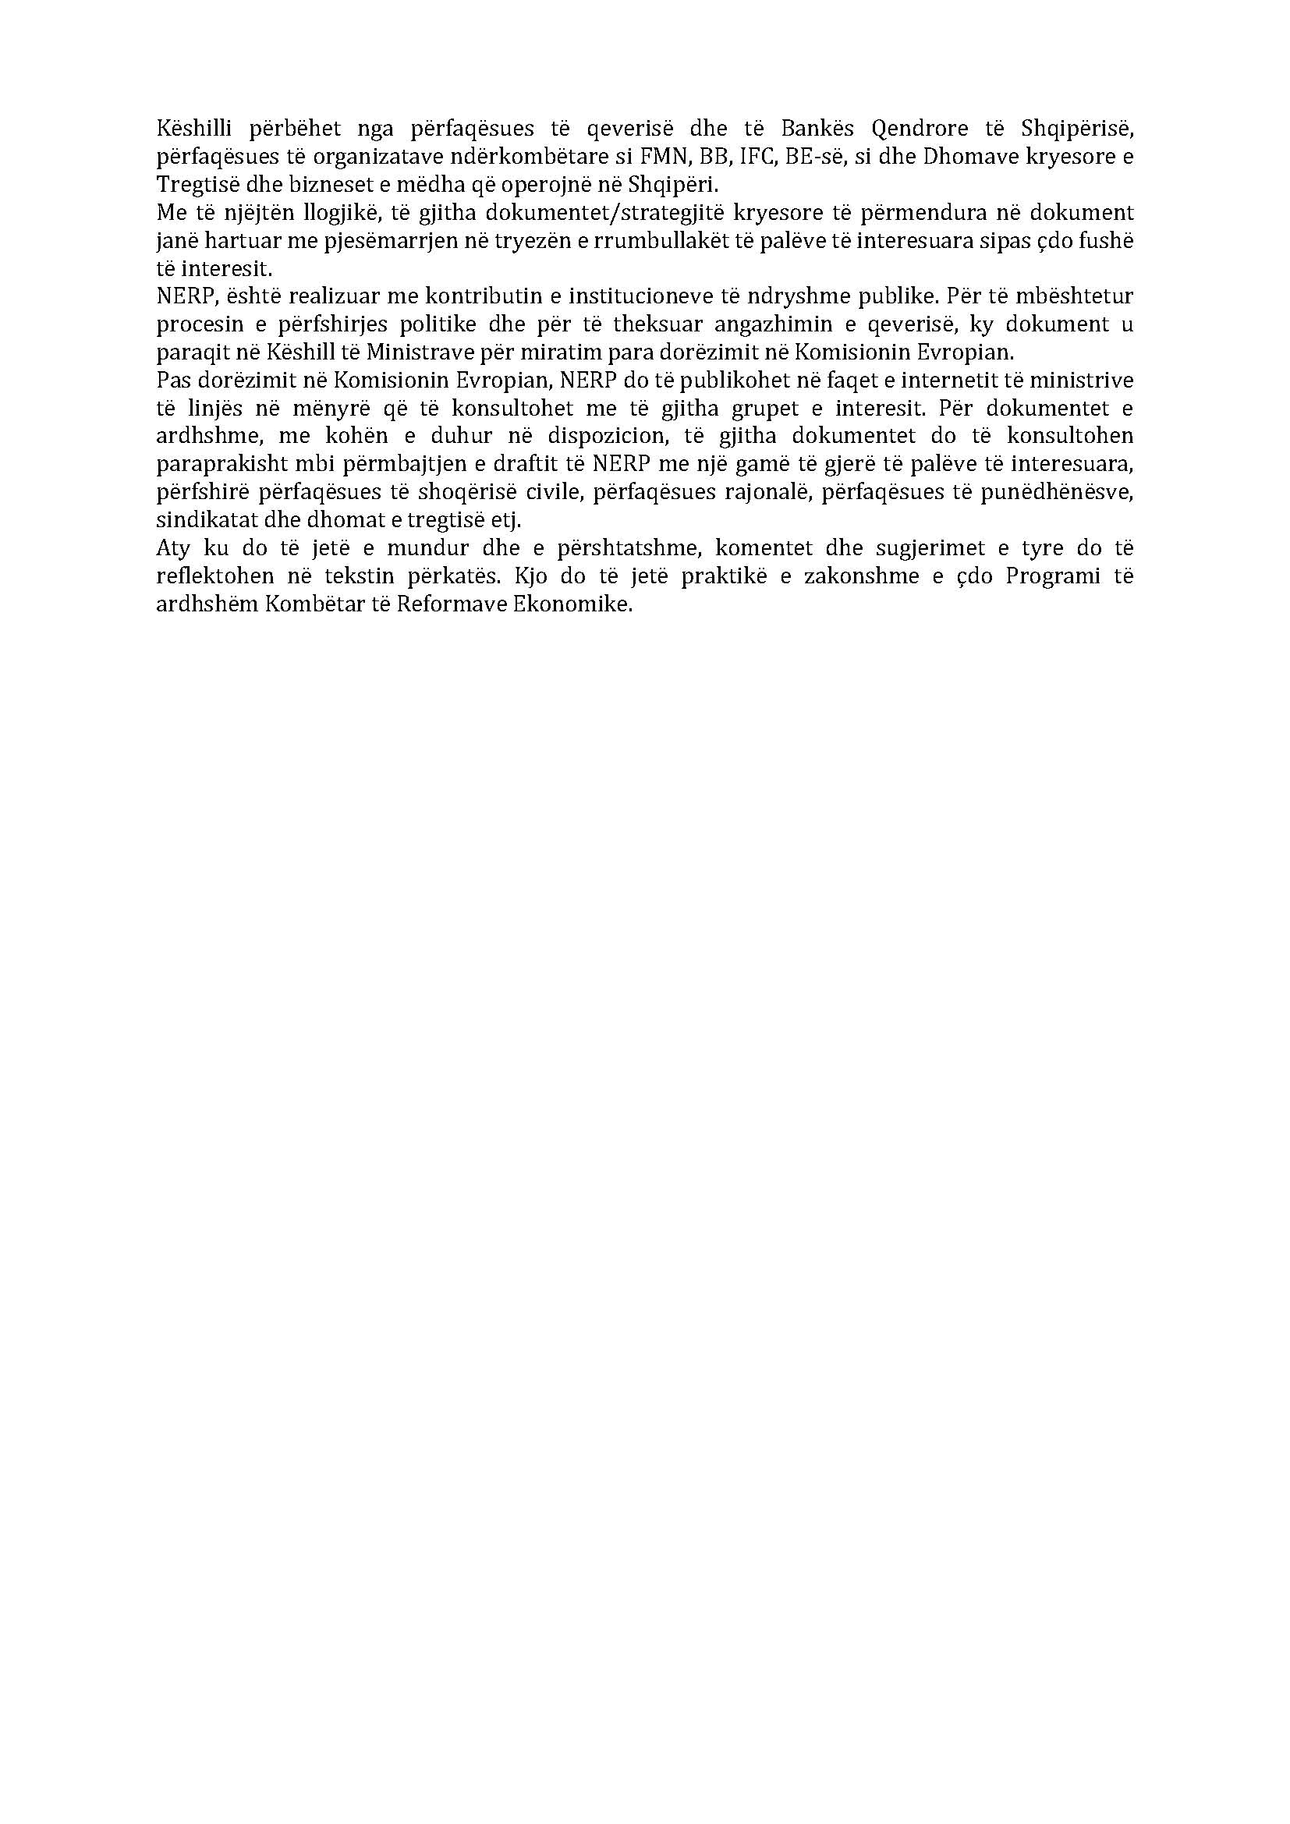
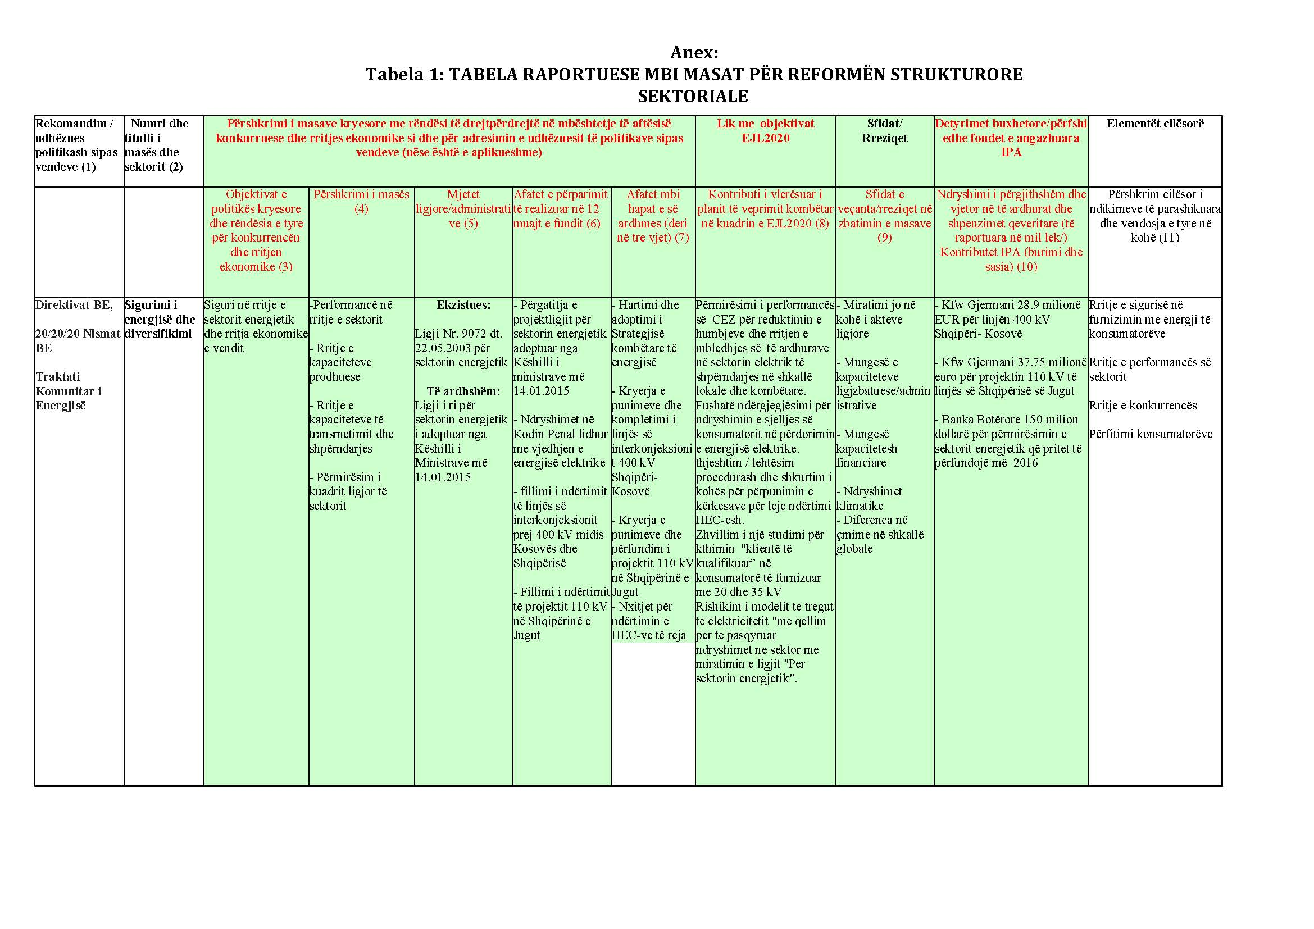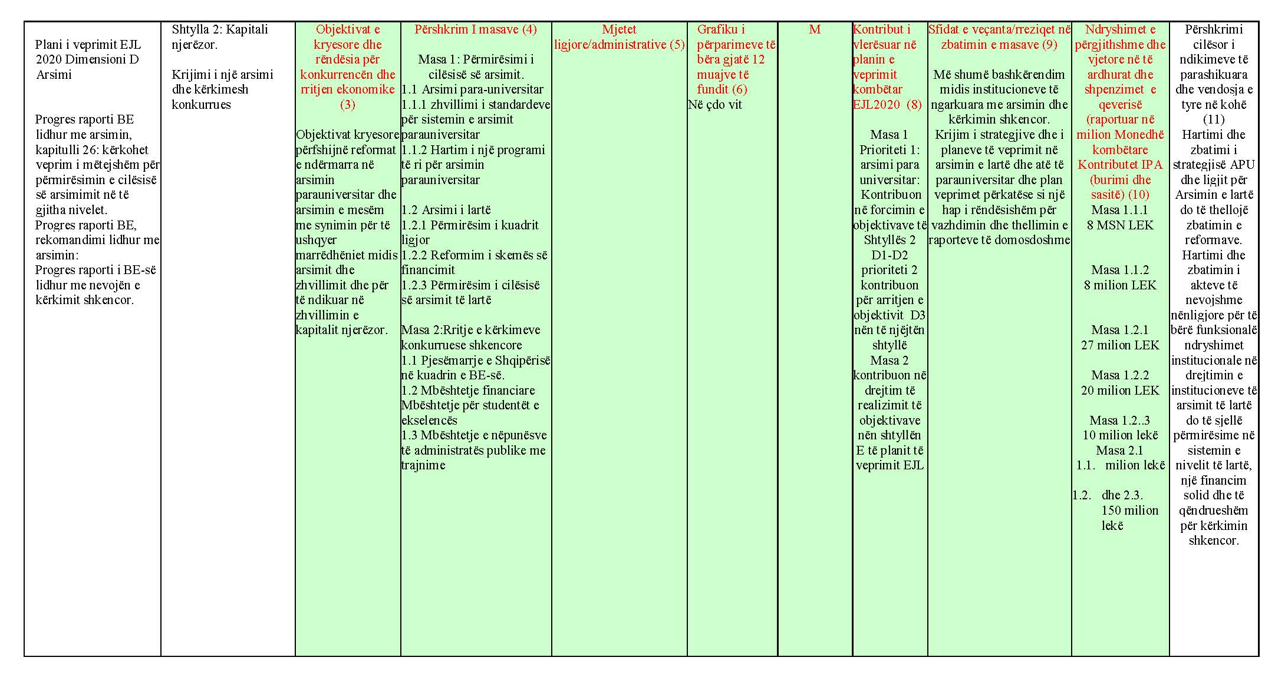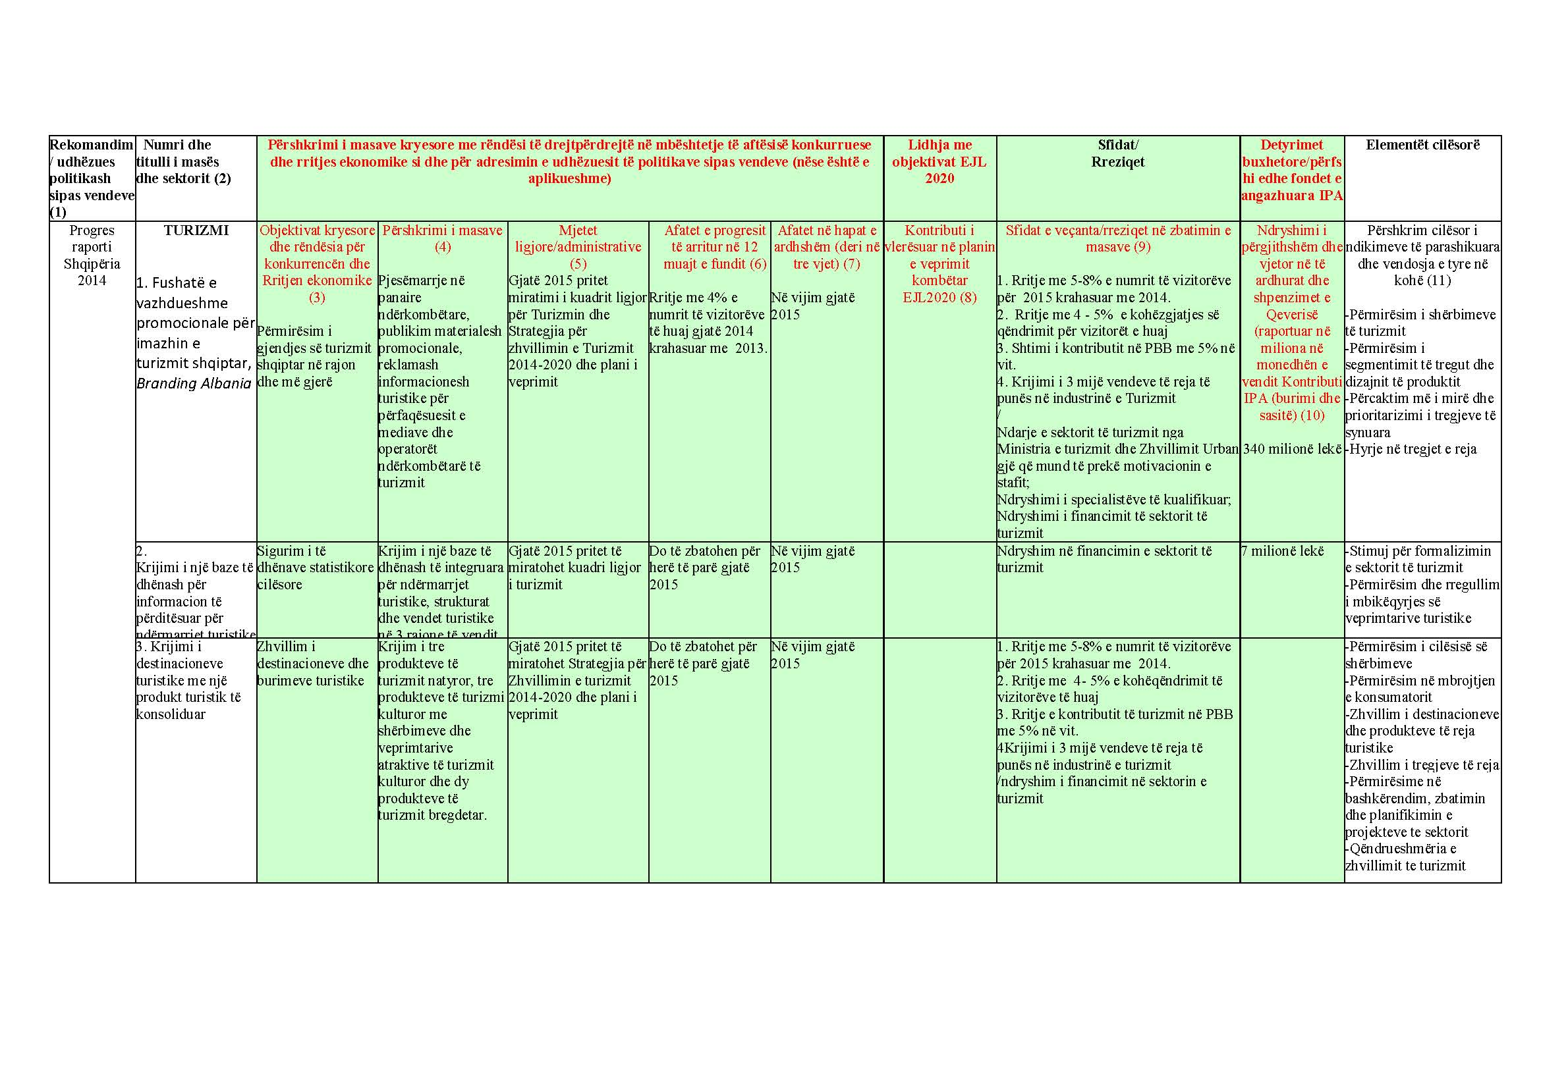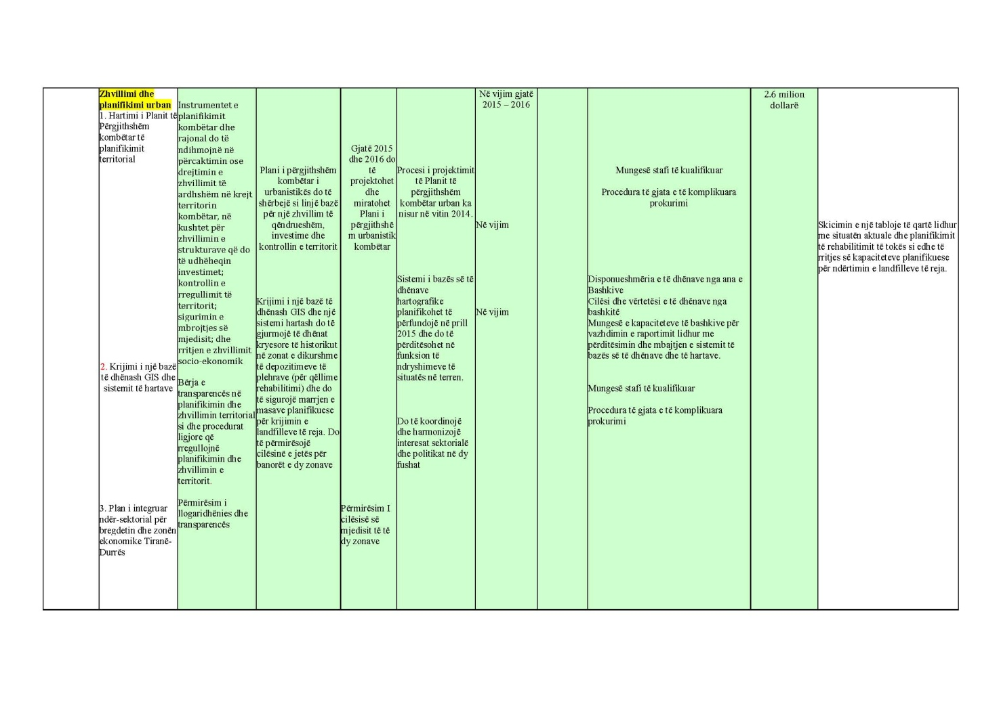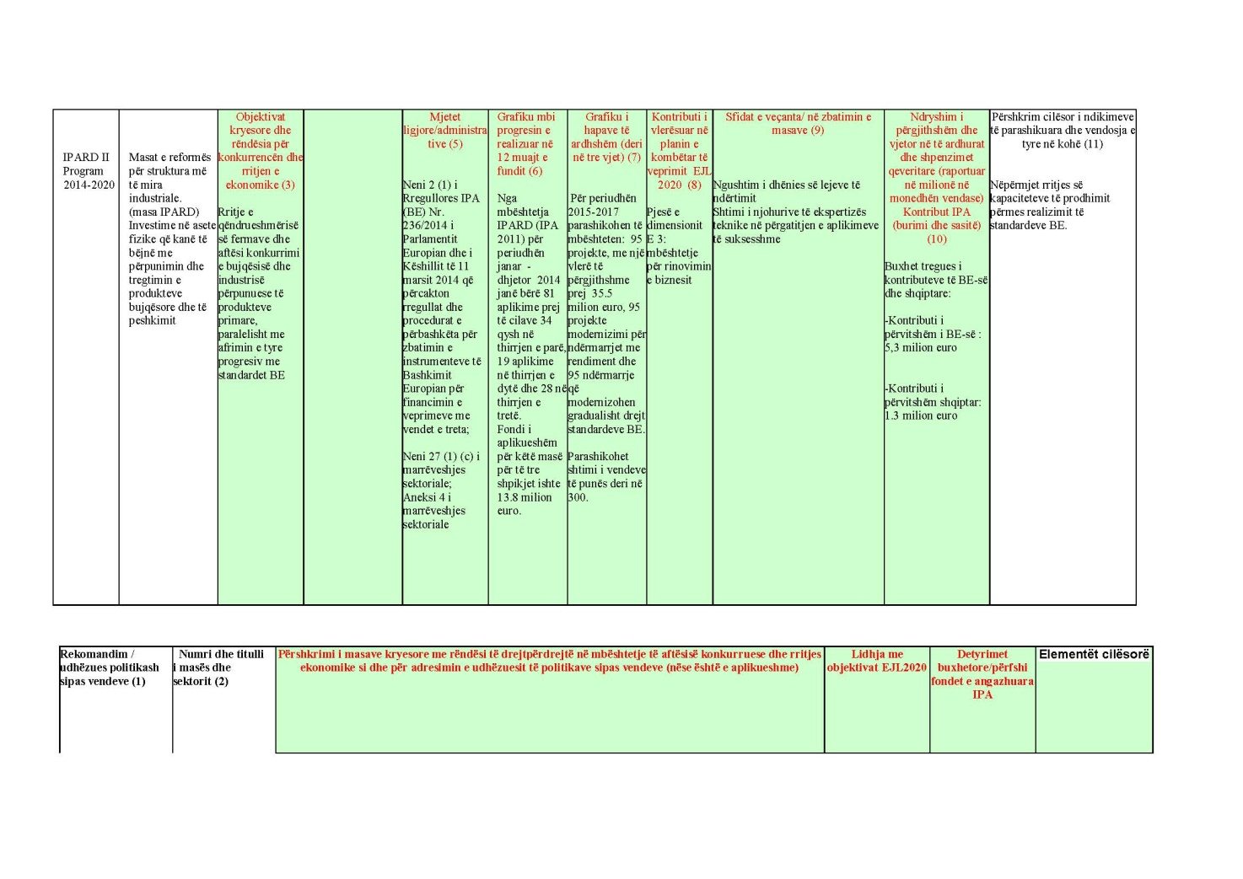

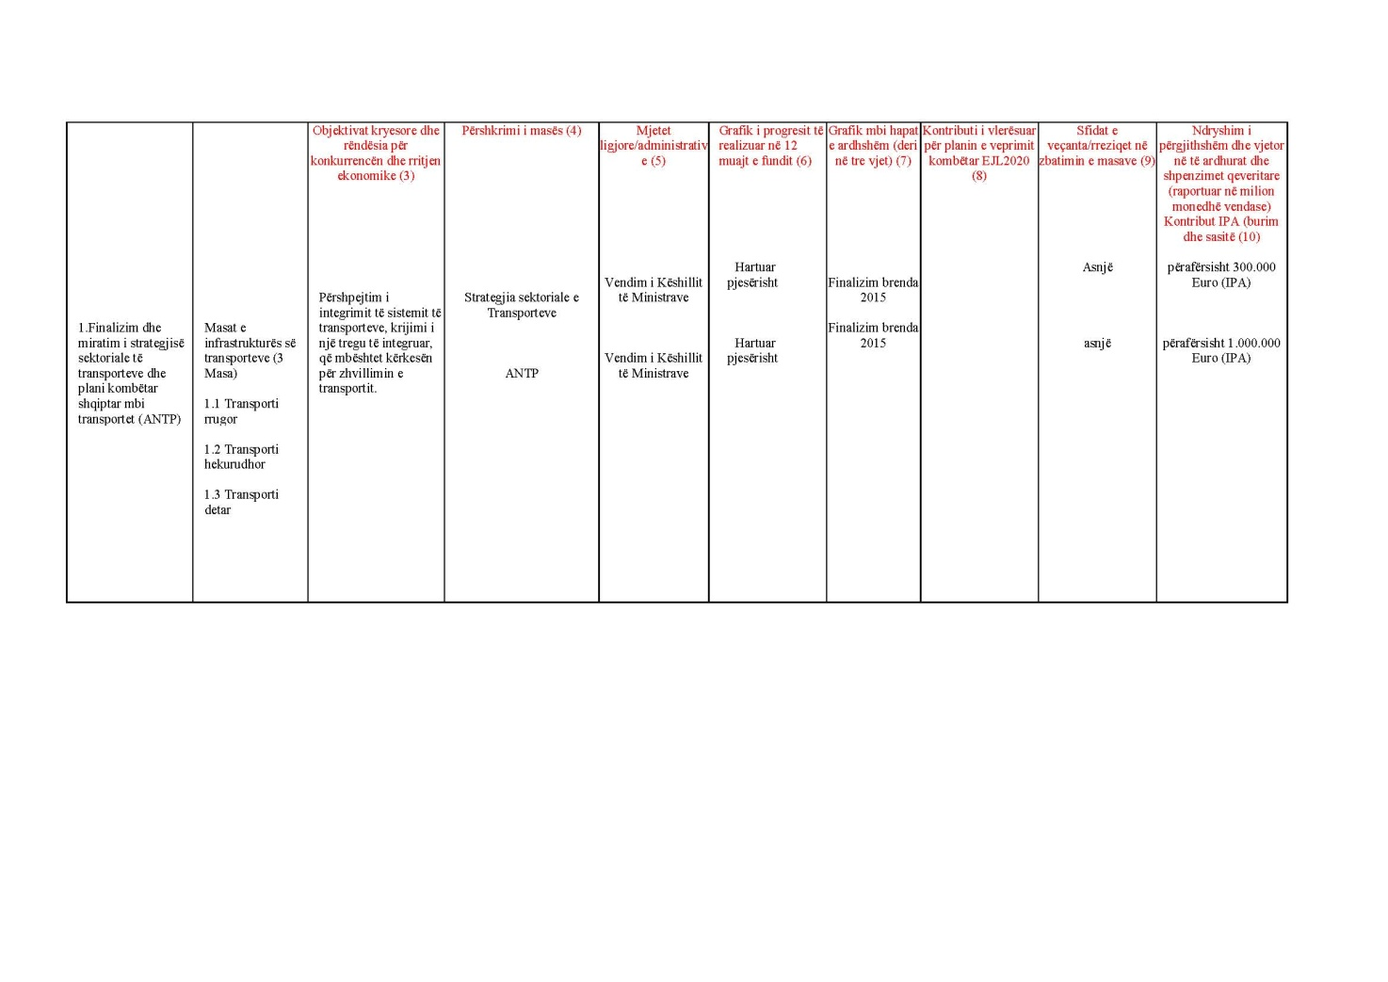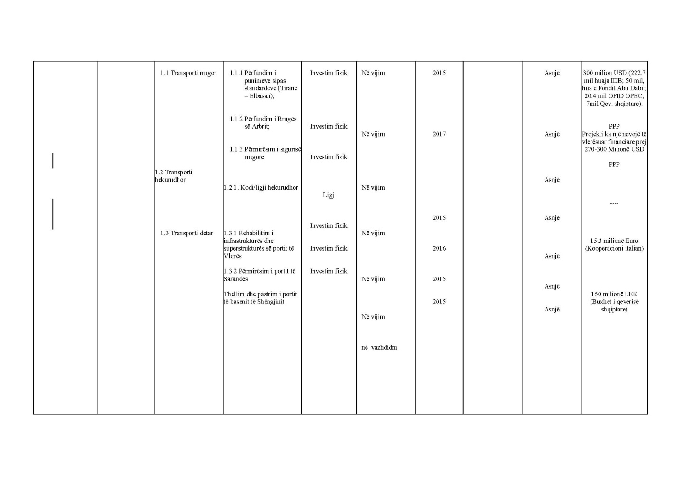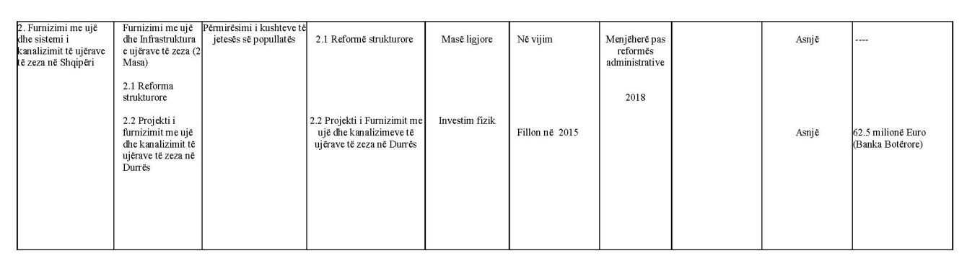

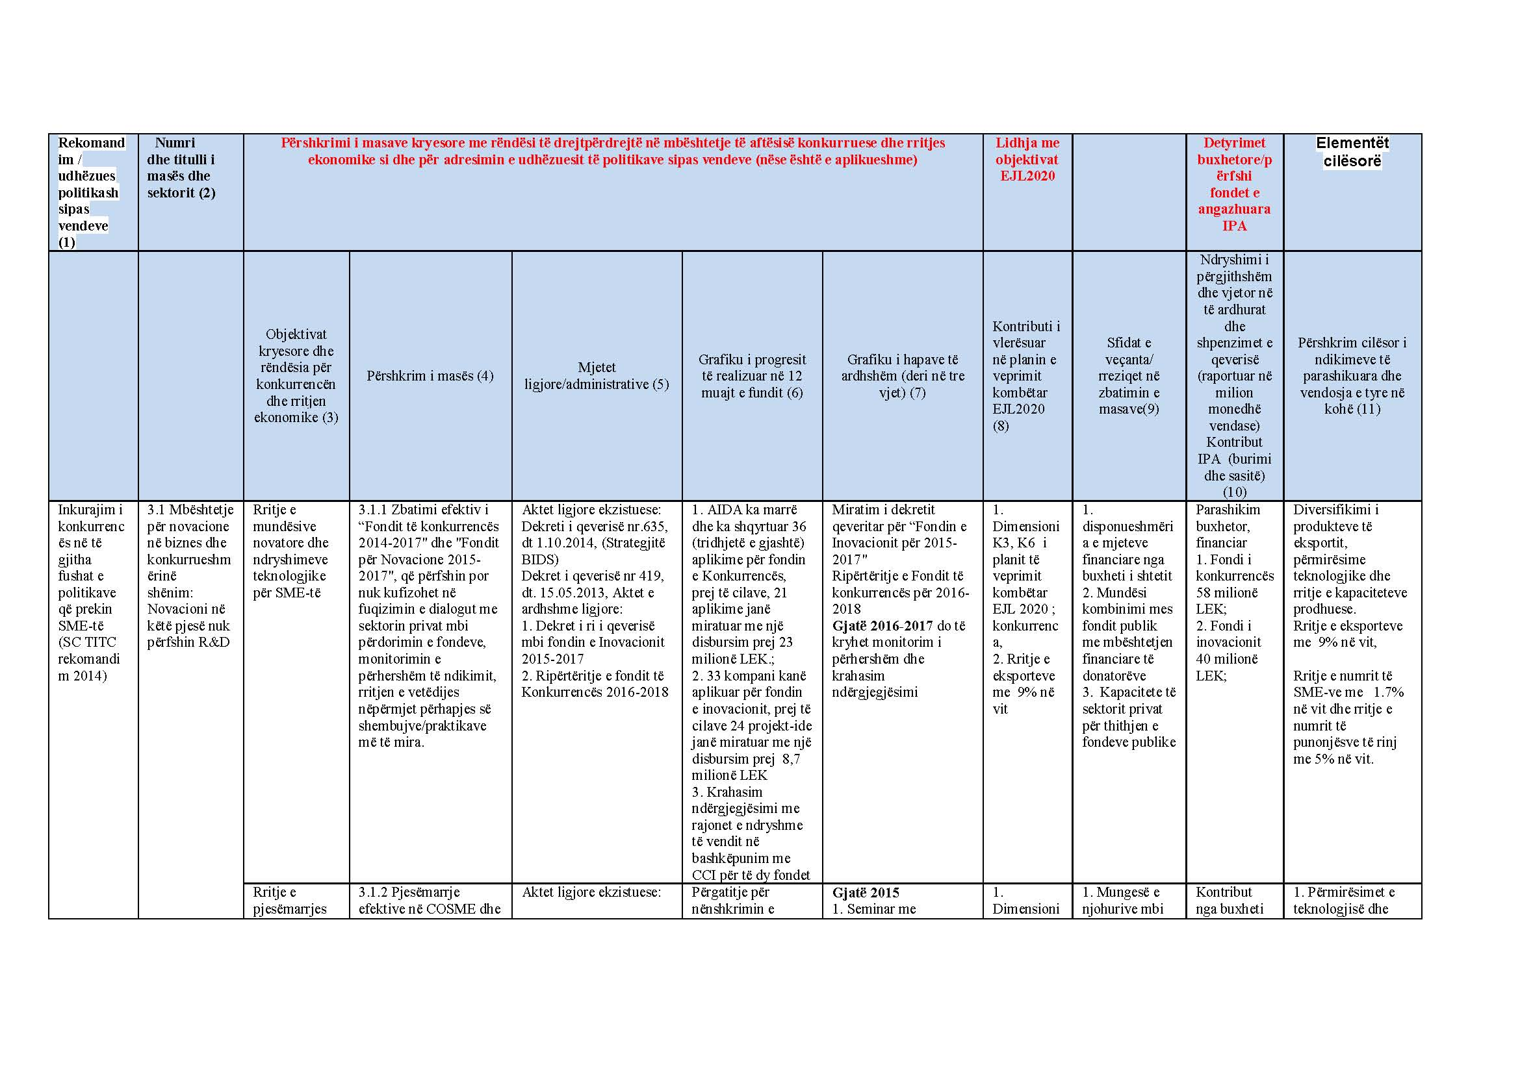
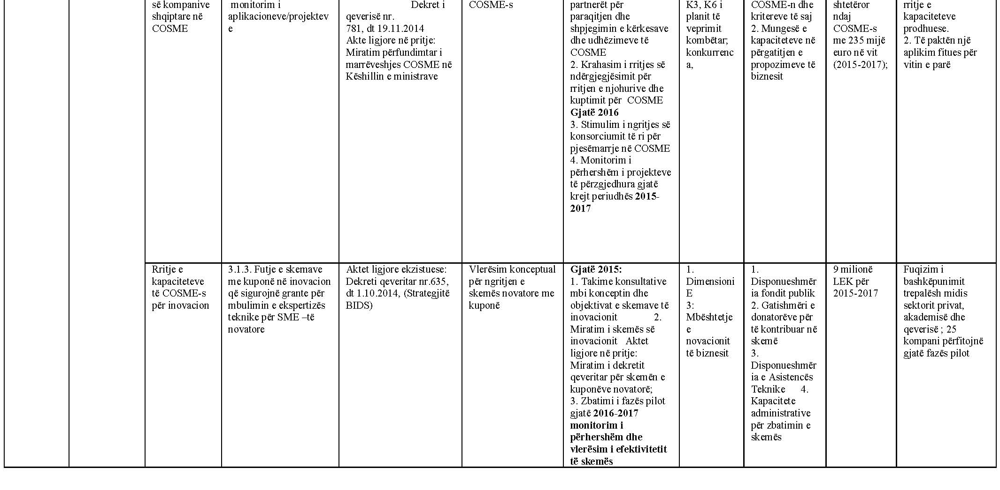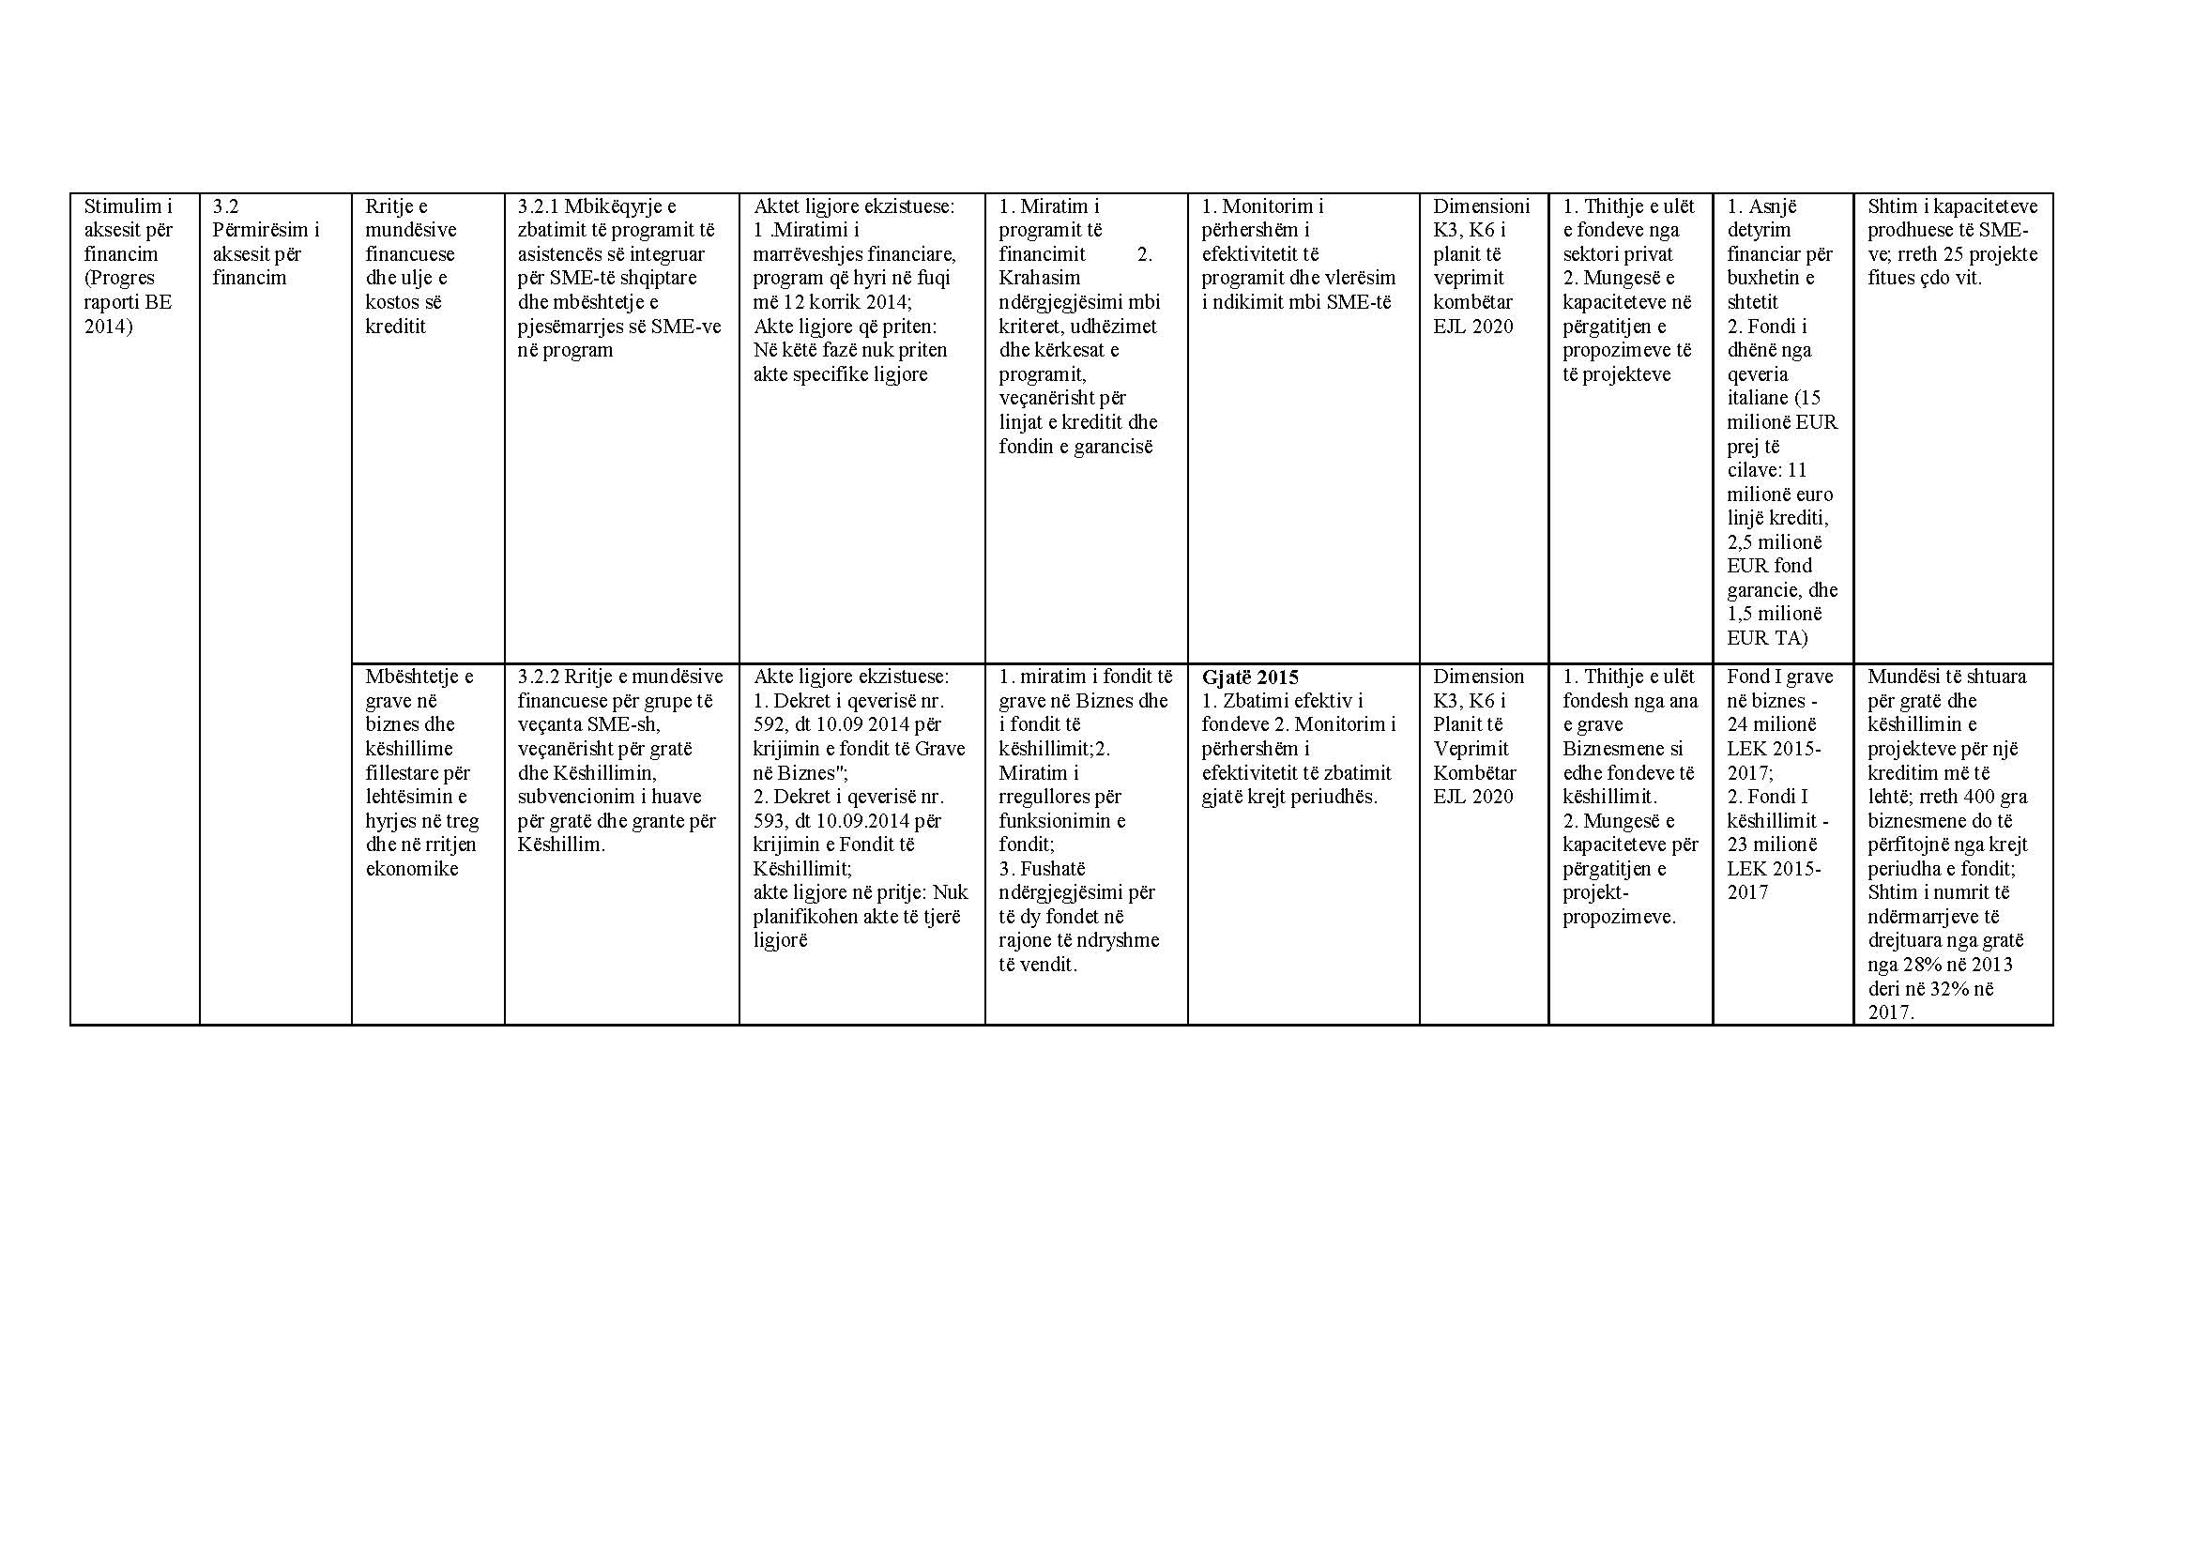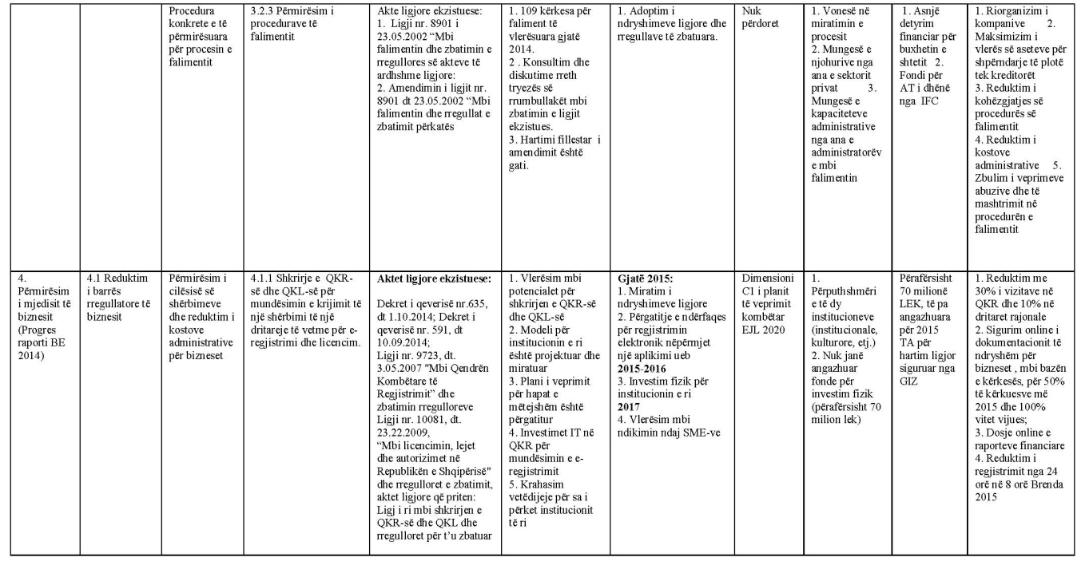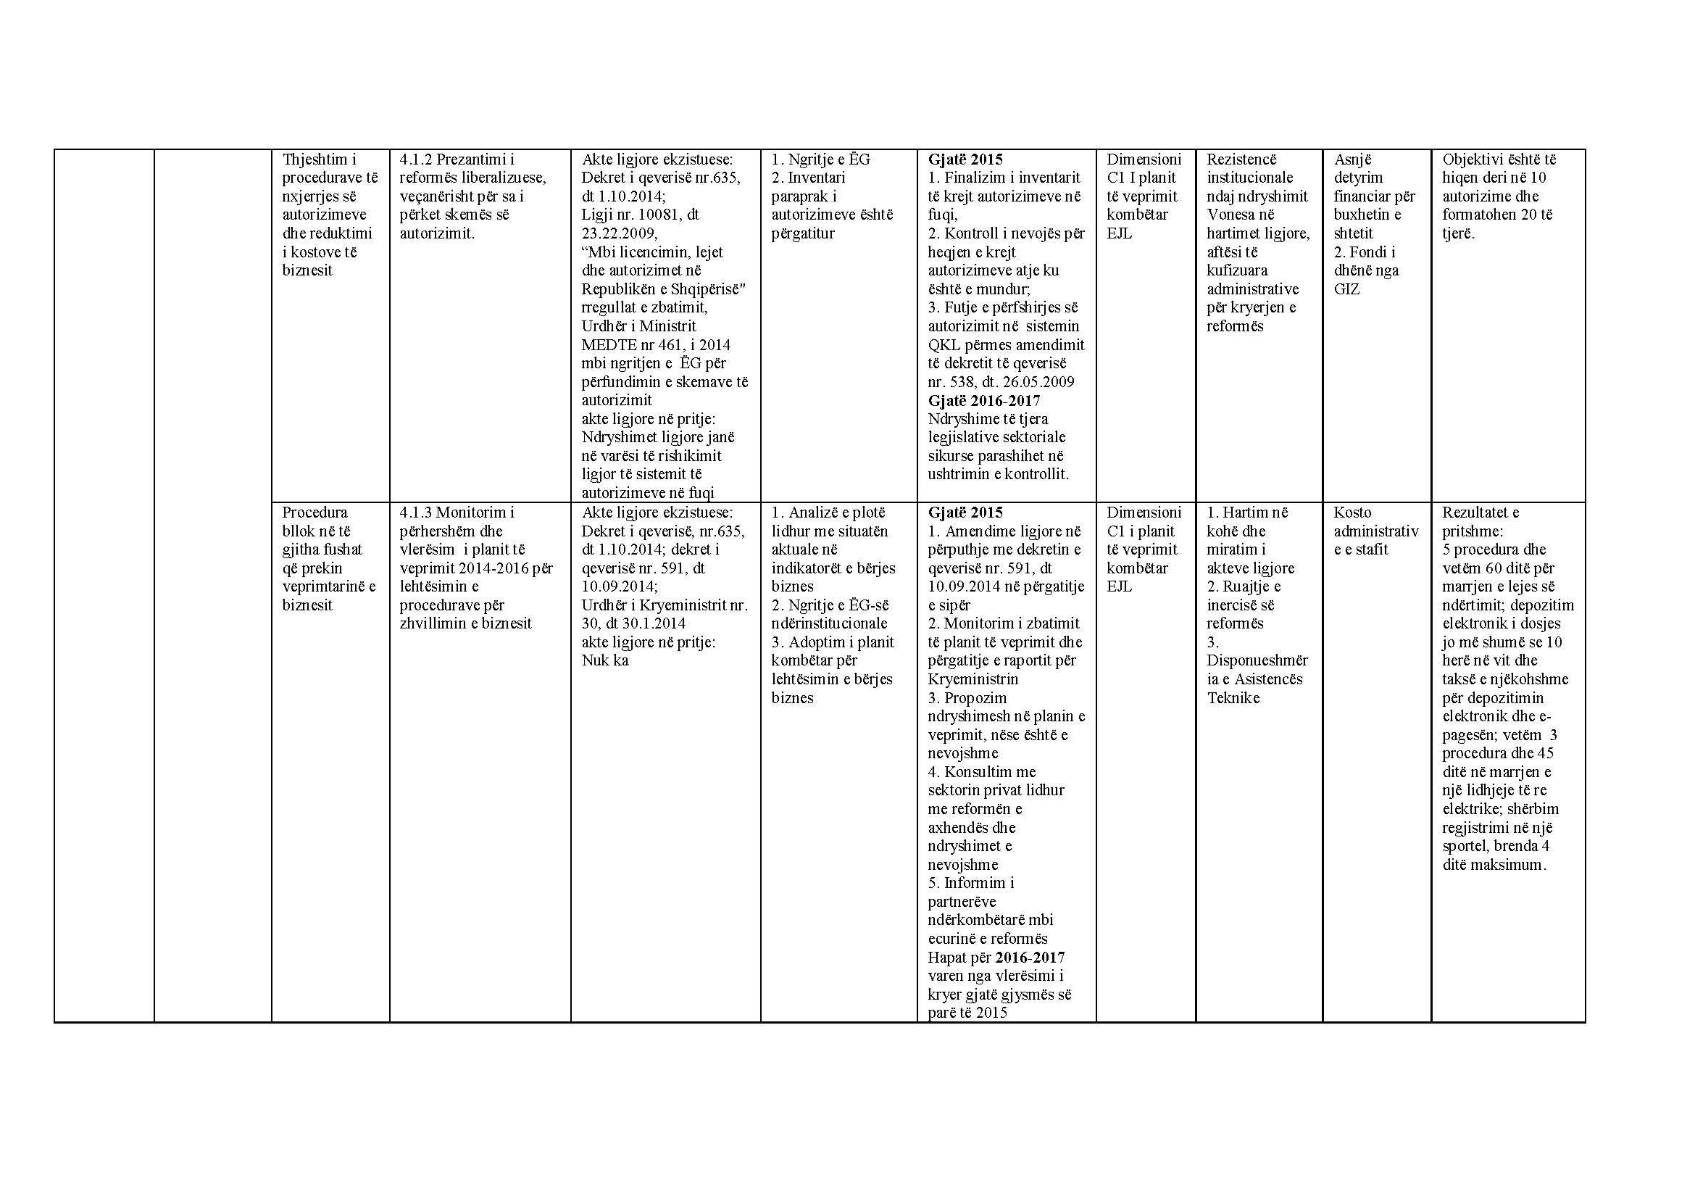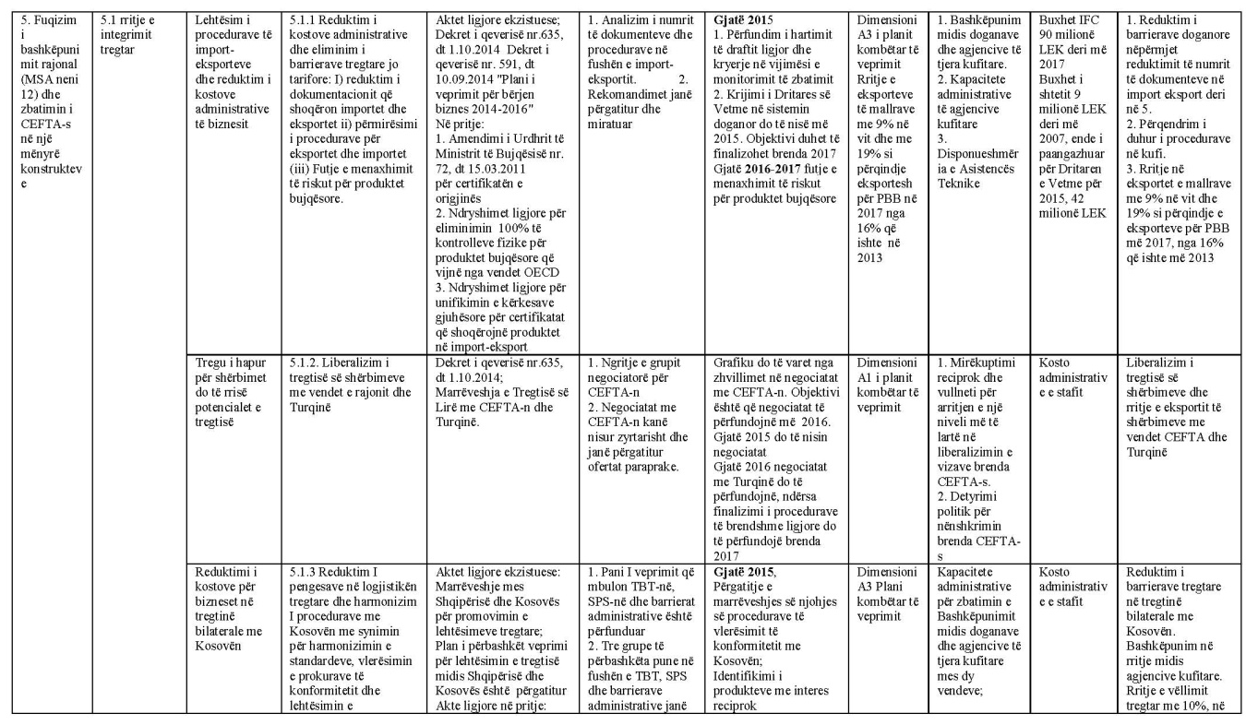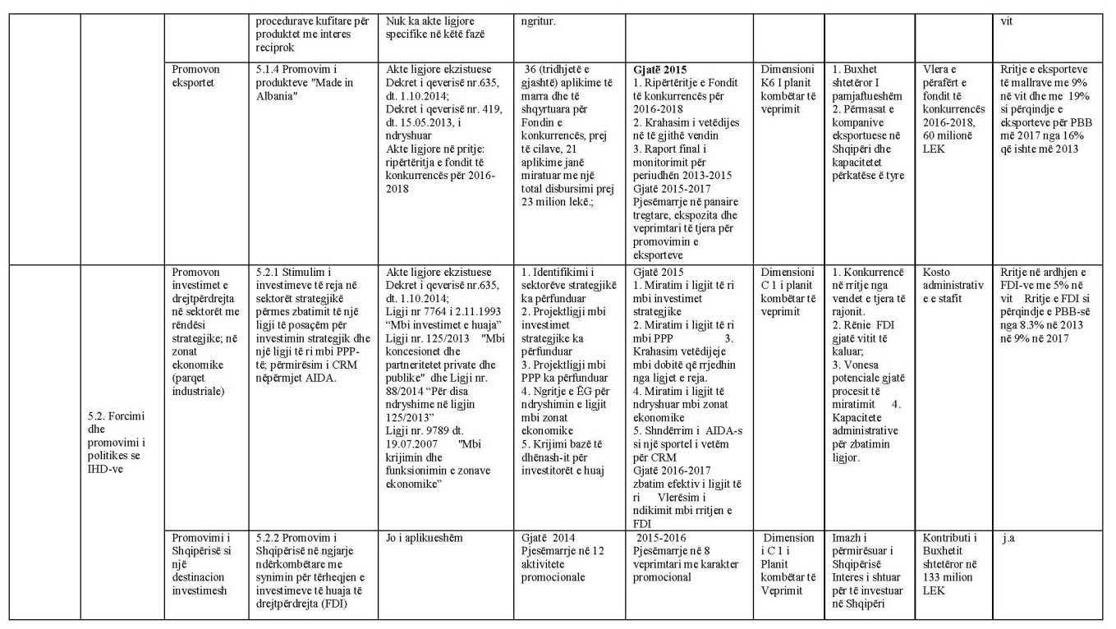

KËRKESË
Nr. 633, datë 28.1.2015

PËR SHPRONËSIM PUBLIK

Ministria e Transportit dhe Infrastrukturës shpall kërkesën për shpronësim, për interes publik,të pasurive të paluajtshme, pronë private, që preken nga ndërtimi i segmentit rrugor “Unaza e Madhe Tiranë” (segmenti “Kopshti Botanik-Sauk i Vjetër”, shtesat).
Subjekti kërkues i këtij objekti është Autoriteti Rrugor Shqiptar.
Me anë të këtij publikimi në shtyp kërkojmë të vëmë në dijeni personat të cilët preken nga ky shpronësim. Vënia në dijeni konsiston në masën e vlerësimit të llogaritur, në bazë të vendimit nr. 138, datë 23.3.2000 të Këshillit të Ministrave, “Për kriteret teknike të vlerësimit dhe për-llogaritjes së masës së shpërblimit për pasuritë pronë private që shpronësohen, të pasurive që zhvlerësohen dhe të të drejtave të personave të tretë, për interes publik”, të ndryshuar, për pronarët sipas listës emërore bashkëlidhur.
Pronarët që kanë emrin në listën emërore dhe personat e tretë, brenda 15 ditëve nga plotësimi i këtij afati për publikim, kanë të drejtë të paraqesin pretendimet e tyre lidhur me çmimin, sipërfaqen, titullin e pronësisë apo llojin e pasurisë që kanë në pronësi, të shoqëruara me dokumentet përkatëse në ministrinë kompetente (Ministria e Transportit dhe Infrastrukturës).
Ky publikim bëhet për pasurinë e llojit “arë dhe truall”.
Pronarët do të kompensohen për efekt shpronësimi pas miratimit të kërkesës për shpronësim nga Këshilli i Ministrave dhe pasi të kenë paraqitur dokumentacionin respektiv të pronësisë pranë Autoritetit Rrugor Shqiptar (subjekti kërkues në bazë të ligjit nr. 8561, datë 22.12.1999 “Për shpronësimin dhe marrjen në përdorim të përkohshëm, të pasurisë pronë private për interes publik”).
Vlera totale e shpronësimit është 76 820 382 (shtatëdhjetë e gjashtë milionë e tetëqind e njëzet mijë e treqind e tetëdhjetë e dy) lekë.

MINISTRI I TRANSPORTIT DHE
INFRASTRUKTURËS
Edmond Haxhinasto

REPUBLIKA E SHQIPËRISË
Ministria e Transportit
Autoriteti Rrugor Shqiptar
Sektori shpronësimeve
LISTA E PRONARËVE (PËR PUBLIKIM) QË SHPRONËSOHEN SI REZULTAT I NDËRTIMIT TË RRUGËS "UNAZA E MADHE TIRANË"
Segmenti “Kopshti Botanik - Sauk i Vjetër” (shtesat)
 |  | PRONARI |  |  |  | Lloji pasurie | Sipërfaqja (m2) | Sipërfaqe |  | Vlera
Nr | Emri | Atësia | Mbiemri | Z. kadastrale | Nr. pasurie | Lloji pasurie | Sipërfaqja (m2) | shpronësimi (m2) | Çmimi | totale (lekë) | Shënime
1 | QAZIM | HAXHI | BRARI | 8270 | 8/324 | Truall | 1735 | 843 | 8,528 | 7,188,683 | KONFIRMUAR
2 | QAZIM | HAXHI | BRARI | 8270 | 8/293 | Truall | 1265 | 307 | 8,528 | 2,617,943 | KONFIRMUAR
3 |  | B/PRONËSI BRARI |  | 8270 | 8/382 | Truall | 65 | 45 | 8,528 | 383,738 | KONFIRMUAR
4 |  | B/PRONËSI BRARI |  | 8270 | 8/292 | Truall | 1087 | 74 | 8,528 | 631,035 | KONFIRMUAR
5 | DRITA | (B.P) | SULCE | 8270 | 8/405 | Truall | 281 | 74 | 8,528 | 631,035 | KONFIRMUAR
6 | BASHKIM | ISE | ULAJ | 8270 | 8/404 | Truall | 281 | 101 | 8,528 | 861,278 | KONFIRMUAR
7 | LAVDIJE | FERIT | BAKALLI | 8270 | 8/147 | Truall | 938 | 302 | 8,528 | 2,575,305 | KONFIRMUAR
8 | LAVDIJE | (B.P) | XHAJA | 8270 | 8/146 | Truall | 1500 | 526 | 8,528 | 4,485,465 | KONFIRMUAR
9 |  | B/PRONËSI BRARI |  | 8270 | 8/276 | Truall | 850 | 387 | 8,528 | 3,300,143 | KONFIRMUAR
10 | MEXHIT | HAMDI | BRARI | 3292 | 153/133 | Truall | 320 | 320 | 8,528 | 2,728,800 | KONFIRMUAR
11 | B/P PETI |  |  | 8280 | 1/394 | Truall | 3934.6 | 3191 | 8,528 | 27,211,253 | KONFIRMUAR
12 | MUHARREM | MEHMET | MUCA | 3292 | .7/58 | Are | 3950 | 2940 | 2,622 | 7,709,165 | KONFIRMUAR
13 | DAFINA | (B.P) | POJANI | 3292 | ,.354 | Are | 1000 | 1000 | 2,622 | 2622165 | BLLOKUAR B.N.T
14 | XHOVANE | HYSEN | GARUNJA | 8280 | .1/86 | Truall | 1111.2 | 454 | 8,528 | 3871485 | PROCES KONFIRM
15 |  | PAIDENTIFIKUAR |  | 8270 | 8/501 | Truall | 546 | 169 | 8,528 | 1441147.5 | PROCES KONFIRM
16 |  | PAIDENTIFIKUAR |  | 3266 | 75/39 | Truall | 212 | 70 | 2,622 | 183551.55 | PROCES KONFIRM
17 | SOSE | VESEL | BOSHNJAKU | 3266 | 75/49 | Truall | 880 | 7 | 2,622 | 18355.155 | PROCES KONFIRM
18 | FERIT | RESHIT | BRAHJA | 3266 | 75/75 | Truall | 1125 | 59.5 | 2,622 | 156018.8175 | PROCES KONFIRM
19 | KRESHNIK |  | BRAHJA | 3266 | 75/87 | Truall | 625 | 87 | 2,622 | 228128.355 | PROCES KONFIRM
20 | SAMI |  | BRAHJA | 3266 | 75/67 | Truall | 1177 | 25 | 2,622 | 65550 | PROCES KONFIRM
21 | PERPARIM | SHYQYRI | HARIZI | 3266 | 75/85 | Truall | 300 | 54 | 2,622 | 141588 | PROCES KONFIRM
22 | NAZMI | JONUZ | PETI | 8280 | 1/430 | Truall | 6000 | 911 | 8,528 | 7768552.5 | PROCES KONFIRM
 | SHUMA |  |  |  |  |  |  | 11946.5 |  | 76,820,382

KËRKESË

Shtetasja Refie Qefa kërkon, pranë Gjykatës së Rrethit Lushnjë, shpalljen të zhdukur të shtetasit Ymer Qefa, i datëlindjes 27.4.1951, lindur në fshatin Salbeg, rrethi Durrës dhe banues në Lushnjë.

KËRKUESE
Refie Qefa

KËRKESË

Shtetasja Sonila Shehu kërkon pranë Gjykatës së Rrethit Tiranë, shpalljen të zhdukur të shtetasit Denis Jangulli, i datëlindjes 23.1.1985, lindur në Dibër, Peshkopi dhe banues në Tiranë.

KËRKUESE
Sonila Shehu

